# Передающий модуль бортового ретранслятора станции активных помех

Московский ОРДЕНА ЛЕНИНА И ОРДЕНА ОКТЯБРЬСКОЙ РЕВОЛЮЦИИ Авиационный Институт имени СЕРГО ОРДЖОНИКИДЗЕ

(технический университет)

Кафедра 406

“Радиопередающие устройства”

**Курсовой проект**

на тему

|  |
| --- |
| Передающий модуль бортового ретранслятора станции |
| активных помех |
|  |

|  |  |
| --- | --- |
| Выполнил: | студент группы 04-419  **Гуренков Дмитрий** |
| Проверил: | руководитель проекта  **Давыдова Н. С.** |

**Москва 2010 год**

**Содержание**

**Введение 3**

СОВРЕМЕННАЯ КОНЦЕПЦИЯ ИНФОРМАЦИОННОГО ПОДАВЛЕНИЯ 3

**Анализ технического задания 5**

Задание 5

Полезные сигналы 5

Помеховые сигналы – активные помехи 5

Станции активных помех 6

**Электрический расчет ПП 10**

Расчет выходного усилителя мощности 10

*Выбор типа транзистора 10*

*Расчет электронного режима транзистора 2Т919А 11*

*Расчет ВЧ-цепи выходного усилителя мощности 14*

*Расчет цепи питания 17*

Расчет промежуточного каскада усиления мощности 19

*Выбор типа транзистора 19*

*Расчет электронного режима транзистора 2Т919В 19*

*Расчет ВЧ-цепи промежуточного усилителя мощности 22*

*Расчет цепи питания 24*

Ключ модулятор 25

Схема преобразователя частоты 25

Схема задержки 26

**Разработка конструкции передатчика 26**

Пленочные элементы 27

*Толстопленочные индуктивности 27*

*Толстопленочные емкости 28*

*Контактные площадки на МСБ 29*

Разработка топологии МСБ 30

Компоновка корпуса 30

**Описание устройства 30**

**Список литературы 31**

# Введение

В связи с широким внедрением радиоэлектроники в оборону и экономику неотъемлемой частью экономической и политической конкуренции различных государств является радиоэлектронная борьба (РЭБ), под которой понимают искажение или полное устранение информации, получаемой конкурентом с помощью различных информационных радиоэлектронных систем (РЭС), т. е. информационное подавление (ИП) РЭС. В настоящее время наиболее эффективно ИП РЭС осуществляется путем воздействия на приемник подавляемой РЭС специальных «ложных» радиосигналов – активных помех, источником которых является специально разрабатываемые радиоэлектронные системы информационного подавления (РЭС ИП) – станции активных помех (САП) и передатчики помех (ПП).

## СОВРЕМЕННАЯ КОНЦЕПЦИЯ ИНФОРМАЦИОННОГО ПОДАВЛЕНИЯ

Основной задачей РЭБ является информационное подавление информационных радиоэлектронных систем, под которым понимают уменьшение "качества" передаваемой информации в условиях воздействия активных помех.

Обобщенная функциональная схема РЭС показана на Рисунок 1. При воздействии сигнала помехи принимаемая информация может искажаться, "качество" передаваемой информации падает.

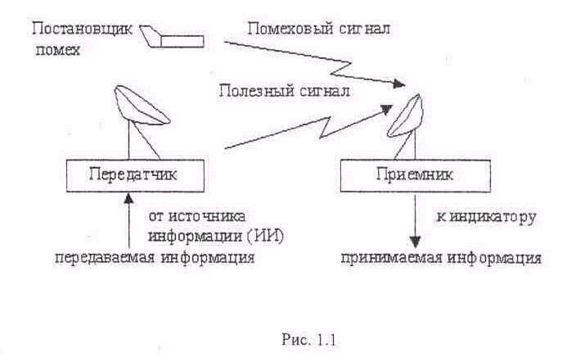

**Рисунок 1**

Для оценки "качества" передаваемой информации используется один из параметров РЭС — так называемый информационный показатель качества ИПК. Основными объектами ИП являются:

РЭС системы ПВО: обзорные РЛС и РЛС автоматического сопровождения по направлению (АСН) — "угловые координаторы", командные радиолинии управления (КРУ), а также связные радиостанции.

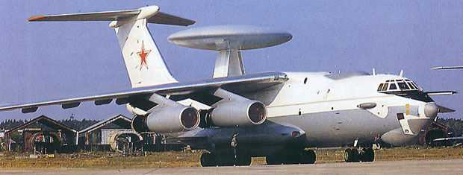

**Рисунок 2 А50**

Для обзорной РЛС информационным показателем "качества" является вероятность правильного обнаружения цели () при заданной вероятности ложной тревоги (). Функциональная схема РЛС показана на Рисунок 3. Большинство обзорных РЛС работают с импульсным зондирующим сигналом (ЗС), при этом принимаемая информация заключается в обнаружении отраженного сигнала и измерении времени его задержки и, следовательно, дальности цели - , где — дальность до цели, —скорость распространения электромагнитной волны.

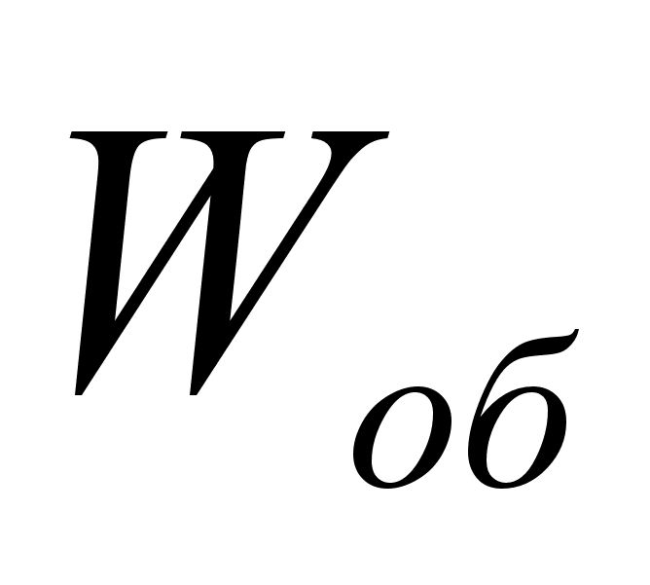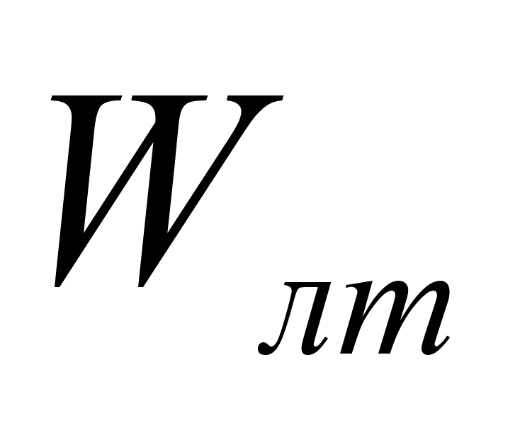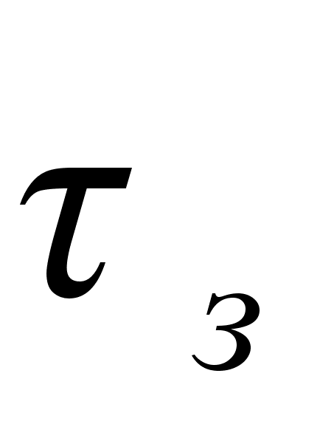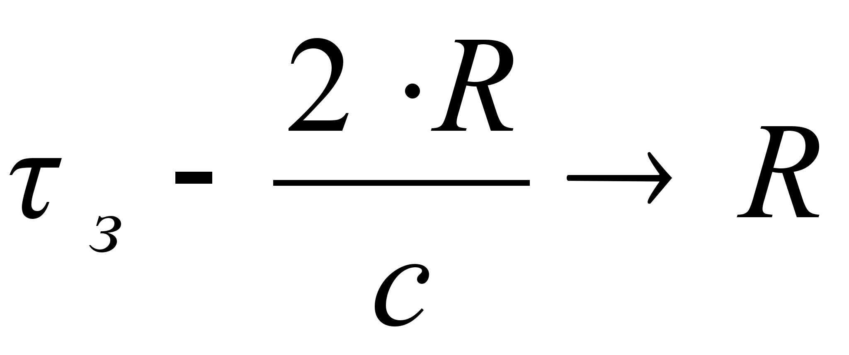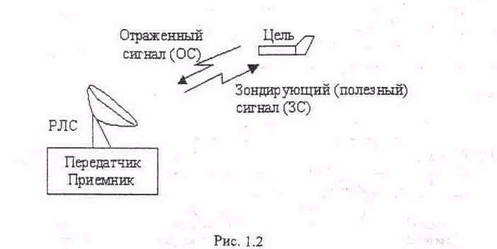

**Рисунок 3**

При отсутствии шума вероятность обнаружения , так как при приеме отраженного сигнала (ОС) на выходе детектора приемника появляется постоянное напряжение . При наличии шума появляется вероятность ложной тревоги , когда при отсутствии ОС, и вероятность пропуска цели, когда при наличии ОС.

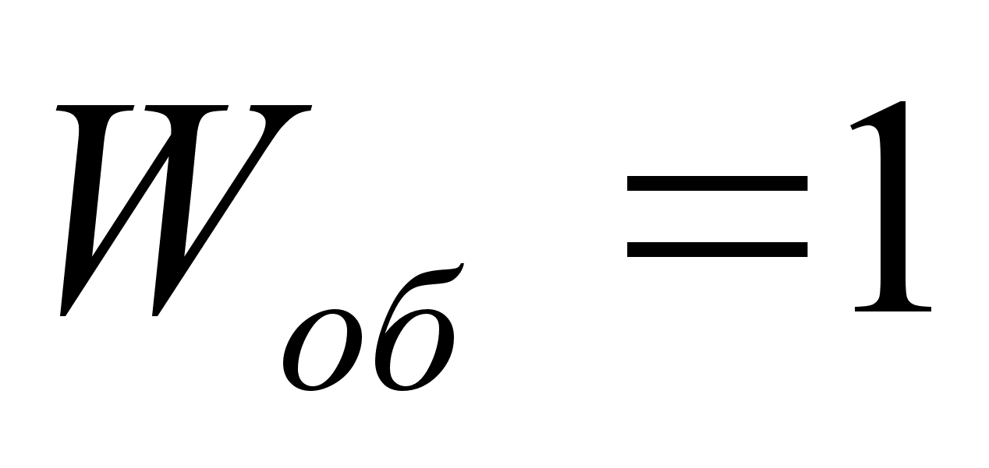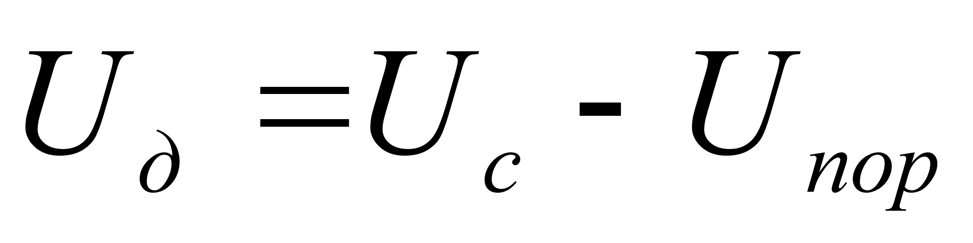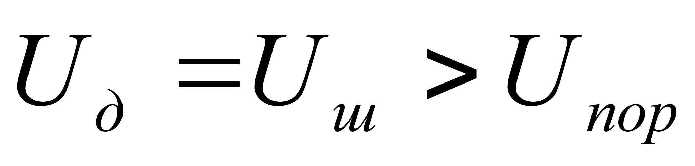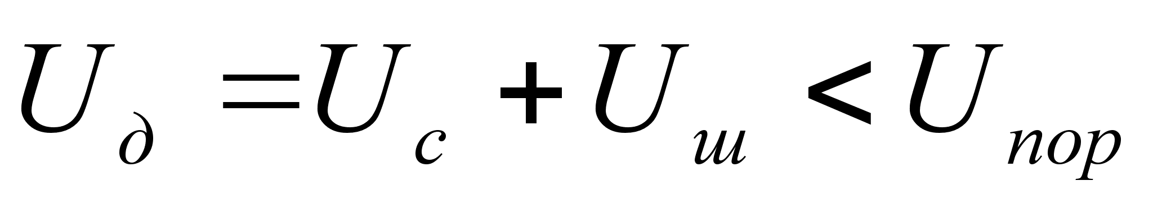

# Анализ технического задания

## Задание

В данном проекте требуется разработать **передающий модуль бортового ретранслятора САП**.

Исходные данные:

1. Назначение передатчика: информационное подавление РЛС обнаружения и сопровождения цели;
2. Мощность: 2 Вт (средняя в полосе частот РЛС);
3. Диапазон частот: 1.3 ГГц ± 80 МГц;
4. Характеристика сигнала излучения: имитационная импульсная помеха , ;

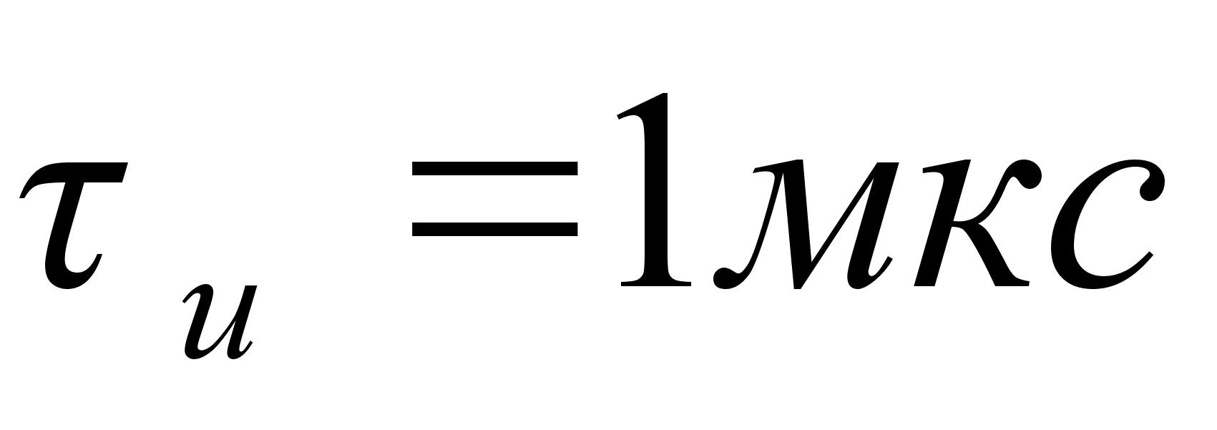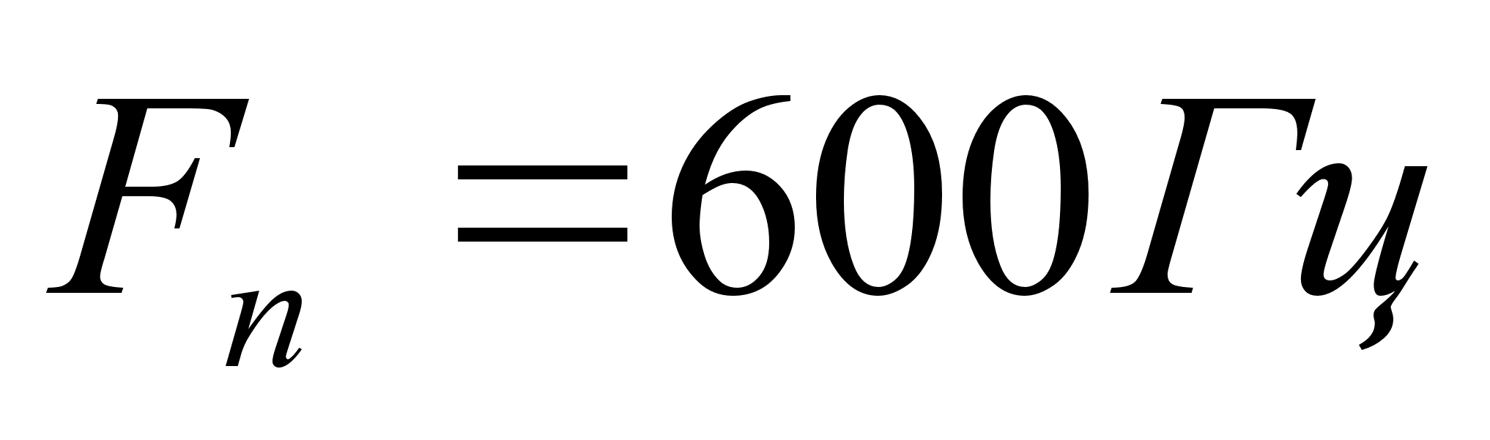

1. Место установки: борт самолета;
2. Антенна ФАР из элементов;



1. , .

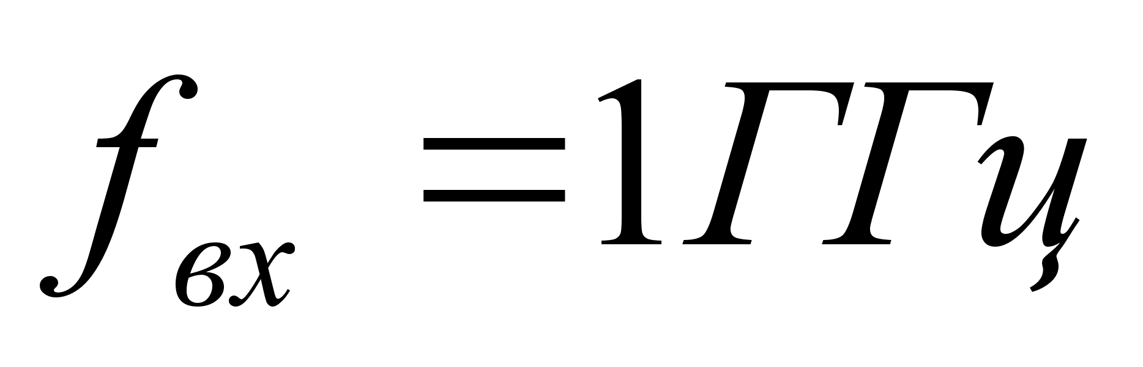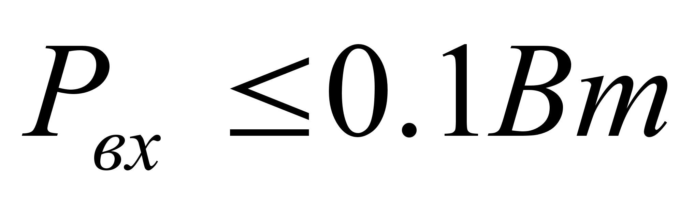

## Полезные сигналы

Простые импульсные сигналы, где - длительность импульса; - период повторения; - амплитуда, частота и фаза «заполнения» (несущей) соответственно [2].

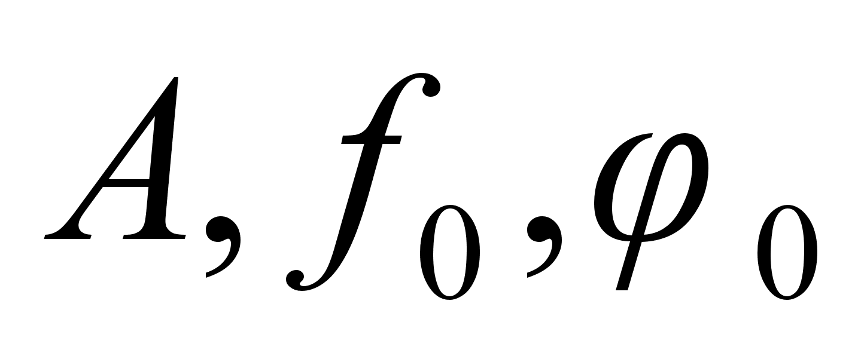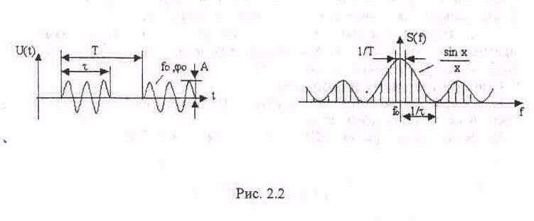

**Рисунок 4 Полезный сигнал**

Такие сигналы обладают очень широким и сложным спектром, что позволяет при использовании определенного метода обработки сигнала (например, оптимальной фильтрации) существенно повысить ИПК РЛС.

## Помеховые сигналы – активные помехи

По характеру воздействия на подавляемую РЭС активные помехи классифицируются на *маскирующие* и *имитационные* помехи. По соотношению ширины спектра помехи и полосы пропускания приемника подавляемой РЭС активные помехи делятся на *прицельные*, когда и *заградительные*, когда . Исходя из задания, нам необходимо спроектировать САП с помеховым сигналом в виде имитационно-прицельной помехи.



Определим параметры сигнала излучения, исходя из заданной характеристики:

1. Мощность на выходе ПП (средняя в полосе частот РЛС). В радиолокации за ширину спектра прямоугольного импульса принято брать . Средний спектр сигнала представленного на Рисунок 4 вычисляется по выражения , где - огибающая спектра сигнала, причем . Мощность первой гармоники приблизительно равна . В нашем случае ширина спектра равняется , мощность первой гармоники выходного сигнала должна быть равна не менее , входного сигнала не более .

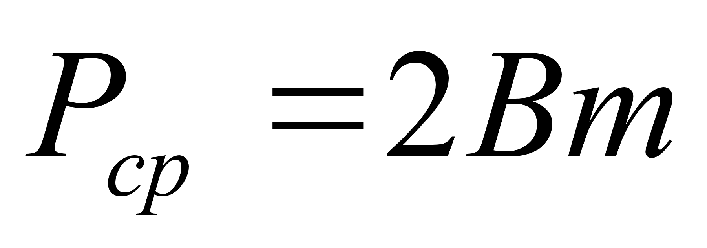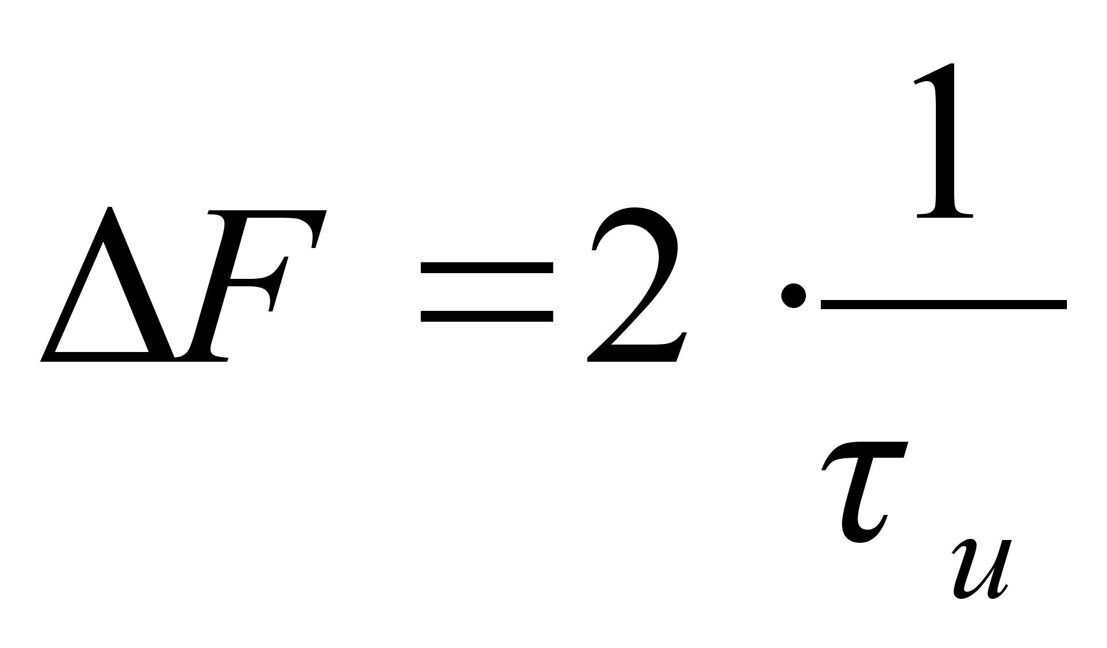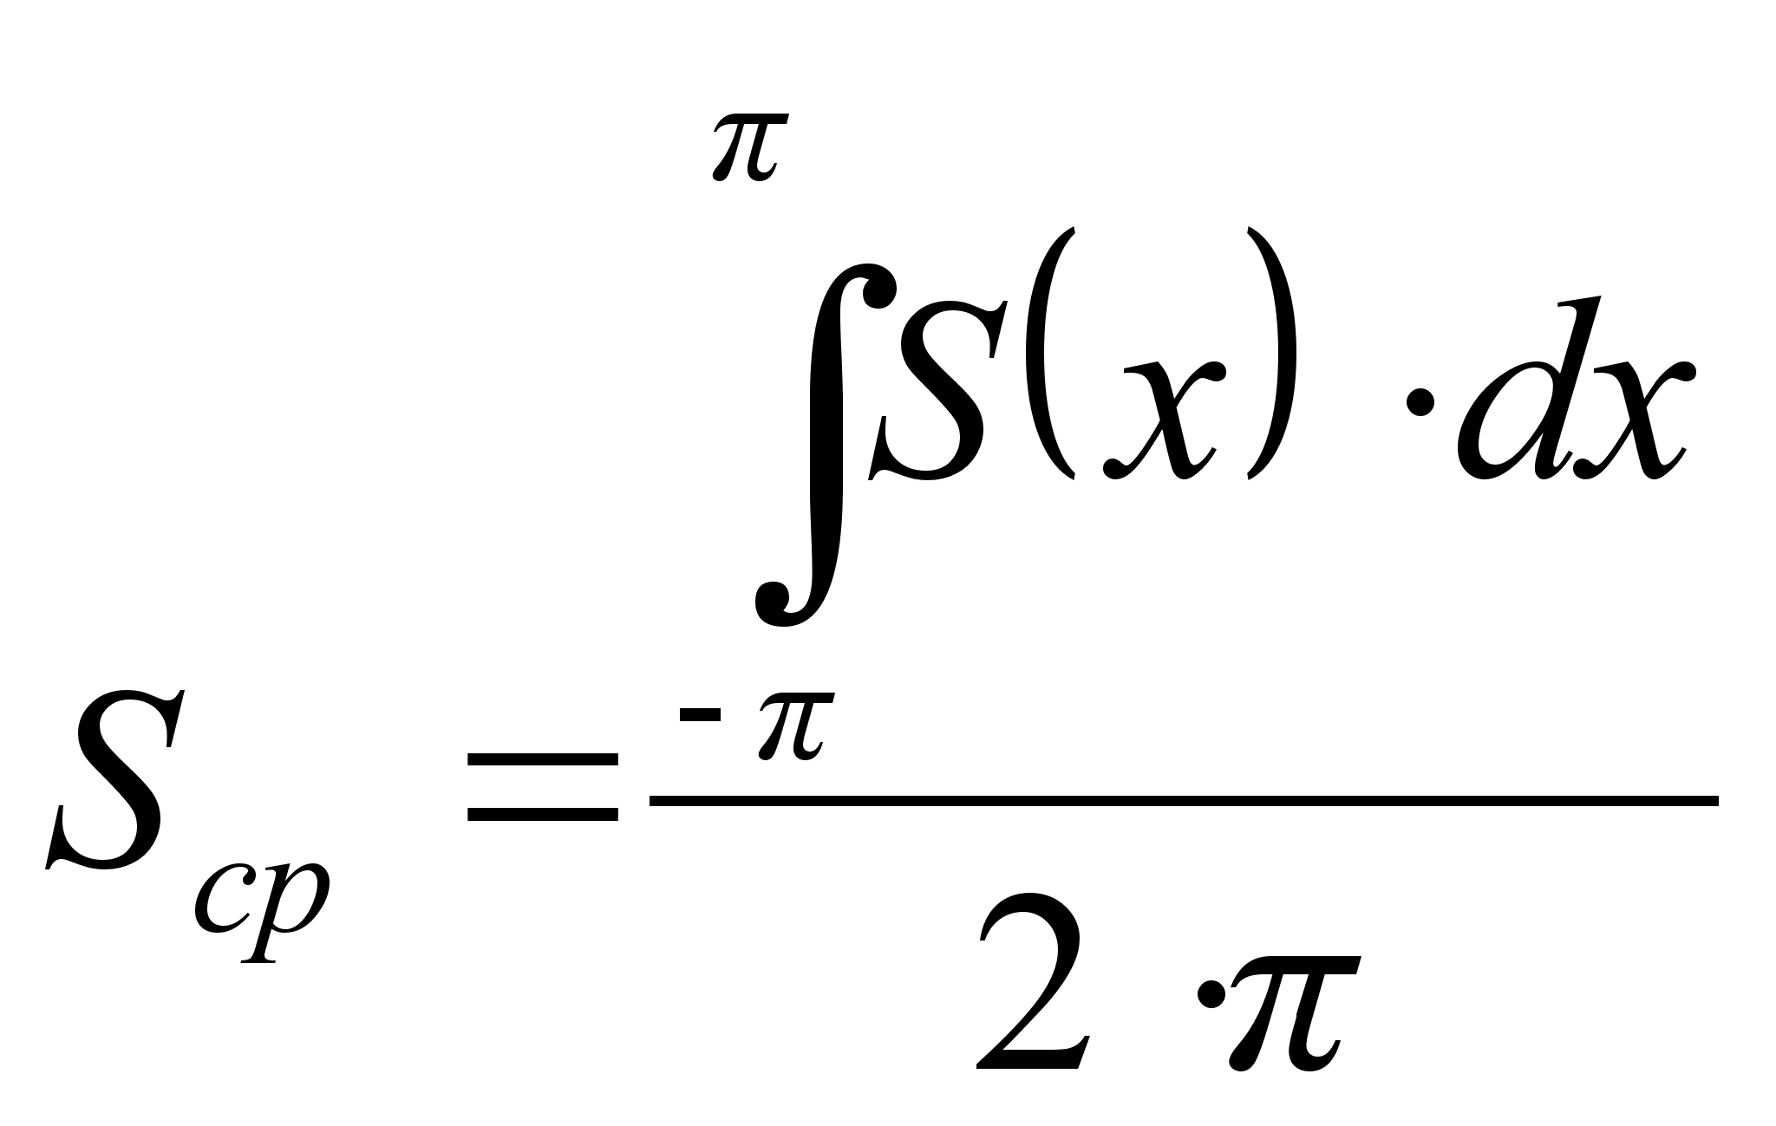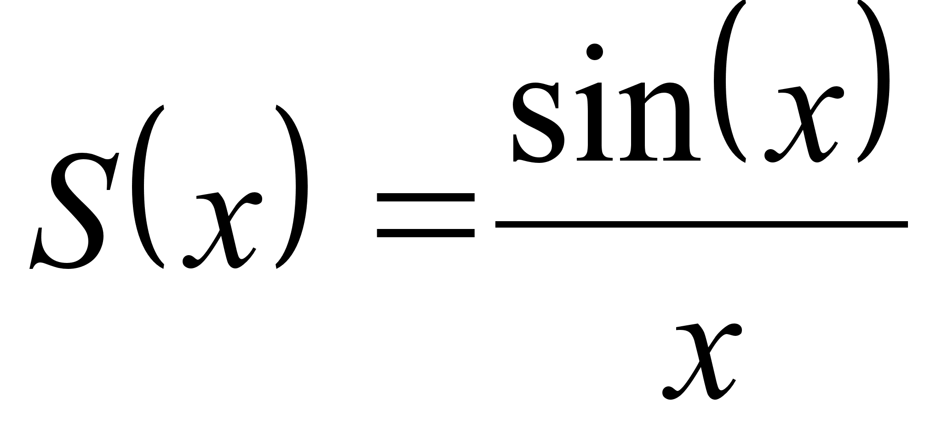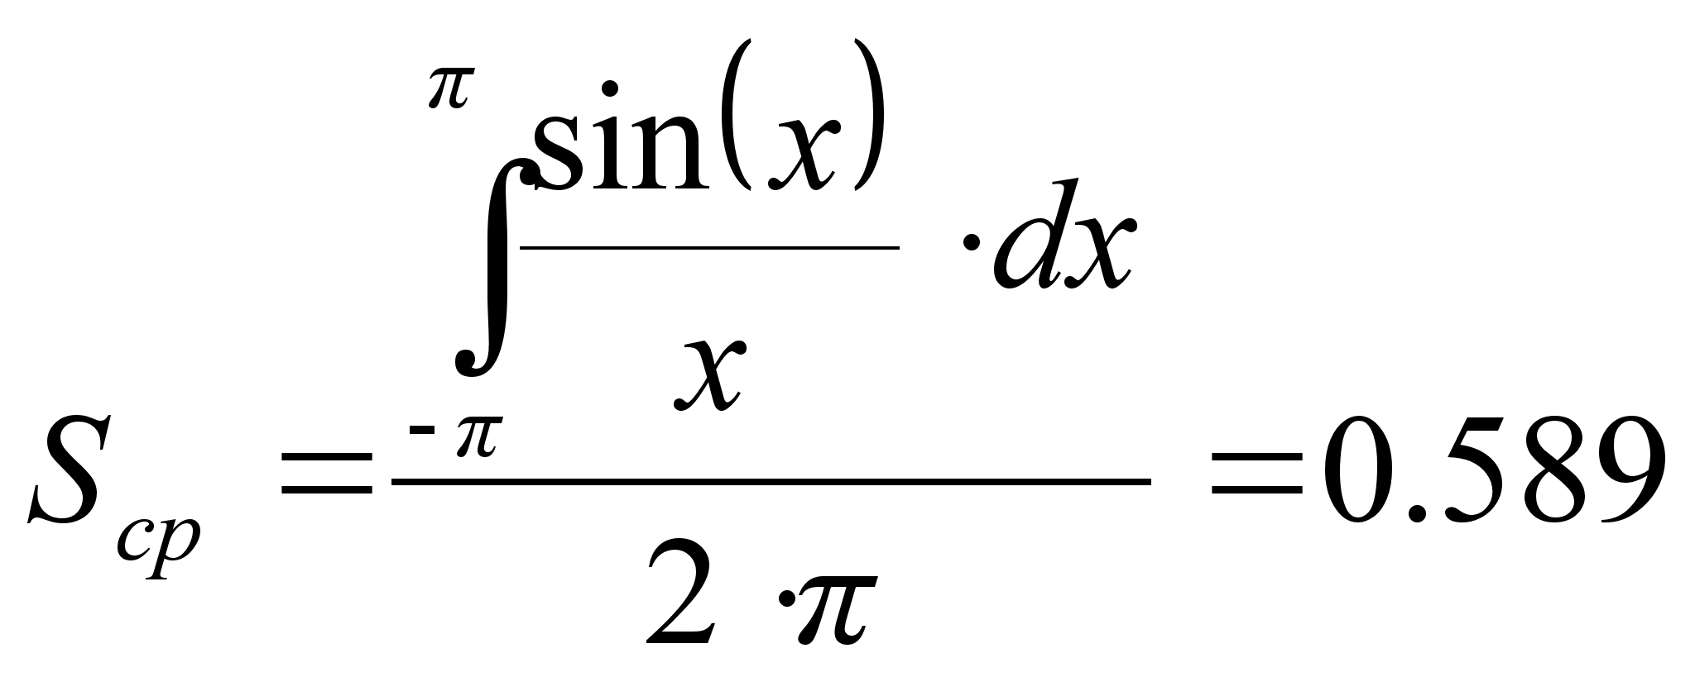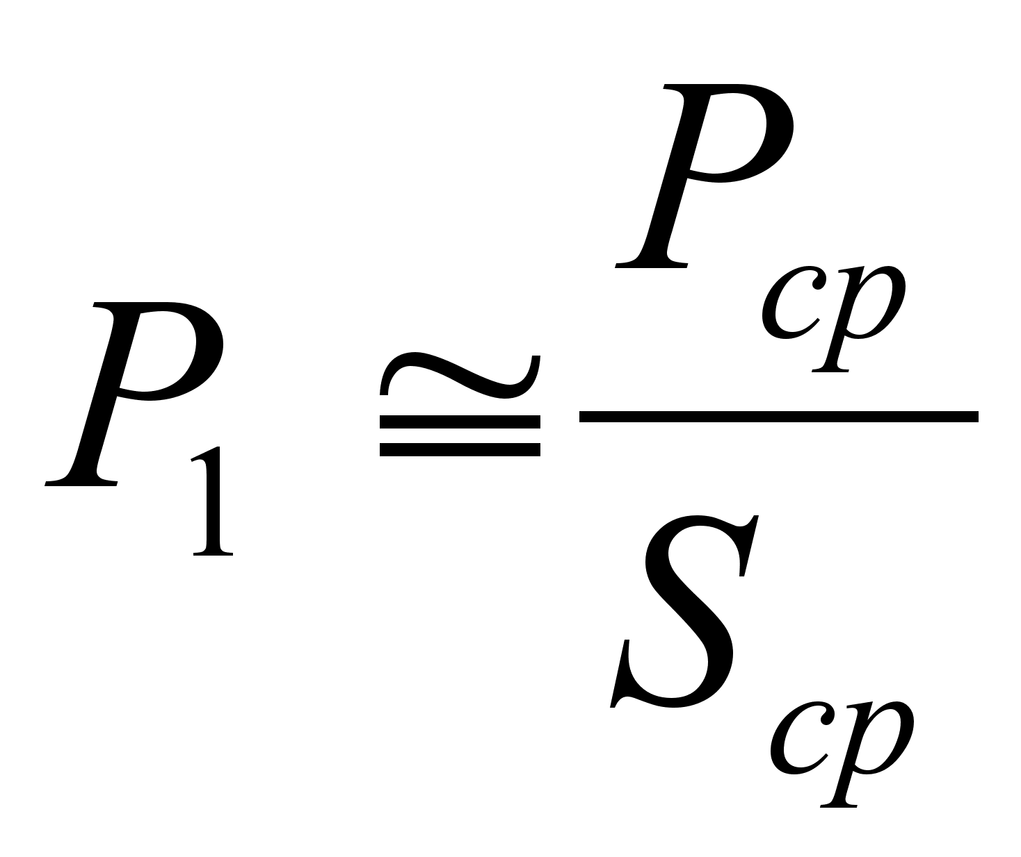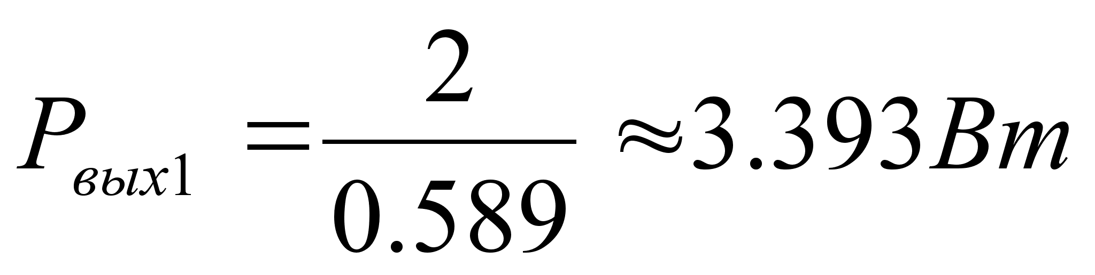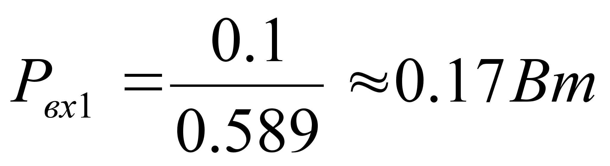

1. Диапазон частот: 1.3 ГГц ± 80 МГц. Это означает, что несущая частота меняется в диапазоне .

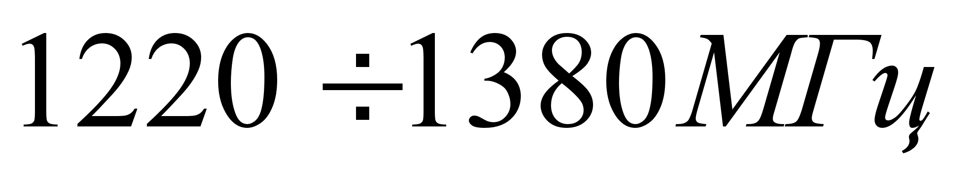

1. Характеристика сигнала излучения: имитационная импульсная помеха , . Ширина спектра такого сигнала, как уже было сказано .



## Станции активных помех

Генерацию и излучение помехового сигнала осуществляют специализированные РЭС ИП или станции активных помех. По принципу формирования несущей частоты помехового сигнала все станции активных помех делятся на САП *ретрансляционного* типа и САП *генераторного* типа.

В нашем случае мы имеем дело со станцией малой мощности ретрансляторного типа. Станция импульсных ответных помех (для ИП обзорных РЛС):

*Имитационная импульсная помеха* (ИИП) представляет собой радиоимпульс, излучаемый с некоторой задержкой относительно принятого полезного сигнала. Такая помеха создает на выходе приемника РЛС сигнал ложной цели (наряду с истинным). Возможны два варианта помехи: 1) с запаздыванием ложных целей; 2) с упреждением ложных целей, когда задержка меняется с определенной скоростью, имитирующей реально движущуюся цель ().

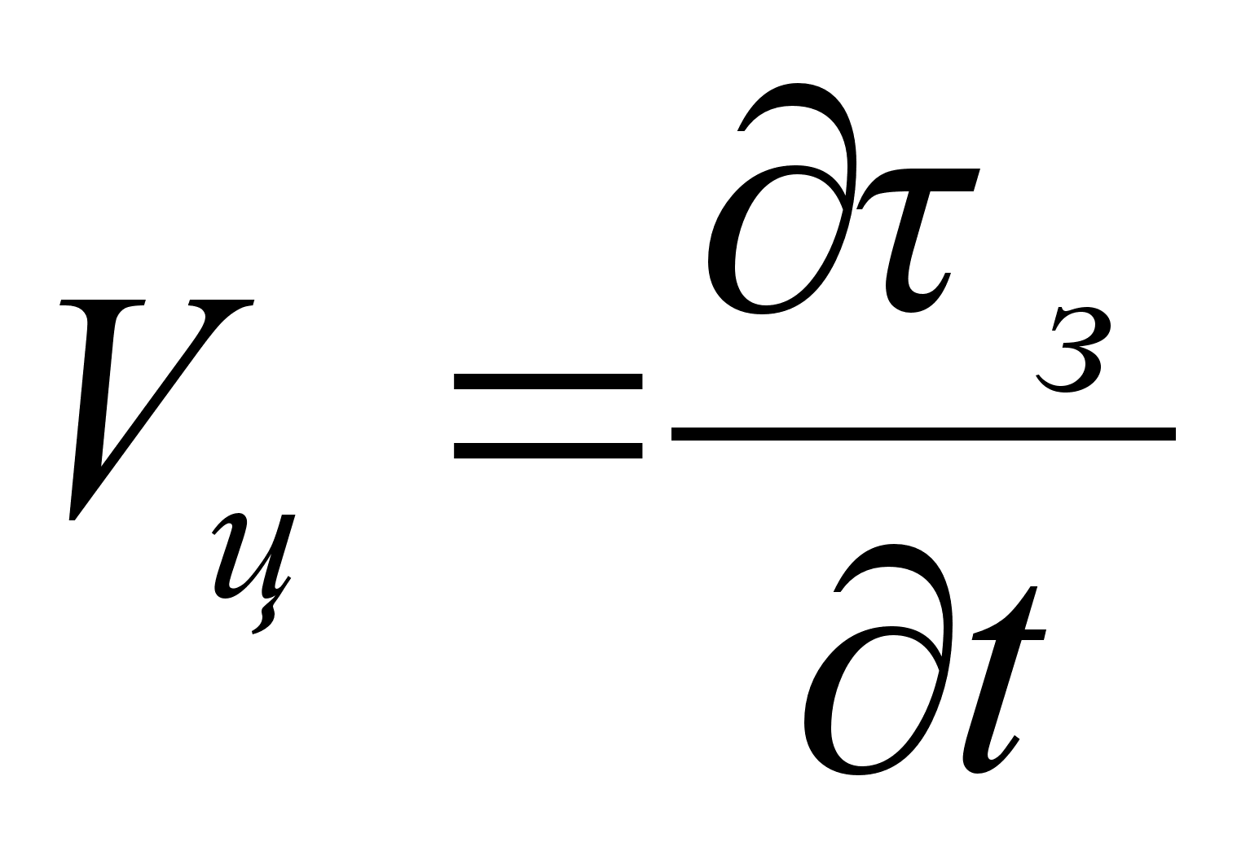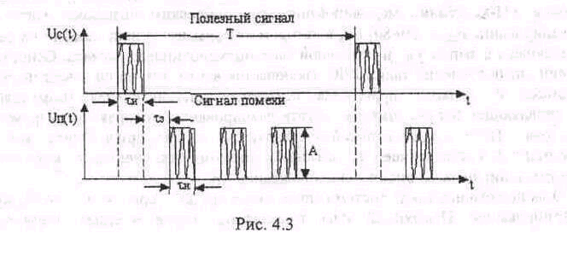

**Рисунок 5 Помеховый сигнал**

Функциональная схема такой станции активных помех может быть представлена в виде Рисунок 6.



**Рисунок 6 Функциональная схема САП**

*Антенны (приемная и передающая)* – (А1, А2) принимают и излучают электромагнитные волны, чаще всего с круговой поляризацией. Тип антенны определяется рабочим диапазоном частот, подавляемых РЭС. У нас антенна задана в виде ФАР, в качестве которой разумно выбрать волноводно-щелевую решетку (ВЩР). ВЩР достаточно легко встраивается в фюзеляж самолета, на борту которого предполагается установить передатчик помех (ПП). Входное сопротивление ВЩР определяется по формуле [5]:

, (1)

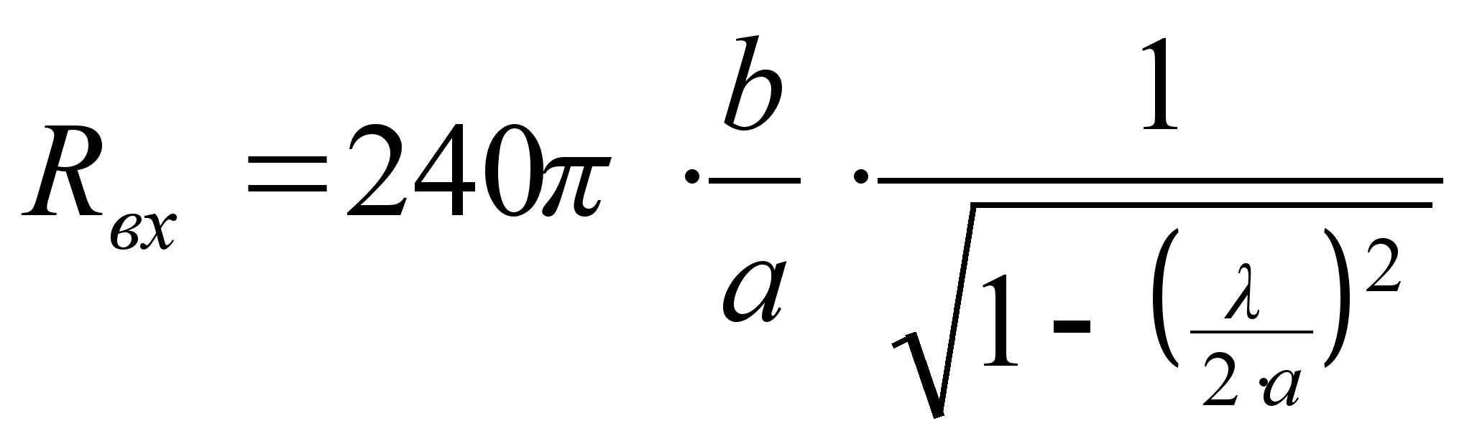

где , – внутренние размеры волновода, - длина волны. Для заданного диапазона частот , . Размеры волновода выбираем из условия:

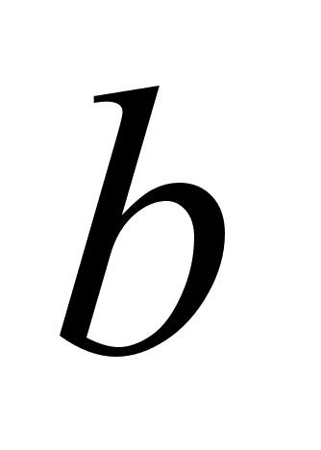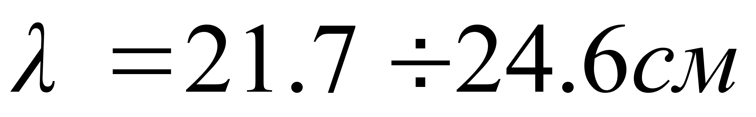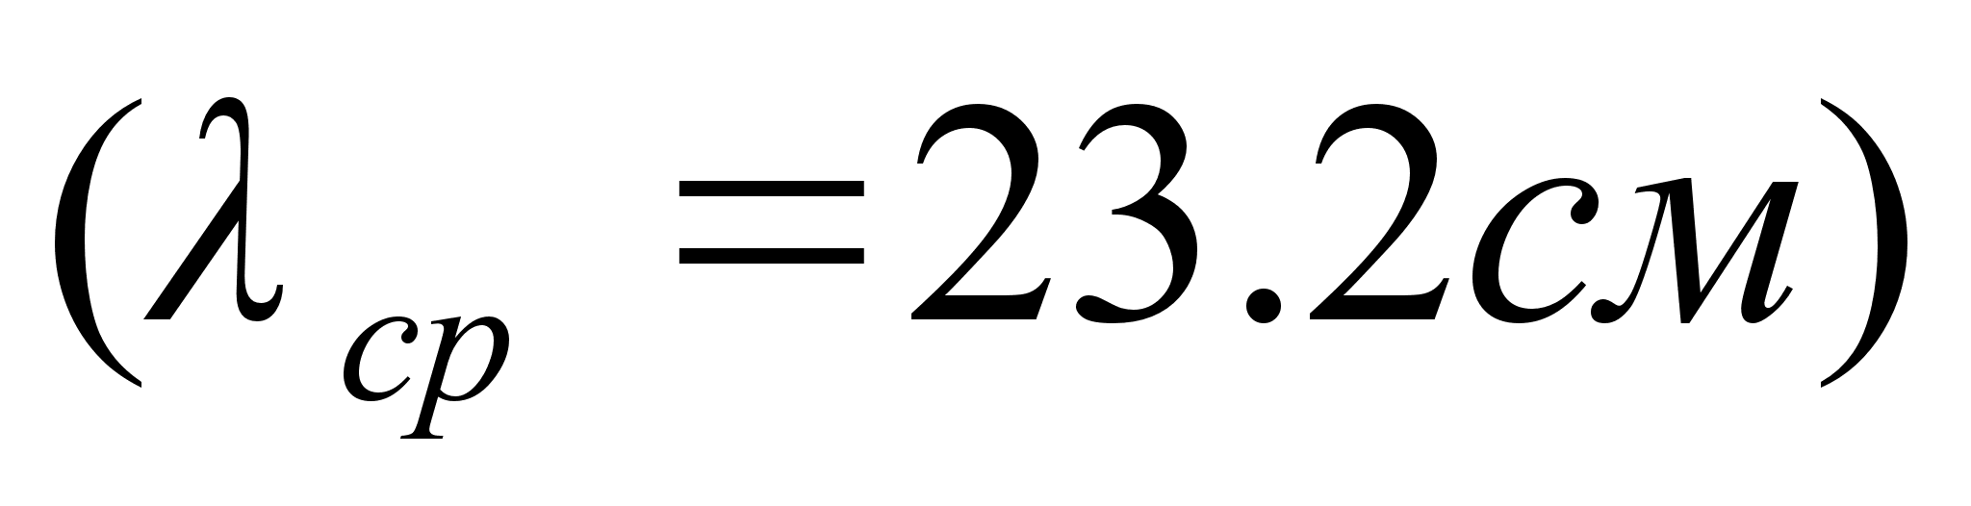

, .

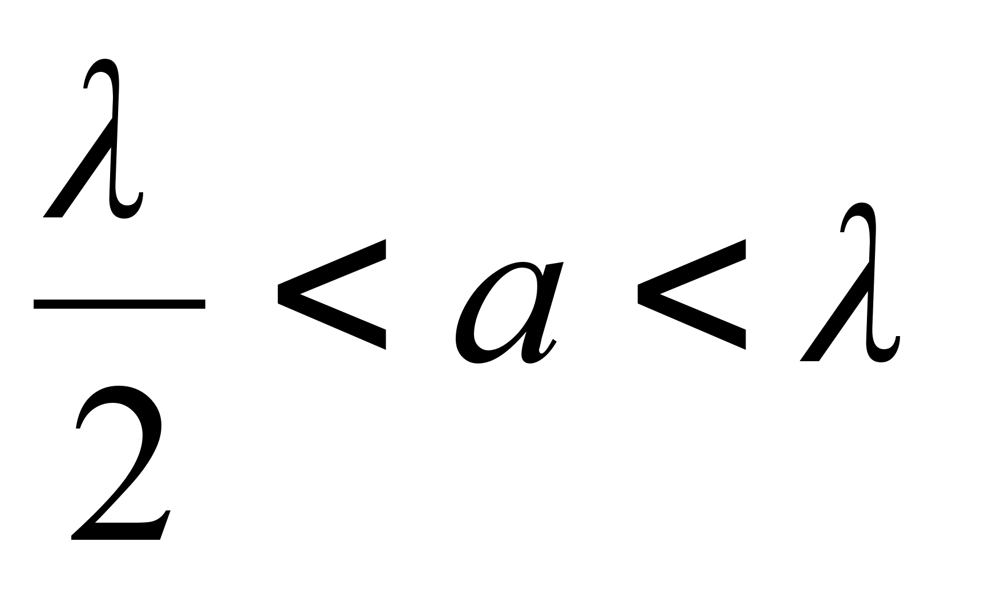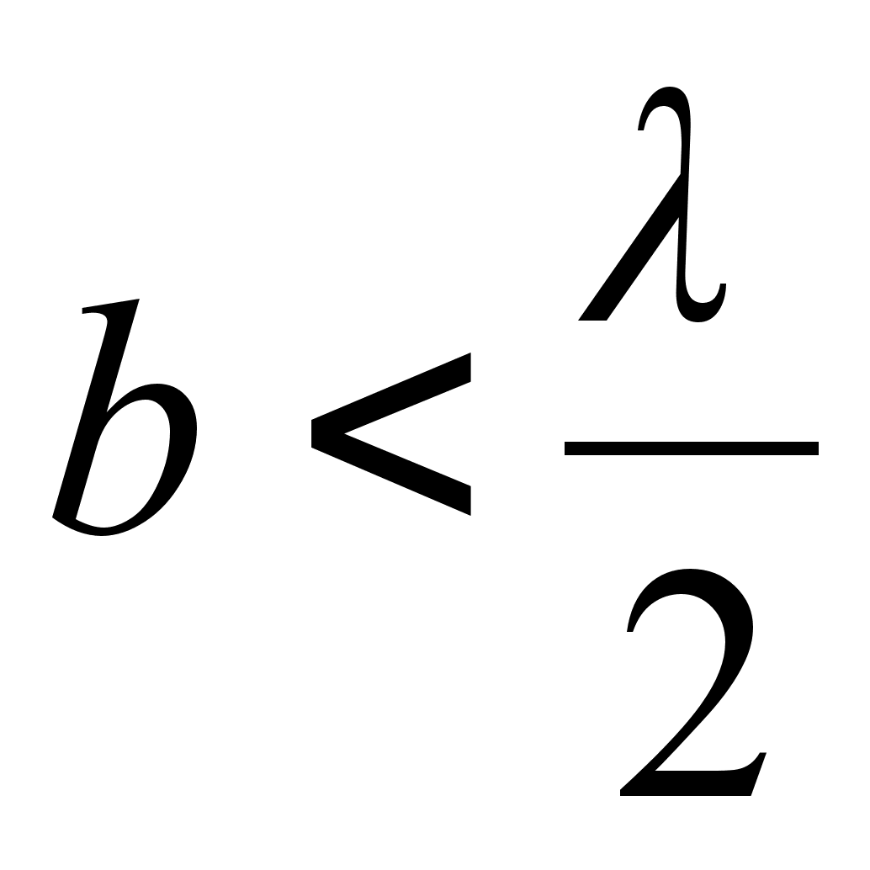

Пусть , , тогда из выражения (1) следует что . Однако, разработчики антенн согласовывают входное сопротивление своего изделия с . В качестве примера ВЩР можно привести Рисунок 7.

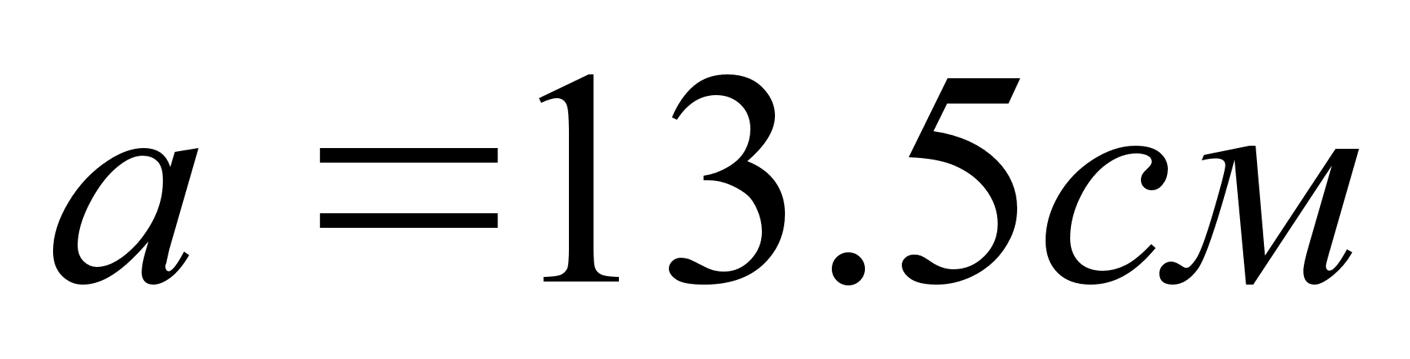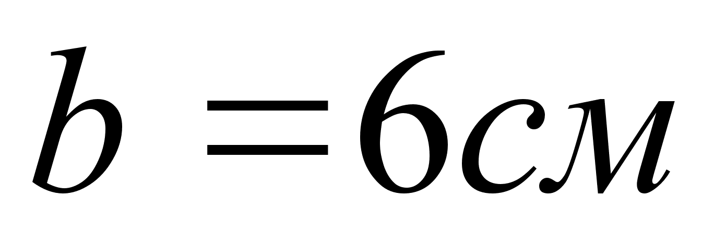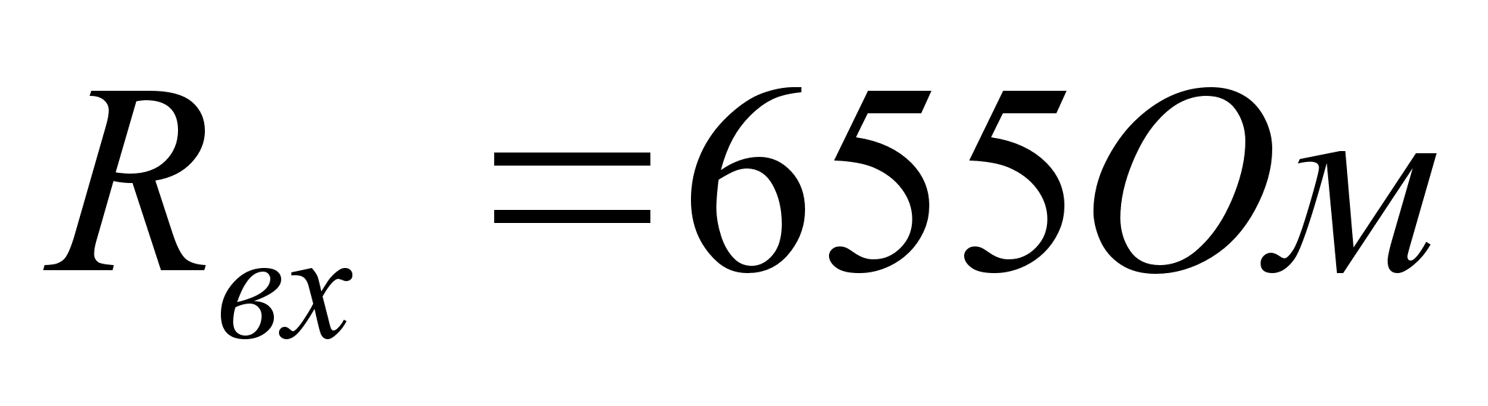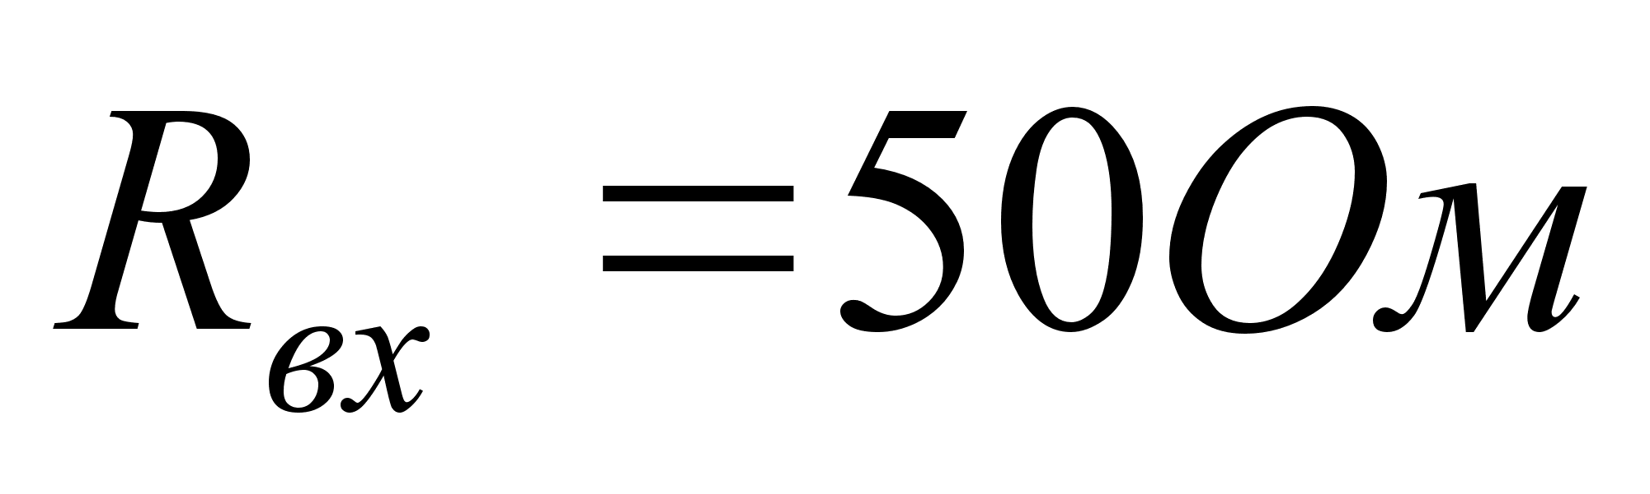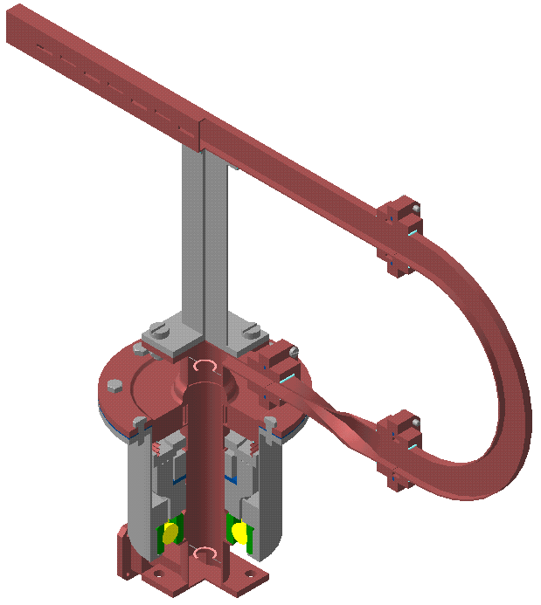

**Рисунок 7 ВЩР с механическим сканированием**

*Разведывательный приемник* (РП) служит для усиления принимаемых сигналов. В зависимости от назначения станции помех он выполняется либо по схеме прямого усиления, либо по супергетеродинной схеме. Наиболее важными характеристиками РП являются: полный рабочий диапазон частот, время перестройки (пропускная способность), чувствительность, точность определения параметров принимаемых сигналов, разрешающая способность, способ поиска разведывательного сигнала по частоте и вероятность его обнаружения.

*Усилитель мощности* (УМ) обеспечивает заданную мощность помехового сигнала и амплитудную модуляцию его по заданному закону. В нашем случае прямоугольные импульсы.

Модулятор позволяет формировать низкочастотные модулирующие колебания заданной формы, величины и параметров. У нас он представляет собой импульсный усилитель сигнала, подаваемый вход с выхода РП.

*Преобразователь частоты* (ПЧ)*.* В преобразователь частоты входит смеситель, на который подается входной сигнал и сигнал с диапазонного передатчика. Диапазонные передатчики (ДП) классифицируются по величине перекрываемого диапазона [2]:



1. узкодиапазонные - ;

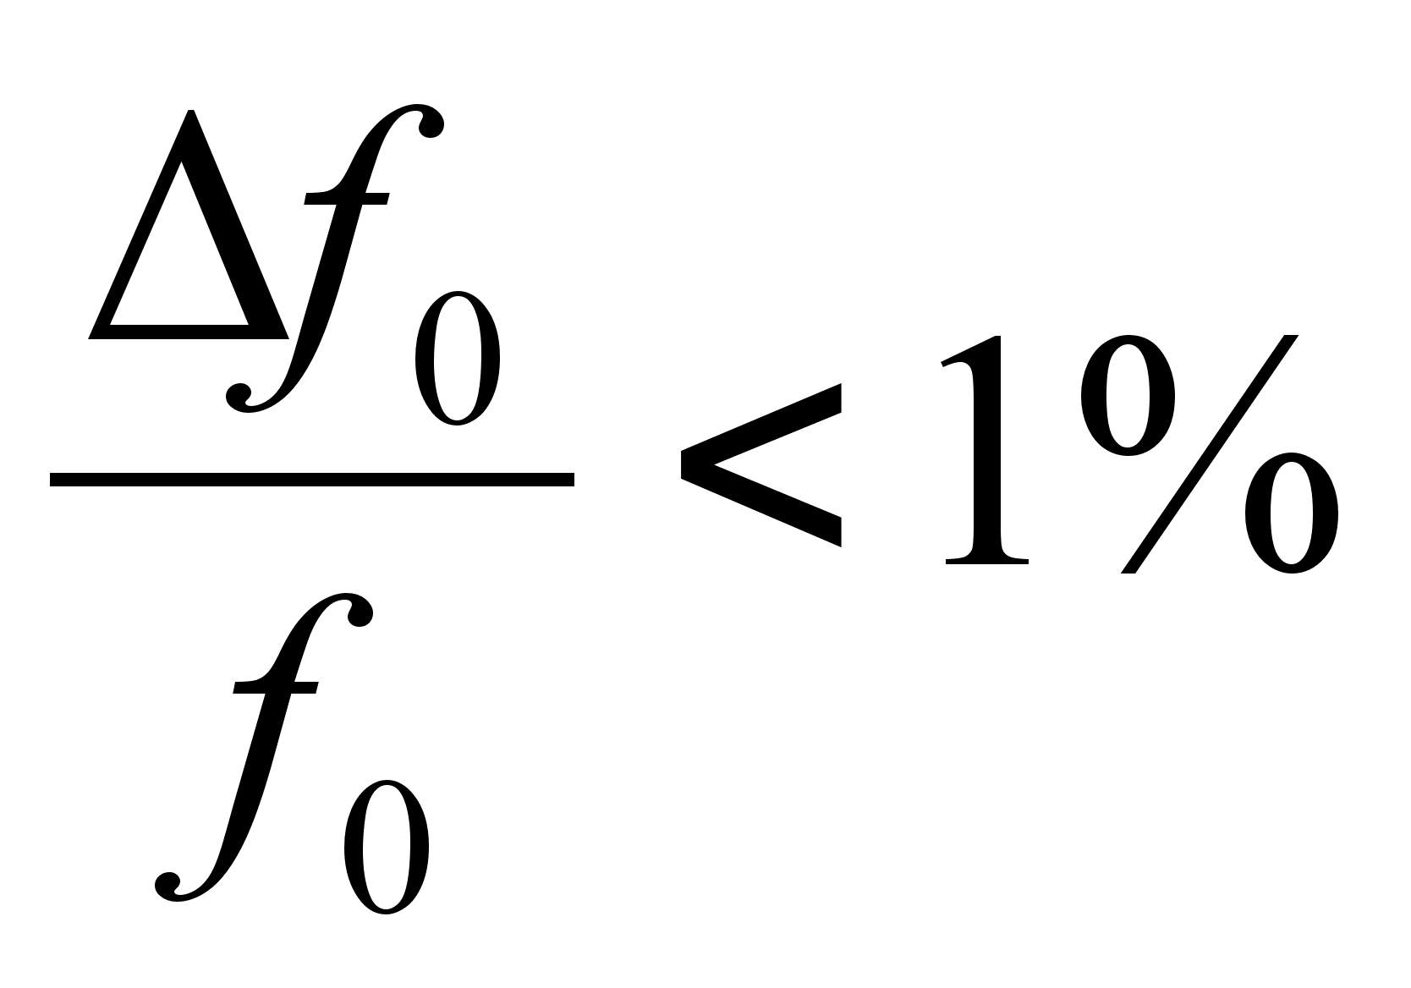

1. широкополосные - ;

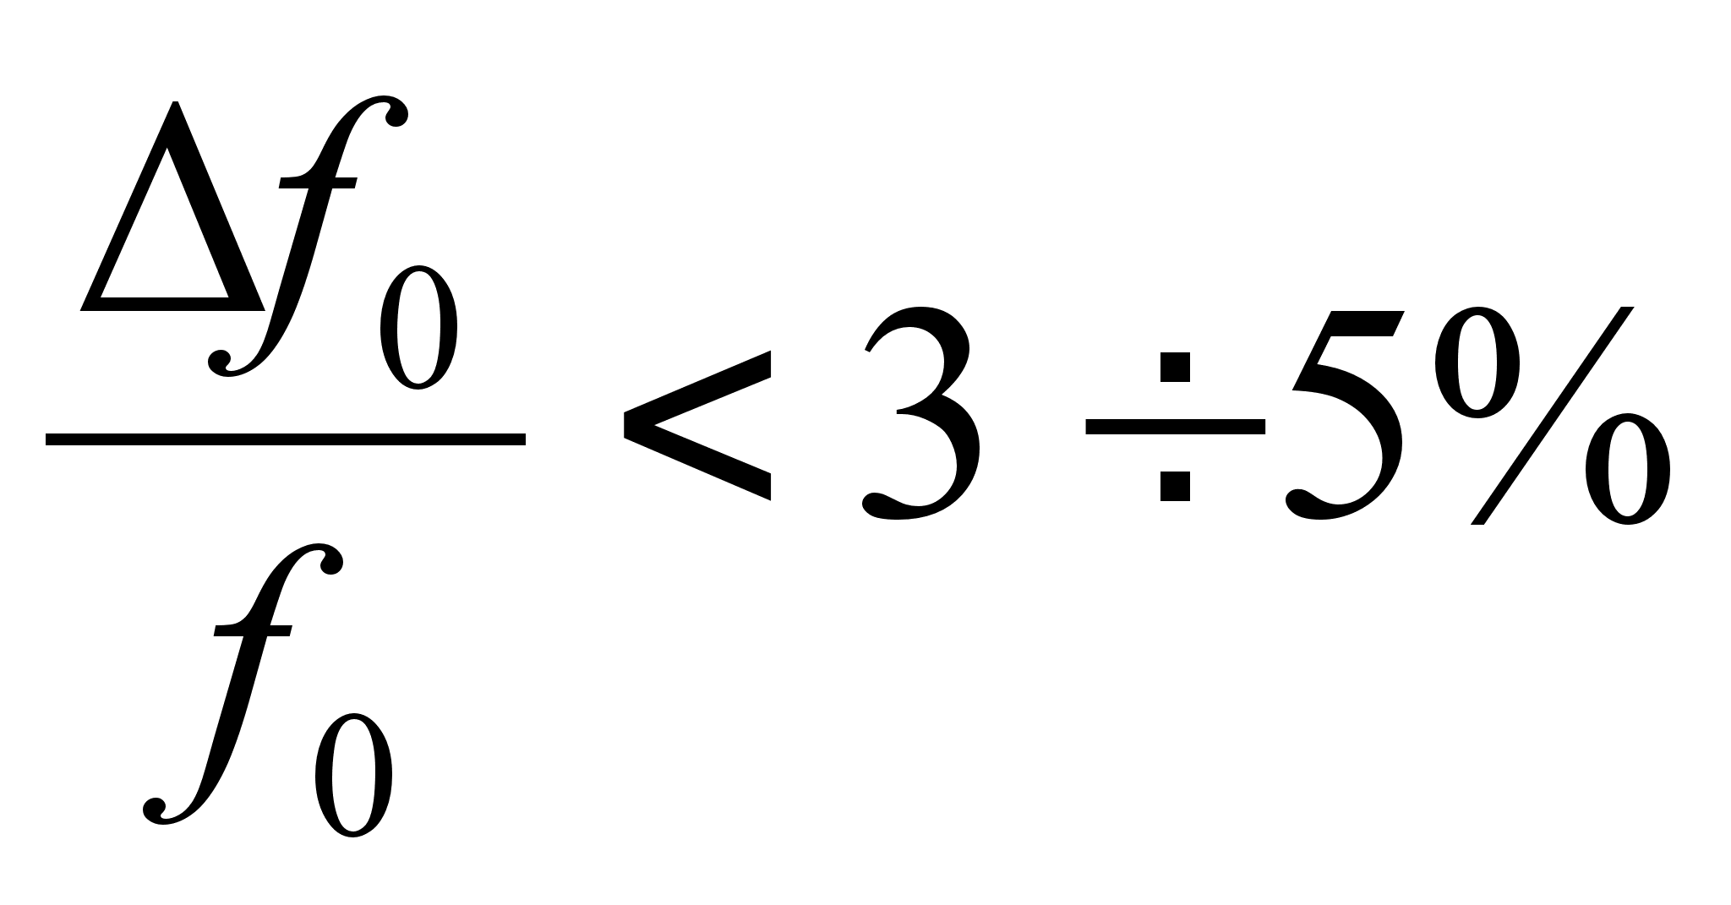

по способу перекрытия диапазона ДП бывают:

* 1. с плавной перестройкой;
  2. с дискретной перестройкой;
  3. с сеткой фиксированных частот (применяемых в широкодиапазонных передатчиках).

В широкодиапазонных передатчиках перестройка осуществляется либо с помощью комбинации дискретной (по поддиапазонам) и плавной (внутри каждого поддиапазона) перестройки, либо с помощью синтезаторов частот-возбудителей, формирующих сетку высокостабильных фиксированных частот.

Синтезаторы частот выполняют по сложной многокаскадной схеме, структура которой определяется принципом действия синтезатора. В настоящее время практическое применение находят два вида синтезаторов.

* 1. *Синтезаторы частот прямого когерентного синтеза* выполняют по схеме, использующей один высокостабильный опорный генератор и серию когерентных преобразователей колебаний с частотами, кратными частоте опорного генератора. Сущность выполняемых преобразований сводится к алгебраическим операциям сложения, вычитания, умножения, деления когерентных колебаний. При этом формируется сетка частот вида: , , , , где , — любые целые числа.

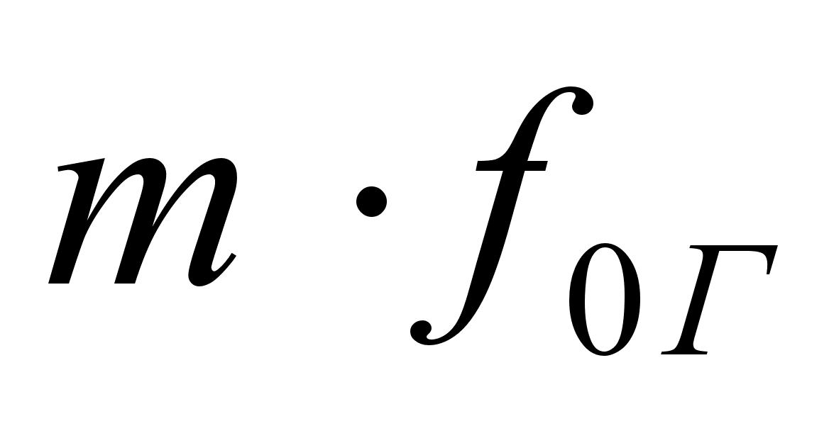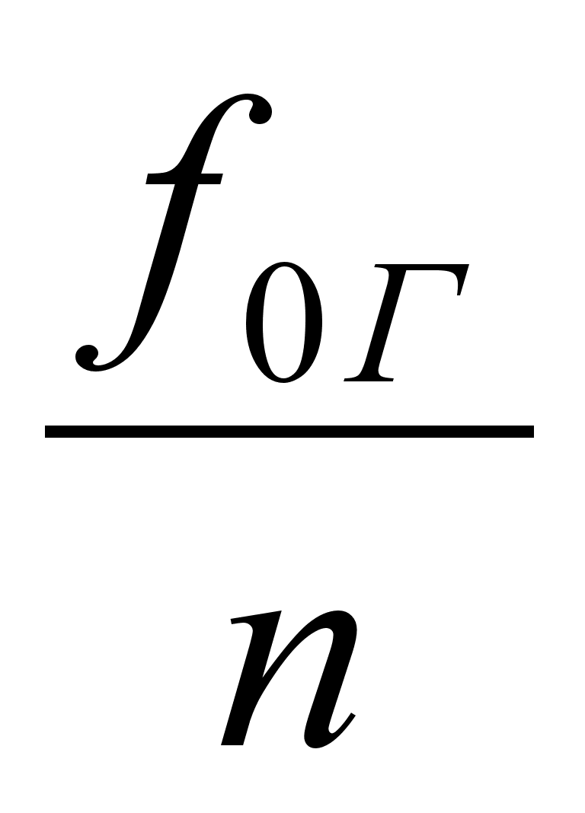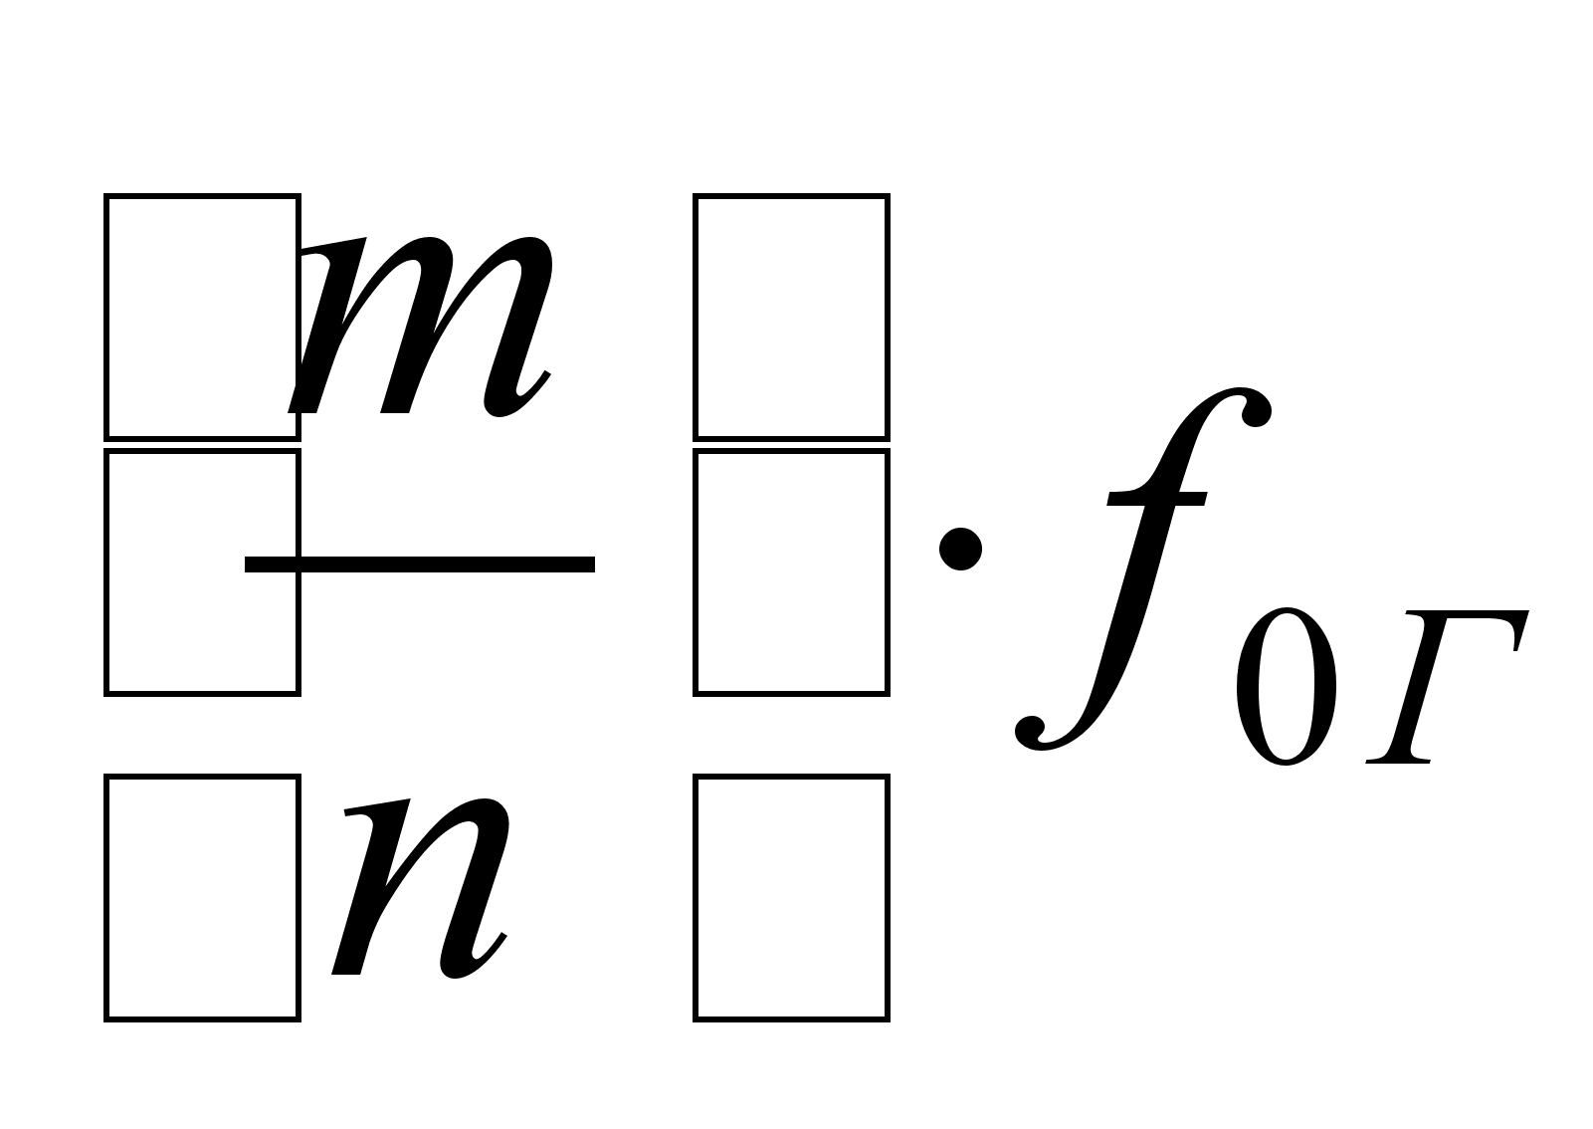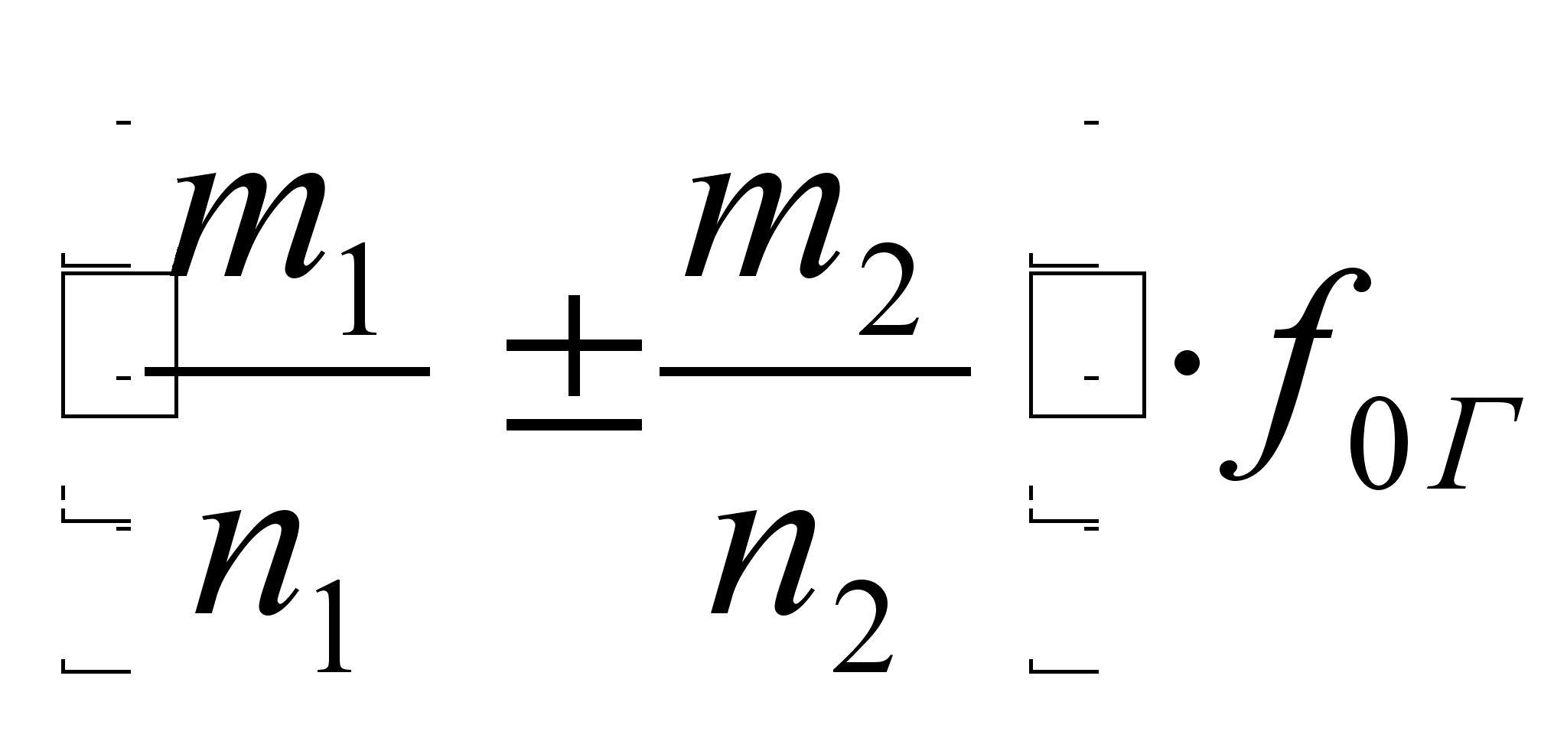

Обобщенная функциональная схема синтезатора показана на Рисунок 8.

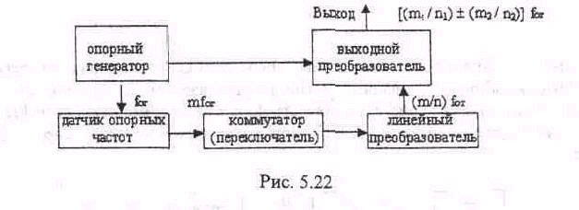

**Рисунок 8**

* 1. *Синтезаторы частот косвенного некогерентного синтеза* выполняются по схеме синхронизации колебаний автономного перестраиваемого генератора, работающего на заданной фиксированной частоте, с заданной выходной мощностью, колебаниями высокостабильного опорного генератора с помощью системы ФАПЧ (Рисунок 9). Таким образом, перестройка частоты осуществляется путем выбора соответствующих значений , : , где — коэффициент умножения частоты опорного генератора; — коэффициент деления делителя частоты.

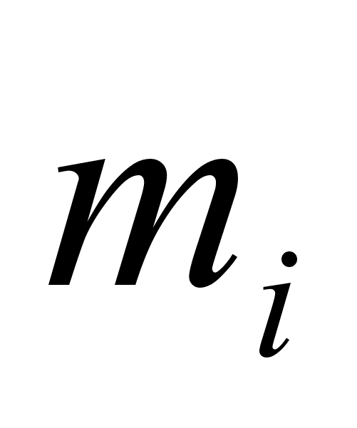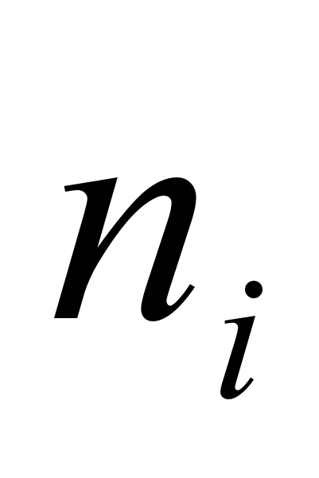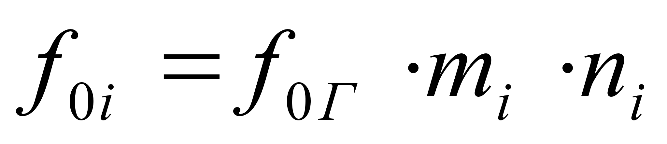

Основные преимущества синтезатора косвенного некогерентного синтеза:

* + - высокая стабильность ;

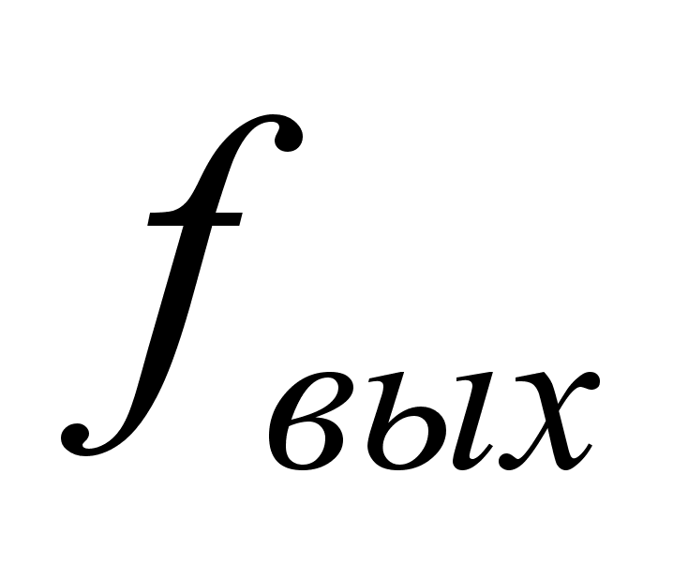

* + - лучшие габаритно-массовые характеристики по сравнению с синтезатором частот прямого когерентного синтеза.

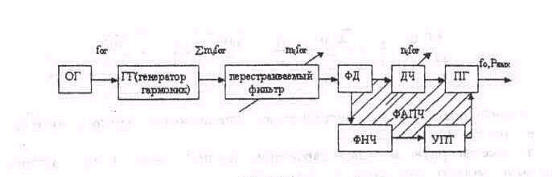

**Рисунок 9**

*Схема запоминания частоты* (СЗЧ) запоминает несущую частоту полезного сигнала подавляемой РЭС на заданное время. Различают устройства-схемы кратковременного и длительного запоминания частоты. Принцип действия этих устройств основан на рециркуляции или регенерации колебаний, распространяющихся в электромагнитной системе СВЧ какого-либо типа. Например, известны устройства СЗЧ на ЛОВ ЖИГ-фильтрах и др. Простейшей СЗЧ является схема АПЧ генератора. В простейших САП схема запоминания частоты отсутствует, и запоминание несущей частоты и настройка ПП на неё осуществляется оператором. К СЗЧ предъявляются следующие требования: время запоминания, точность фиксирования и удержания частоты, диапазон запоминания, разрешающая способность (одновременного запоминания частоты).

*Передатчик помех* (ПП) состоит из источника колебаний несущей частоты (усилителя мощности) и источника низкочастотных модулирующих колебаний (модулятора).

# Электрический расчет ПП

Составим структурную схему усилителя мощности (УМ).



**Рисунок 10 Структурная схема ВЧ тракта**

При расчете электронного режима транзисторов воспользуемся методикой предназначенной для расчета режима мощного транзистора СВЧ [3]. Рассмотренная методика может быть использована для расчета режима мощного транзистора усилителя, работающего на частотах порядка сотен мегагерц, и позволяет получить параметры режима, достаточно близкие к экспериментальным. На значениях частот 1…3 ГГц погрешность расчета возрастает из-за использования упрощенной эквивалентной схемы транзистора и недостаточной точности при определении её параметров. Выберем схему подключения транзистора с ОБ, т.к. при таком включение значительно возрастает верхняя рабочая частота до и др. Эквивалентная схема усилителя ОБ для тока и напряжения первой гармоники представлена как Рисунок 11.

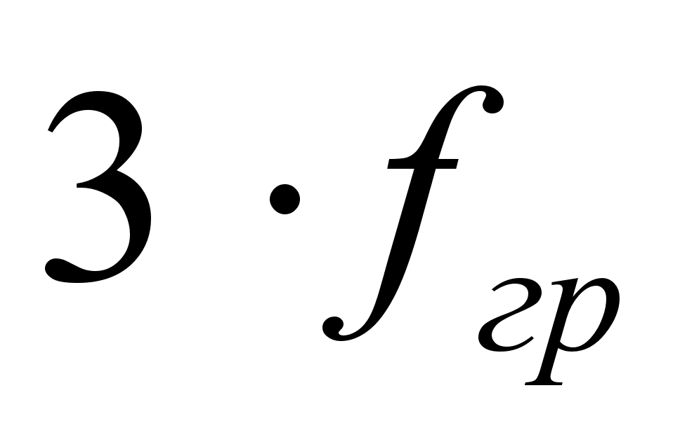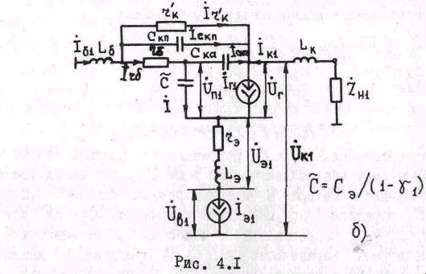

**Рисунок 11 Эквивалентная схема усилителя**

## Расчет выходного усилителя мощности

### Выбор типа транзистора

Выбор транзистора осуществляется с учетом типа модуляции, диапазона рабочих частот, полосы пропускания, требований к управлению (способа перестройки), характера и параметров нагрузки, а также возможностей обеспечения заданного уровня выходной мощности.

Так же при выборе транзистора необходимо руководствоваться следующими соображениями. Коэффициент усиления обратно пропорционален квадрату частоты. Поэтому, если известно из справочных данных, что транзистор на частоте имеет коэффициент усиления , то на некоторой, более низкой рабочей частоте , его коэффициент усиления можно оценить примерно, как . Схема включения транзистора определяется, как правило, его конструкцией, в которой с корпусом соединяется один из электродов (эмиттер, база). Рекомендуется использовать СВЧ-транзистор на мощность не менее , указанной в справочнике. Сильное недоиспользование транзистора приводит к снижению его усилительных свойств. Предлагаемая в [3] методика расчета исходит не из , а из мощности , развиваемой эквивалентным генератором тока . Мощность в схеме ОБ следует взять больше, чем требуемая , так как значительная часть мощности, развиваемая генератором тока поступает во входную цепь усилителя. На в схеме ОБ берется на больше , на эта доля меньше.

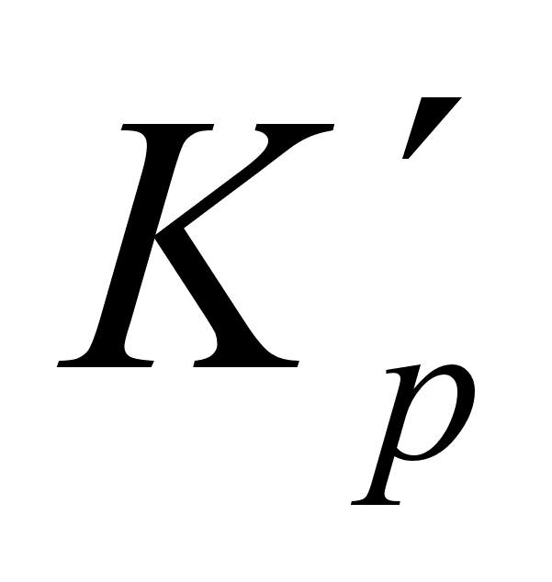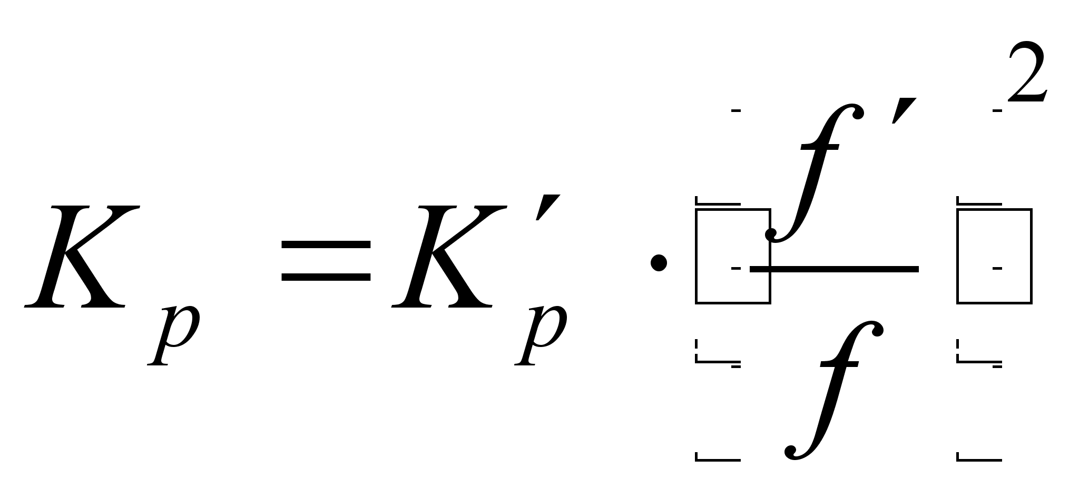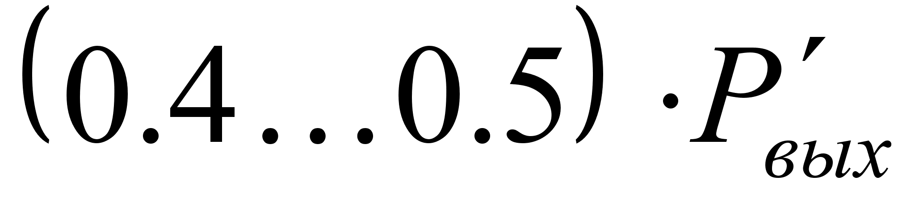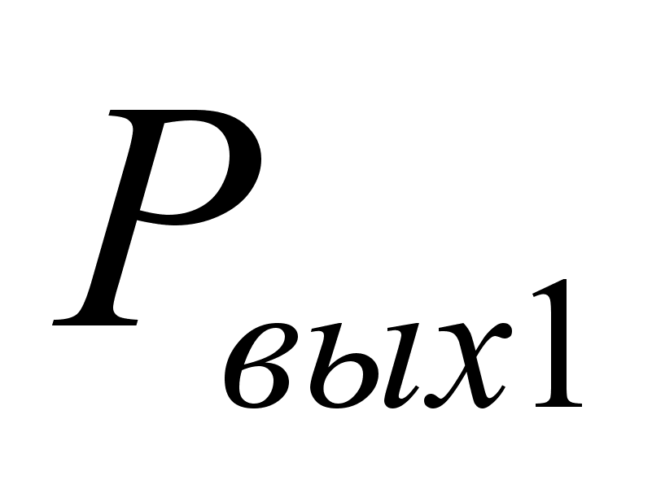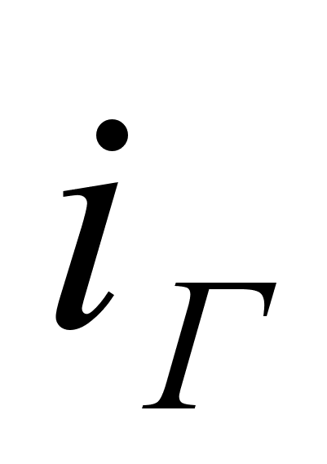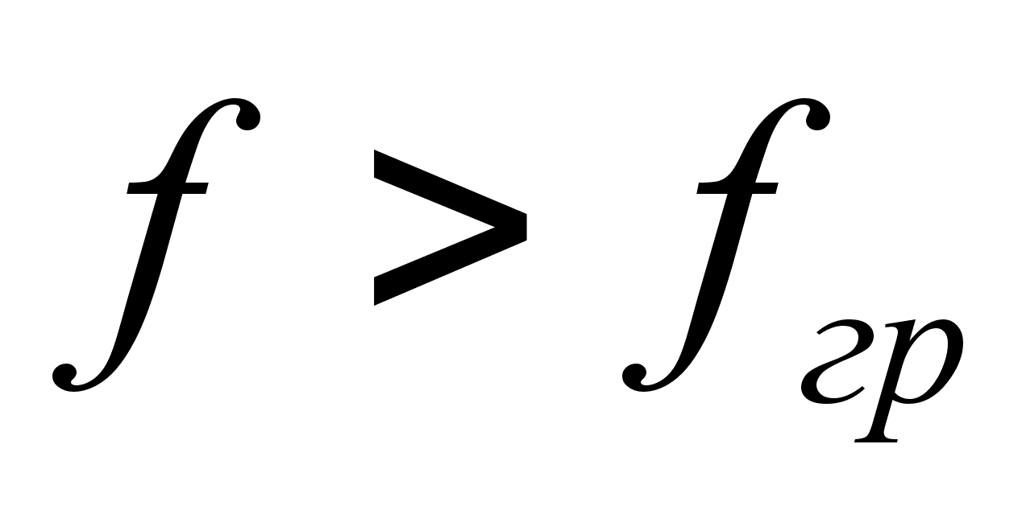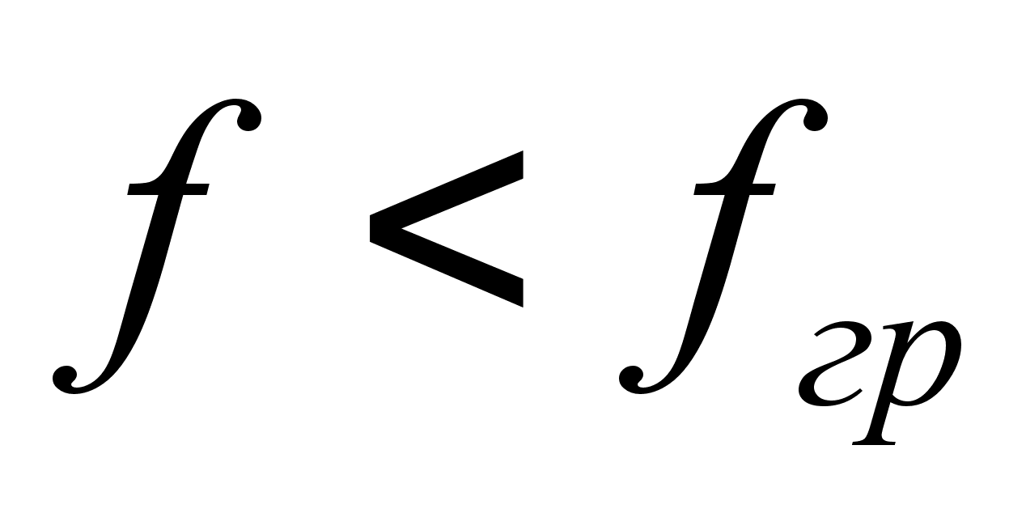

Как мы уже выяснили ранее, необходимая выходная мощность по первой гармоники должна быть , диапазон рабочих частот , тип модуляции – импульсная. С учетом потерь в согласующей СВЧ-цепи (возьмем их равными , дальнейший расчет покажет более точное значение), необходимая мощность, на выходе транзистора, по первой гармоники определяется, как . Тогда выходная мощность равна . Всем этим требованиям в полной мере удовлетворяет транзистор 2Т919А [9].

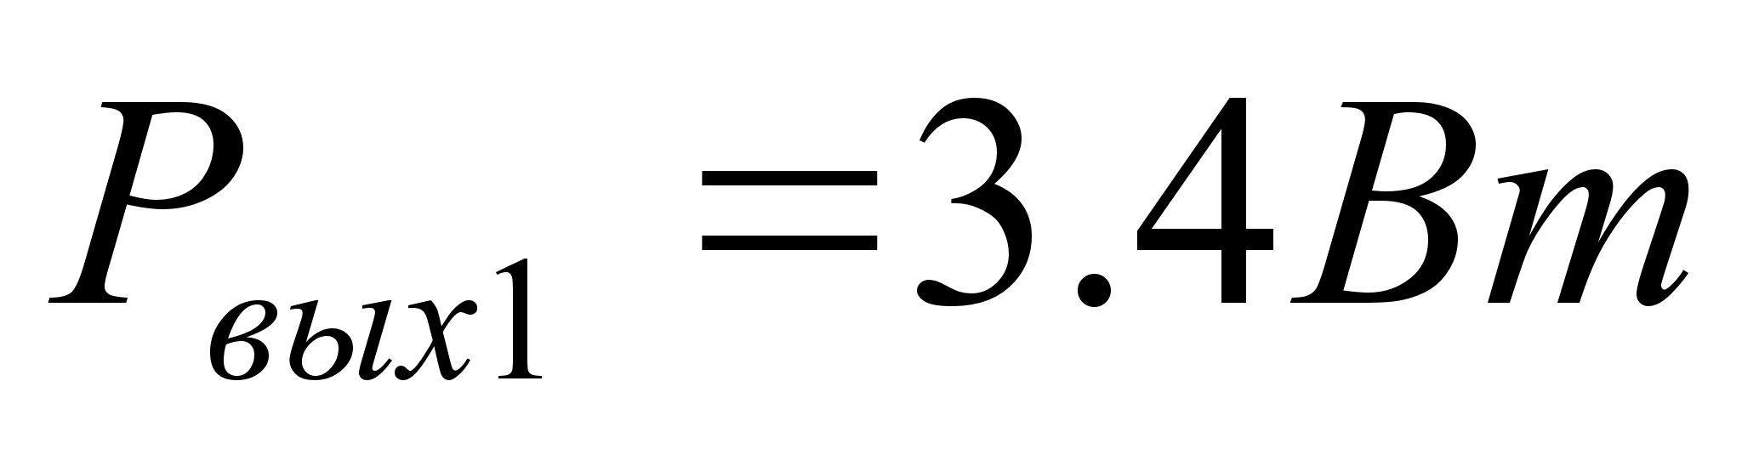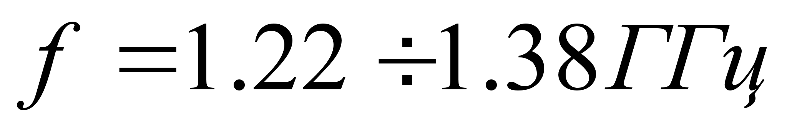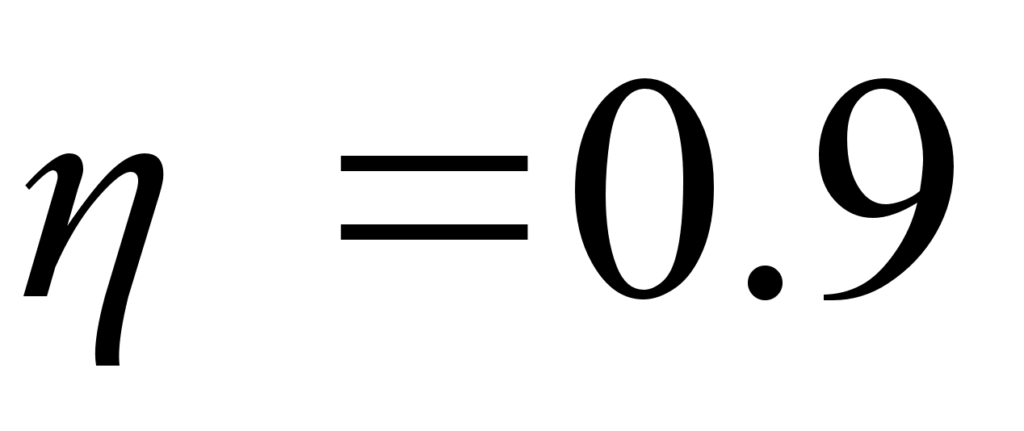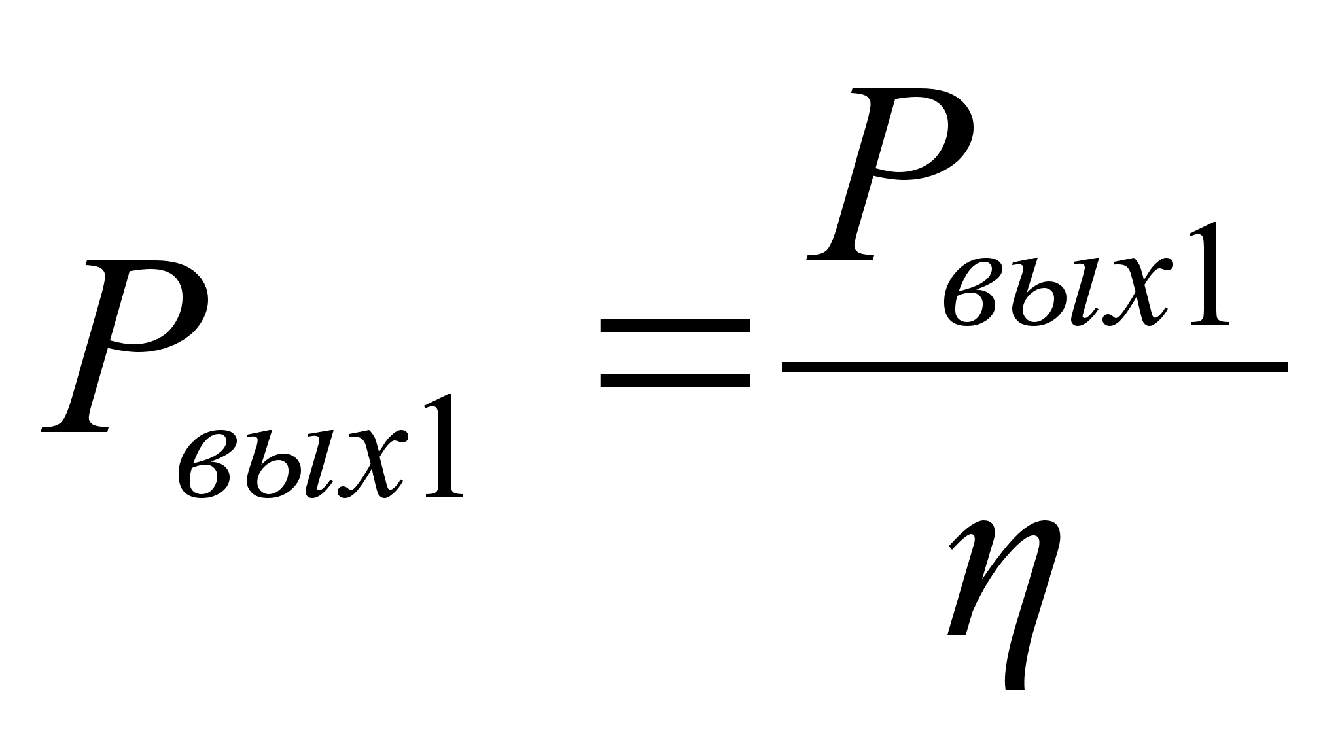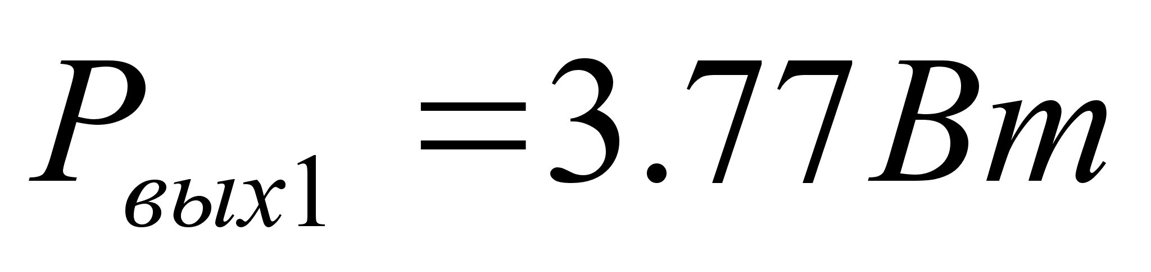

**Таблица 1 Параметры транзистора 2Т919А (ВУМ)**

|  | **Предельные эксплуатационные** | | | | | | | | | | | | | | | | | | **Типовой режим** | | | | | | | | |
| --- | --- | --- | --- | --- | --- | --- | --- | --- | --- | --- | --- | --- | --- | --- | --- | --- | --- | --- | --- | --- | --- | --- | --- | --- | --- | --- | --- |
| **Uкэдоп** | | **Uбэдоп** | **Iкmaxдоп** | **Iк0доп** | | **Iкр** | | **Rпк** | | **Tпдоп** | | **Tк** | **Pкдоп** | | **fн…fв** | | | **f ‘** | | | **P’вых** | **K’p** | | **η’э** | | **U’к0** |
| **В** | | | **А** | | | | | **єС/Вт** | | **єС** | | | **Вт** | | **МГц** | | | **МГц** | | | **Вт** |  | | **%** | | **В** |
| Б | 45 | | 3.5 | 1.5 | 0.7 | | 1.5 | | 12 | | 150 | | 85 | 10 | | 700…2400 | | | 2000 | | | 4.4 | 4.4 | | 33 | | 28 |
| **Электрические параметры и параметры эквивалентной схемы** | | | | | | | | | | | | | | | | | | | | | | | | | | | |
| h21э | | **U’** | | **Sгр** | | **fгр** | | **Cк** | | **Cка** | | **Cэ** | | | **Cкп** | | **rб** | **rэ** | | **rк** | **Lб** | | | **Lэ** | | **Lк** | |
|  | | **В** | | **См** | | **ГГц** | | **пФ** | | | | | | | | | **Ом** | | | | **нГ** | | | | | | |
| 15 | | 0.7 | | 0.13 | | 1.8 | | 7.5 | | 2.5 | | 100 | | | 5 | | 0.5 | 0.14 | | 0.7 | 0.14 | | | 0.7 | | 0.7 | |

### Расчет электронного режима транзистора 2Т919А

Итак, запишем еще раз исходные данные:

* выходная мощность ВУМа ;

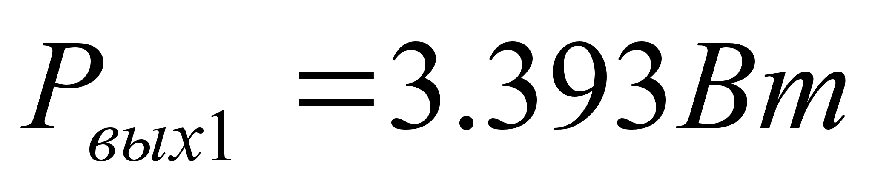

* К.П.Д. согласующей СВЧ-цепи ;



* выходная мощность транзистора ;

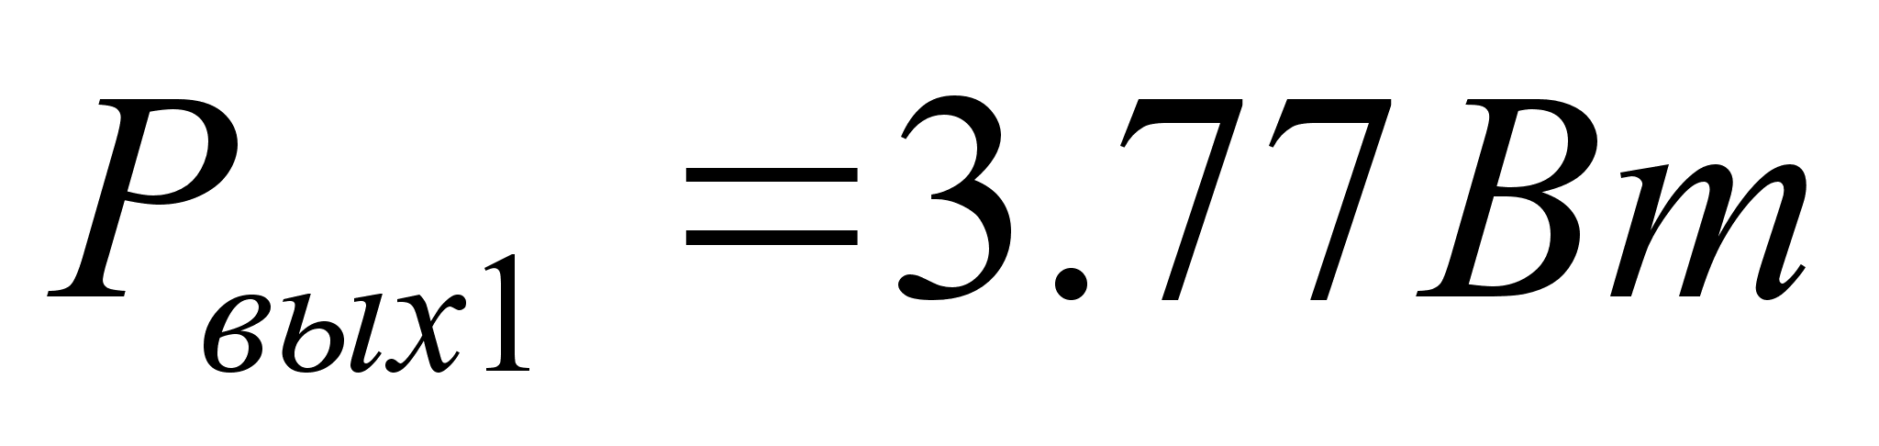

* напряжения питания транзистора возьмем равным ;

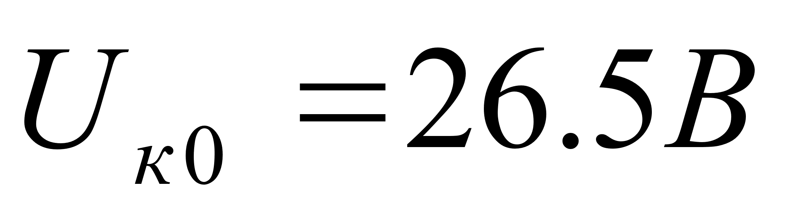

* основная рабочая частота ;

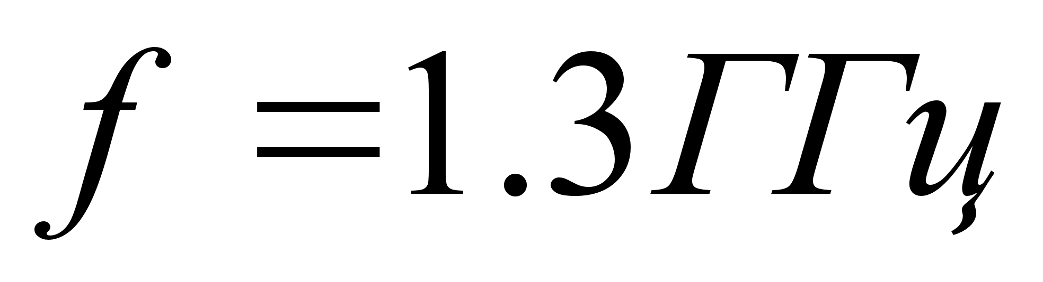

* мощность эквивалентного генератора возьмем равным ;



* схема включения транзистора ОБ.

Перед расчетом необходимо выяснить выполнение неравенства:

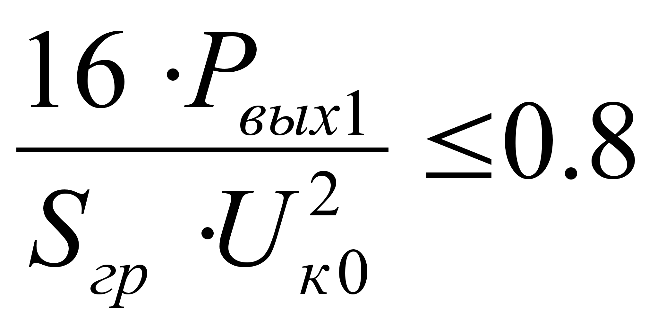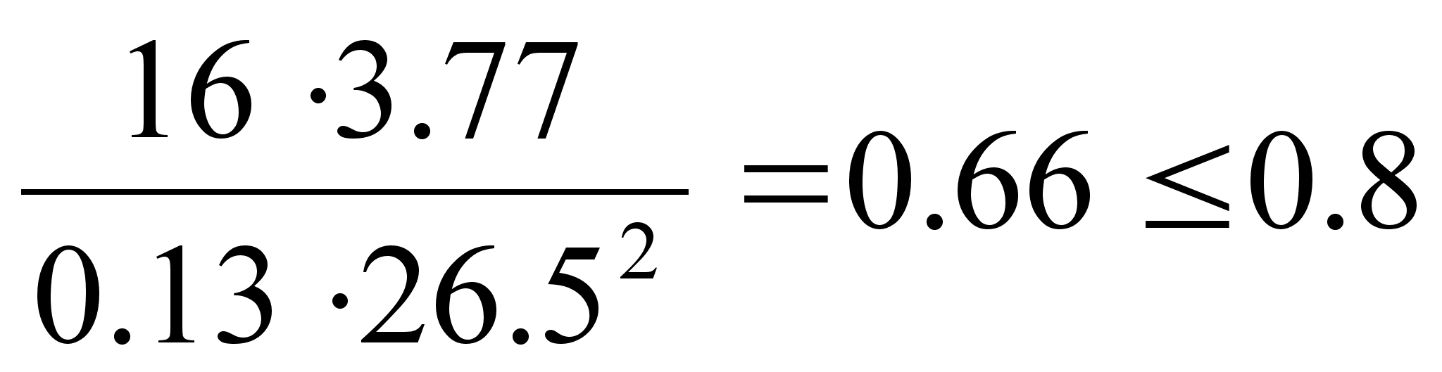

Напряжение режима:

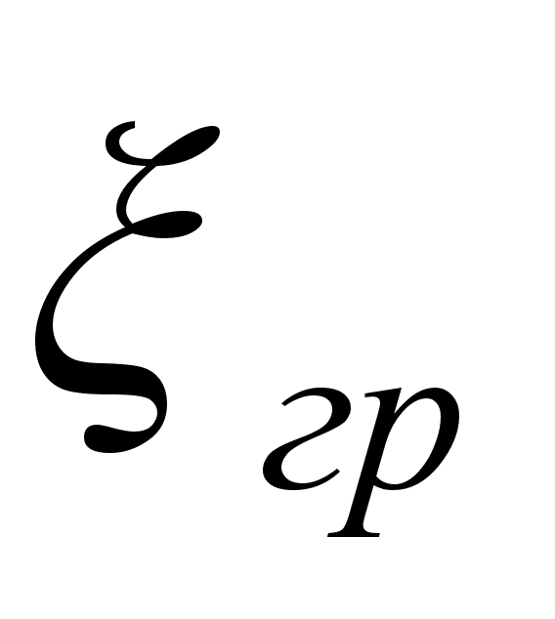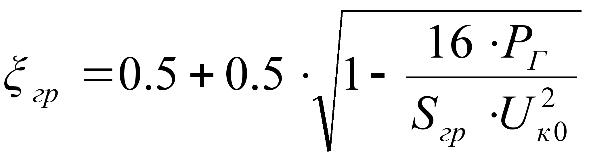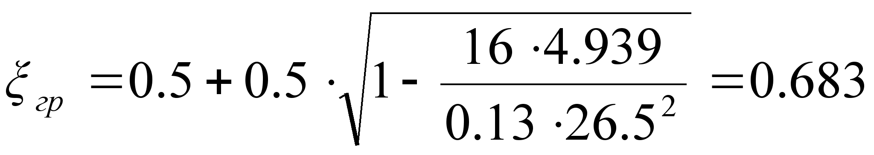

Амплитуда напряжения и тока первой гармоники эквивалентного генератора:

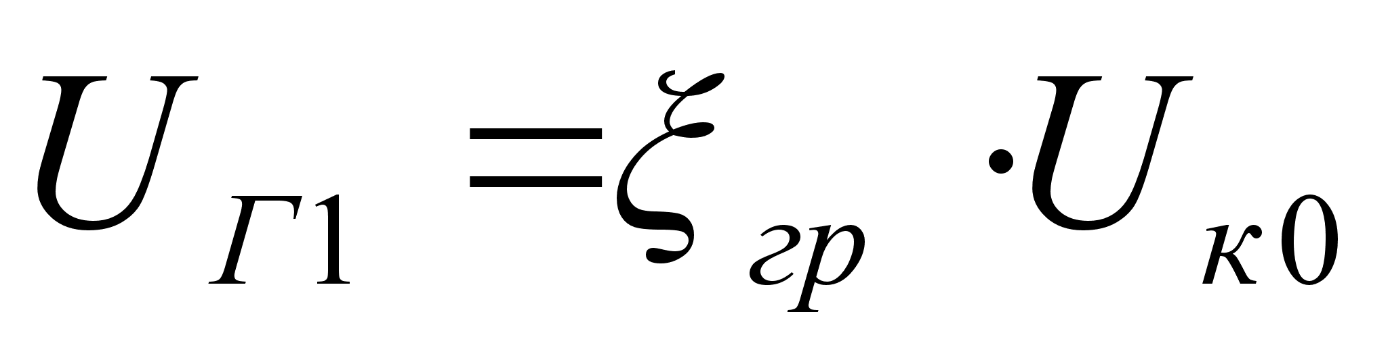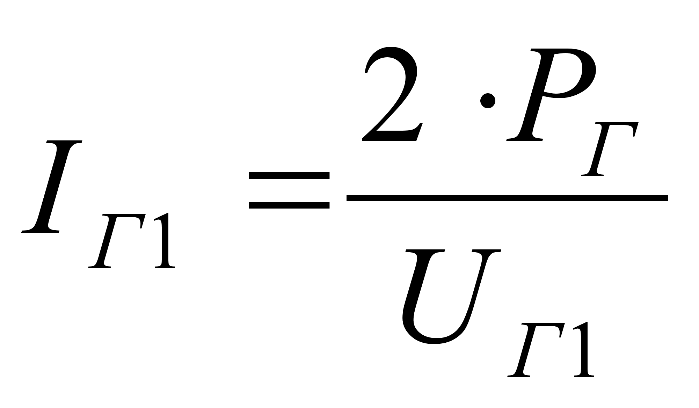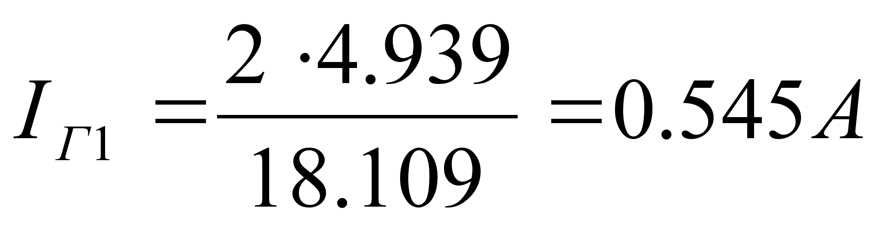

Пиковое напряжение на коллекторе:

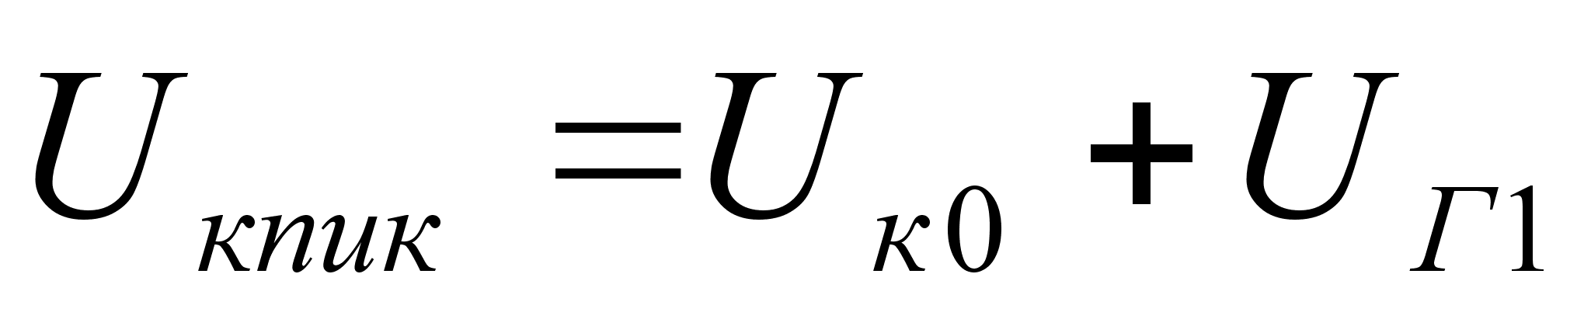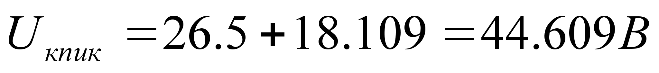

при этом необходимое условие выполняется.



Параметры транзистора:

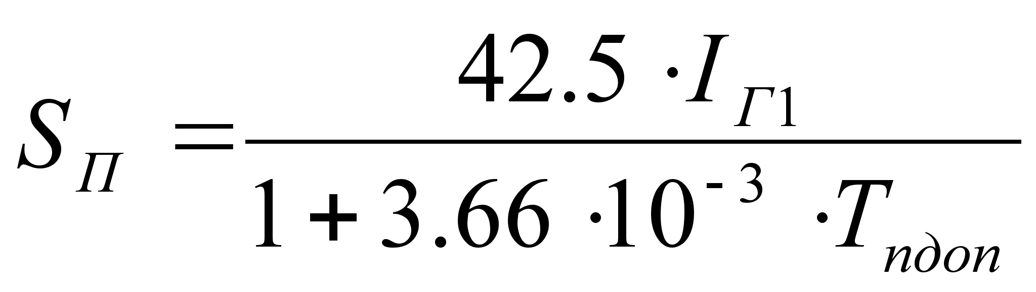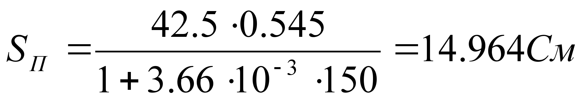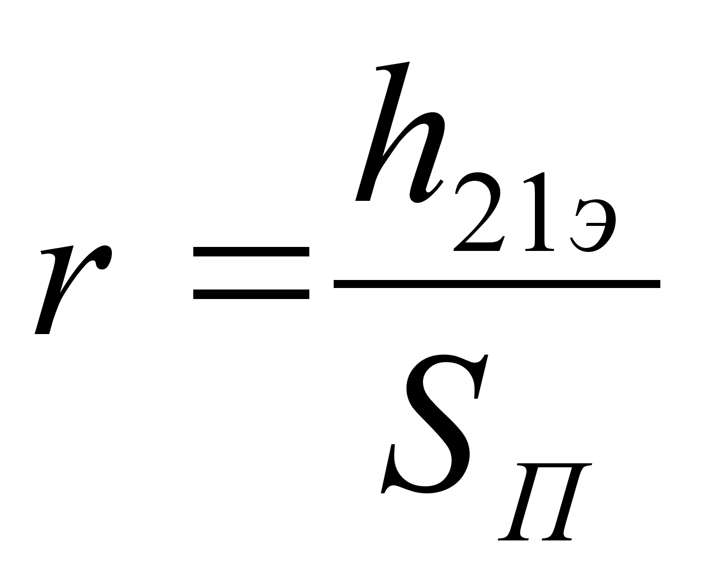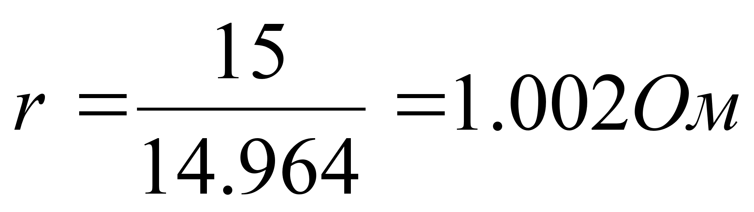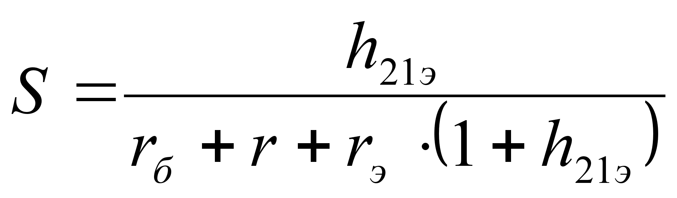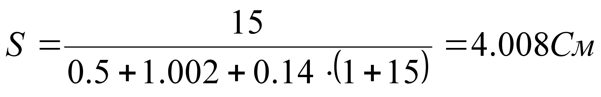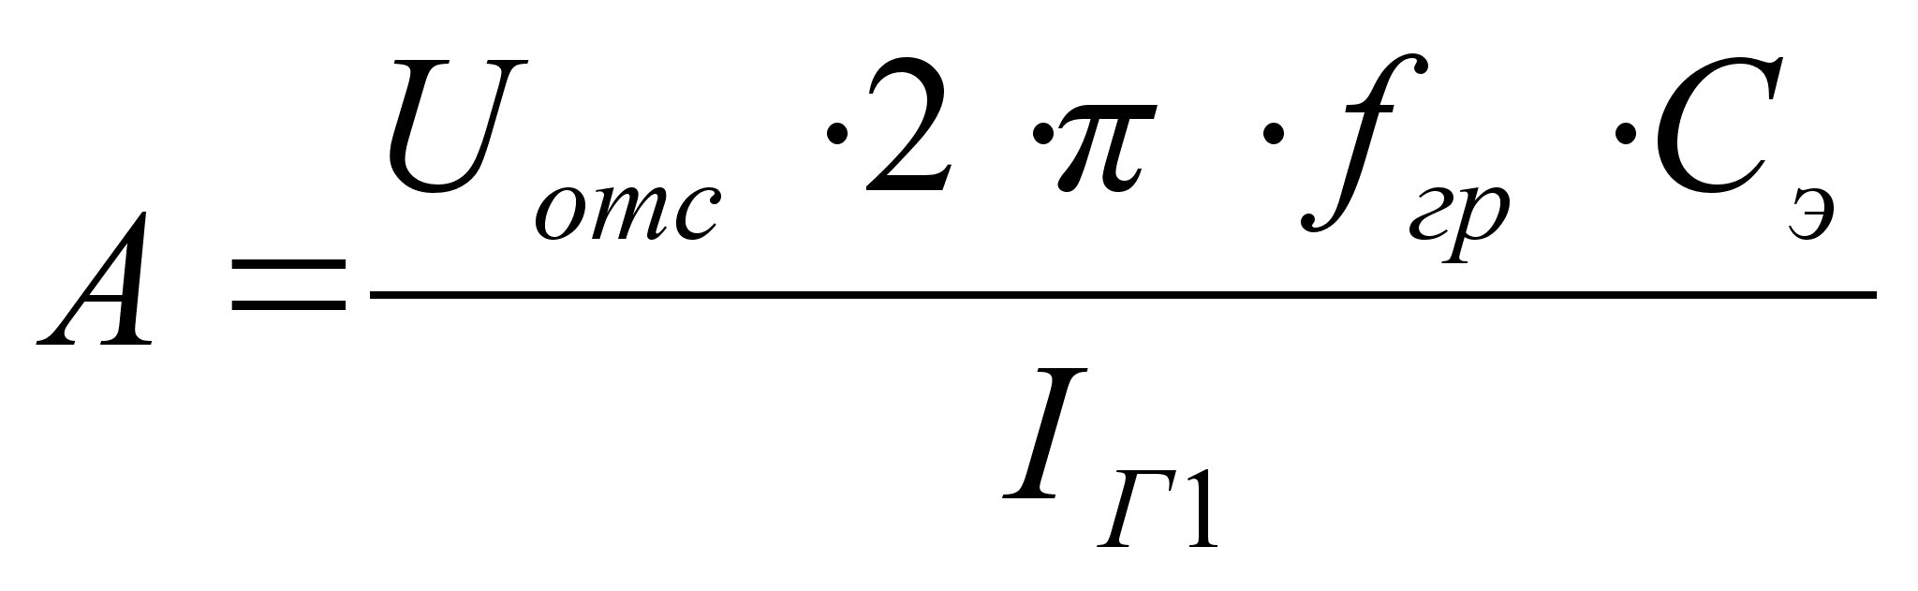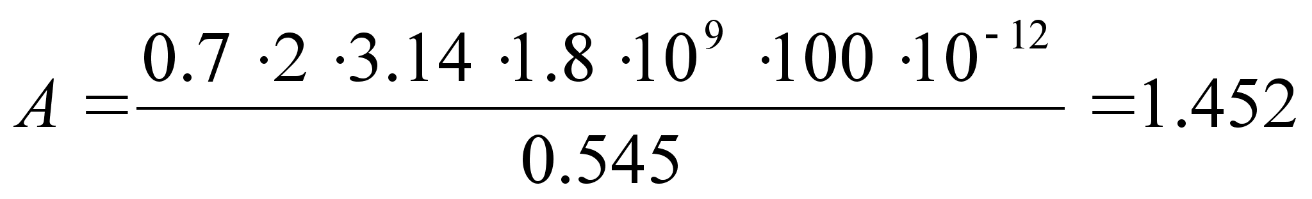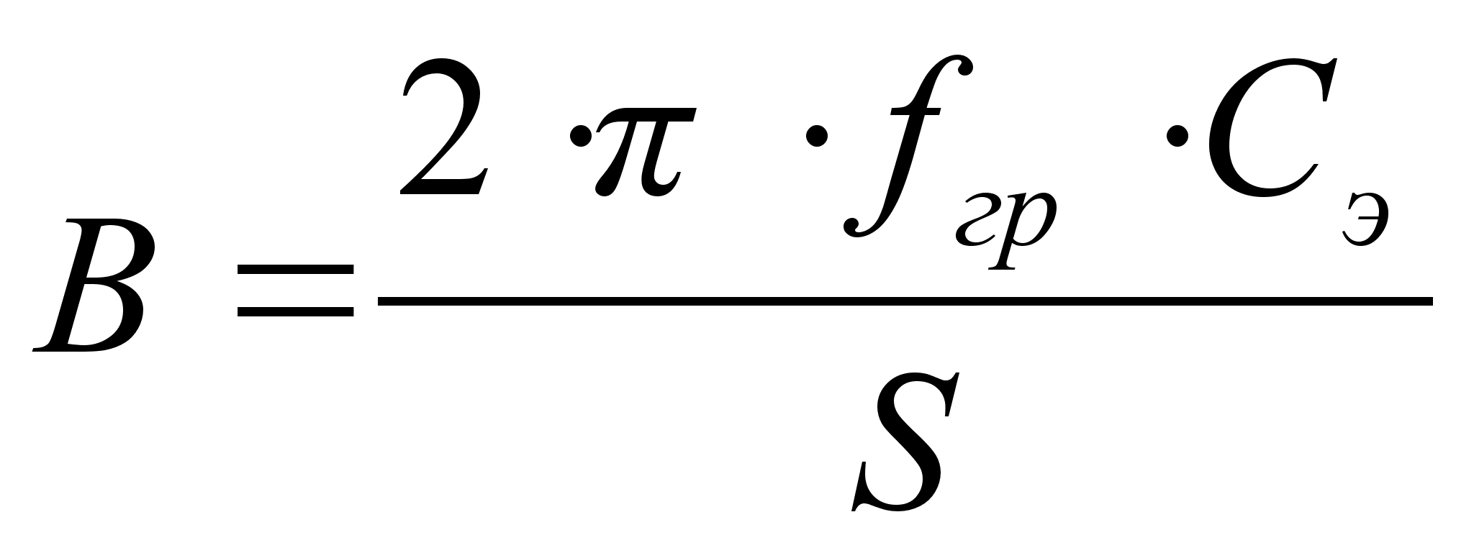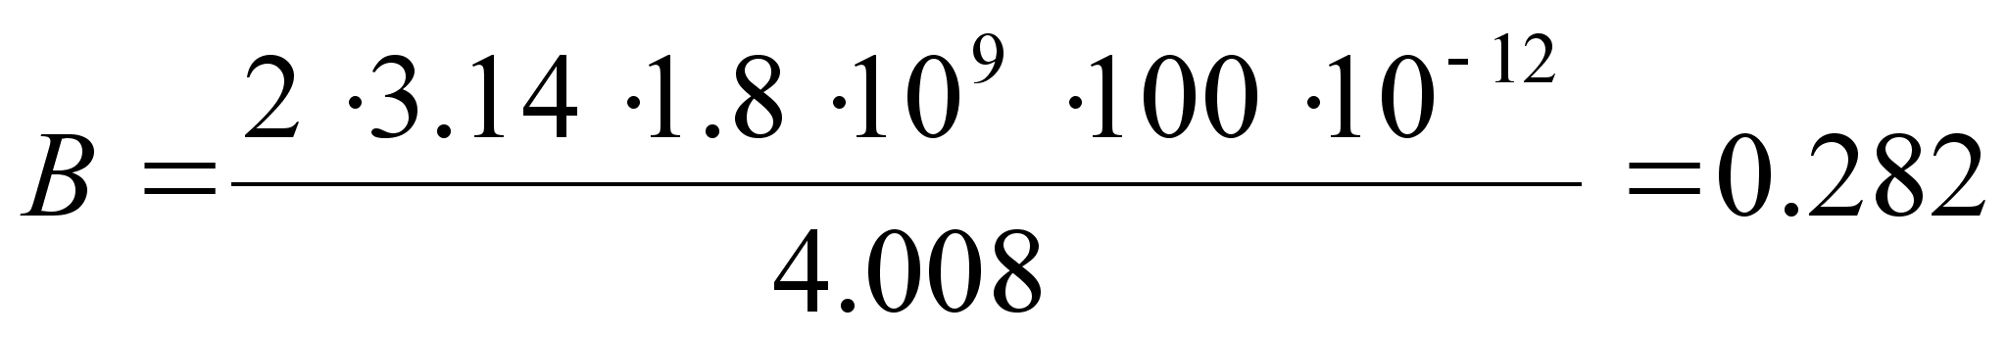

С помощью графика на рис. 4.2 определяем коэффициент разложения . Затем по табл. 3.1 для найденного определяем значения и коэффициента формы [3].

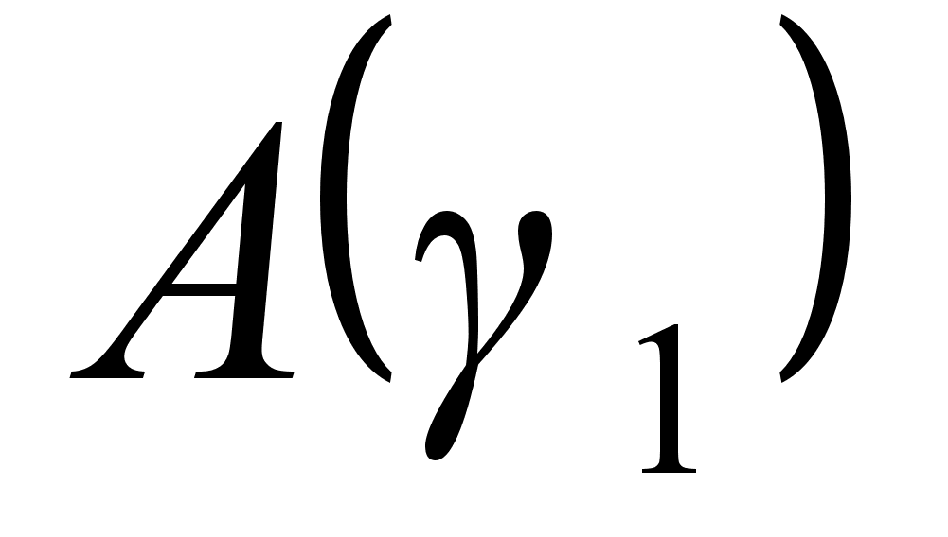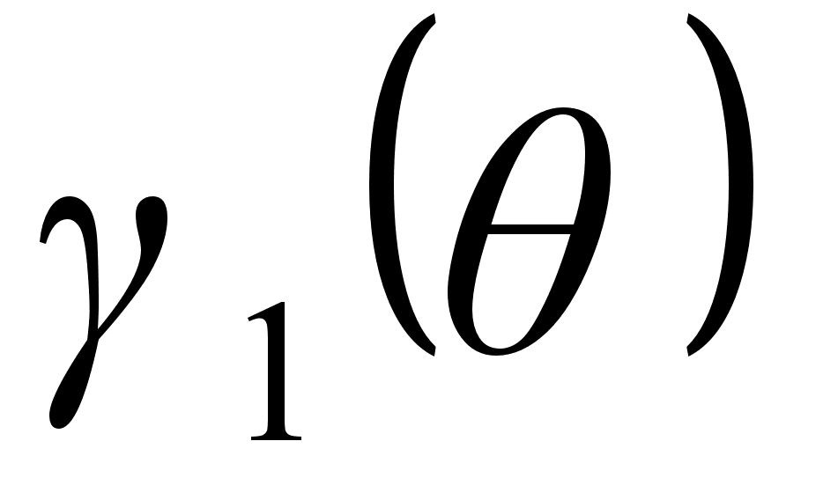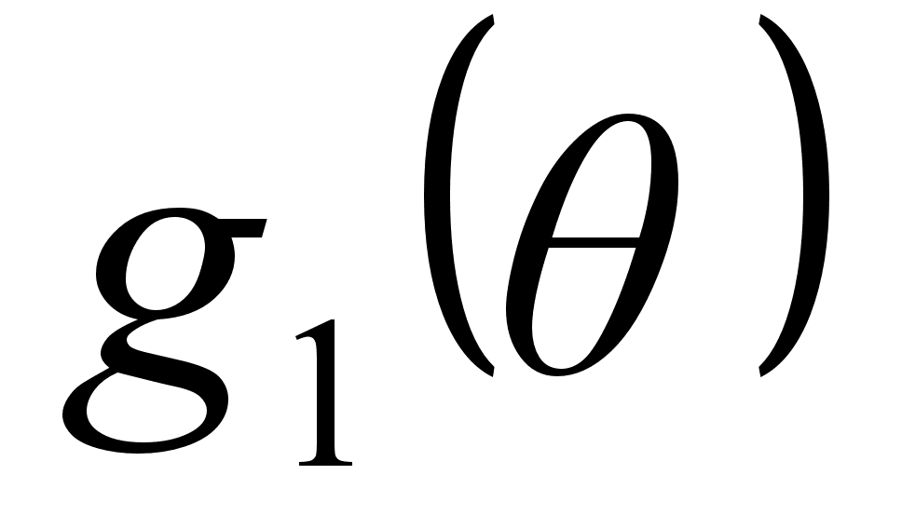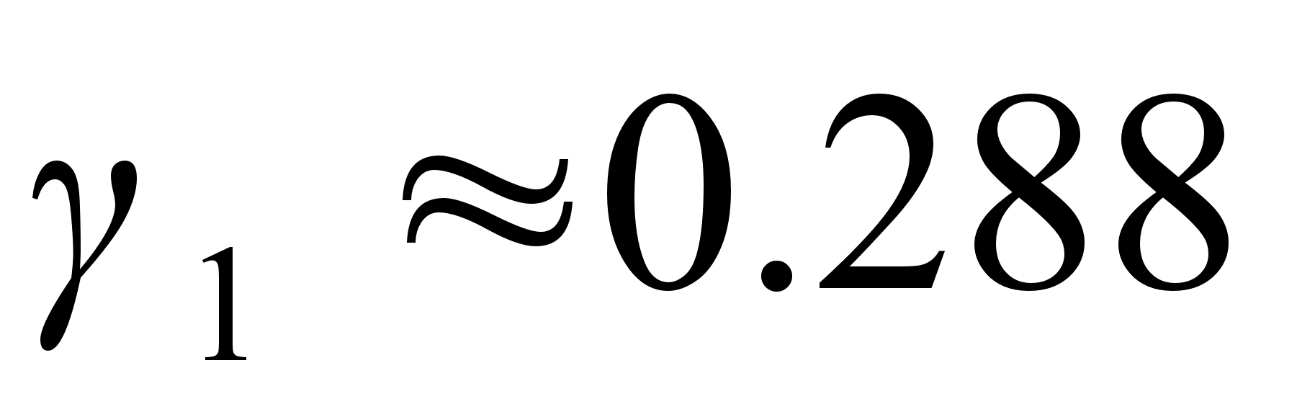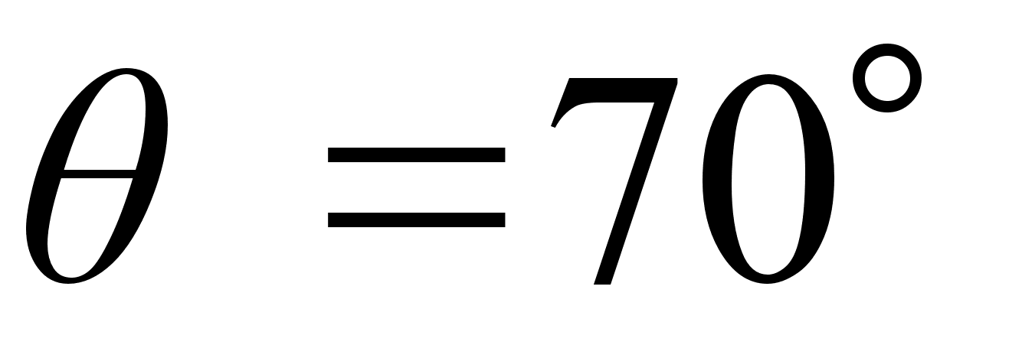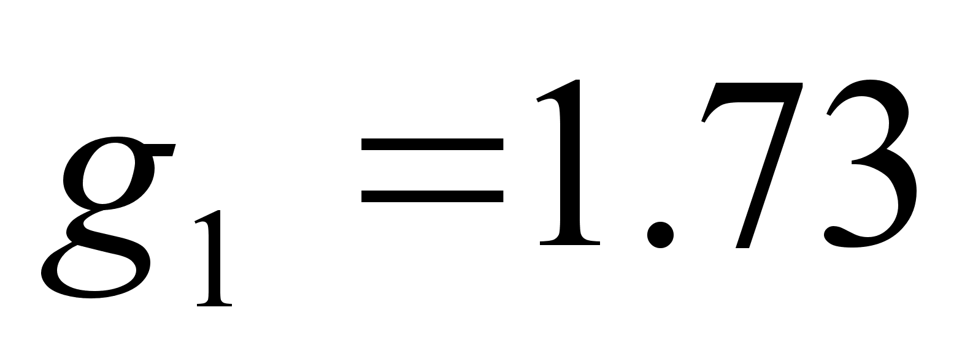

Пиковое обратное напряжение на эмиттере:

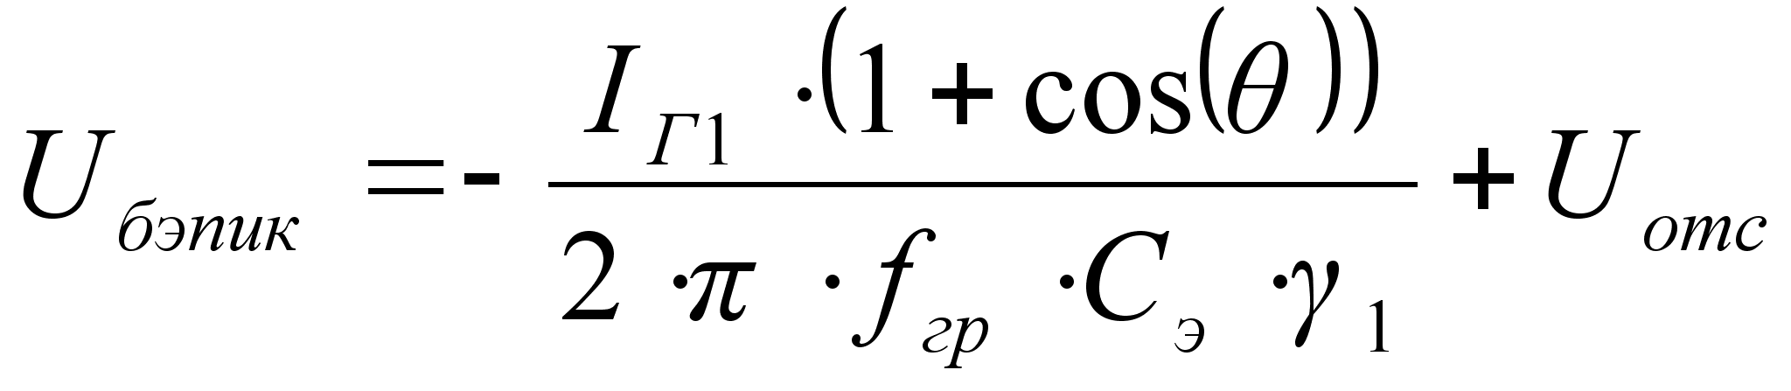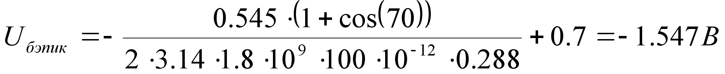

при этом необходимое условие выполняется.

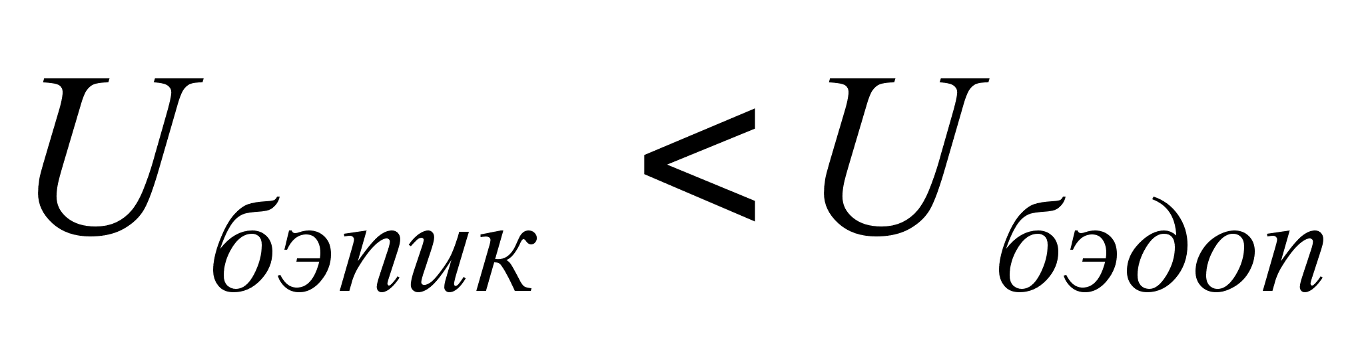

Расчет комплексных амплитуд токов и напряжений на элементах эквивалентной схемы (Рисунок 11). За вектор с нулевой фазой принят ток :

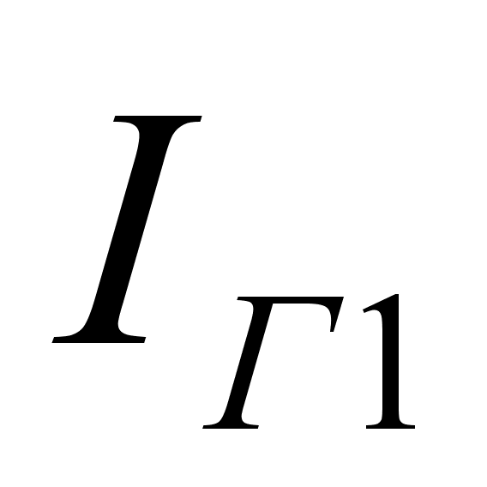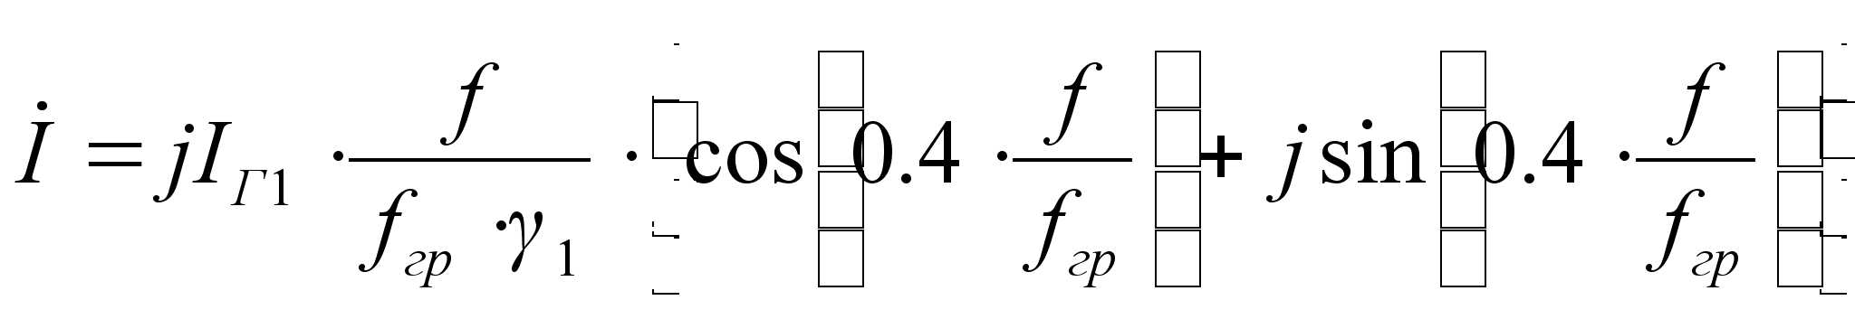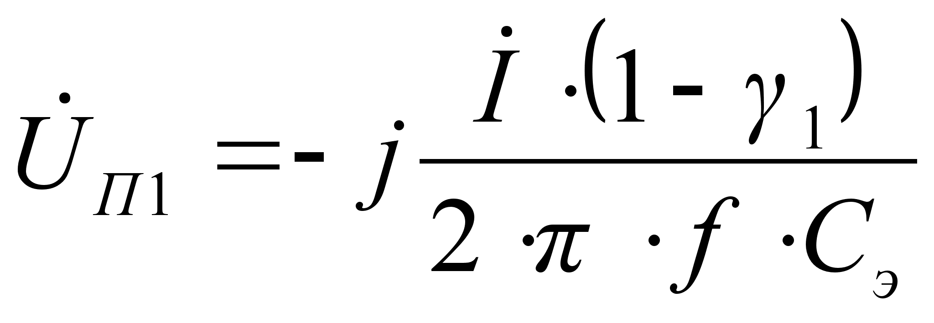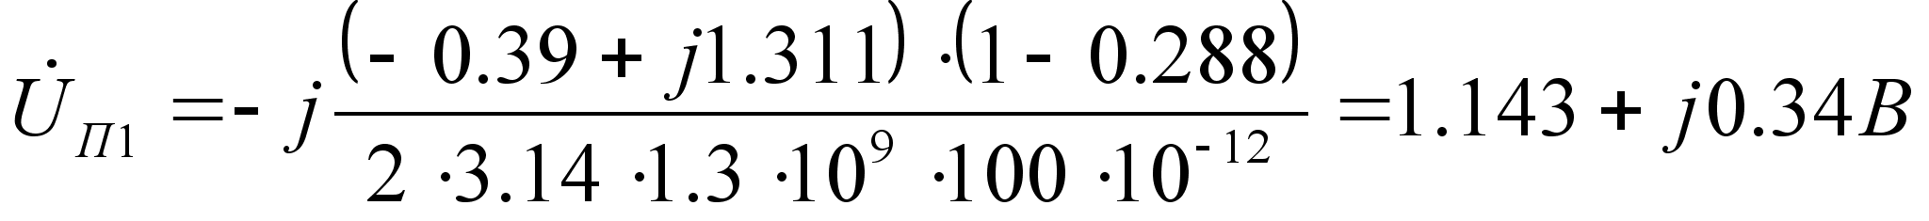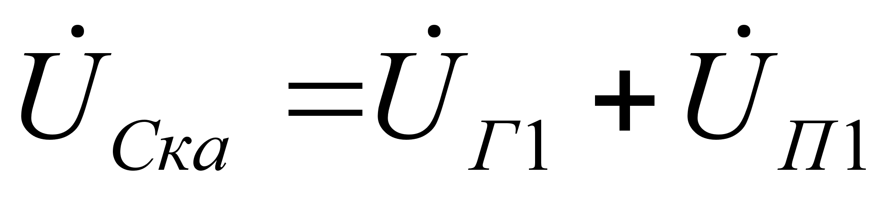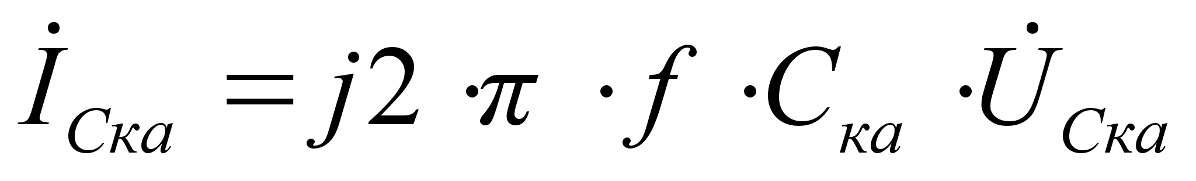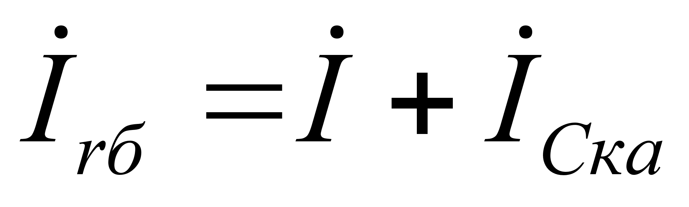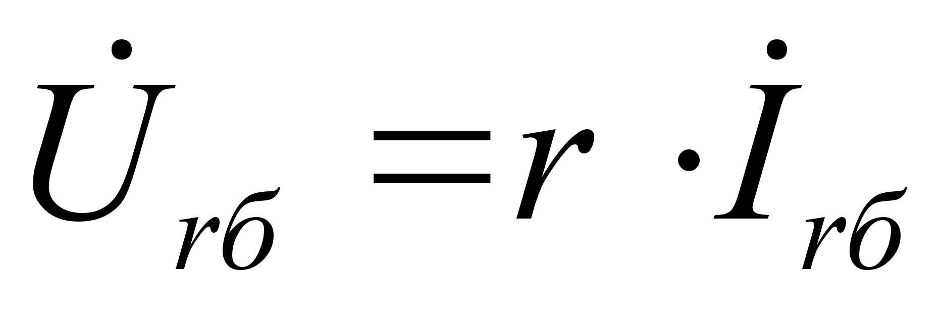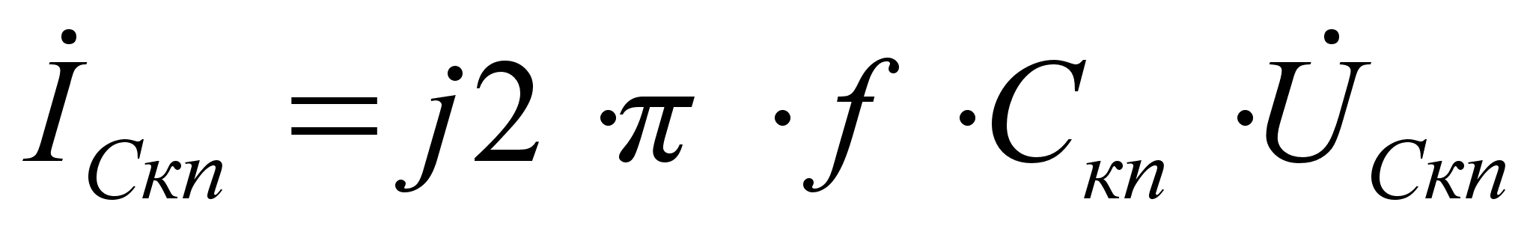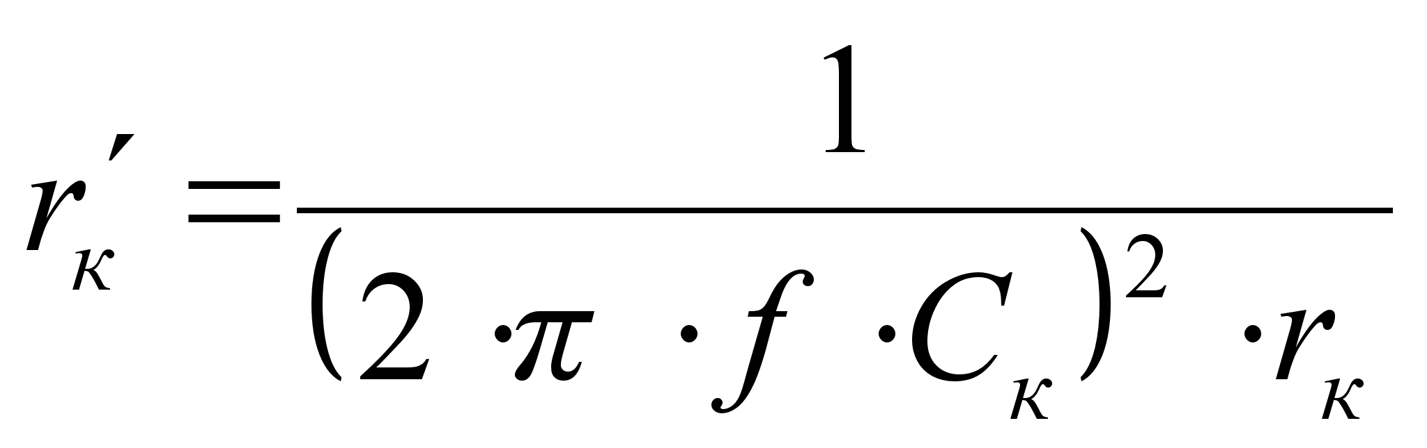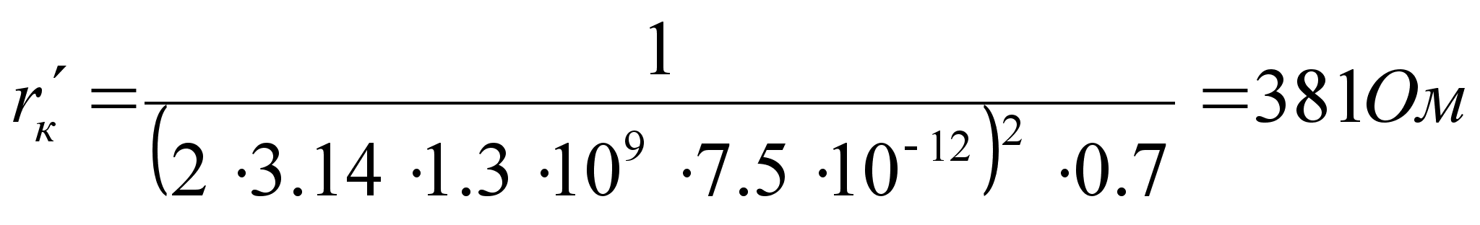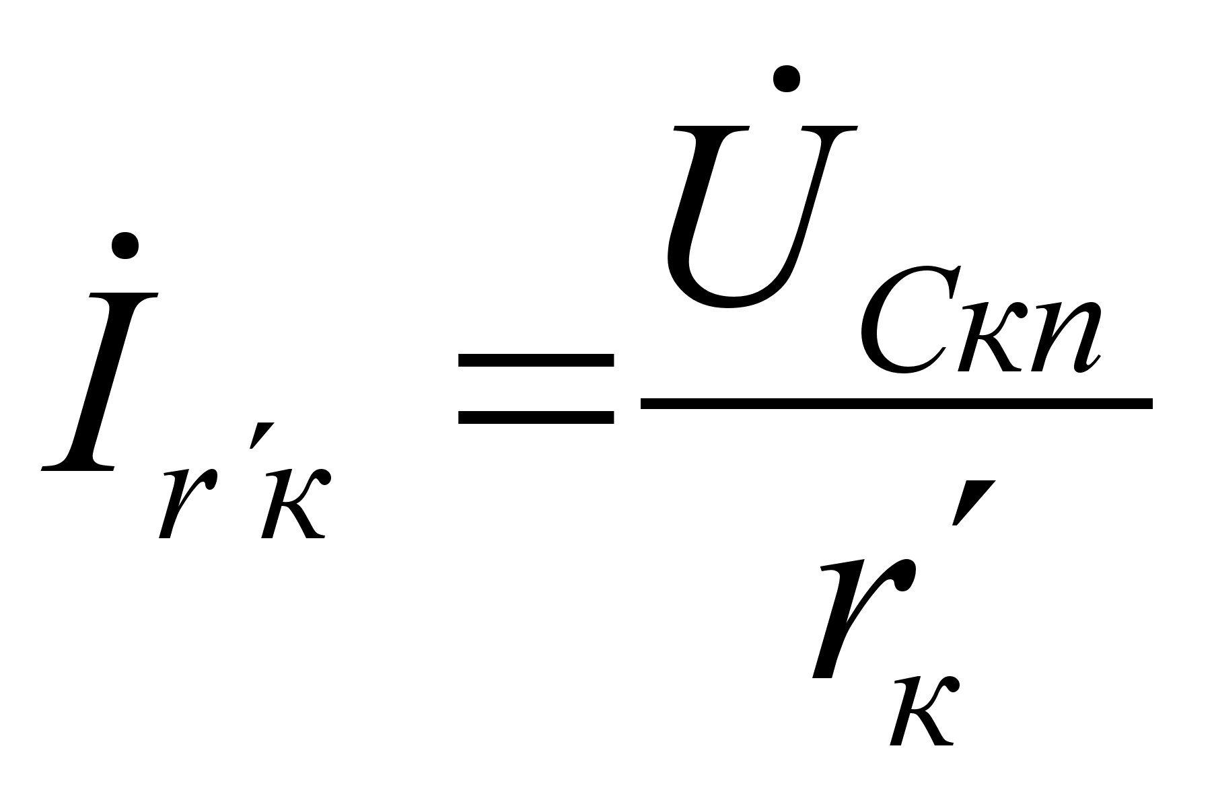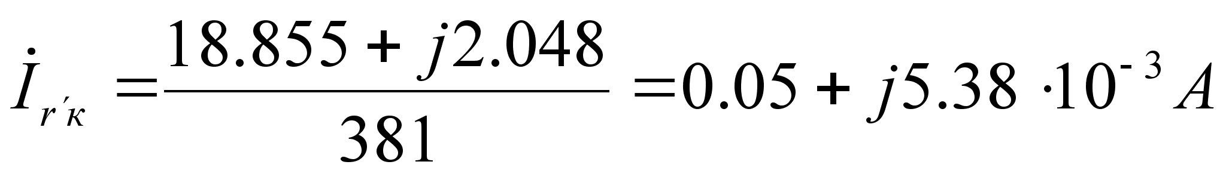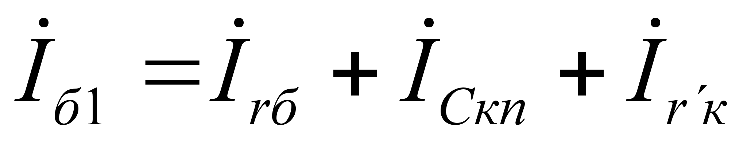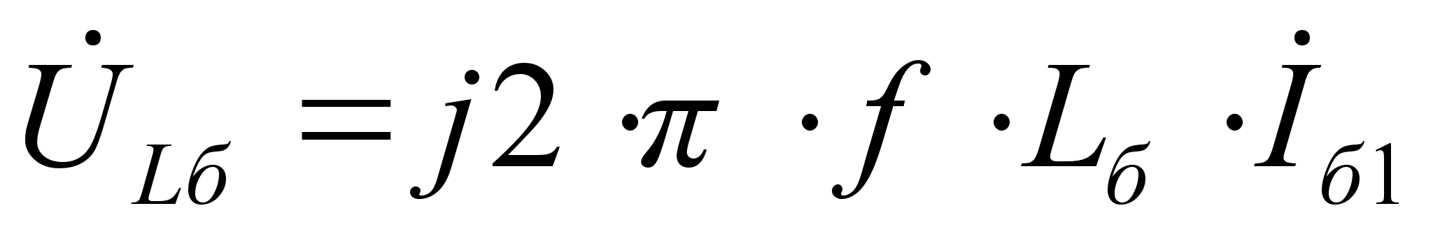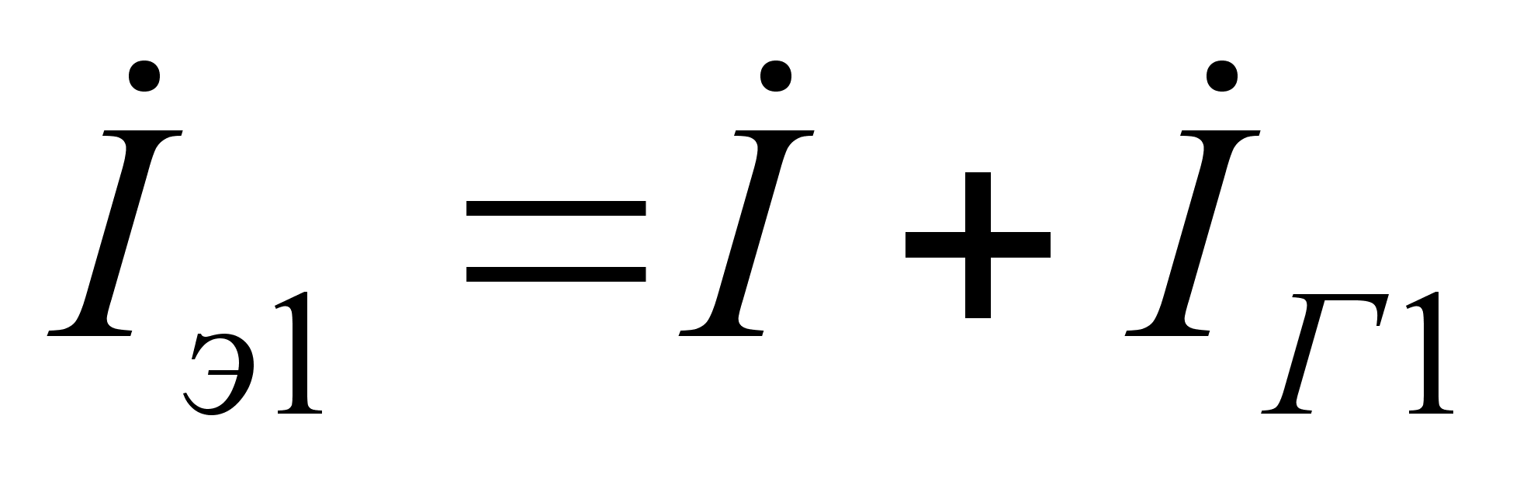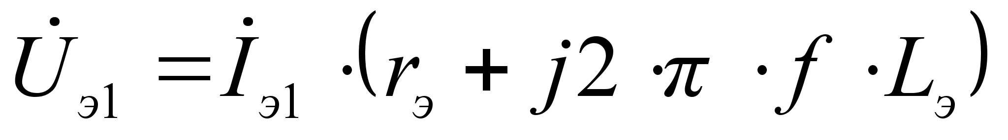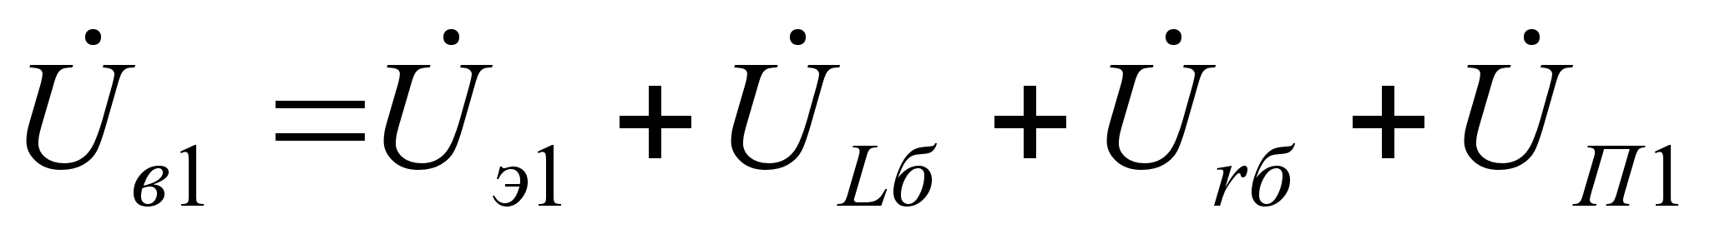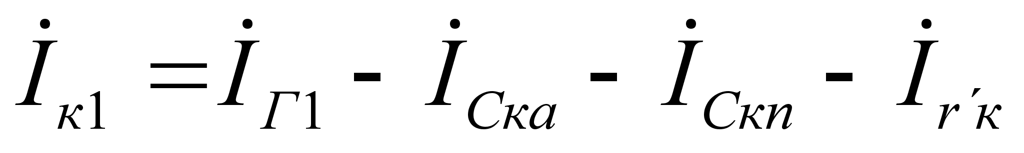

Амплитуда напряжения на нагрузке и входное сопротивление транзистора для первой гармоники тока:

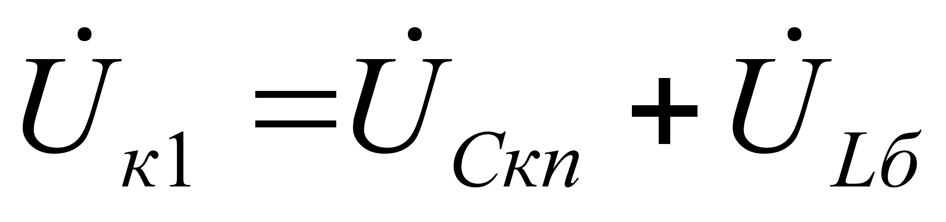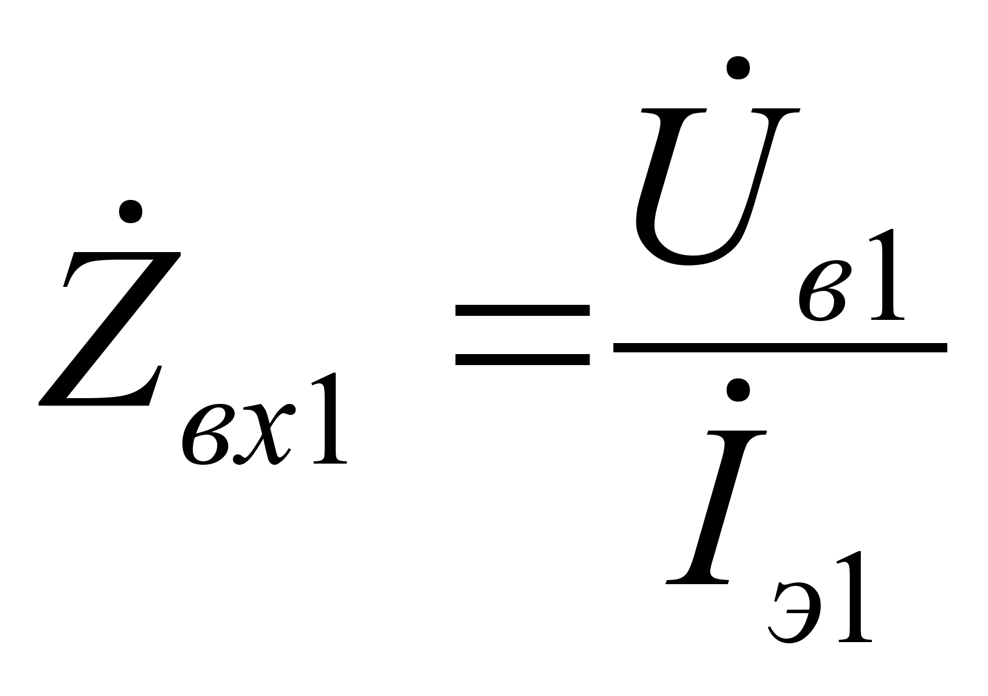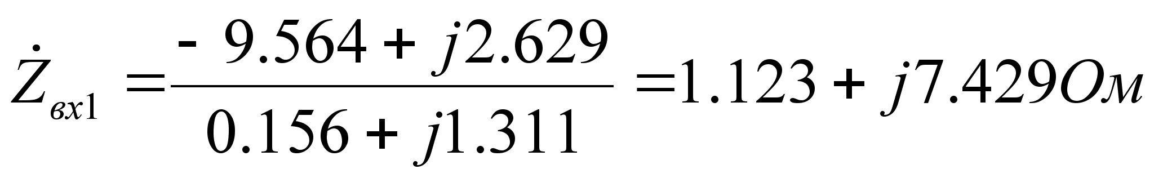

Мощность возбуждения (входной сигнал) и мощность, отдаваемая в нагрузку:



Постоянная составляющая коллекторного тока, мощность, потребляемая от источника питания, электронный КПД соответственно:

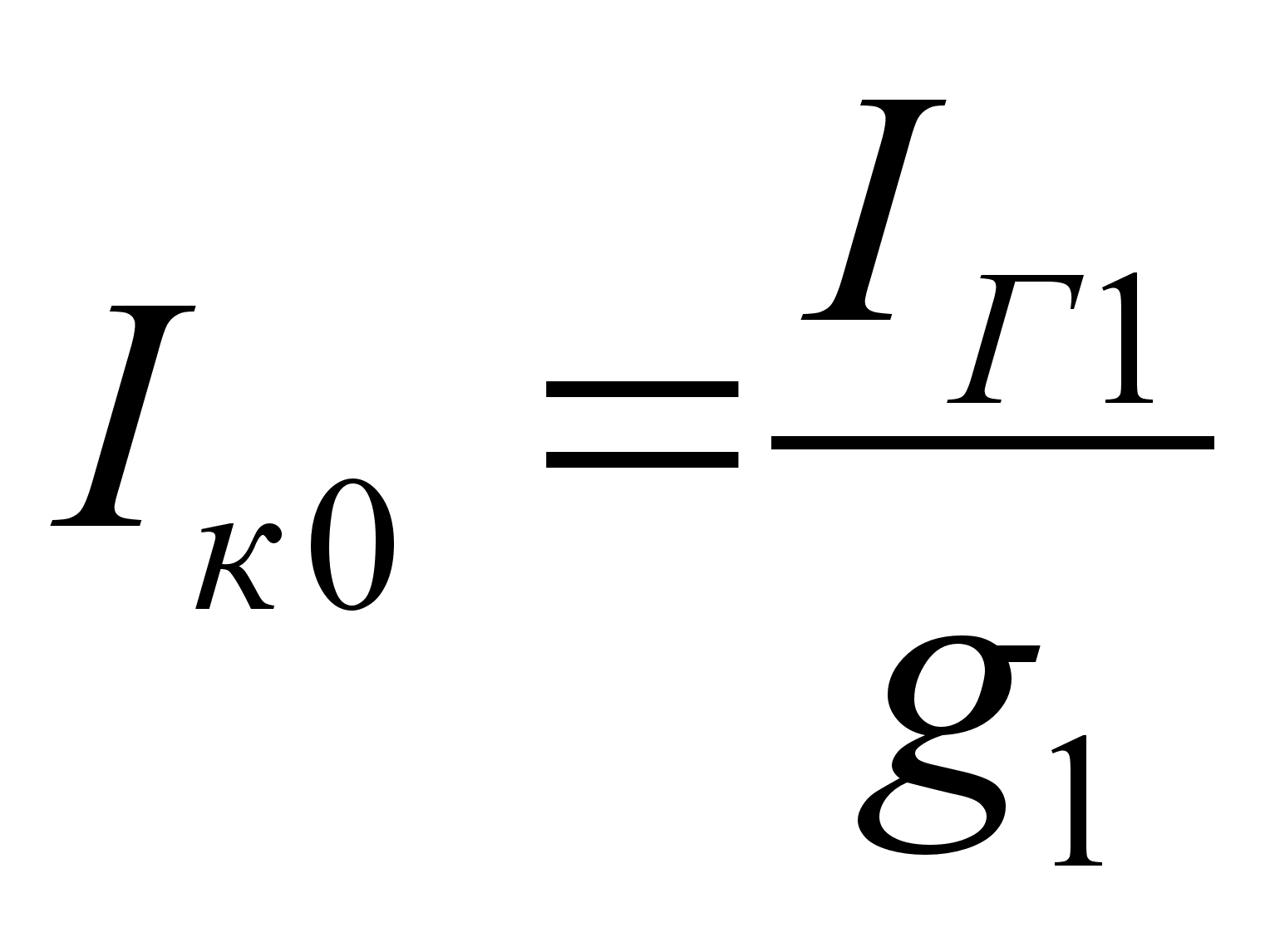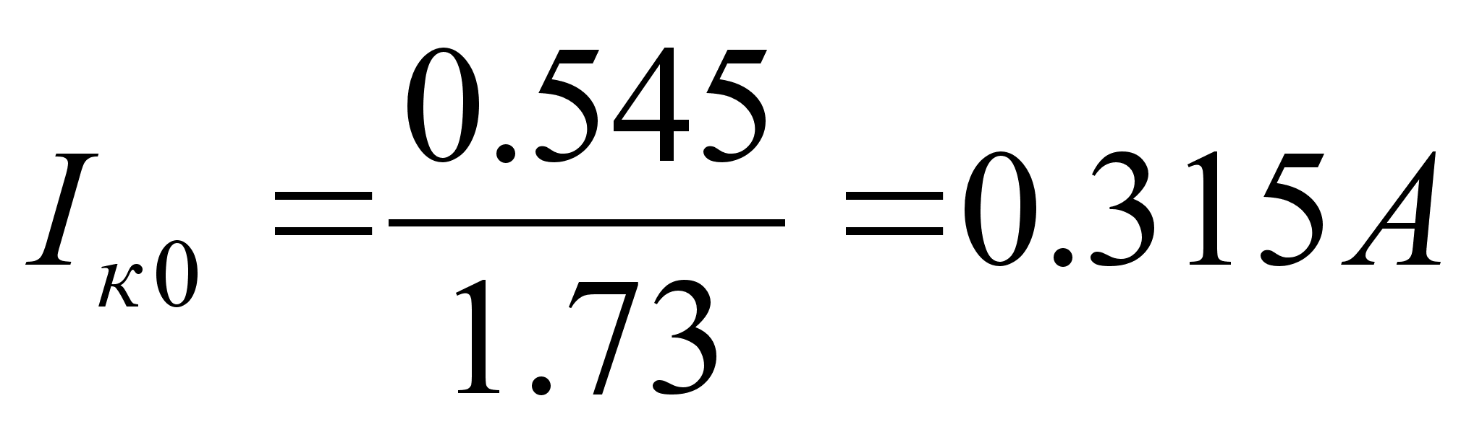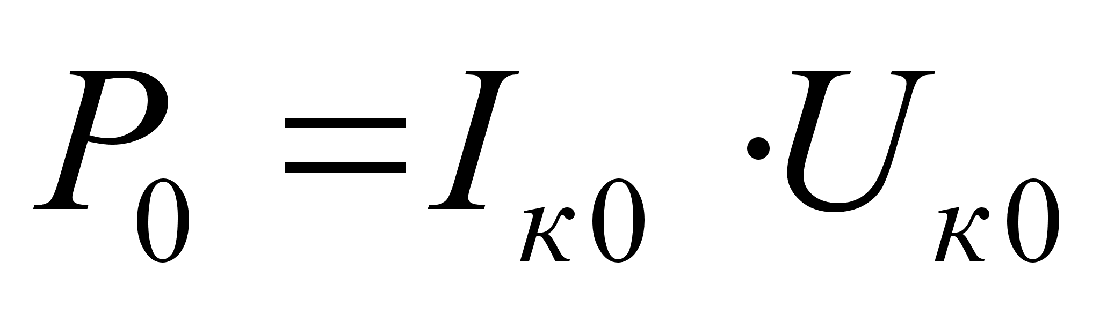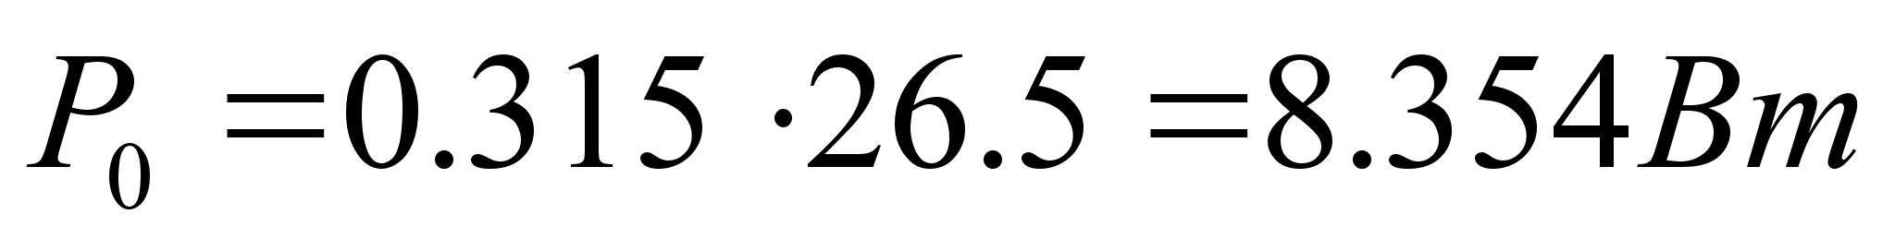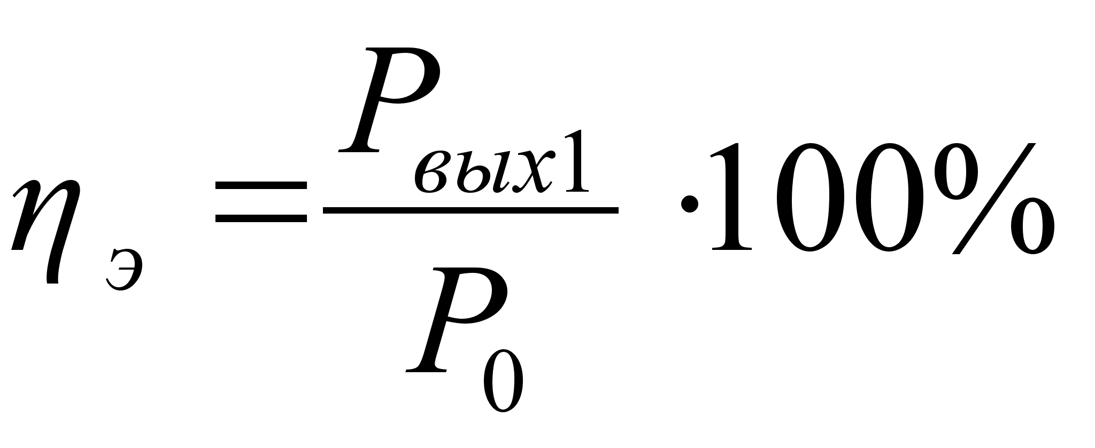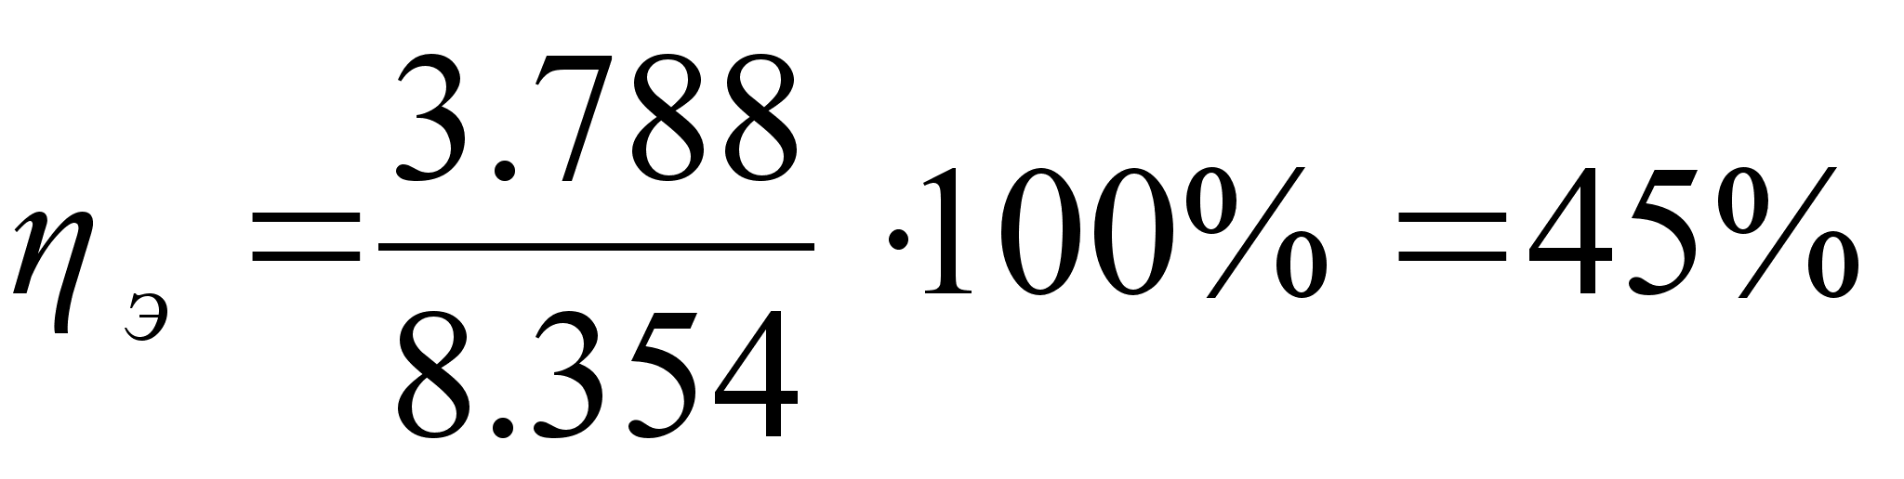

Коэффициент усиления по мощности, мощность рассеивания транзистором:

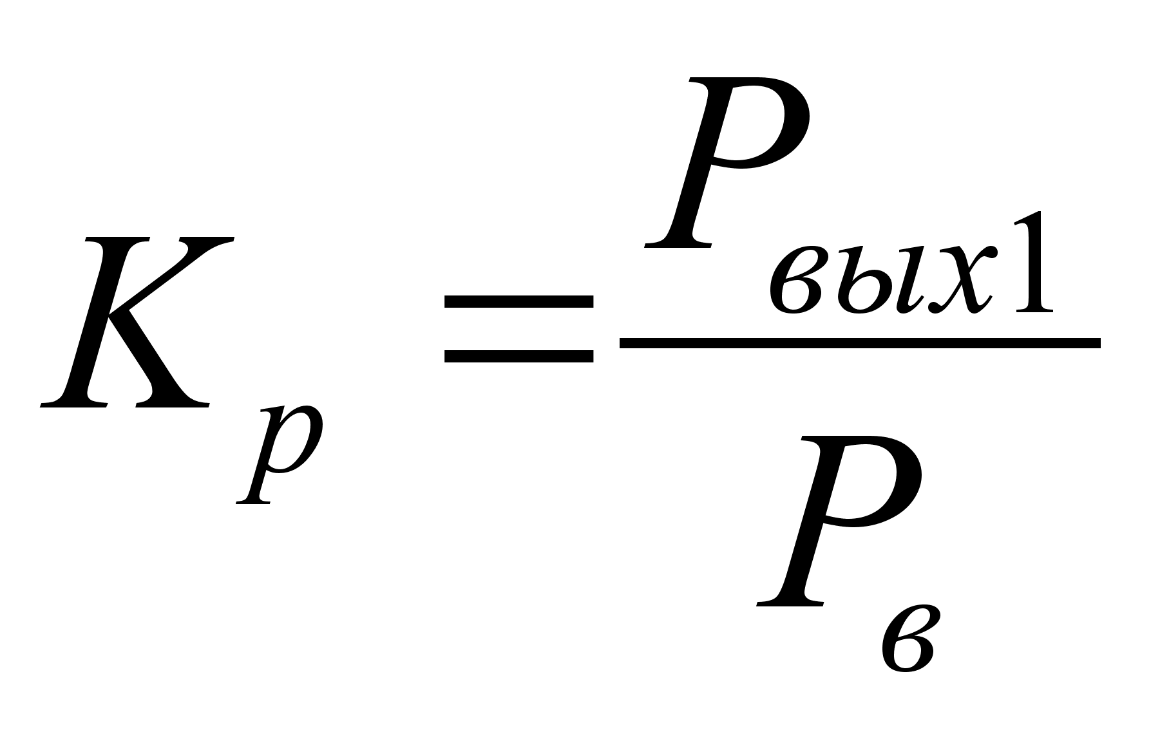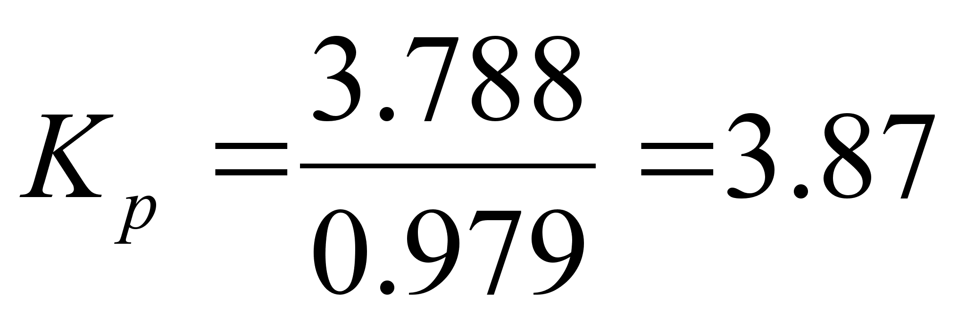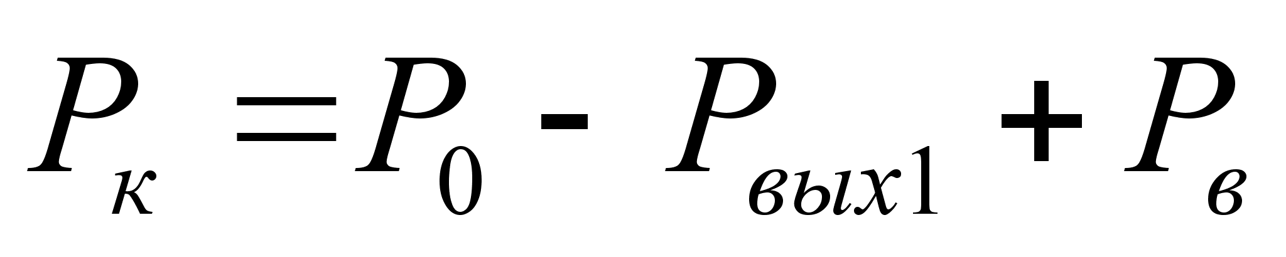

Сопротивление эквивалентной нагрузки на внешних выводах транзистора:

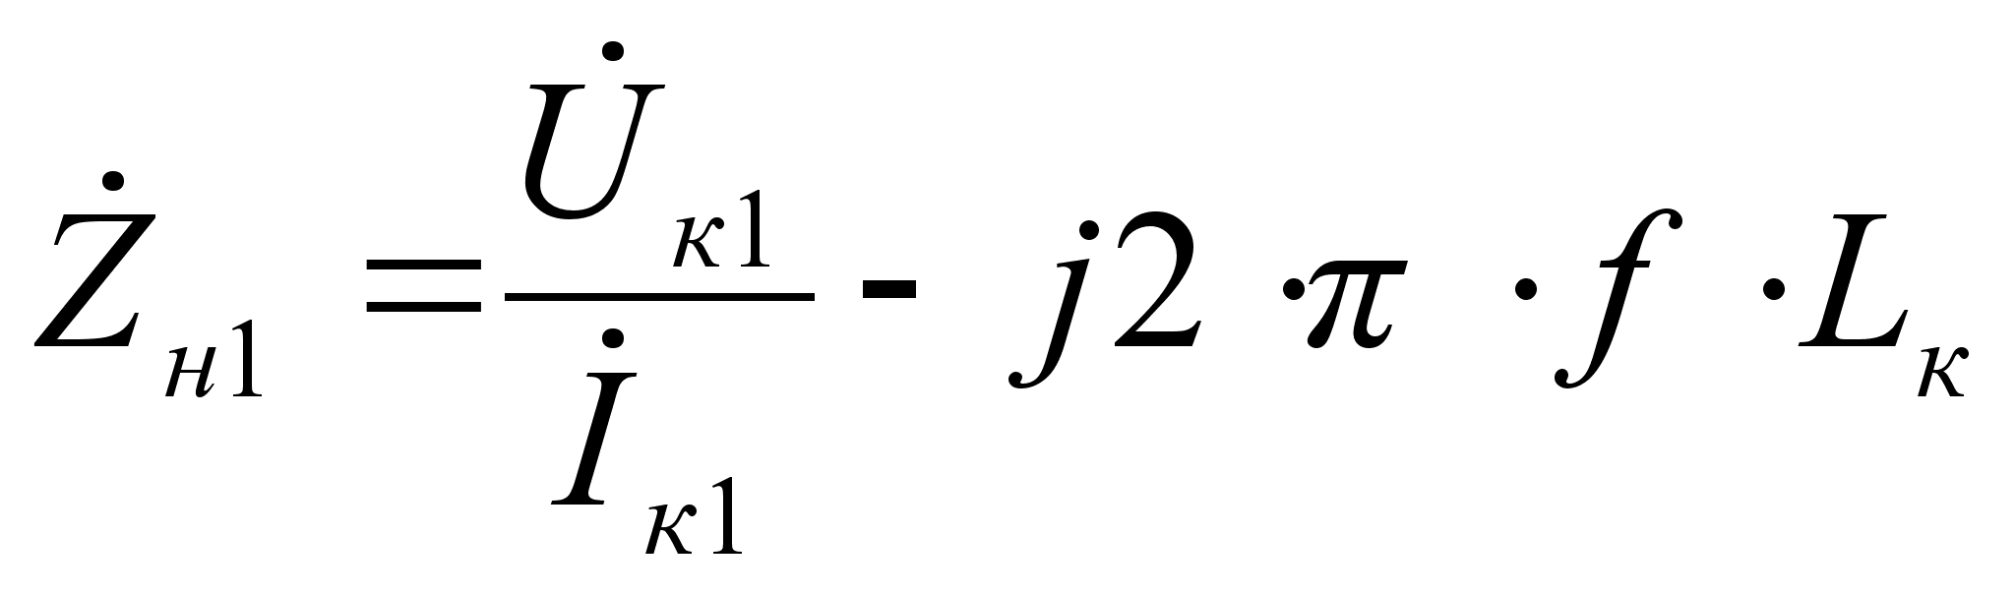

### Расчет ВЧ-цепи выходного усилителя мощности

Прежде чем согласовывать транзистор с чем-либо, рассмотрим входную и выходную цепи транзистора. Измерения и транзисторов в различных диапазонах частот показали [7], что входное сопротивление можно аппроксимировать полным сопротивлением последовательной цепи из активного сопротивления , индуктивности и емкости (Рисунок 12) резонансная частота которой может быть больше или меньше рабочей частоты усилителя. Выходное сопротивление хорошо аппроксимируется полным сопротивлением параллельной цепи из , , , как это показано на Рисунок 12.

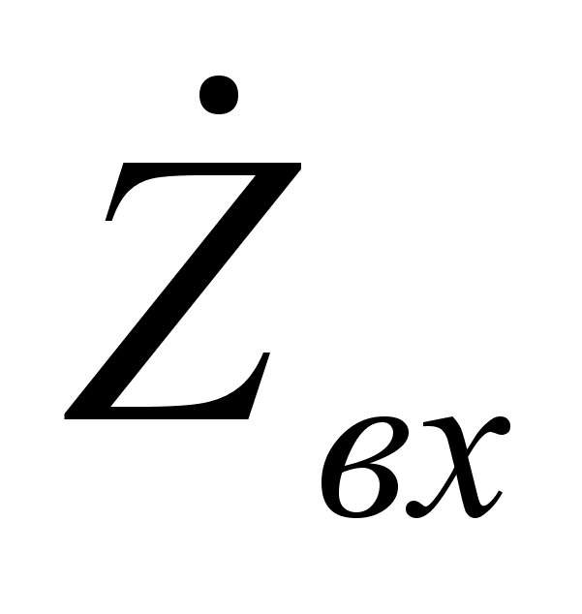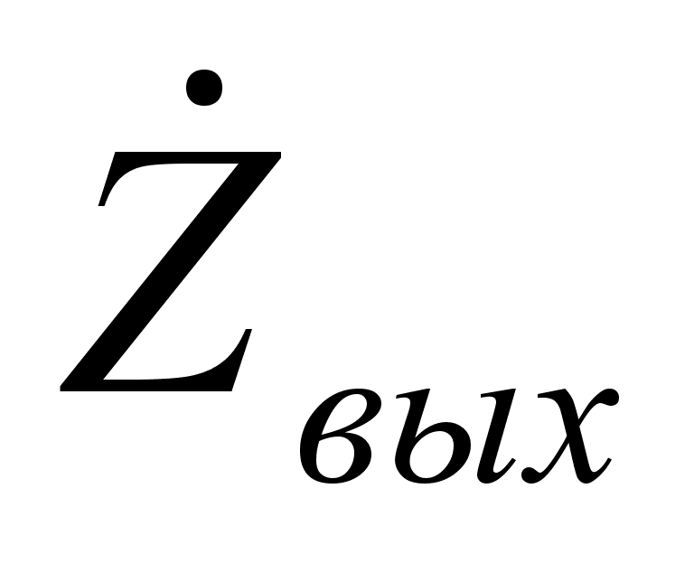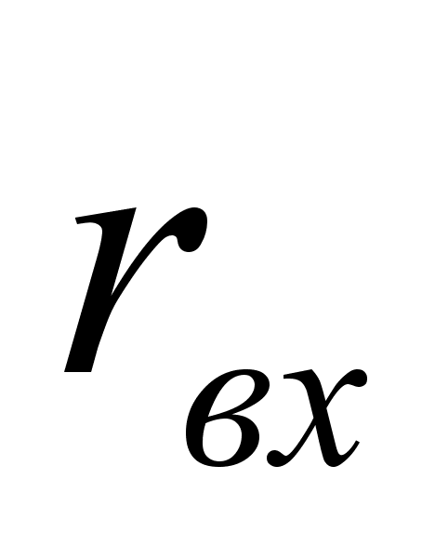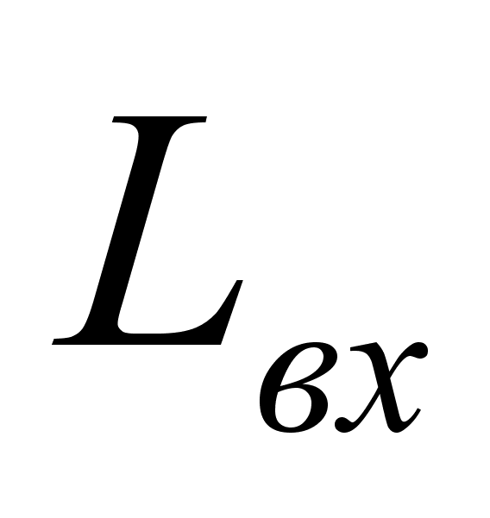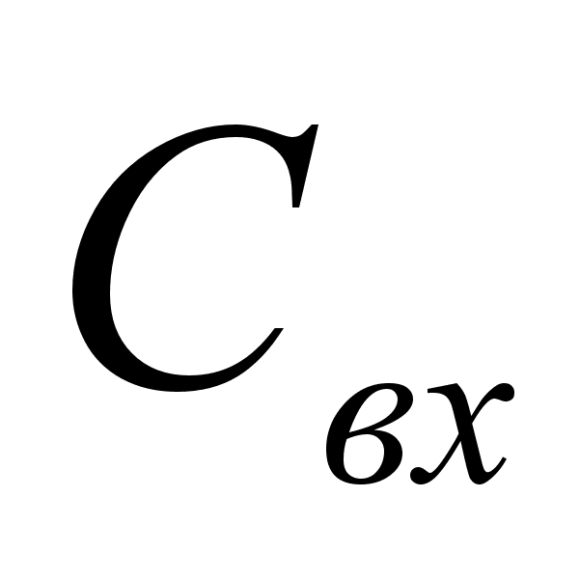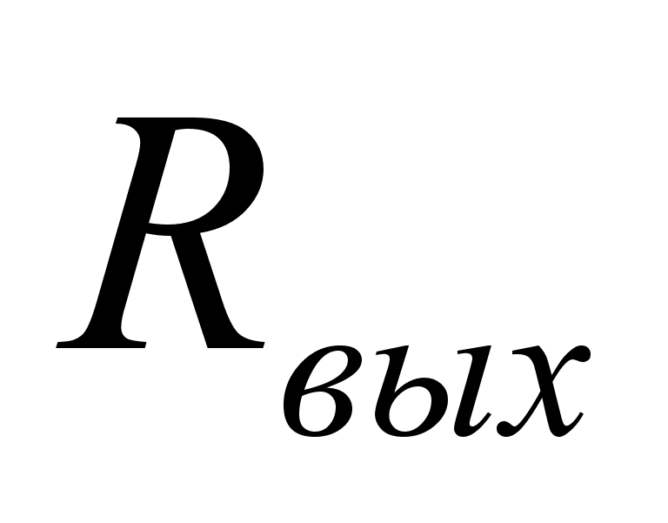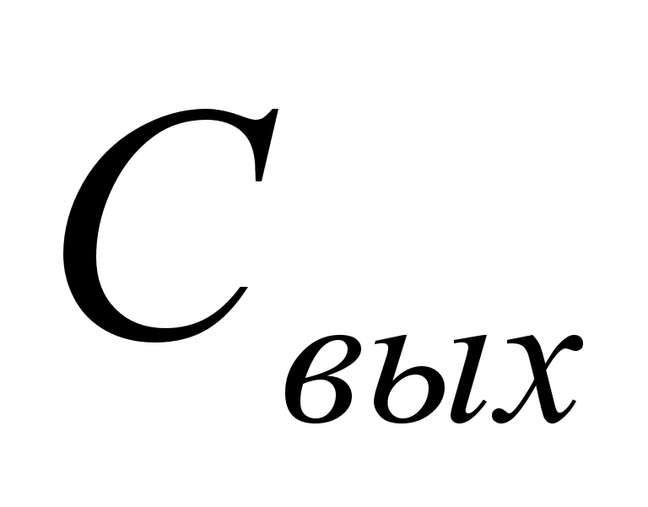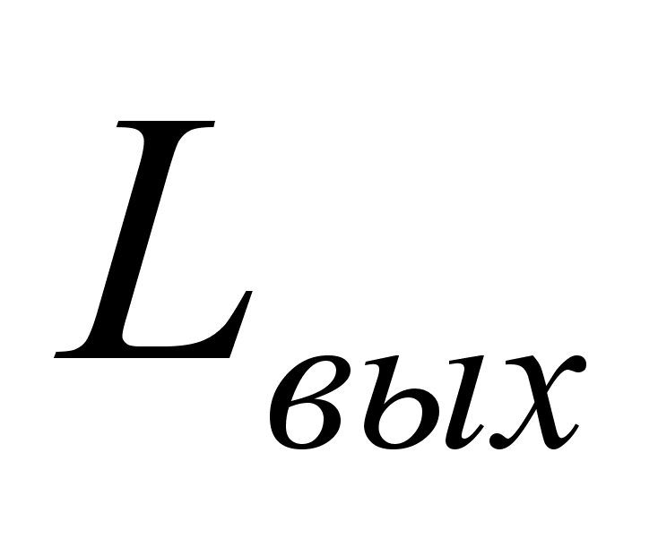

**Рисунок 12 Входная и выходная цепи транзистора**

Для многих транзисторов, работающих в дециметровом диапазоне волн, с достаточной степенью точности соответствует сопротивлению последовательной цепи из , , а - сопротивлению параллельной цепи из , .



В общем случае СВЧ-цепи могут быть представлены в виде составленных из реактивных элементов четырехполюсников. Назначение СВЧ-цепей заключается в следующем:

1. Обеспечить колебательное напряжение (или ток) определенной частоты, амплитуды и фазы, необходимое для работы транзистора в выбранном энергетическом режиме.
2. Передать с возможно малыми потерями СВЧ-мощность, подводимую к генератору, на вход транзистора, а мощность, отдаваемую транзистором, в нагрузку.

Для получения выбранного энергетического режима транзистора на его входе и выходе необходимо обеспечить требуемую величину сопротивлений по первой гармонике тока, которые известны из расчета режима транзистора. При этом сопротивление и сопротивление согласующей цепи в точках подключения будут комплексно-сопряженными величинами. В выходной СВЧ-цепи в режиме согласования сопротивление согласующей цепи в точках подключения является комплексно-сопряженной величиной сопротивления .



*Входная согласующая СВЧ-цепь.* Согласно эквивалентной схеме входной цепи транзистора, показанной на Рисунок 12, сопротивление будет:

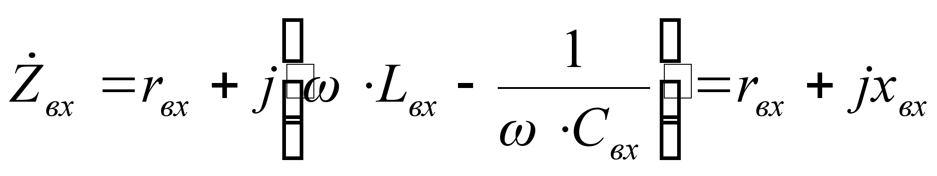

Реактивная составляющая этого сопротивления может иметь как индуктивный характер (на рабочей частоте более высокой, чем резонансная частота входной цепи транзистора), так и емкостной (на рабочей частоте более низкой, чем резонансная частота входной цепи). Для многих современных транзисторов средне и большой мощности, работающих в дециметровом диапазоне волн, величина сопротивления существенно меньше сопротивления и поэтому можно приближенно принять, что:

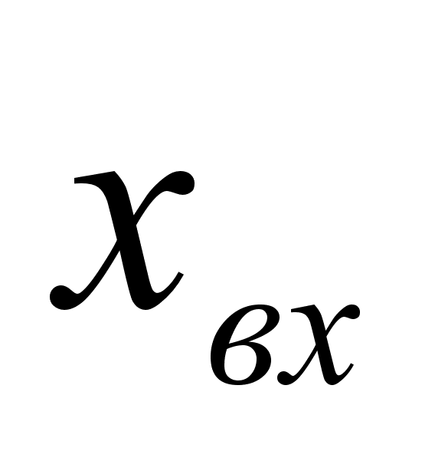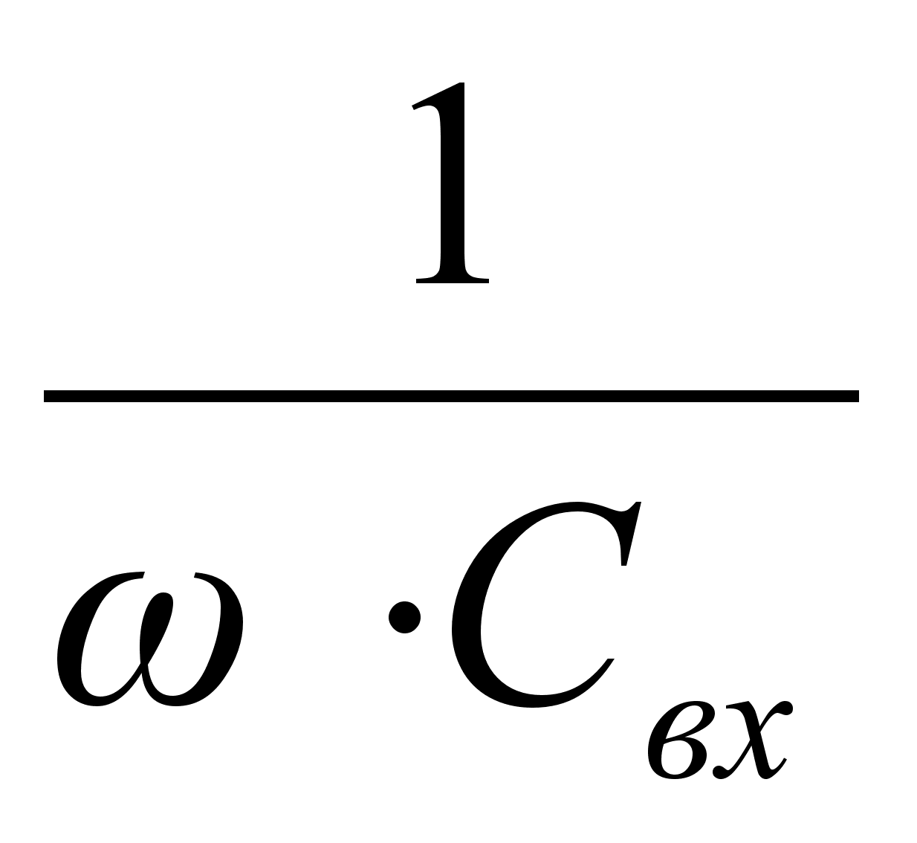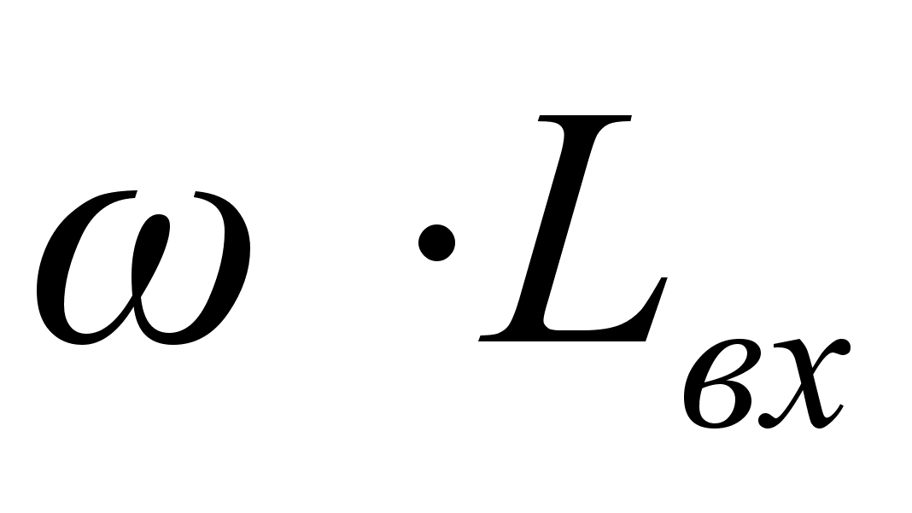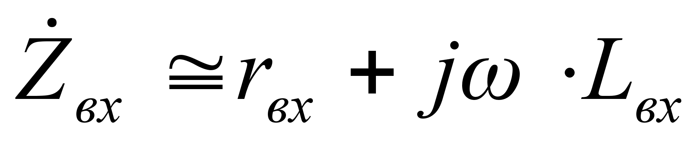

и эквивалентная схема входной цепи состоит только из элементов и .



*Выходная согласующая СВЧ-цепь.* Сопротивление нагрузки в общем случае:

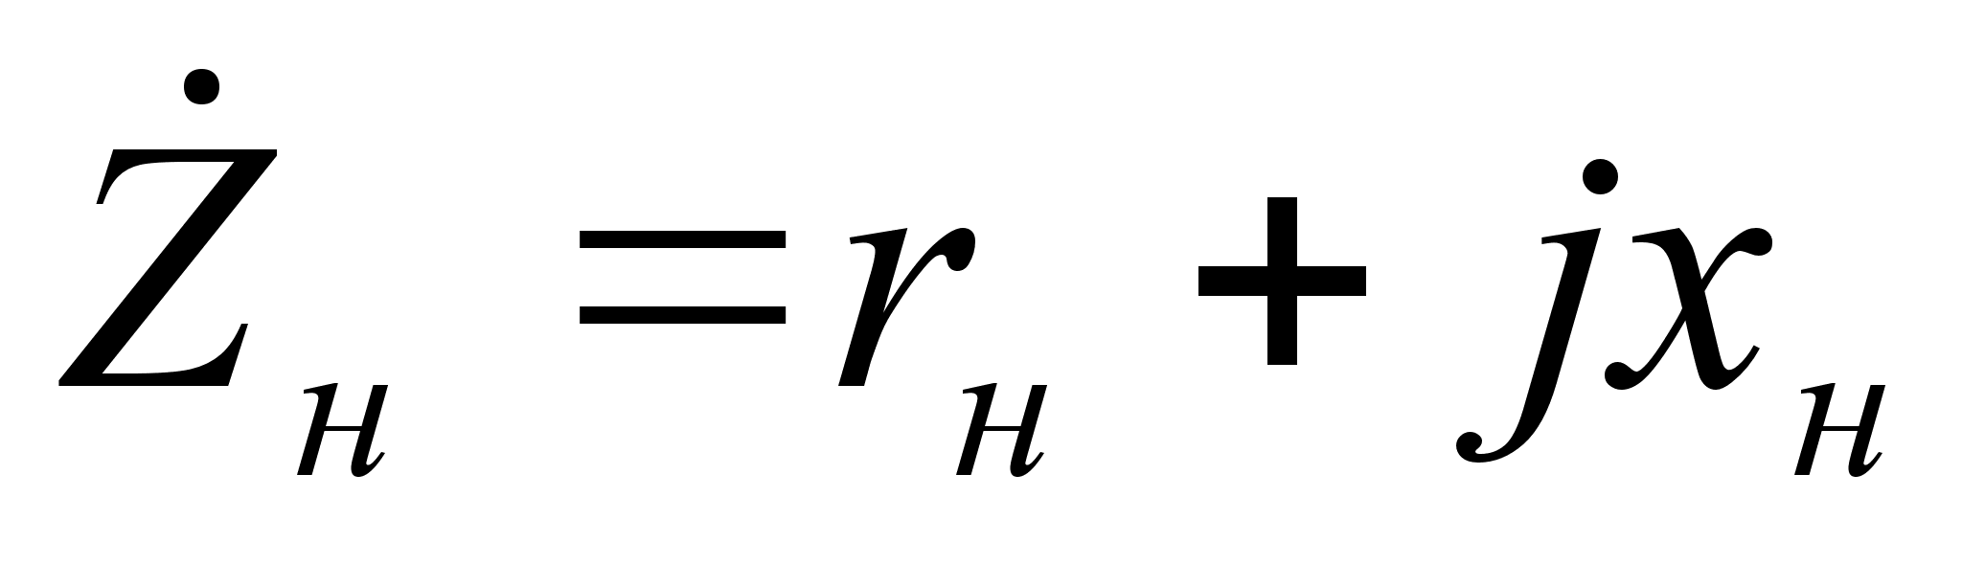

где и - соответственно активная и реактивная составляющая сопротивления . Полное сопротивление по первой гармоники согласно эквивалентной схеме выходной цепи транзистора, показанной на Рисунок 12, равно сопротивлению параллельной цепи из , , . При расчете выходной цепи транзистора бывает удобнее пользоваться вместо сопротивления полной проводимостью , которую можно представить как

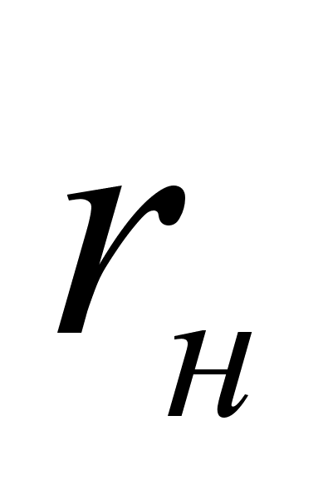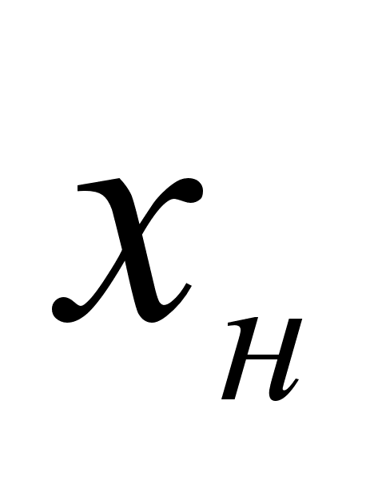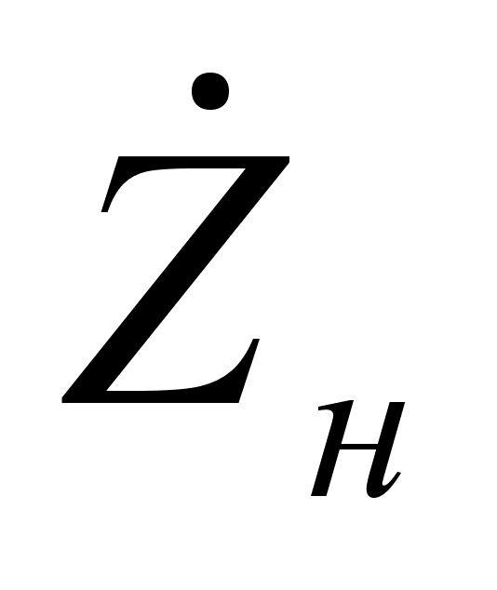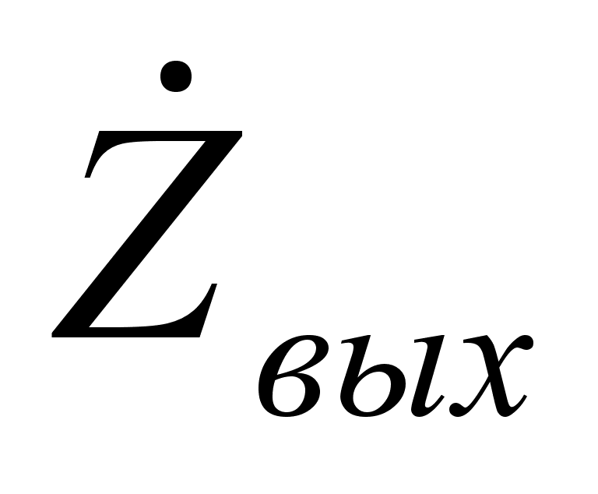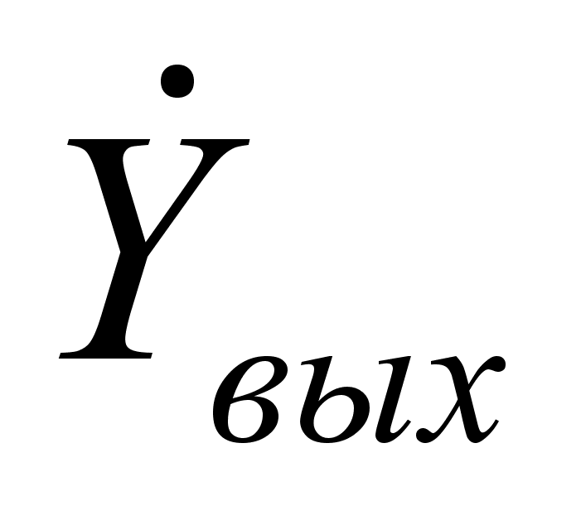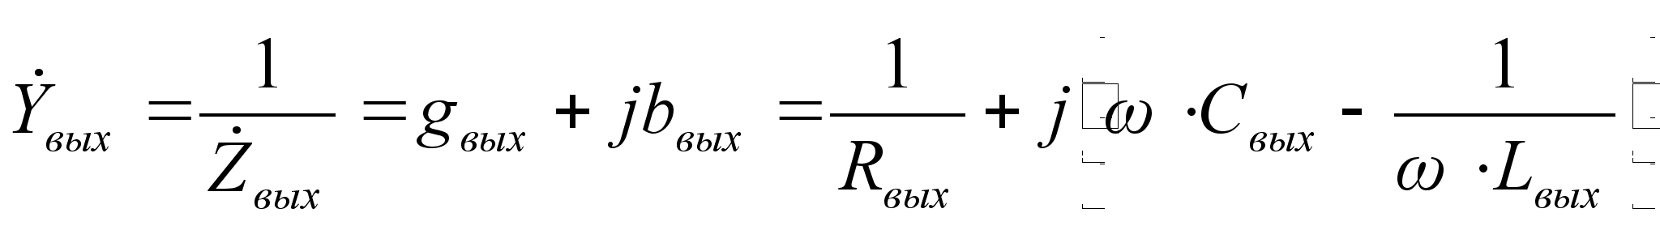

где и - соответственно активная и реактивная составляющие проводимости . Характер реактивной составляющей проводимости можно определить расчетом для известных значений и . Для большинства современных транзисторов дециметрового диапазона волн реактивная составляющая выходной проводимости имеет емкостной характер. Поэтому можно приближенно принять, что:

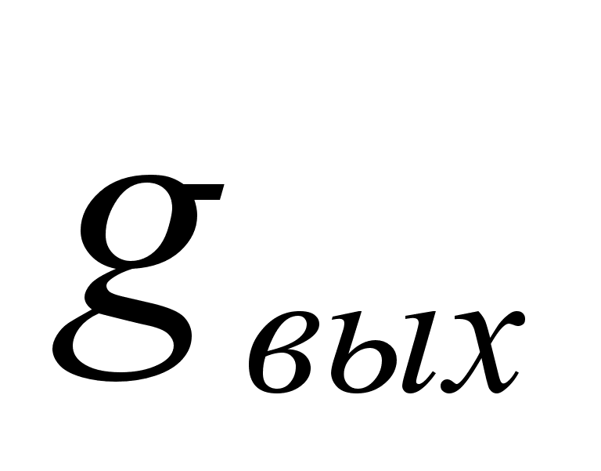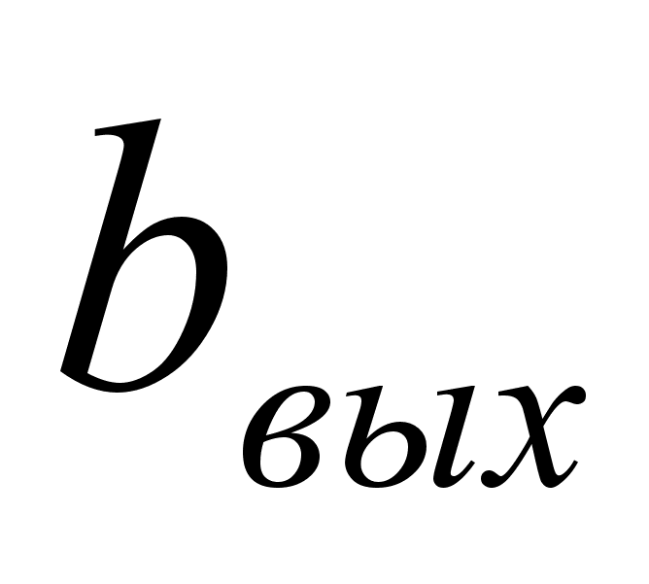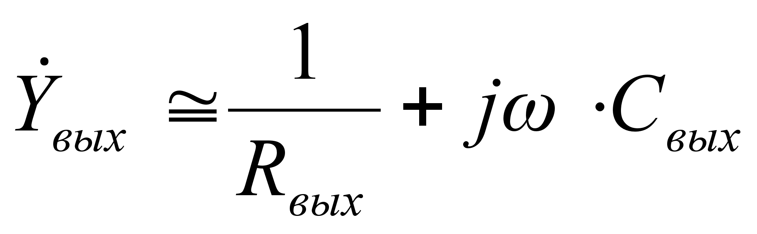

и эквивалентная схема выходной цепи состоит только из элементов и .



*Согласующее звено*, может иметь вид, показанный на Рисунок 13.



**Рисунок 13 Общая схема П-образной цепи**

Возьмем в качестве согласующей СВЧ-цепи П-образную цепь, так как выбор более простой Г-образной цепи невозможен из-за невыполнения необходимого условия [4]. П-образую цепь можно рассматривать как две Г-образные цепи (Г-звенья), включенные навстречу друг другу [8] (Рисунок 13) причем каждое из Г-звеньев должно иметь реактивные сопротивления и противоположного знака.

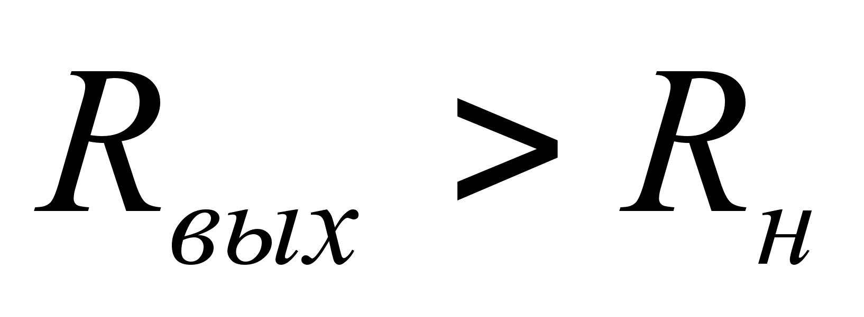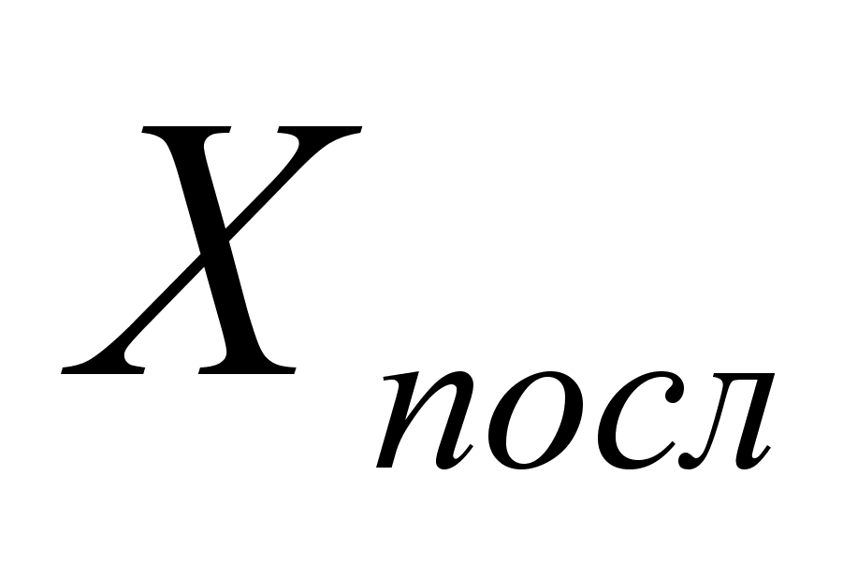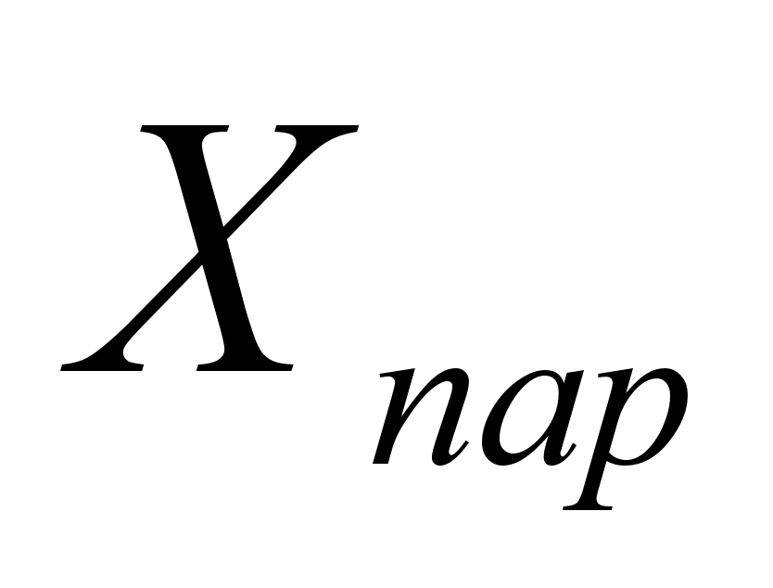

*Расчет П-образной цепи* между транзистором 2Т919А и нагрузкой (50 Ом). Зададимся величиной добротности первого Г-звена и величинами входного, выходного сопротивлений транзистора соответственно. Зная, необходимое сопротивление нагрузки найдем выходное сопротивление транзистора.

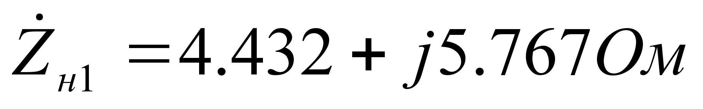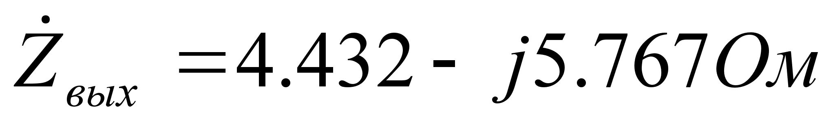

Тогда исходя из эквивалентной выходной схемы транзистора (Рисунок 12):

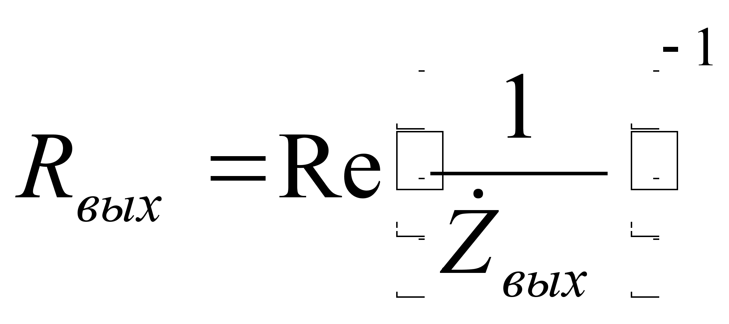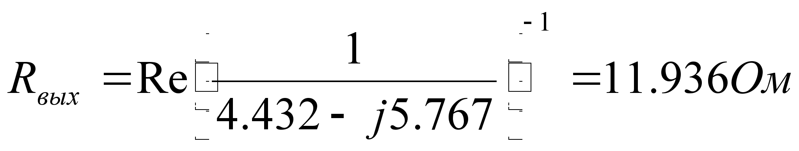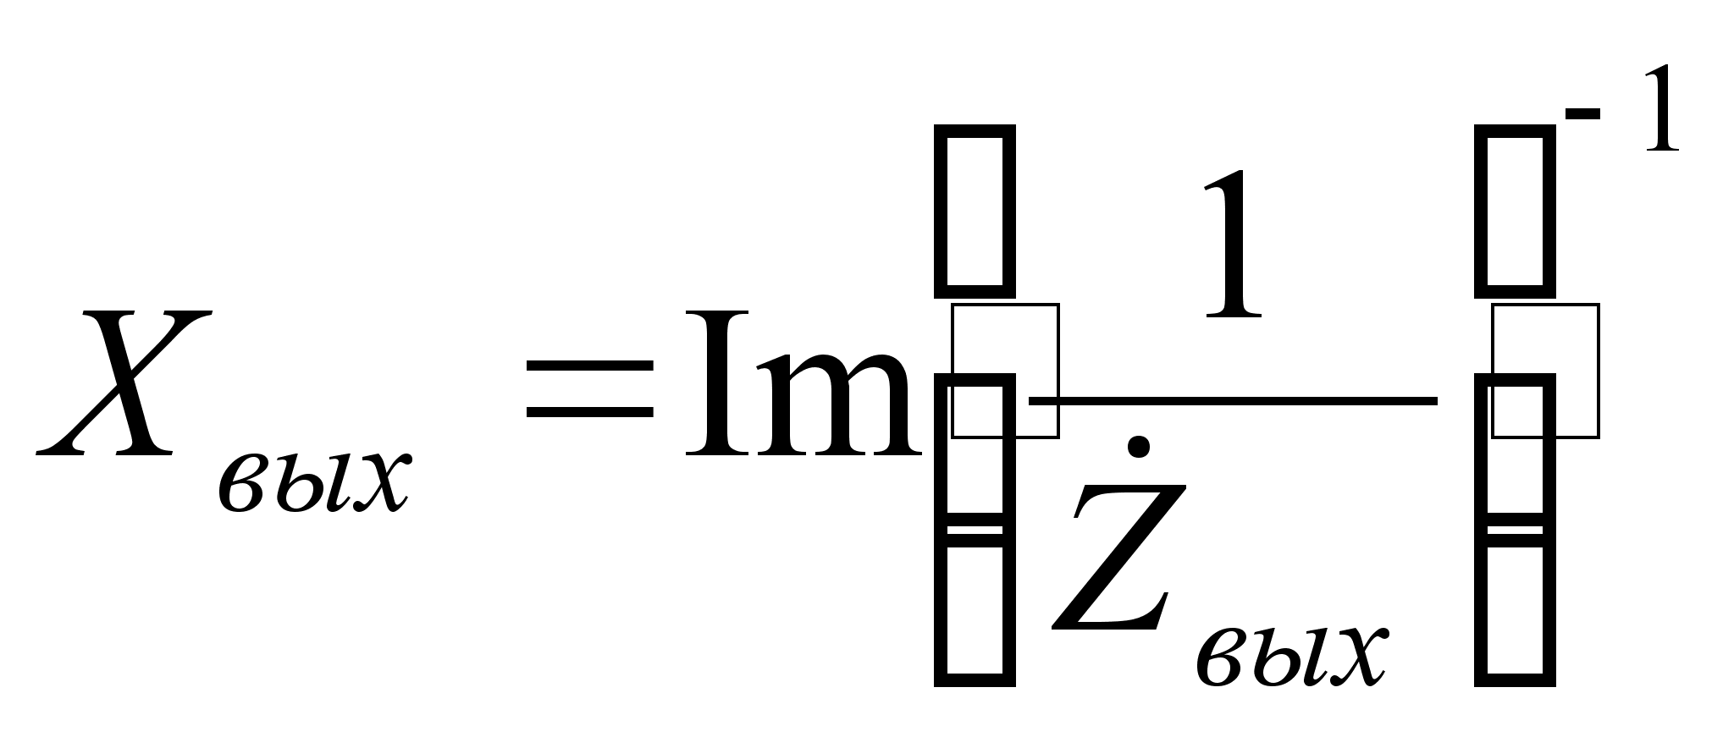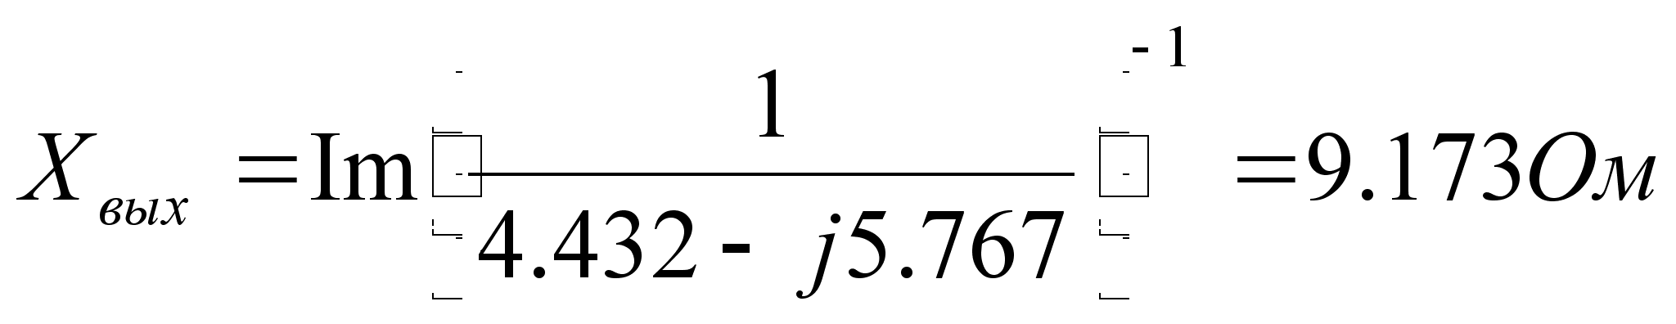

Входное сопротивление нагрузки пусть будет равным , добротность возьмем равной (добротность целесообразно брать не более 2 ÷ 3) [4].

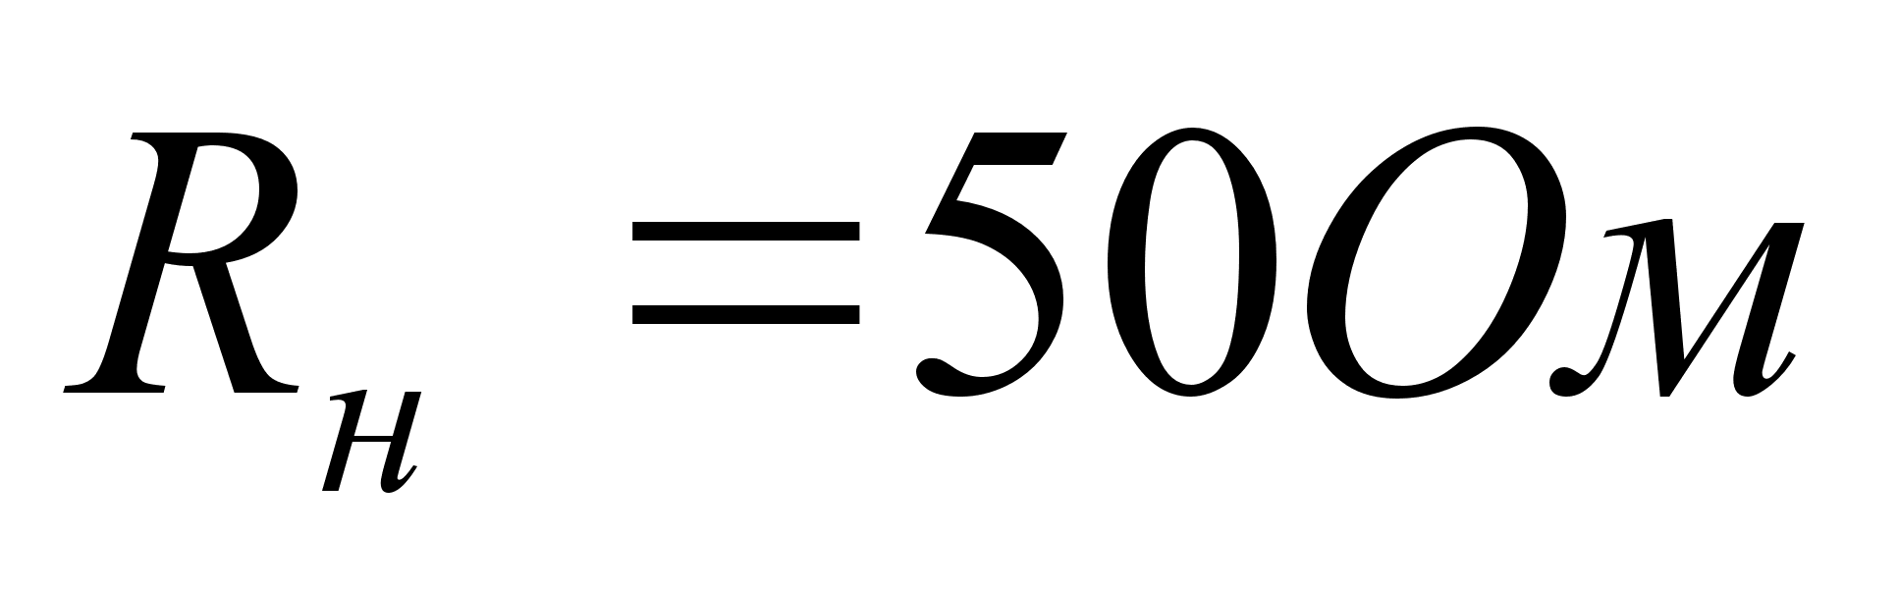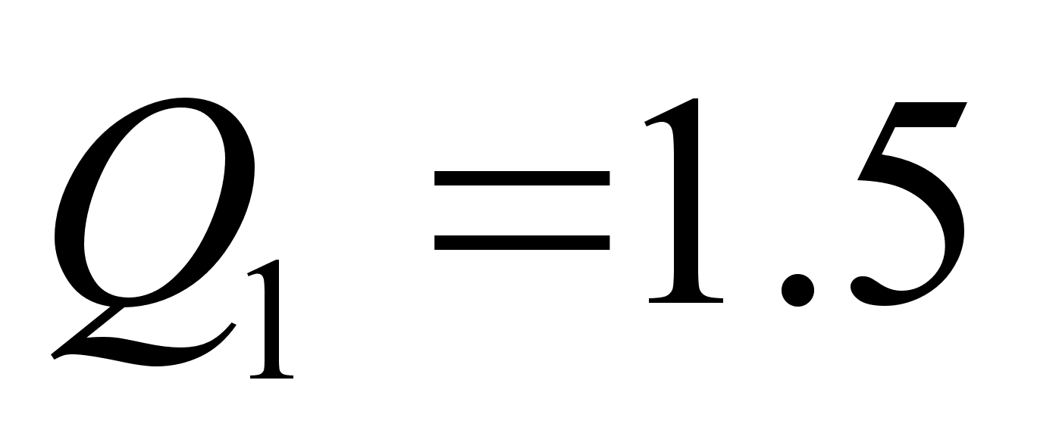

Определим действующее сопротивление [4]:

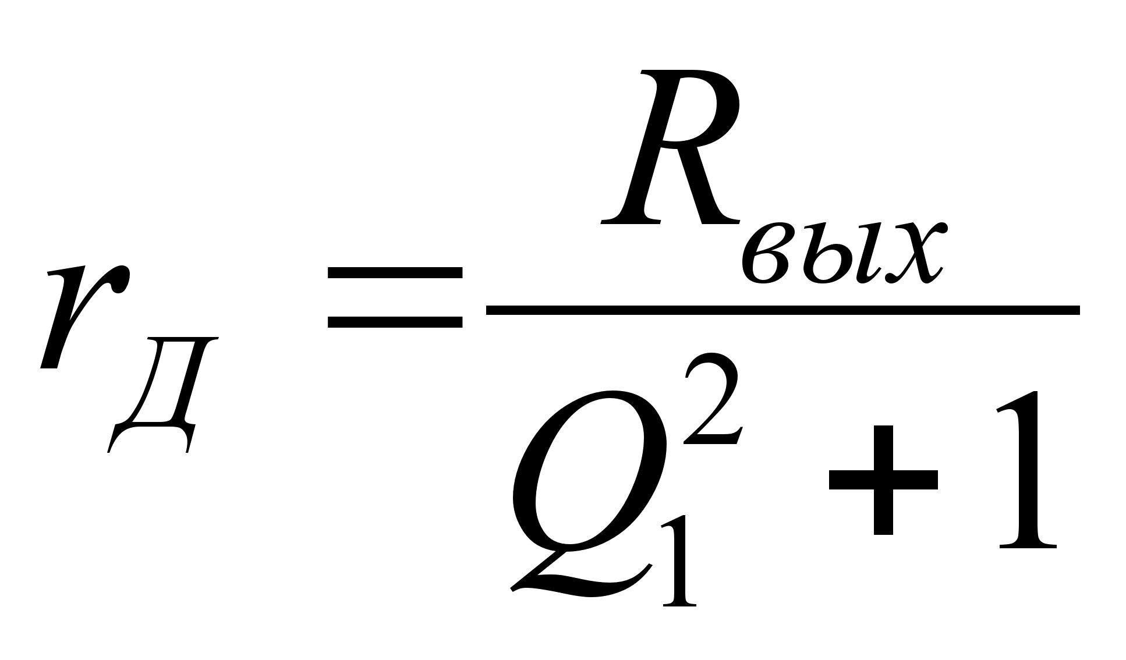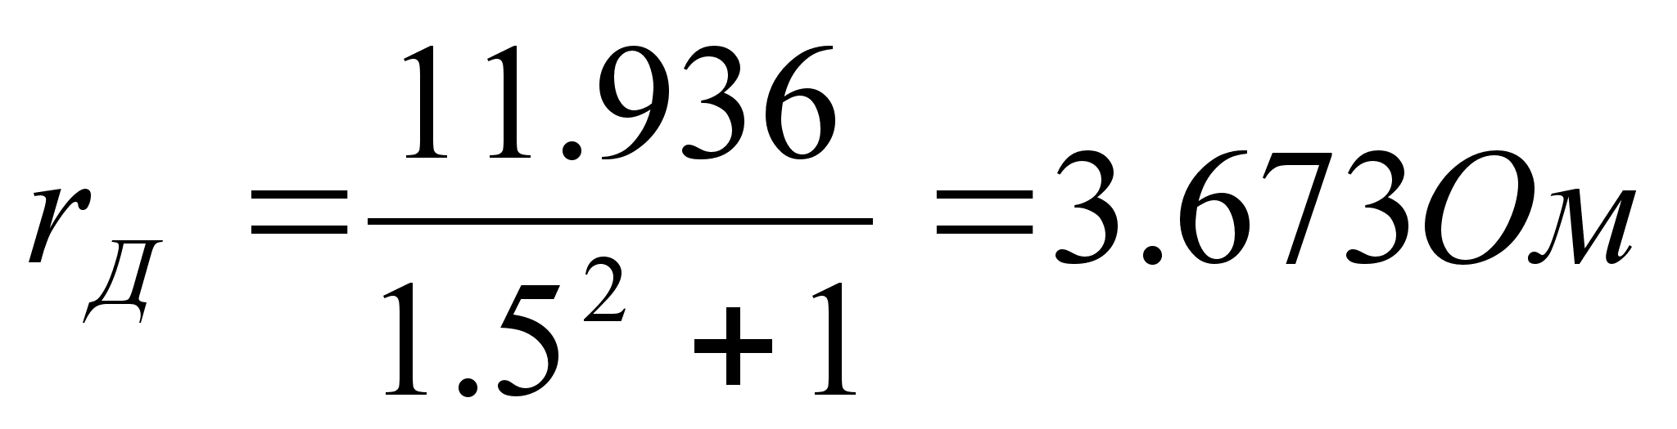

при этом необходимое условие выполняется.

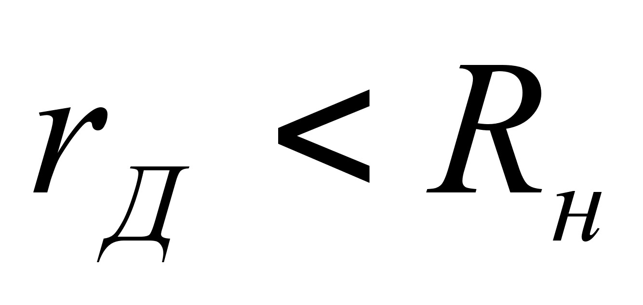

Определим реактивные составляющие:

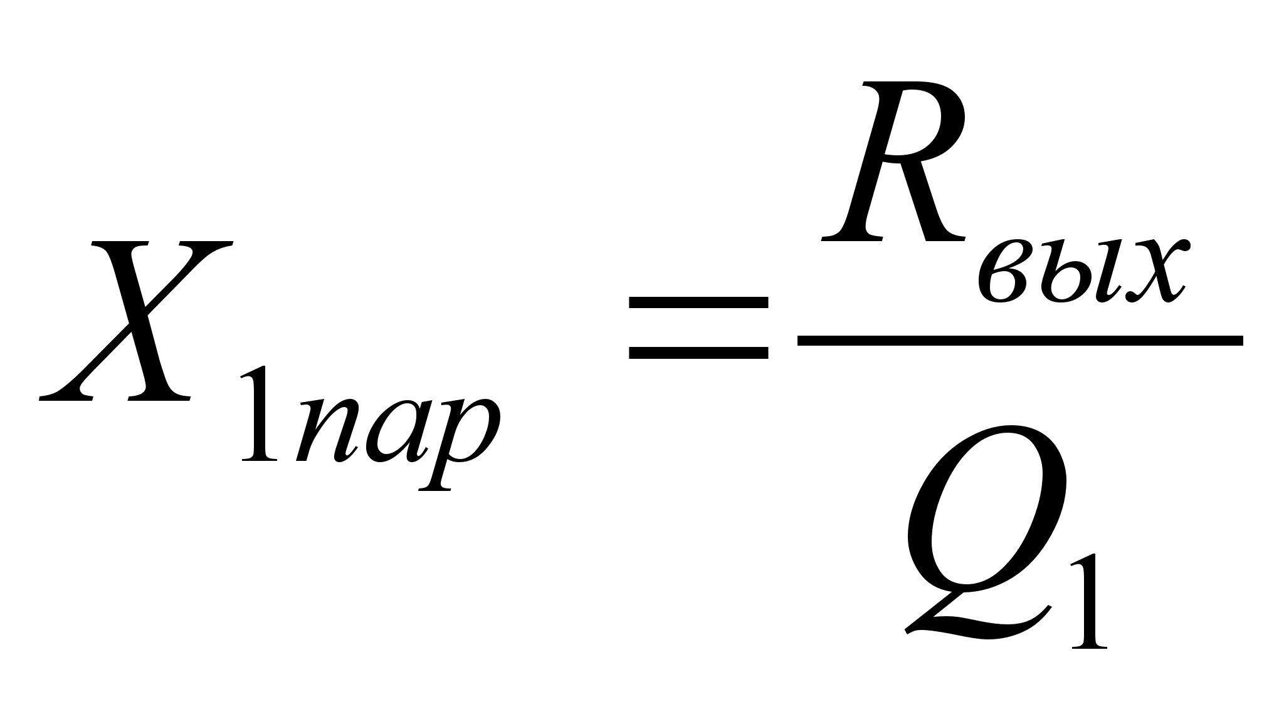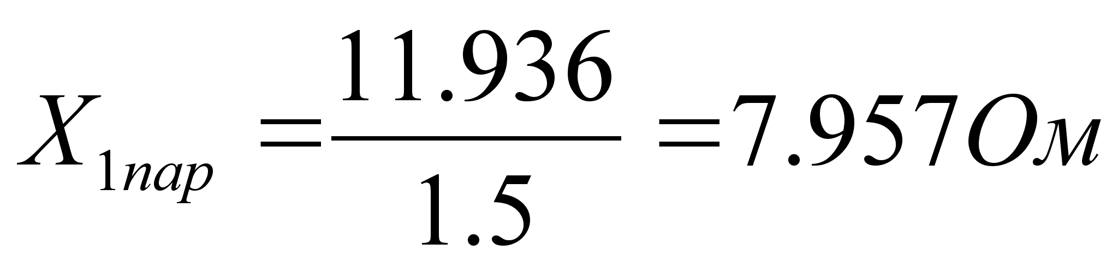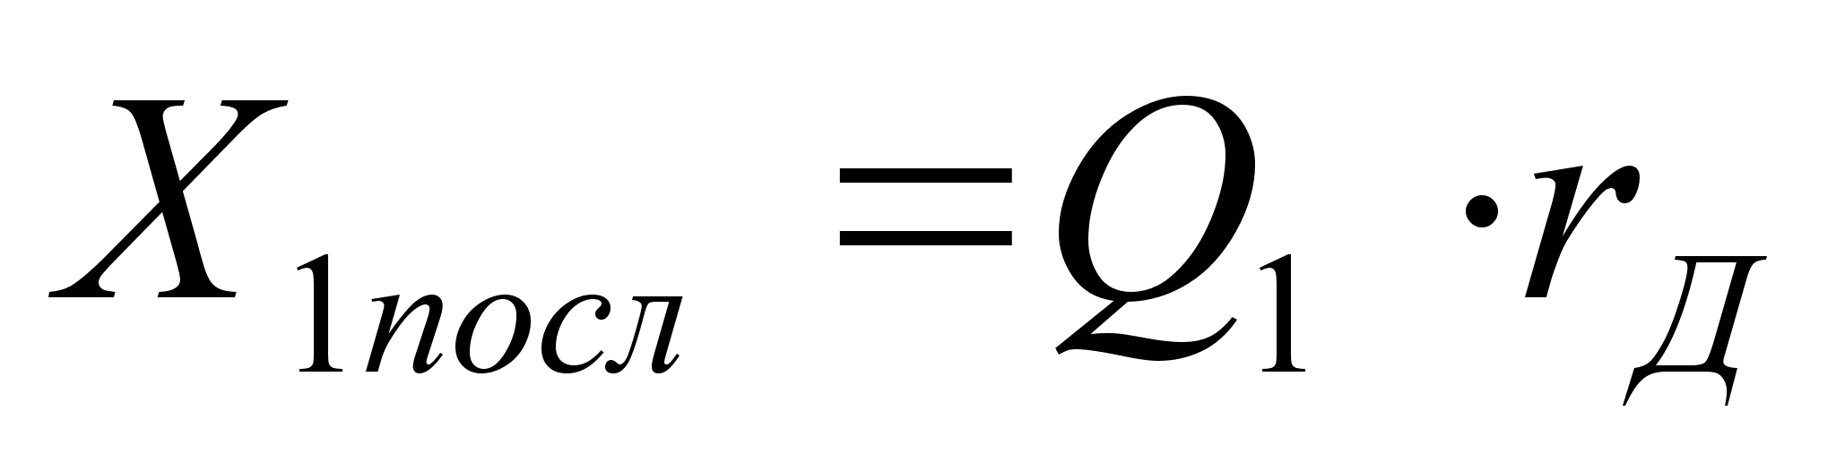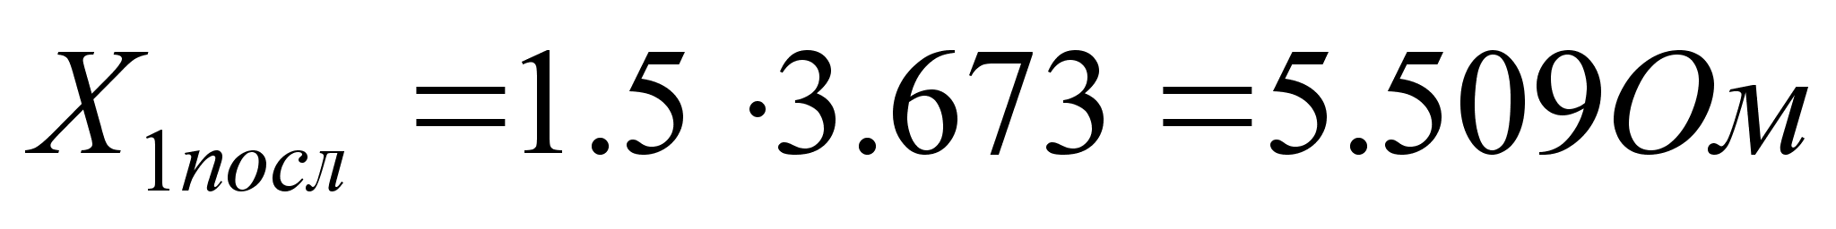

Рассчитаем необходимую величину добротности второго Г-звена:

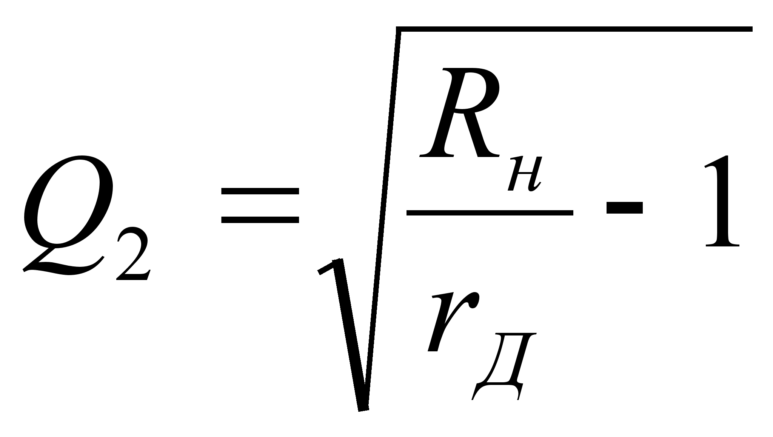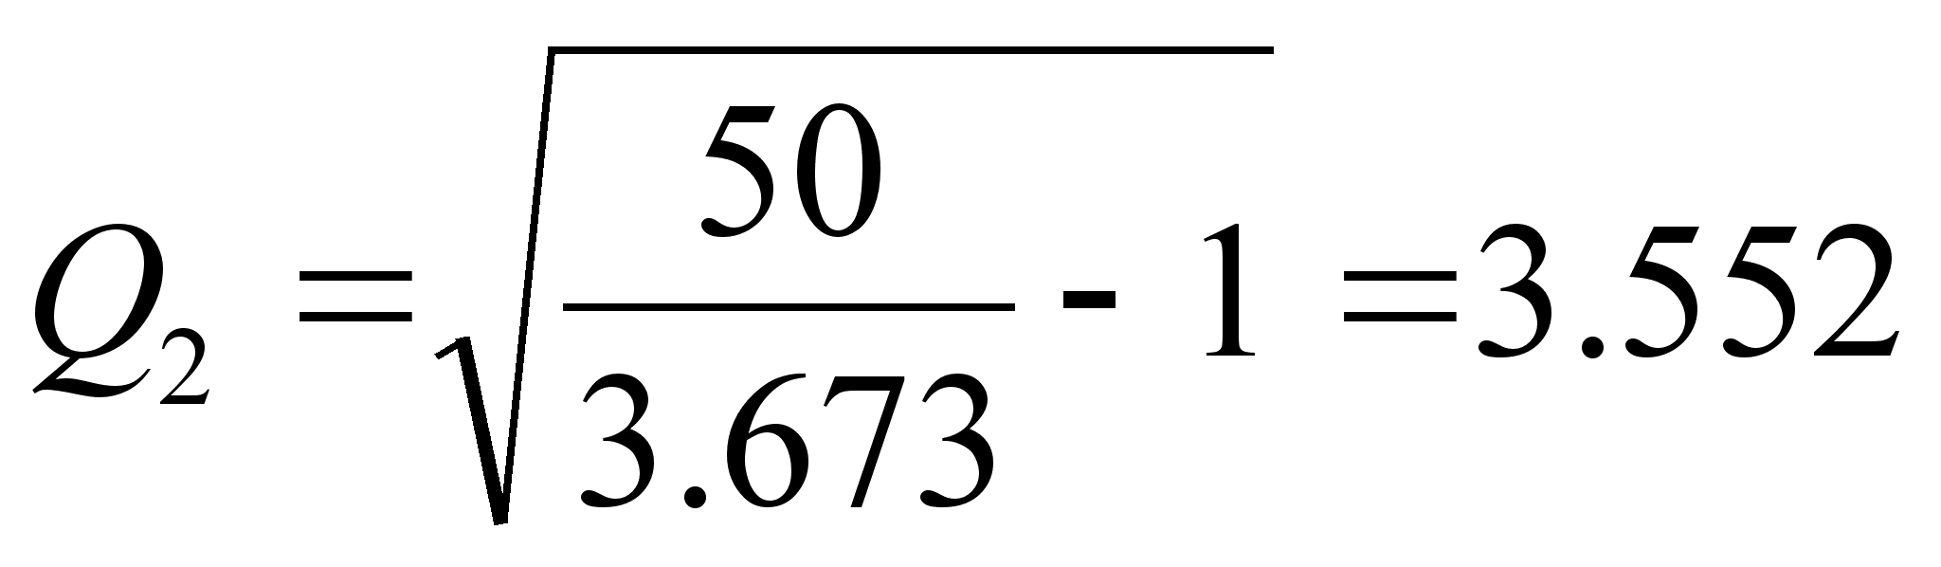

Определим реактивное сопротивление:

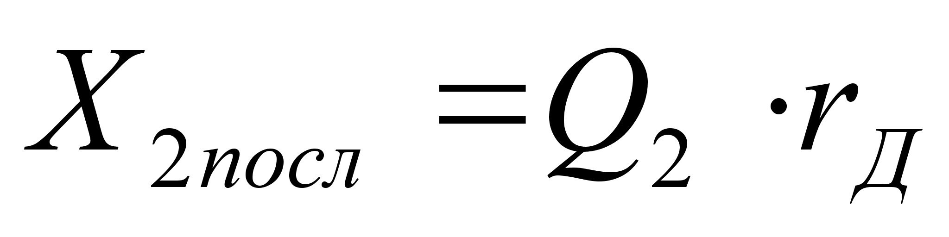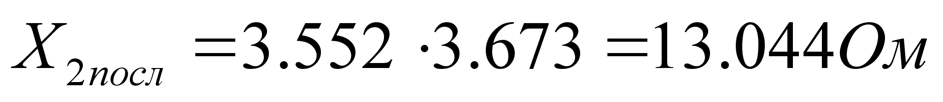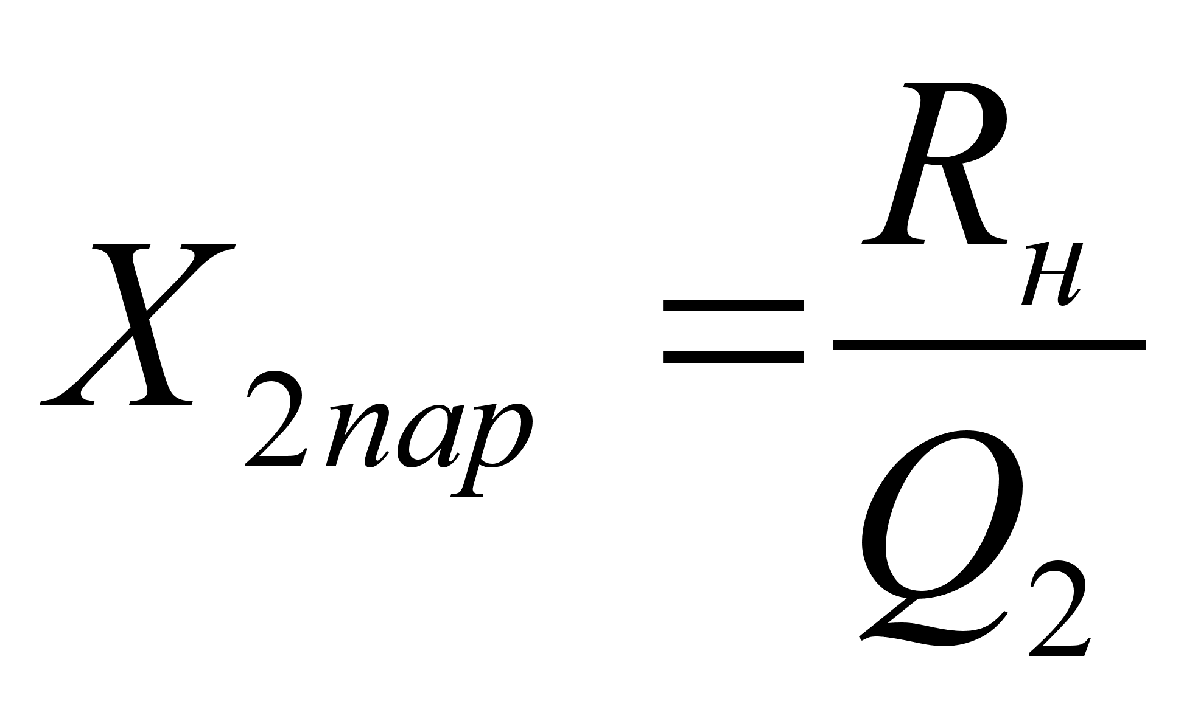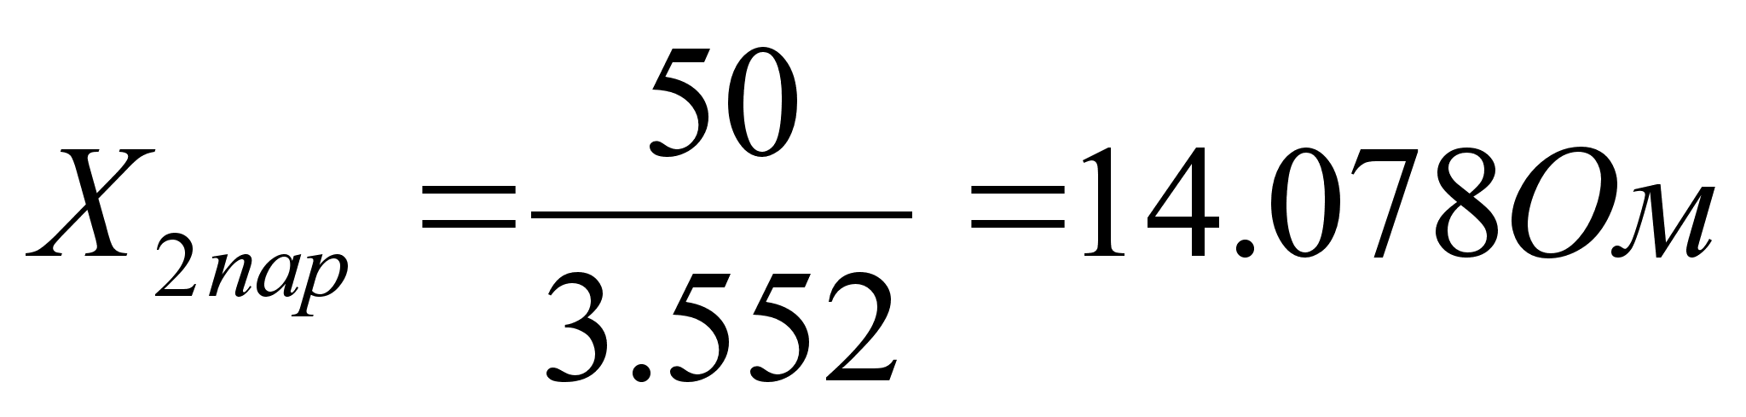

Возьмем в качестве согласующей СВЧ-цепи П-звено как показано на Рисунок 14, воспользовавшись советами, написанными в пособии [4]. Реактивное параллельное сопротивление с учетом выходного реактивного сопротивления транзистора 2Т919А:

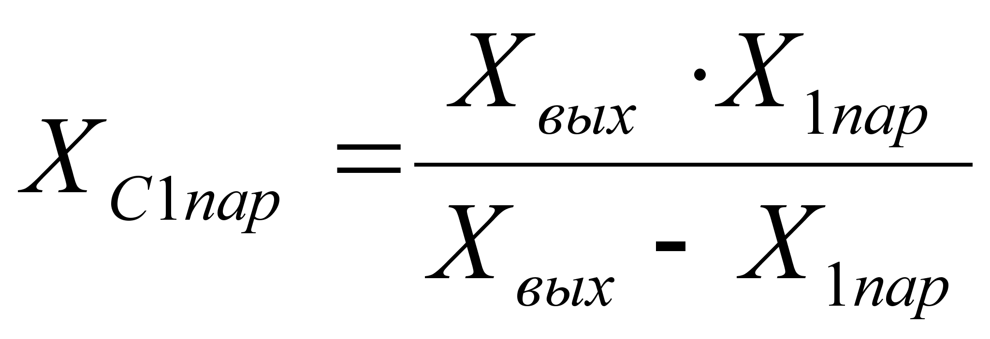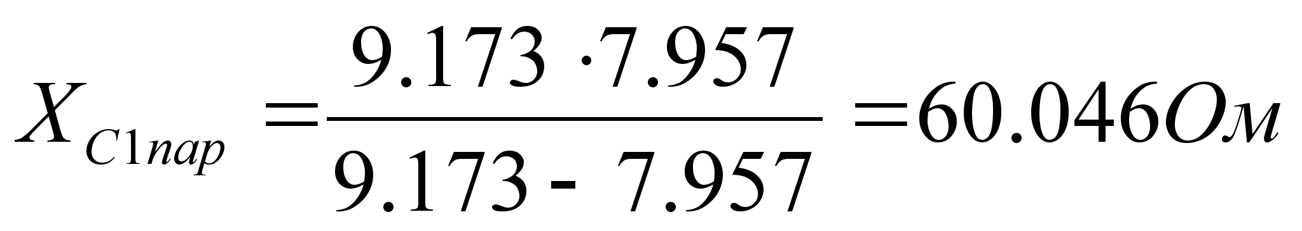

Реактивное последовательное сопротивление:

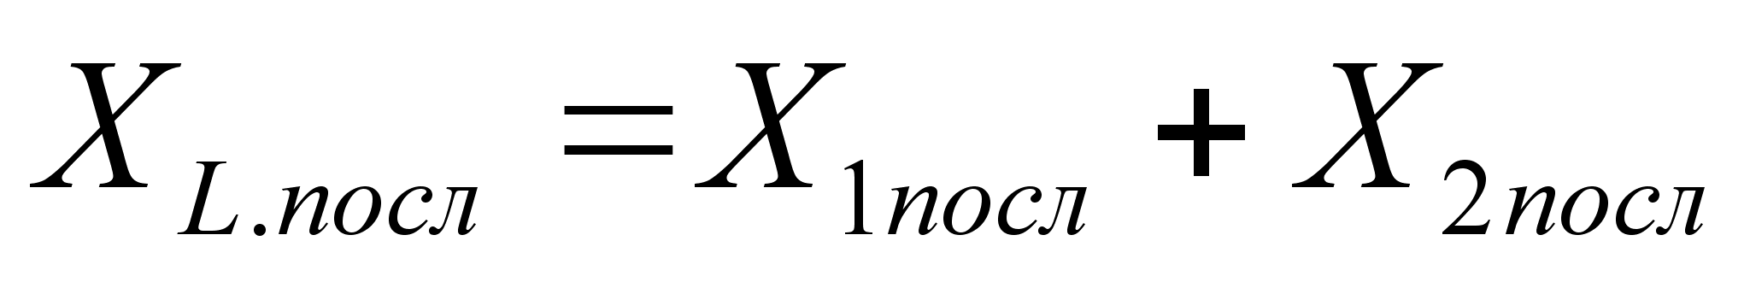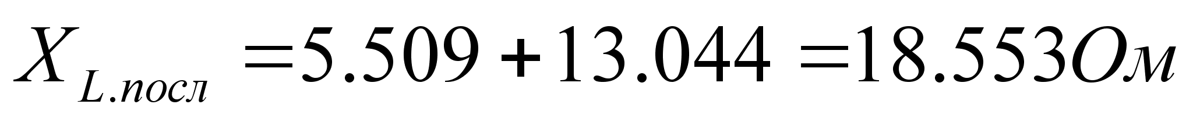

Реактивное параллельное сопротивление:

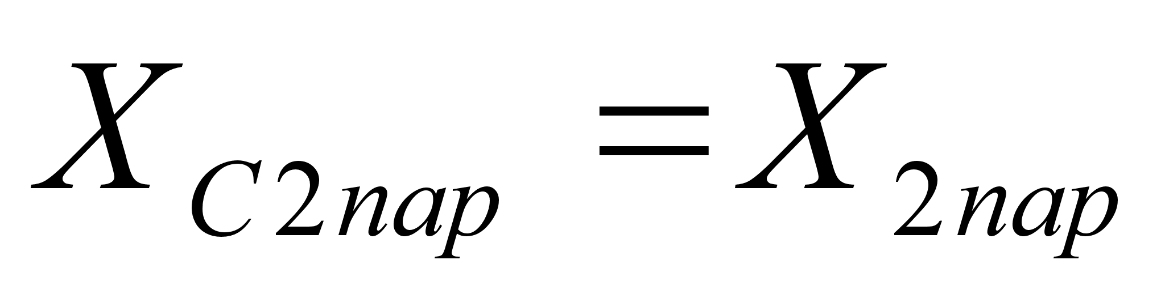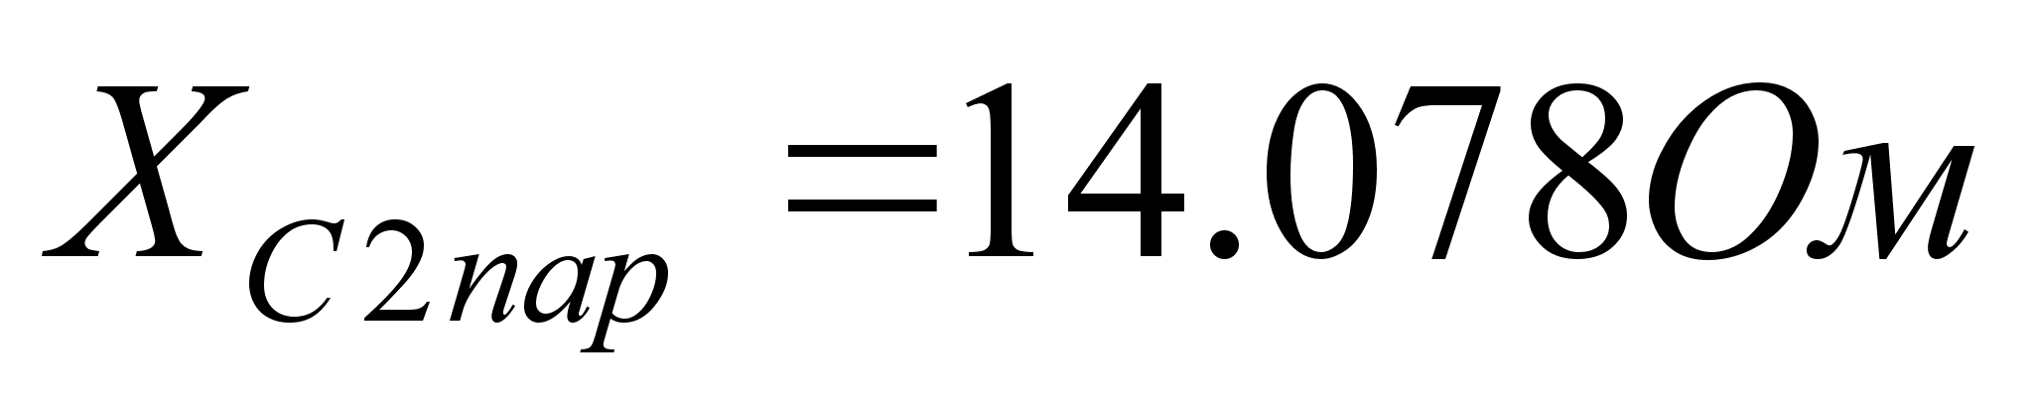

Величины индуктивности и емкости:

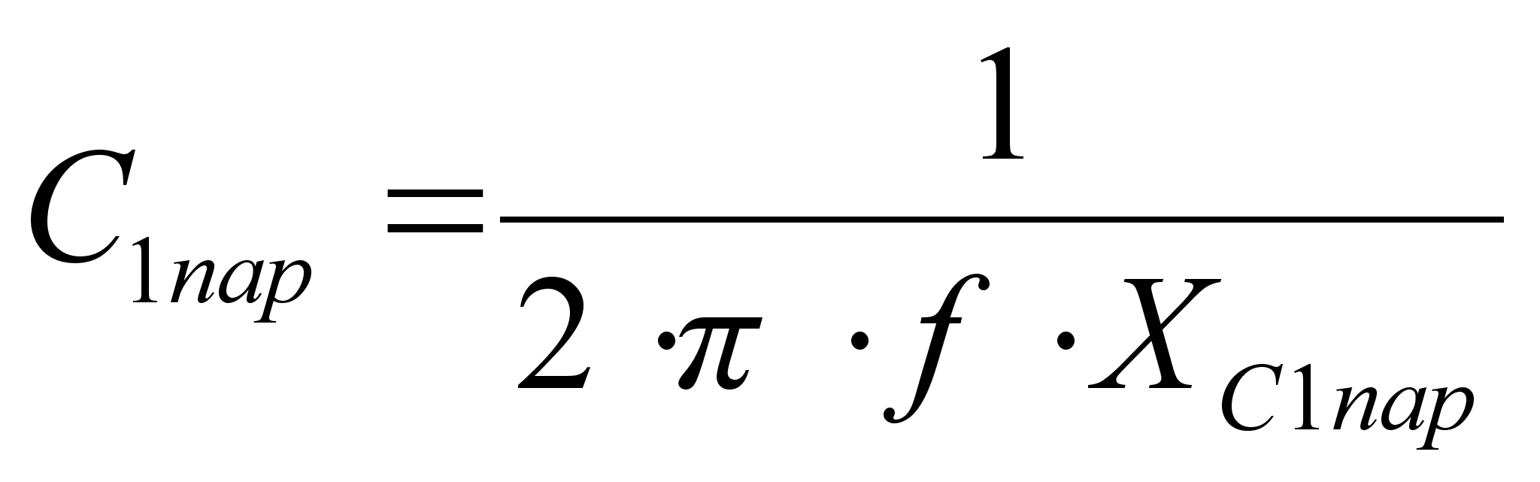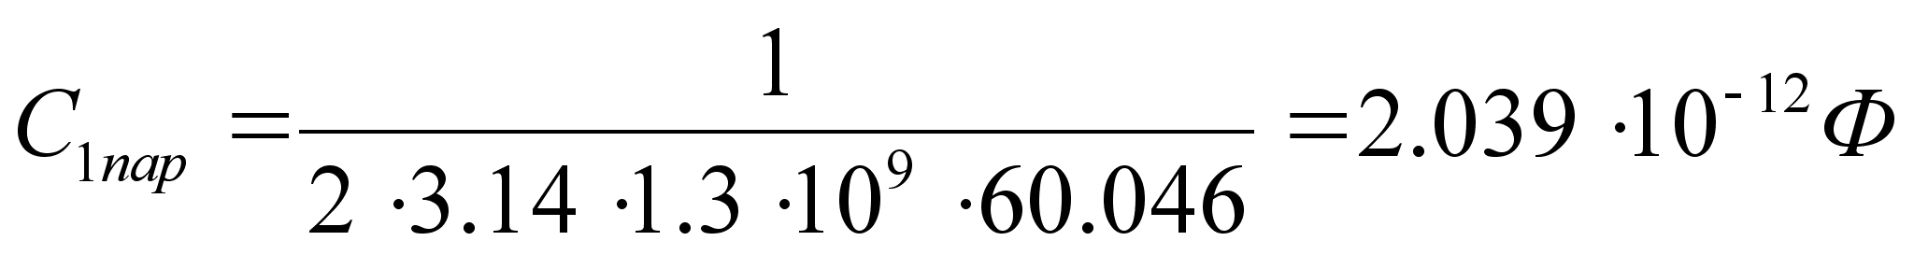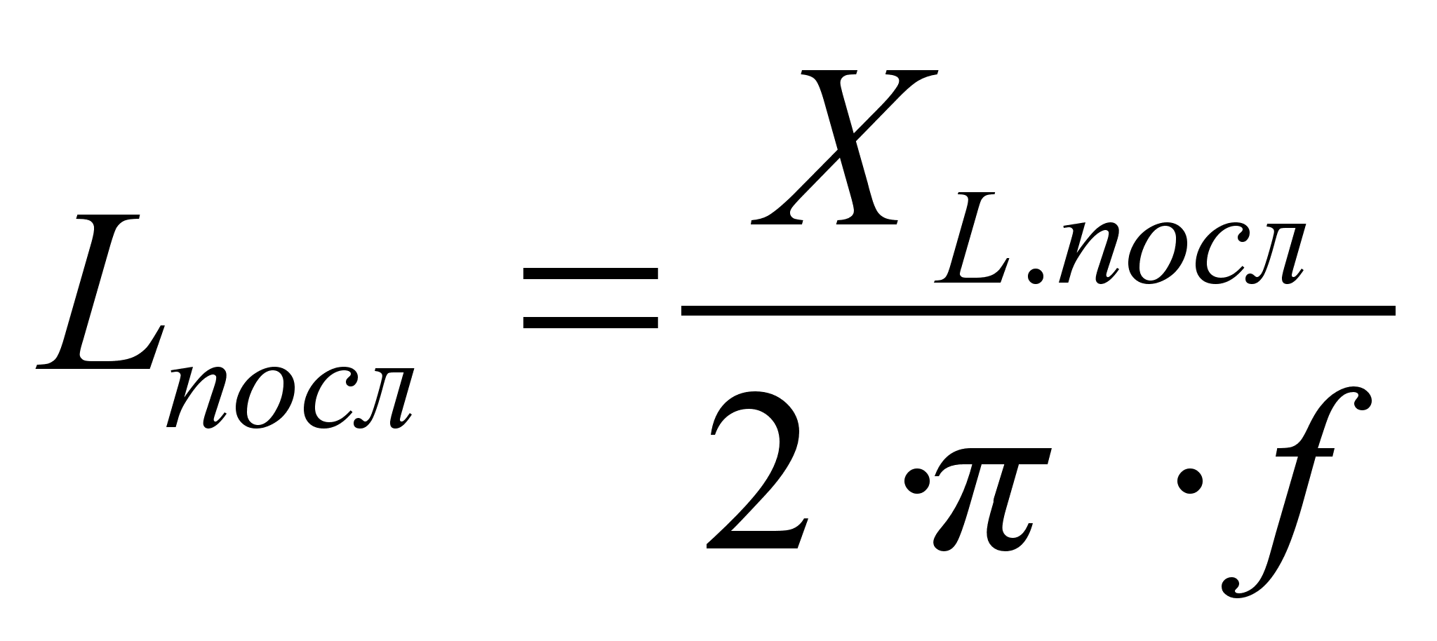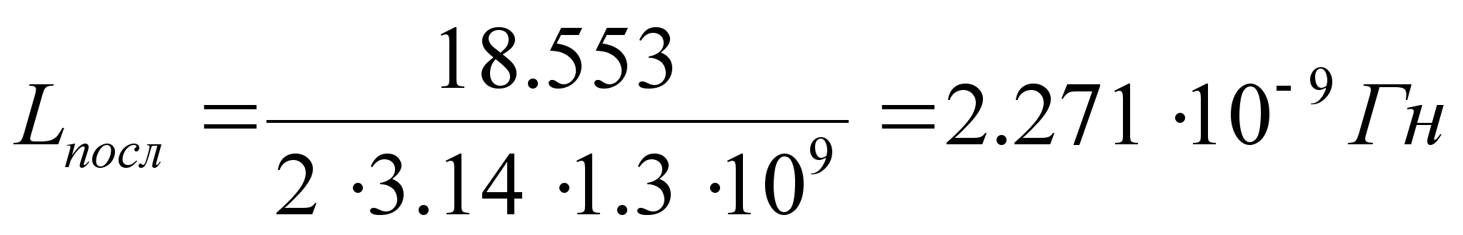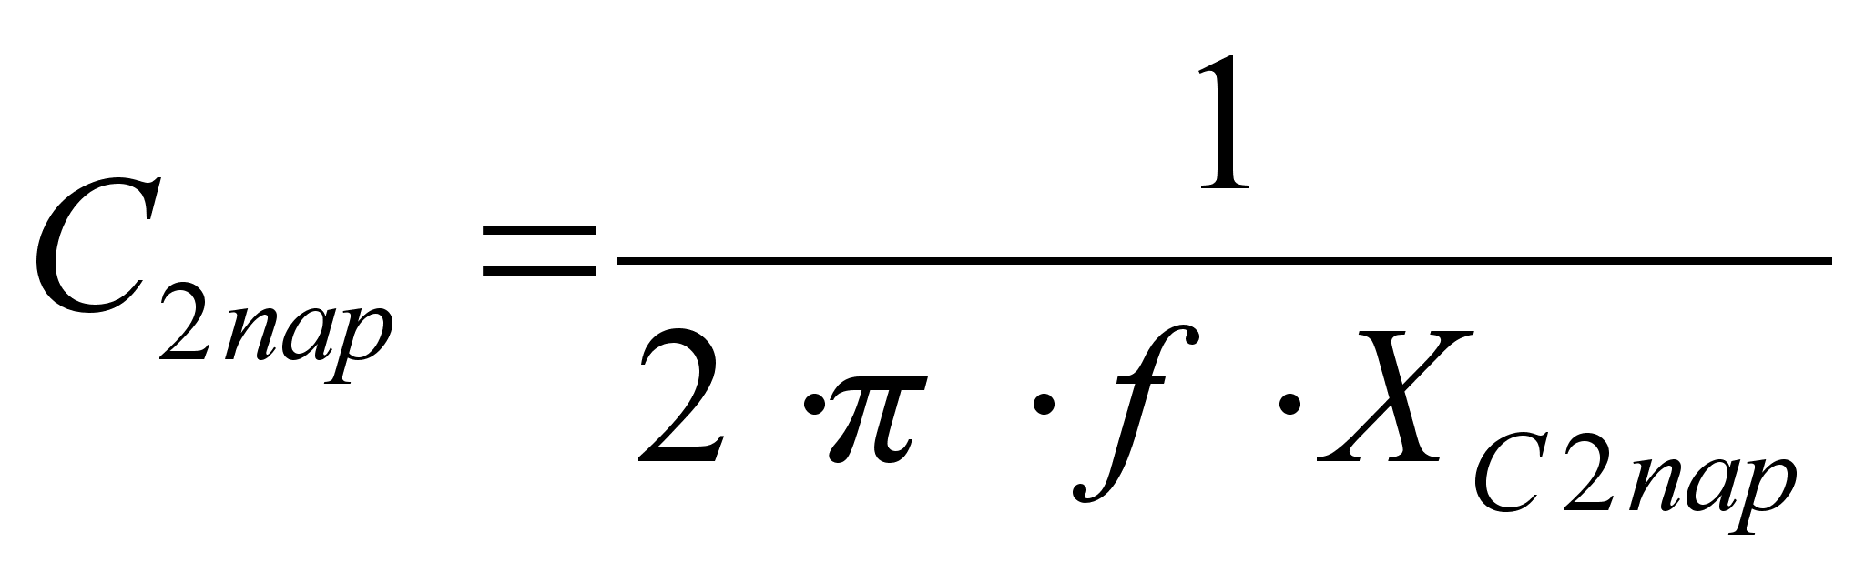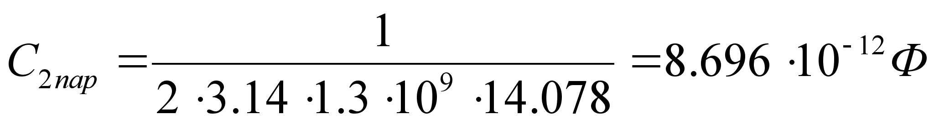

**Рисунок 14 П-образная цепь**

К.П.Д. П-звена, где - активное сопротивление потерь в катушке индуктивности, - собственная добротность катушки обычно равна 50 ÷ 100. Пусть , тогда:

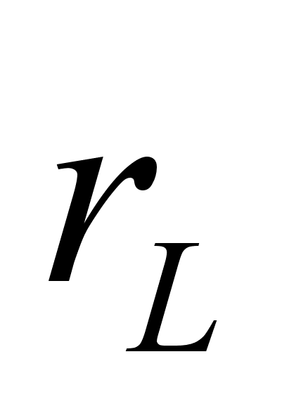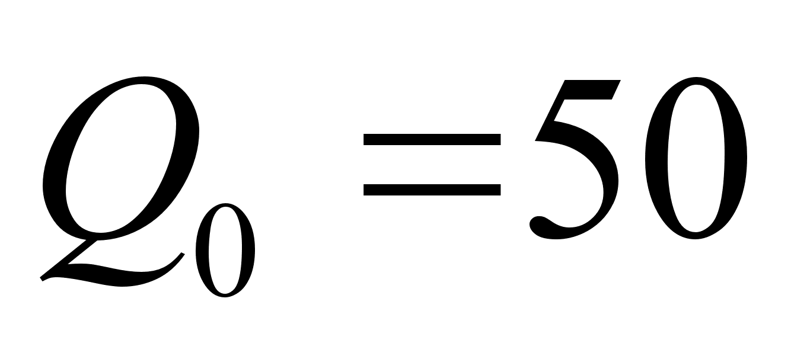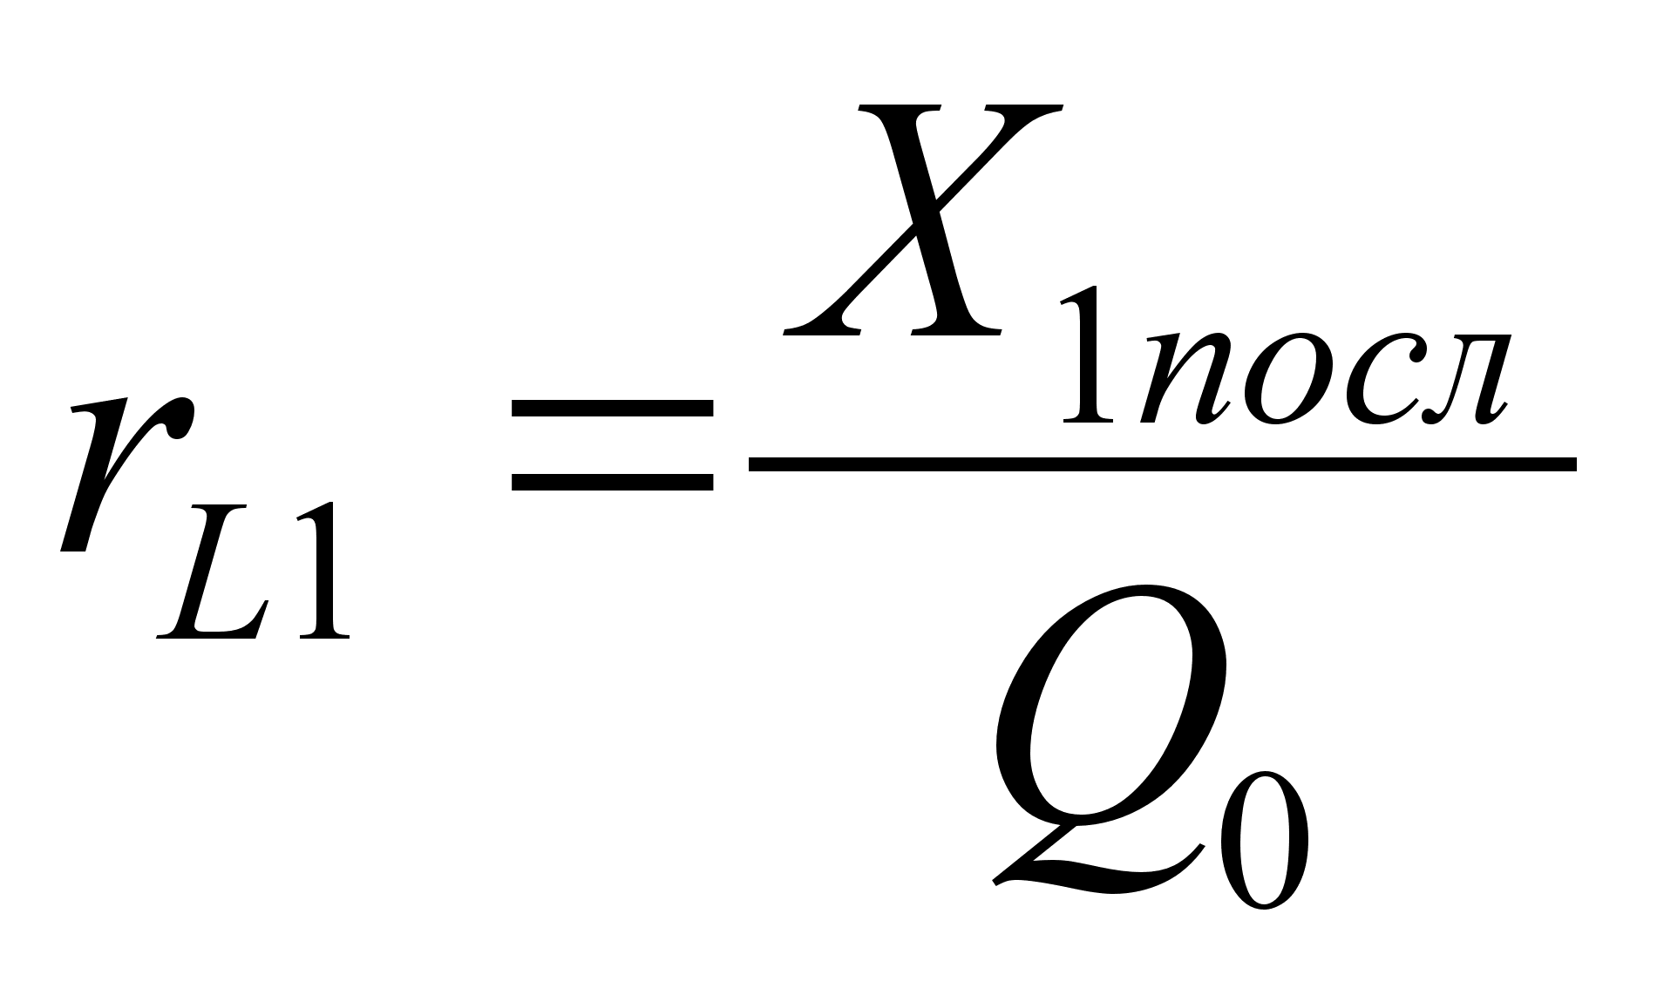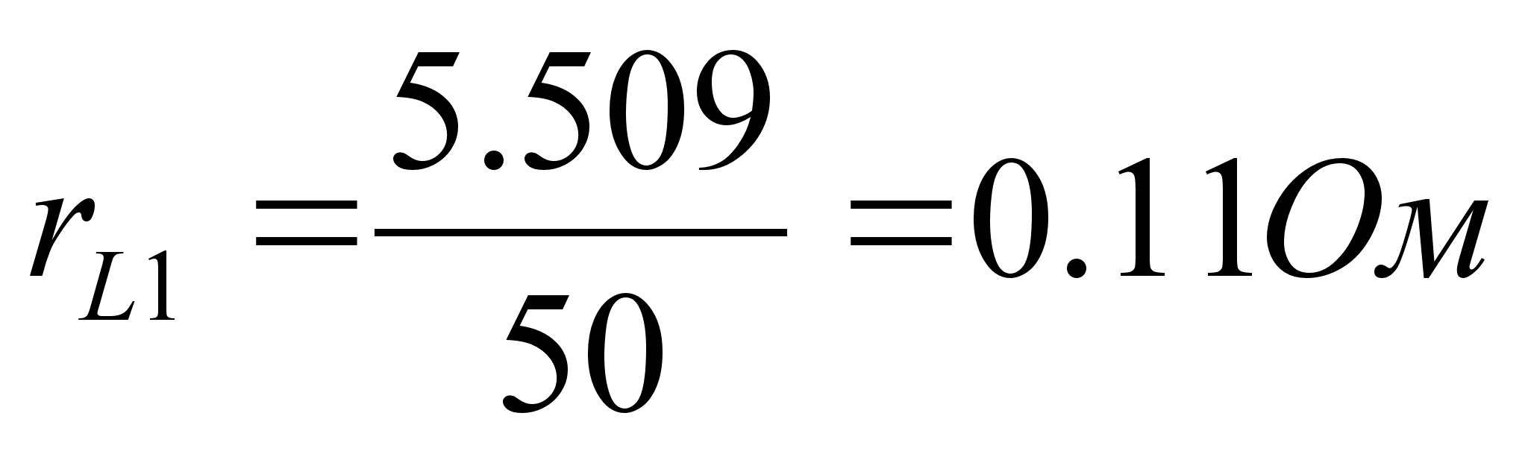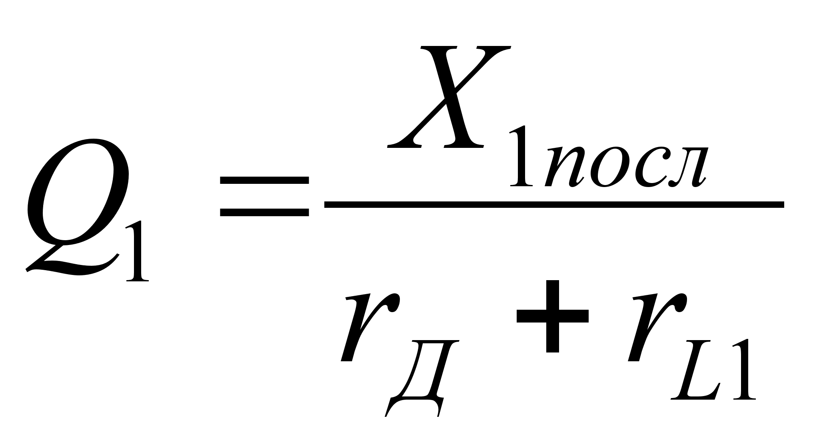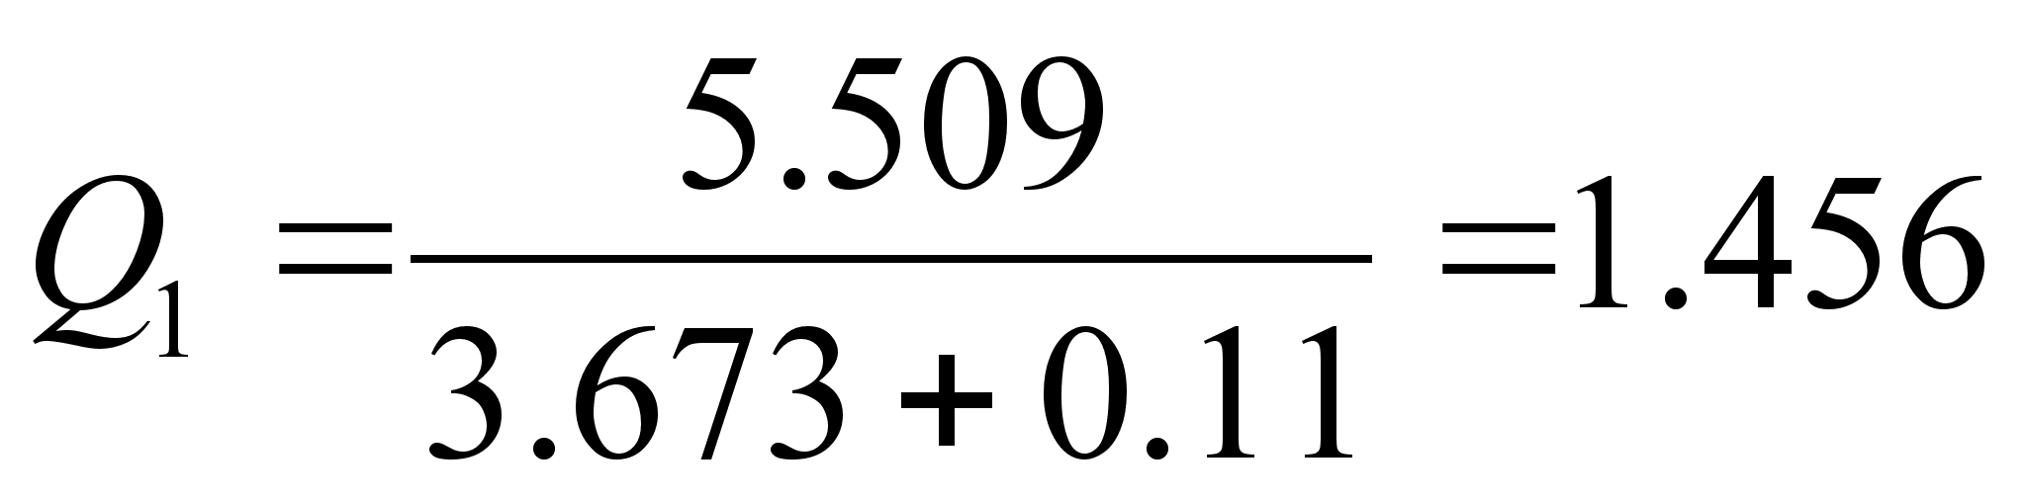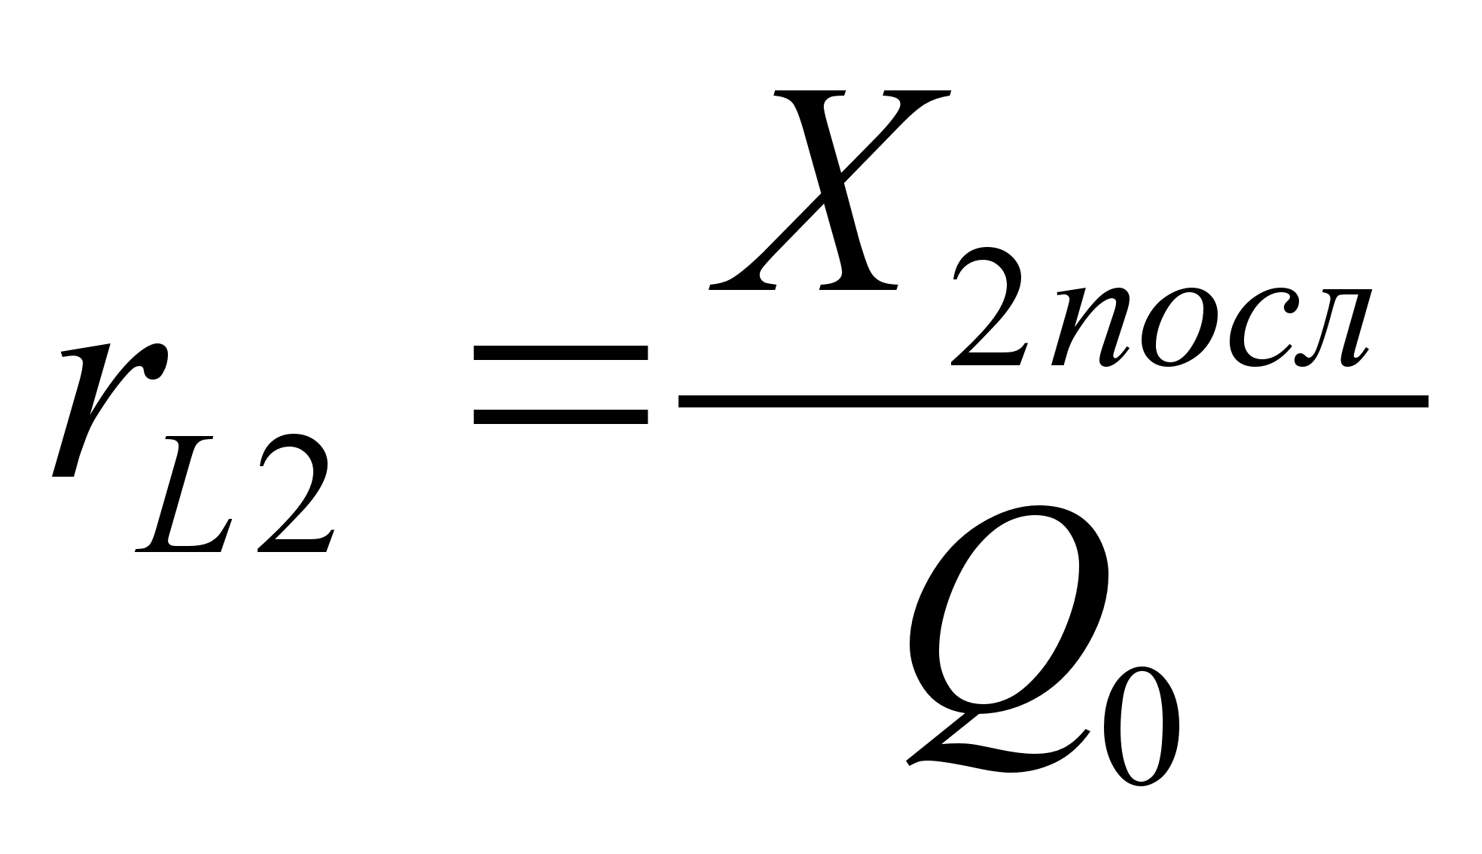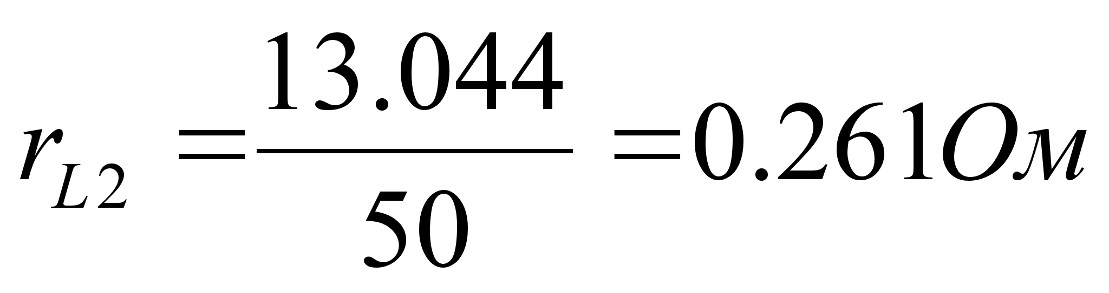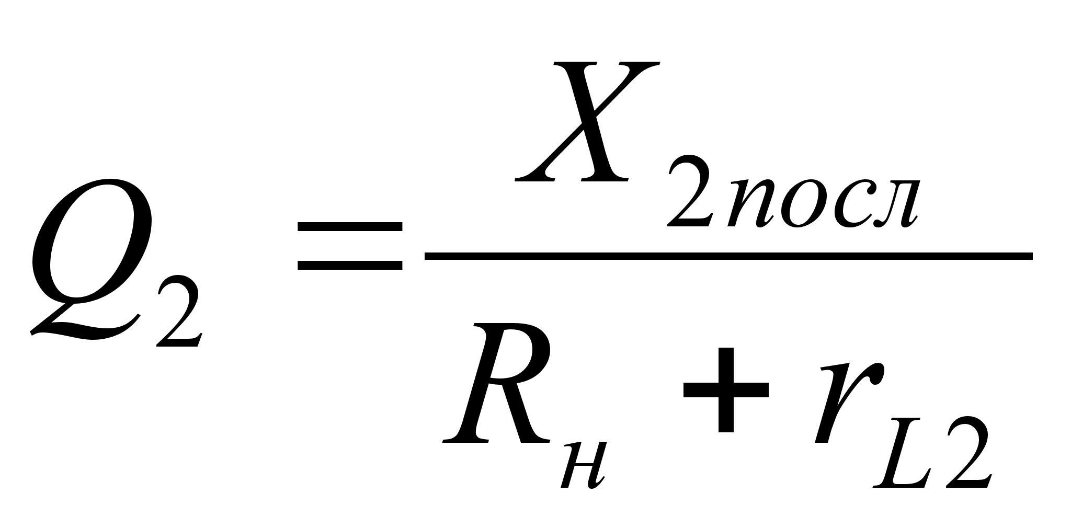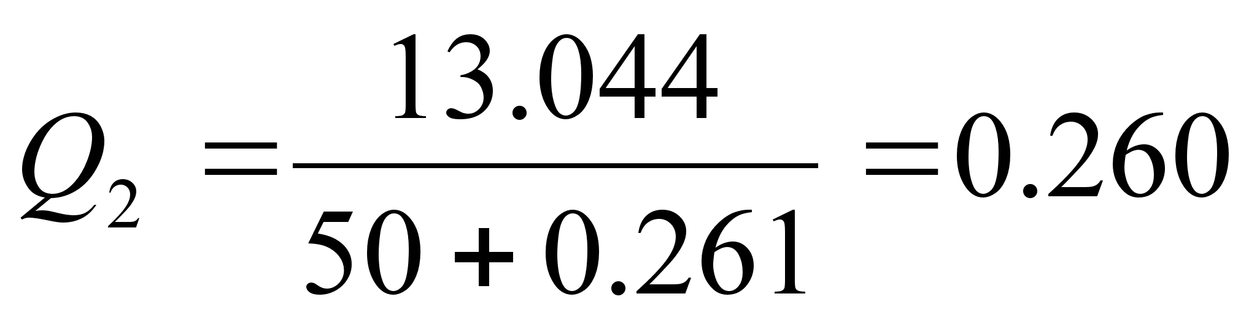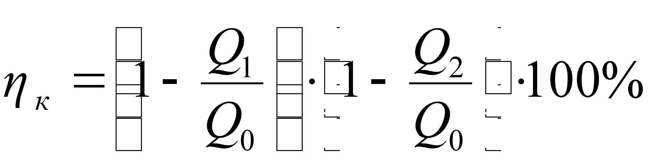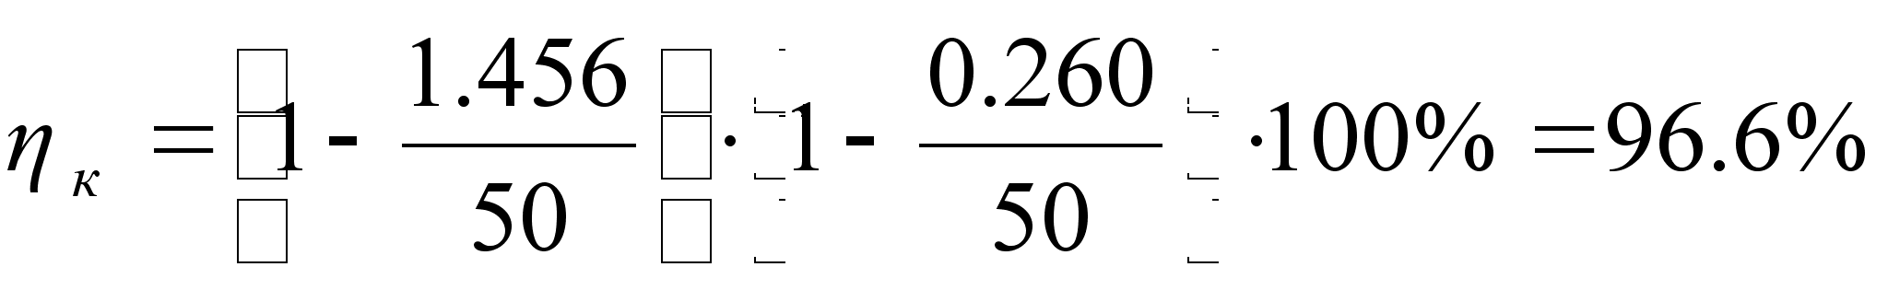

### Расчет цепи питания

Цепь питания должна быть построена таким образом, чтобы не нарушать работы его СВЧ-цепи. Наиболее часто применяется параллельная схема питания (Рисунок 15), обусловленная обычно схемой построения СВЧ-цепи, не позволяющей использовать последовательную систему питания. При параллельной системе питания источник постоянного напряжения подключают к зажимам транзистора через блокировочный дроссель , имеющий большое сопротивление для переменной составляющей тока, с тем чтобы источник не влиял на работу СВЧ-цепи. Так как в практических схемах все же некоторая часть переменного тока будет проходить в цепь питания и, попав в источник напряжения, может создать паразитную связь между отдельными каскадами передатчика, то обычно предусматривают блокирование источника напряжения конденсатором, имеющим малое сопротивление переменному току (конденсатор ). Для исключения прохождения постоянной составляющей тока в нагрузочную цепь в схему включают разделительный конденсатор . Нередко функцию разделительного конденсатора выполняет последовательно включенный конденсатор СВЧ-цепи (Рисунок 17). Выбор величины индуктивности дросселя и блокировочных конденсаторов производят, исходя из требований нормальной работы схемы усилителя и возможности реализации блокировочных элементов [4].

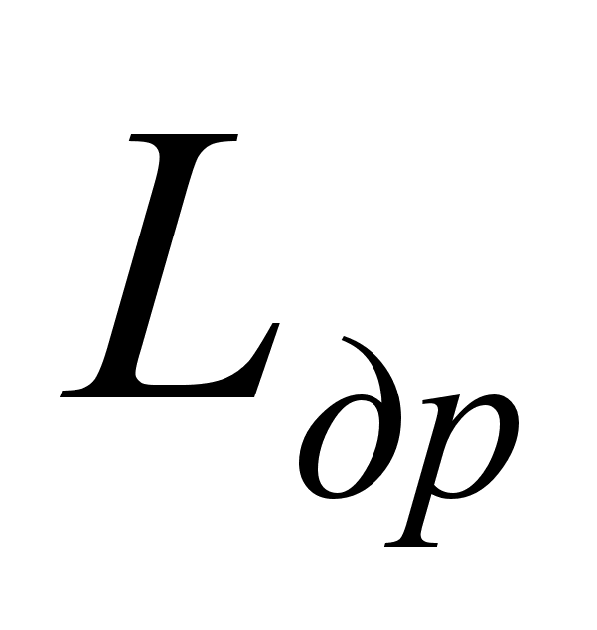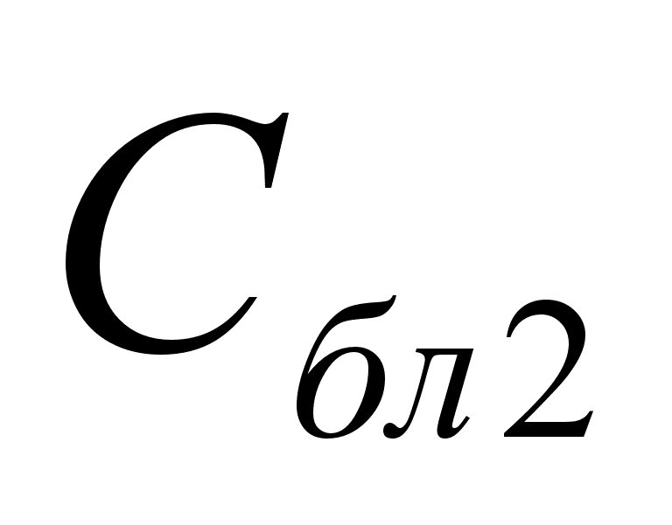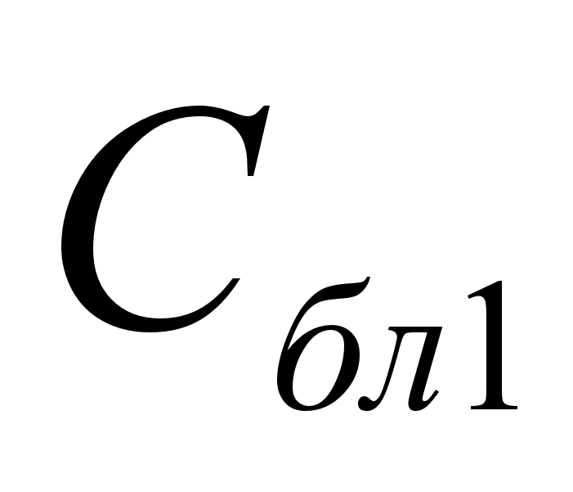

**Рисунок 15 Схема параллельной системы питания**

Для дальнейшего расчета цепи питания нам потребуется знать и ( было определено выше).

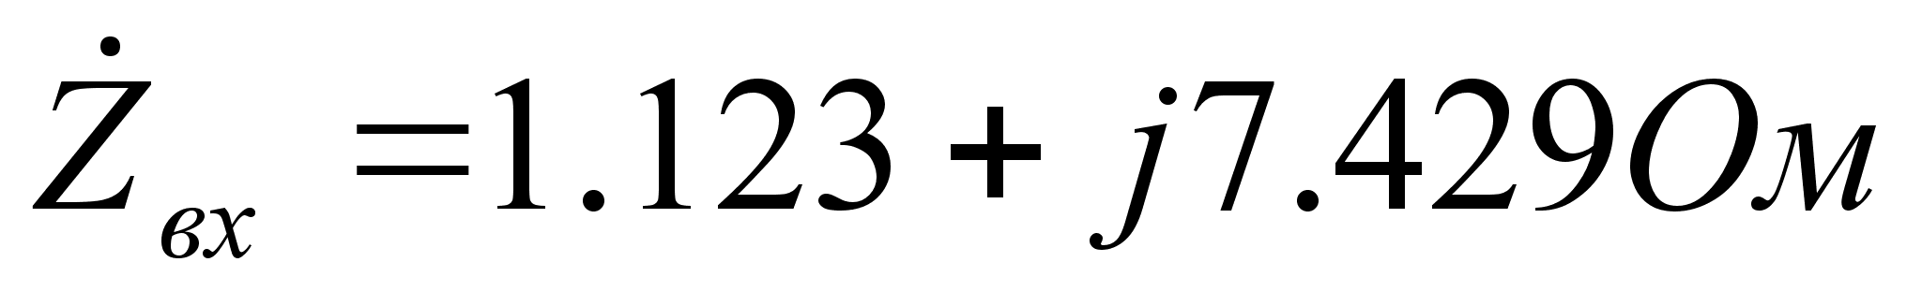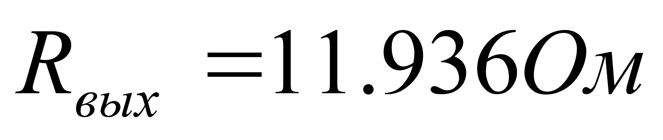

Так, предъявляя к блокировочному дросселю (Рисунок 15) требование не оказывать заметного влияния на работу выходной цепи транзистора, выбор величины его индуктивности можно производить, использую приближенное соотношение, где - частота:

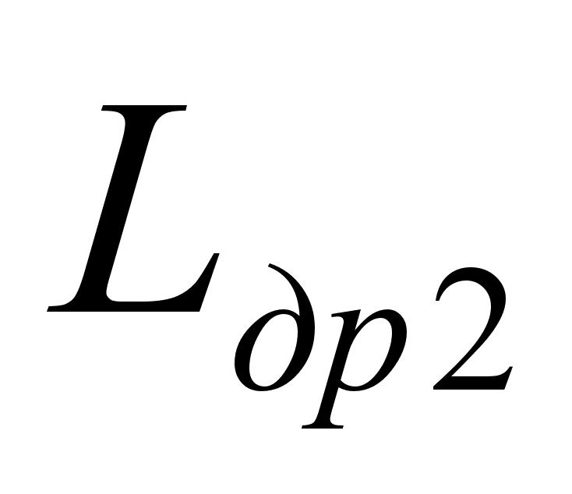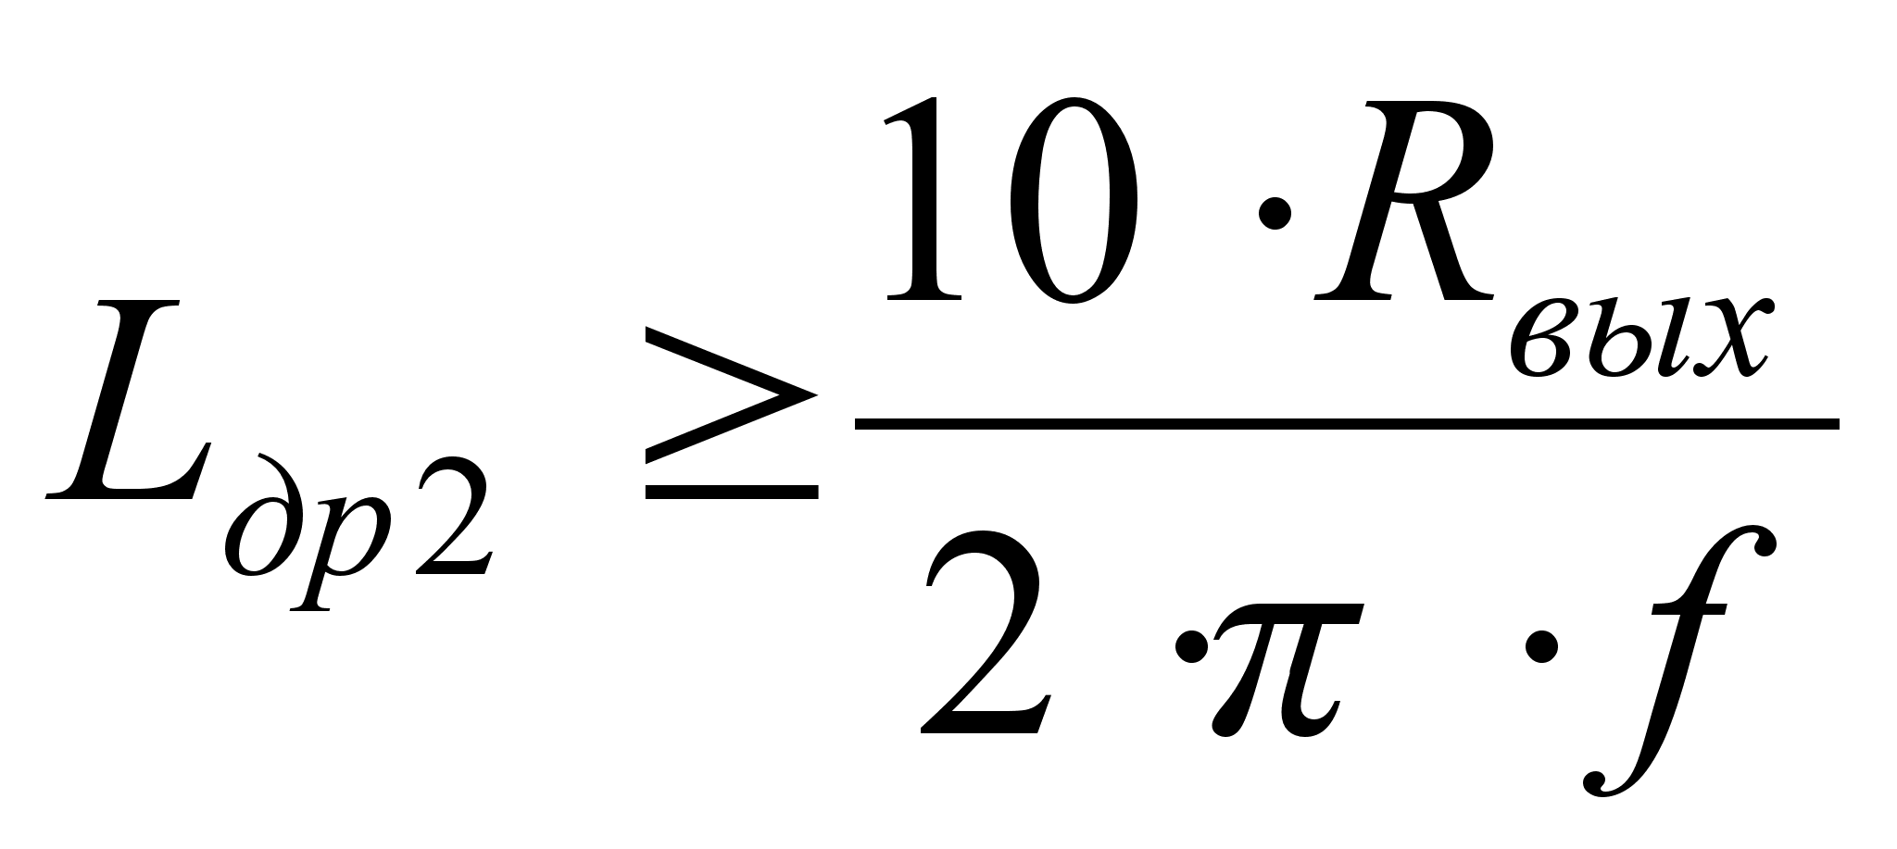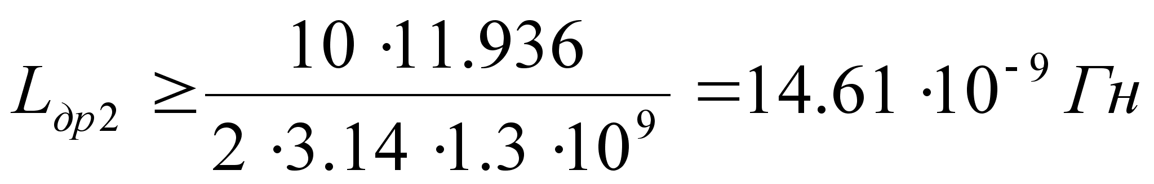

Исходя из полученного неравенства, возьмем .

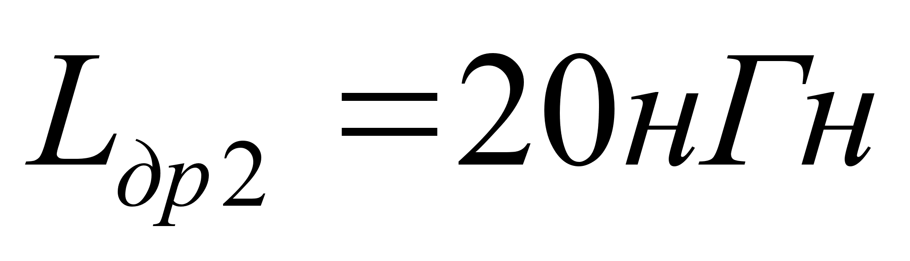

Величина блокировочного конденсатора , включенного параллельно источнику питания , должна удовлетворять примерному соотношению:

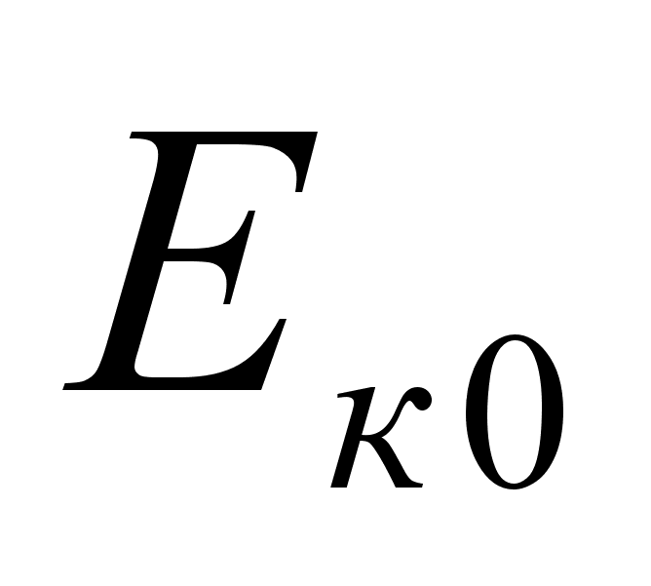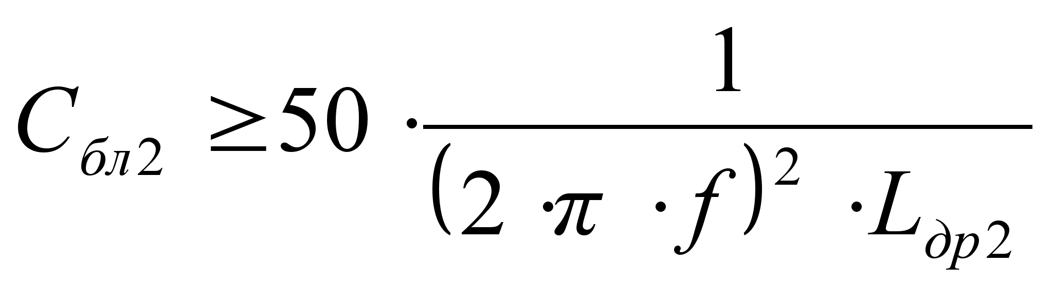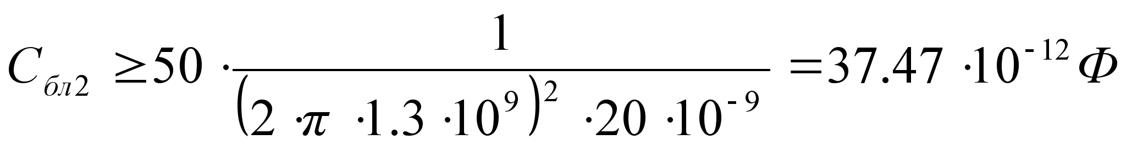

Исходя из полученного неравенства, возьмем . Соотношение получено из условия, что собственная частота последовательного резонанса цепи , будут значительно ниже рабочей частоты транзистора. Верхний предел значений индуктивности и емкости в основном ограничивается технологической возможностью.

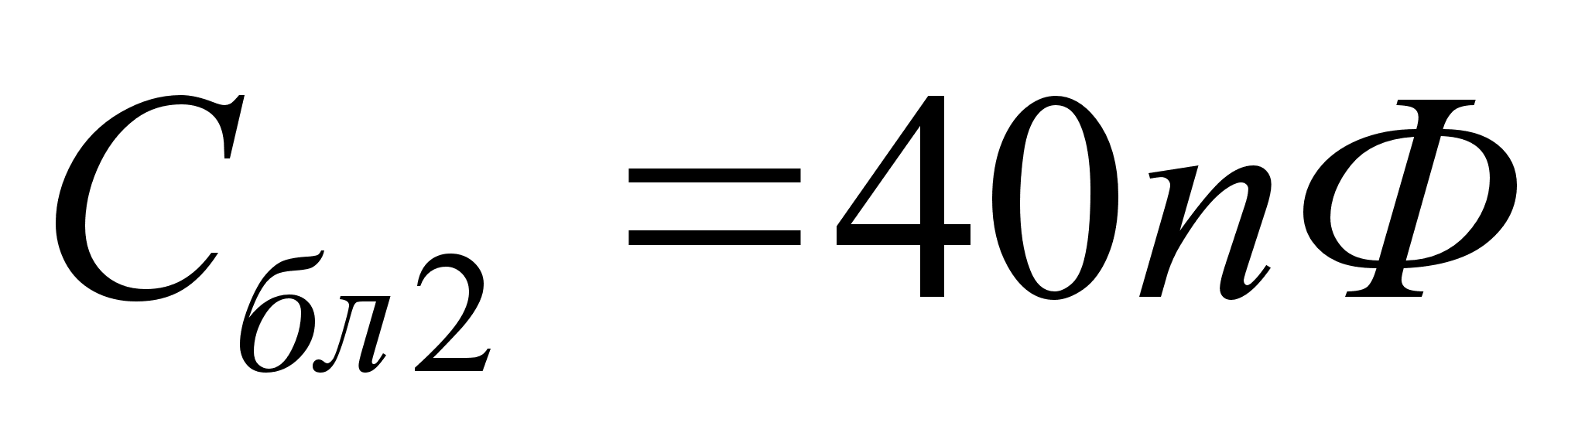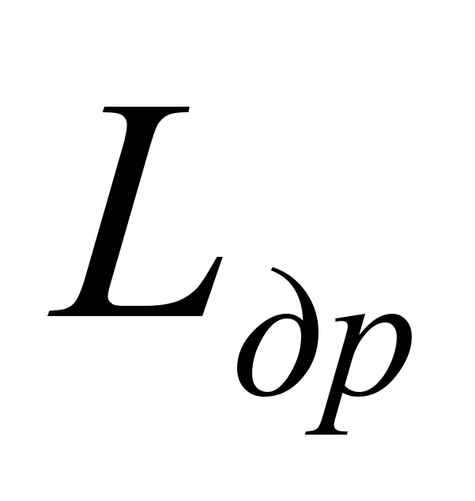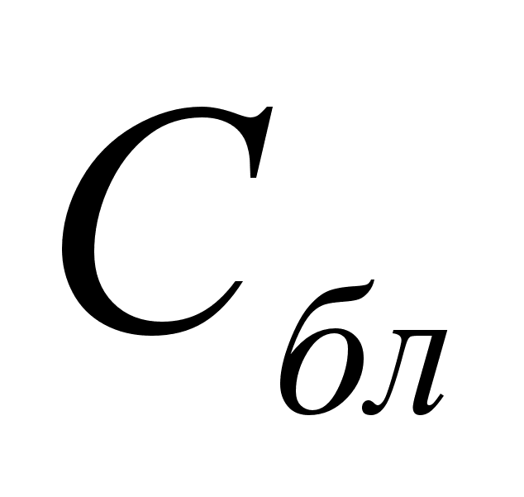

Для определения примерной величины блокировочного элемента , входящего во входную цепь усилителя, можно воспользоваться соотношением:

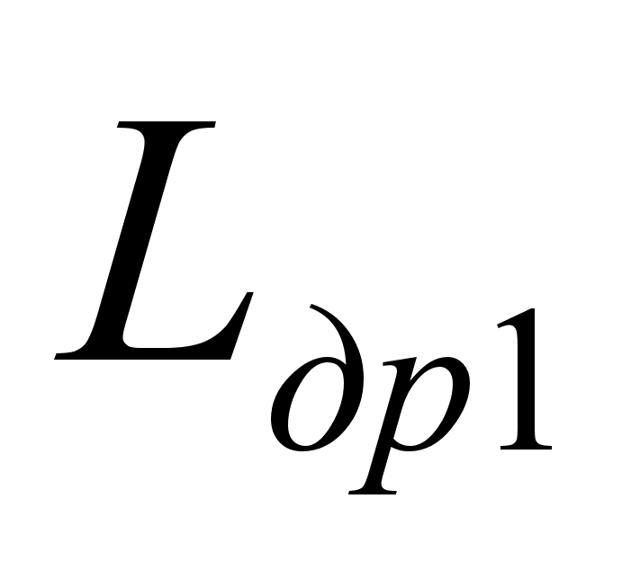

,

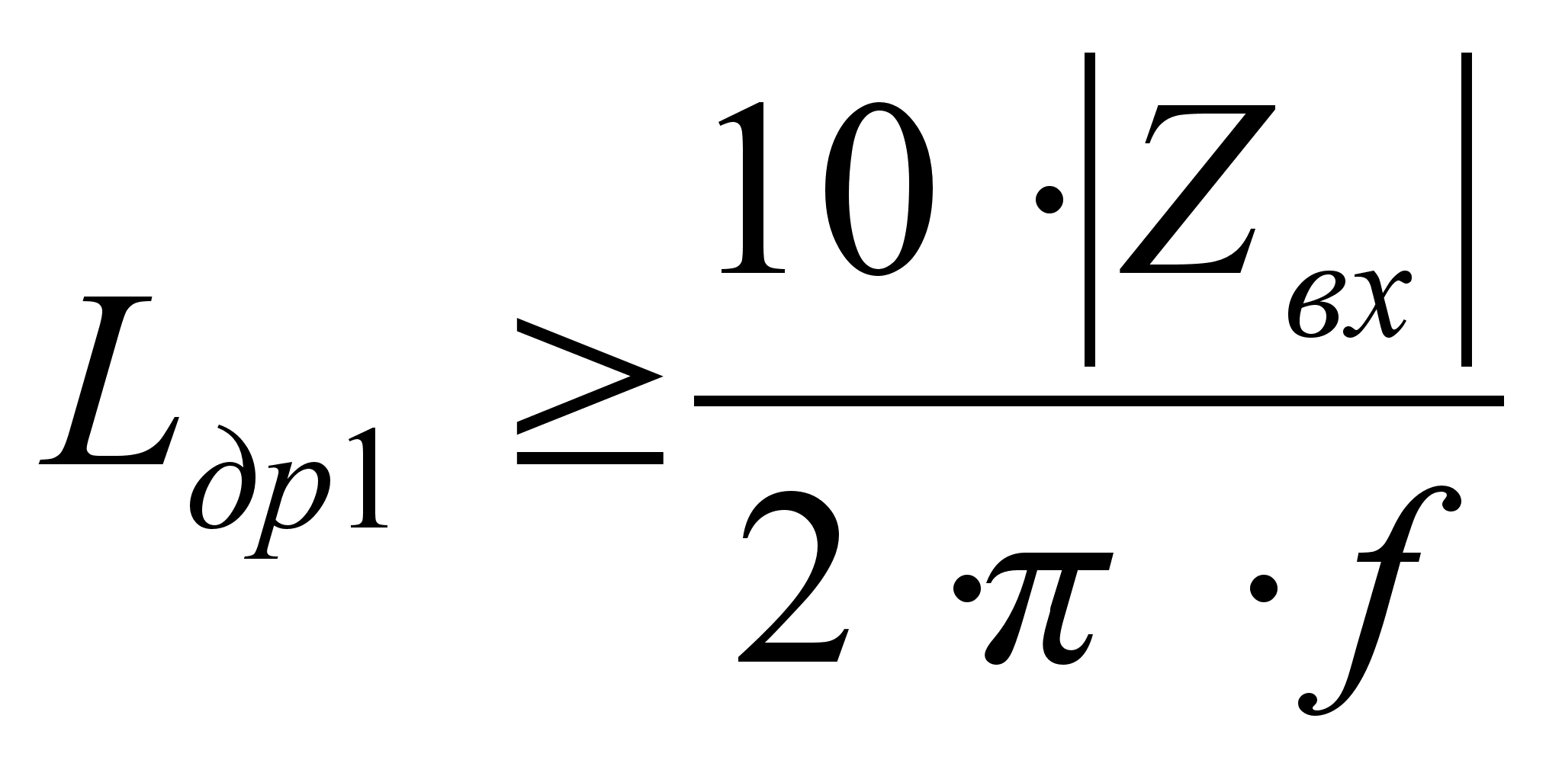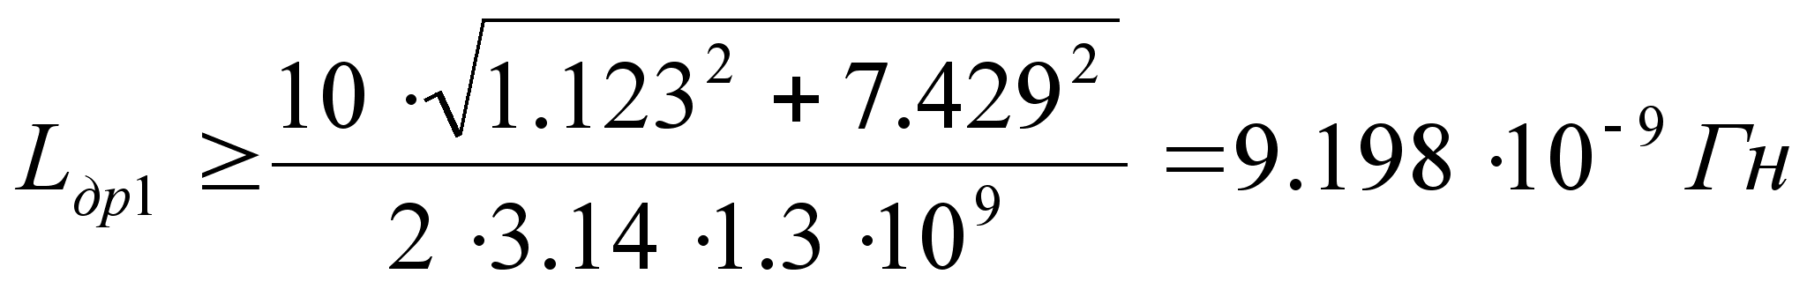

Исходя из полученного неравенства, возьмем .

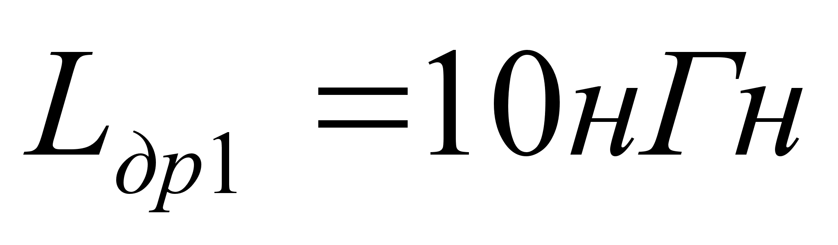

Величина емкости разделительного конденсатора (если он не является элементом СВЧ-цепи) определяется из условия малого по сравнению с напряжением на сопротивлении (Рисунок 15) напряжения на конденсаторе при протекании через него тока основной частоты т.е.

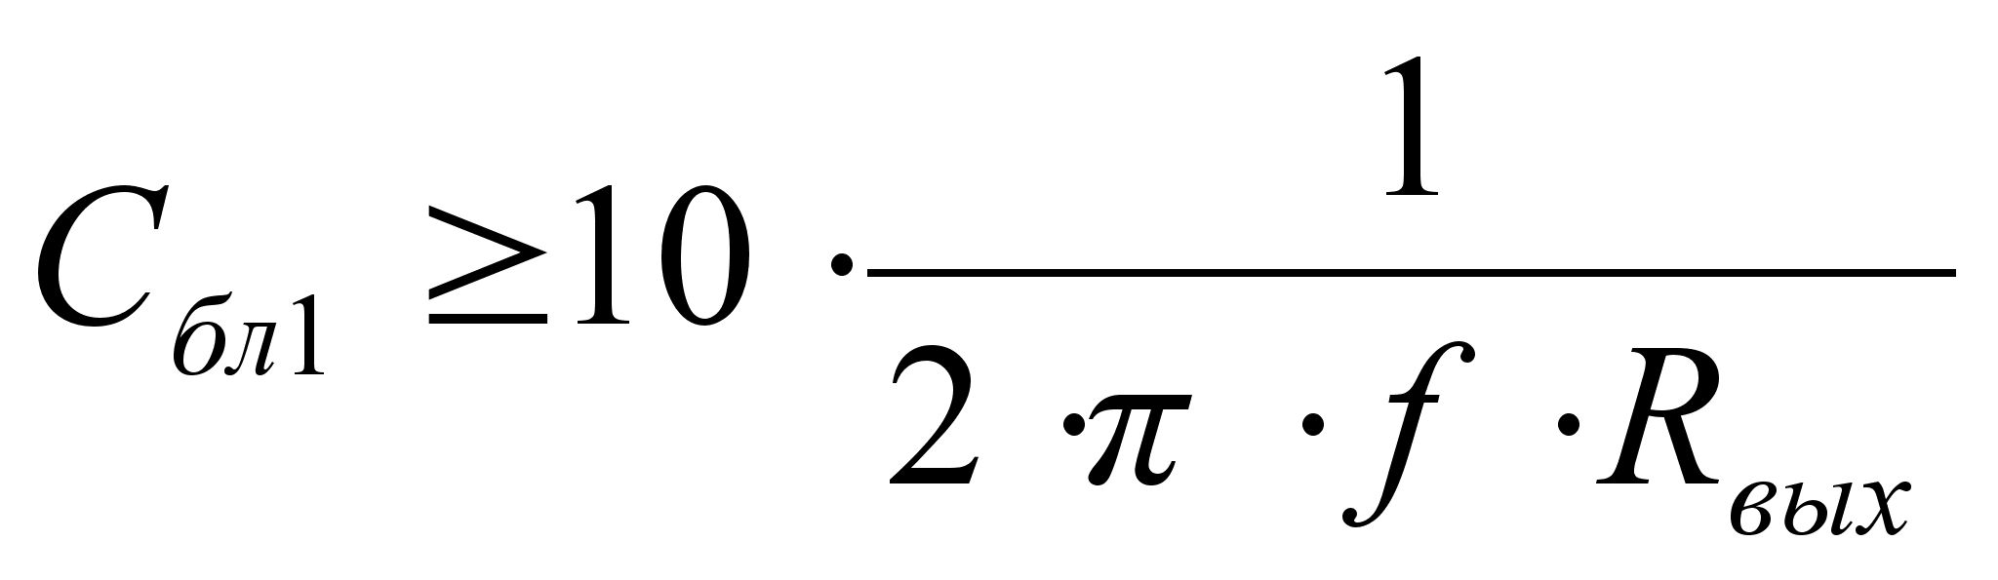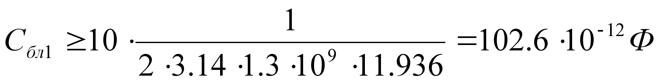

Исходя из полученного неравенства, возьмем .

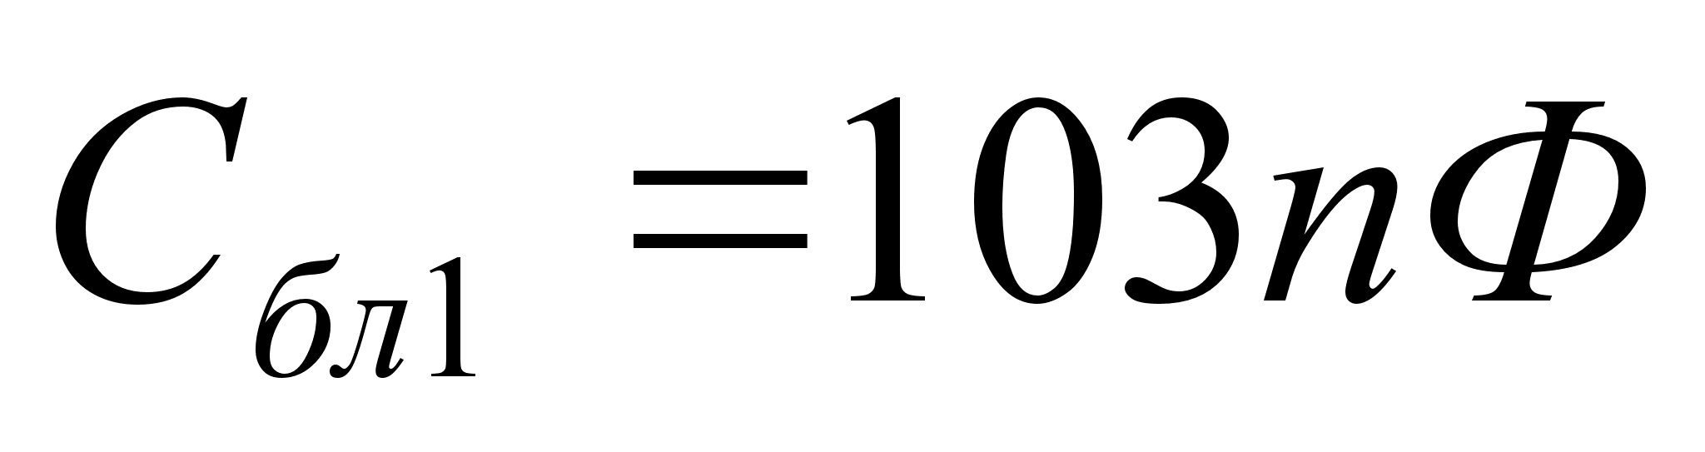

При проектировании цепей питания следует иметь в виду, что блокировочные дроссели и конденсаторы образуют колебательные системы, нередко приводящие к возникновению в усилителе паразитных колебаний на частоте значительно более низкой, чем рабочая частота. Этому явлению способствует увеличение коэффициента усиления по току транзистора с уменьшением его рабочей частоты. Для предотвращения этих колебаний необходимо снизить добротность блокировочных дросселей, что может быть достигнуто, например, включением последовательно с дросселем небольшого резистора сопротивлением порядка нескольких Ом, либо изготовлением катушки из проводника с высоким омическим сопротивлением. Другой способ срыва колебаний на низких частотах – включения последовательно с конденсаторов различных номиналов, создающих последовательные резонансы в цепи питания на определенных частотах, существенно ниже рабочей.



## Расчет промежуточного каскада усиления мощности

### Выбор типа транзистора

Для возбуждения выходного усилителя мощности 2Т919А необходима выходная мощность промежуточного усилителя мощности в размере . К.П.Д согласующей СВЧ-цепи возьмем равным , дальнейший расчет покажет более точное значение. Тогда необходимая мощность на выходе транзистора по первой гармоники будет равна (Расчет выходного усилителя мощности). Всем этим требованиям в полной мере удовлетворяет транзистор 2Т919В [9].

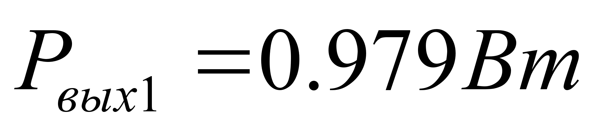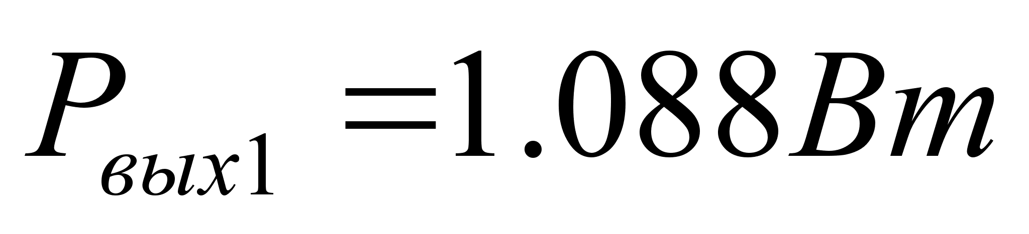

**Таблица 2 Параметры транзистора 2Т919В (ПУМ)**

|  | **Предельные эксплуатационные** | | | | | | | | | | | | | | | | | | **Типовой режим** | | | | | | | | |
| --- | --- | --- | --- | --- | --- | --- | --- | --- | --- | --- | --- | --- | --- | --- | --- | --- | --- | --- | --- | --- | --- | --- | --- | --- | --- | --- | --- |
| **Uкэдоп** | | **Uбэдоп** | **Iкmaxдоп** | **Iк0доп** | | **Iкр** | | **Rпк** | | **Tпдоп** | | **Tк** | **Pкдоп** | | **fн…fв** | | | **f ‘** | | | **P’вых** | **K’p** | | **η’э** | | **U’к0** |
| **В** | | | **А** | | | | | **єС/Вт** | | **єС** | | | **Вт** | | **МГц** | | | **МГц** | | | **Вт** |  | | **%** | | **В** |
| Б | 45 | | 3.5 | 0.4 | 0.2 | | 0.4 | | 40 | | 150 | | 85 | 3 | | 700…2400 | | | 2000 | | | 1.2 | 5 | | 25 | | 28 |
| **Электрические параметры и параметры эквивалентной схемы** | | | | | | | | | | | | | | | | | | | | | | | | | | | |
| **h21э** | | **U’** | | **Sгр** | | **fгр** | | **Cк** | | **Cка** | | **Cэ** | | | **Cкп** | | **rб** | **rэ** | | **rк** | **Lб** | | | **Lэ** | | **Lк** | |
|  | | **В** | | **См** | | **ГГц** | | **пФ** | | | | | | | | | **Ом** | | | | **нГ** | | | | | | |
| 15 | | 0.7 | | 0.031 | | 2.1 | | 2.8 | | 0.7 | | 12 | | | 2.1 | | 2 | 0.6 | | 3 | 0.35 | | | 1.3 | | 0.7 | |

### Расчет электронного режима транзистора 2Т919В

Итак, запишем еще раз исходные данные:

* выходная мощность ПУМа ;



* К.П.Д. согласующей СВЧ-цепи ;



* выходная мощность транзистора ;



* напряжения питания транзистора возьмем равным ;



* основная рабочая частота ;



* мощность эквивалентного генератора возьмем равным ;

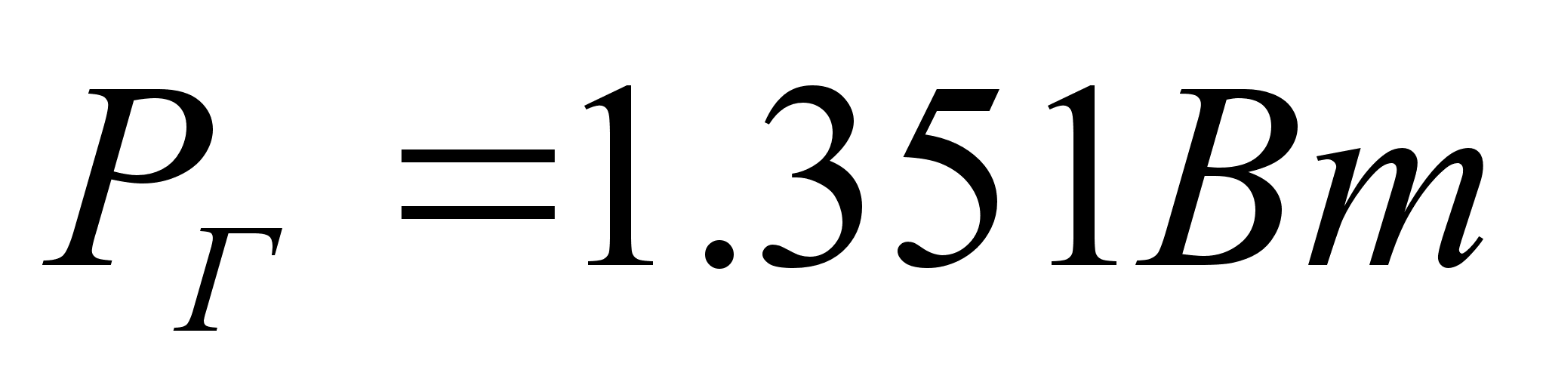

* схема включения транзистора ОБ.

Перед расчетом необходимо выяснить выполнение неравенства:

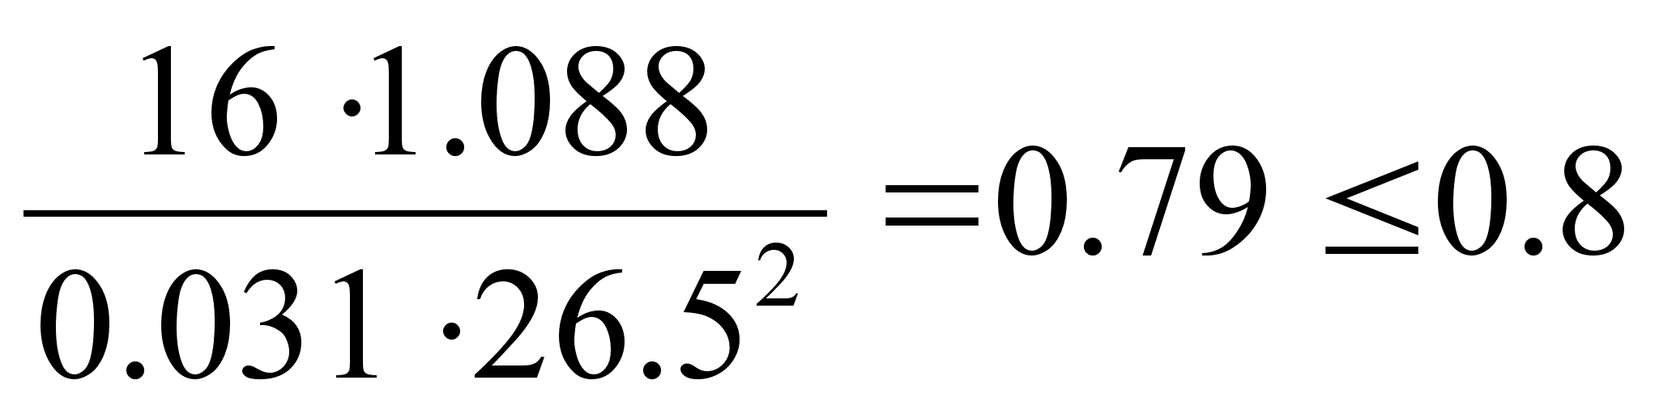

Напряжение режима:

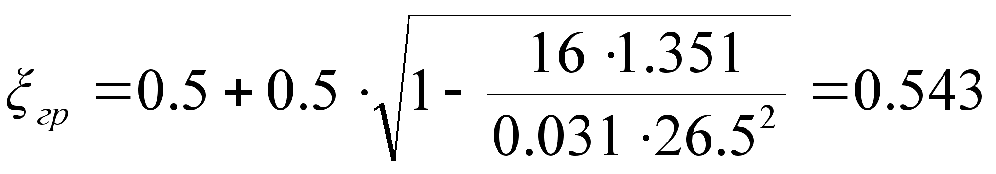

Амплитуда напряжения и тока первой гармоники эквивалентного генератора:

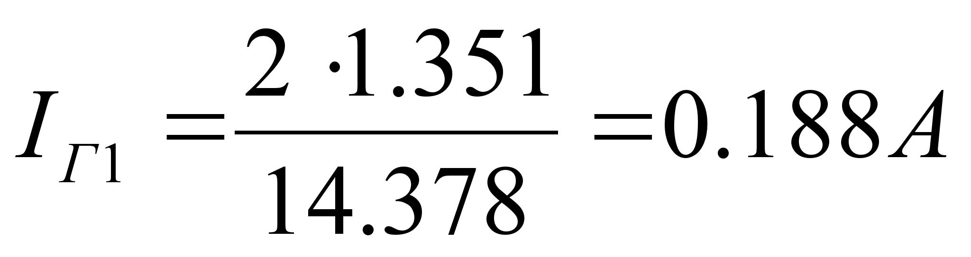

Пиковое напряжение на коллекторе:



при этом необходимое условие выполняется.



Параметры транзистора:

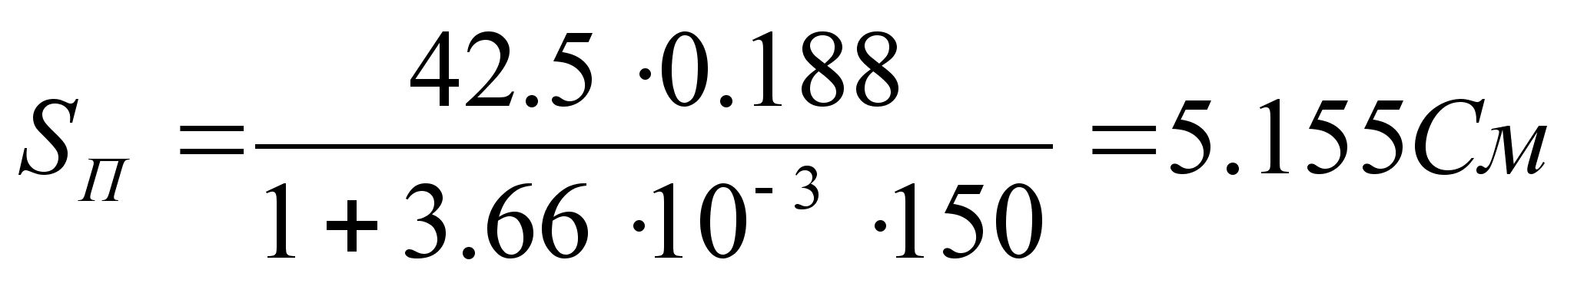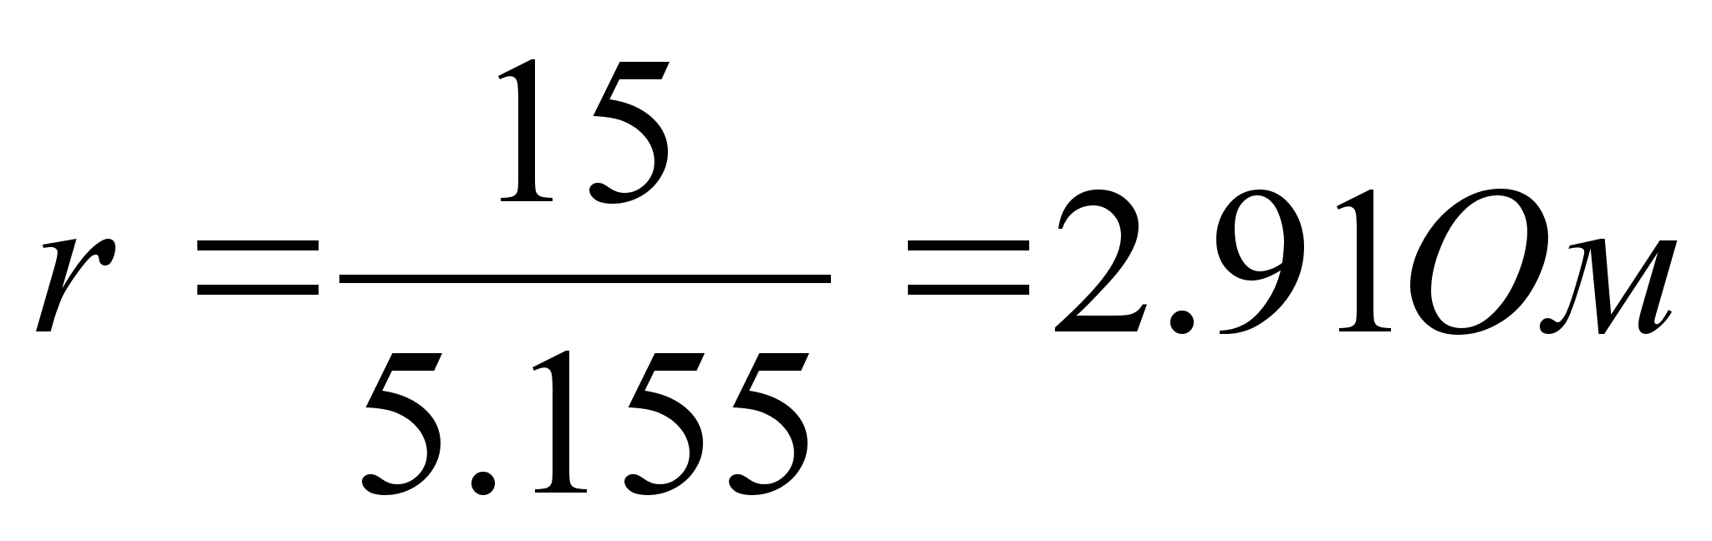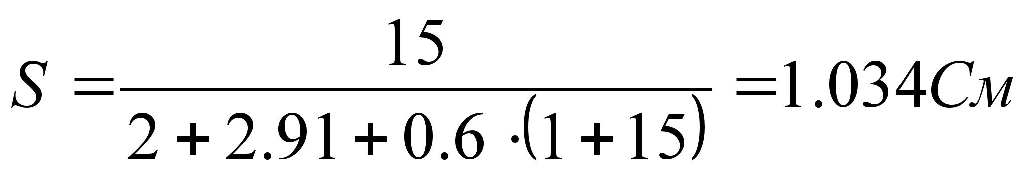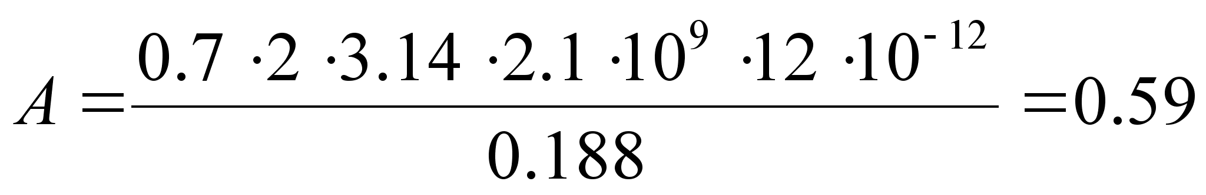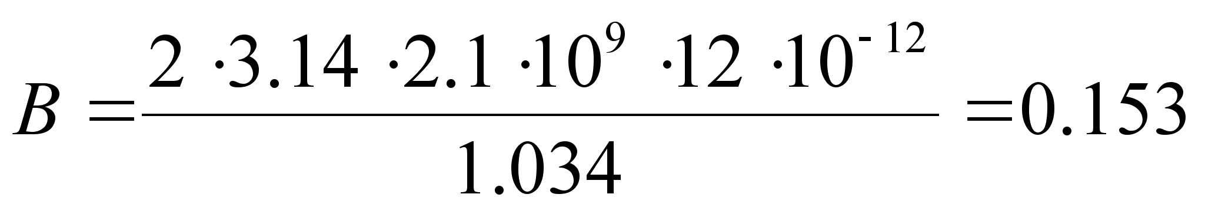

С помощью графика на рис. 4.2 определяем коэффициент разложения . Затем по табл. 3.1 для найденного определяем значения и коэффициента формы [3].

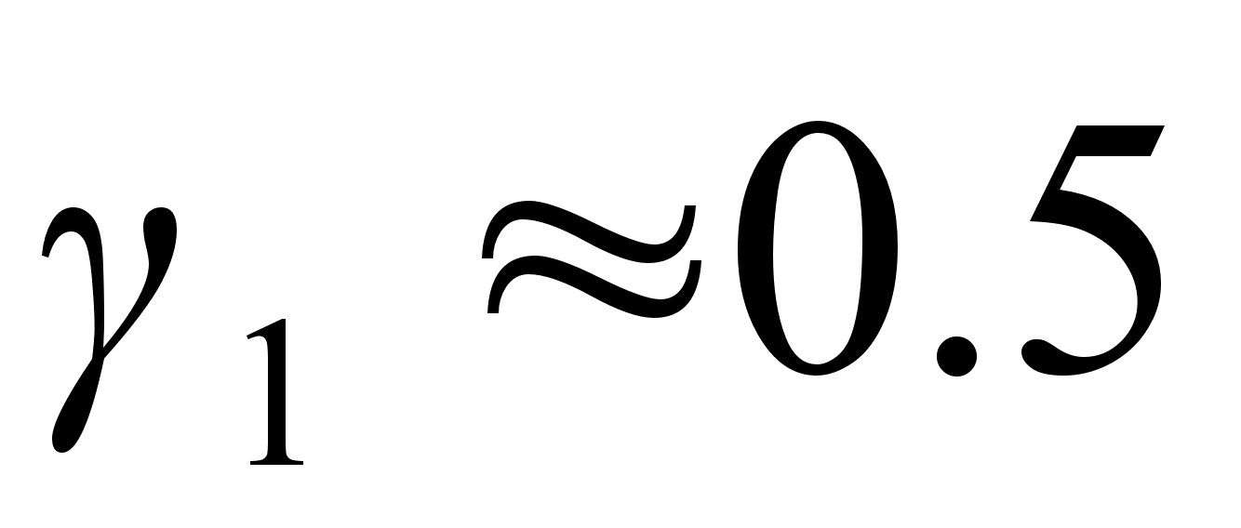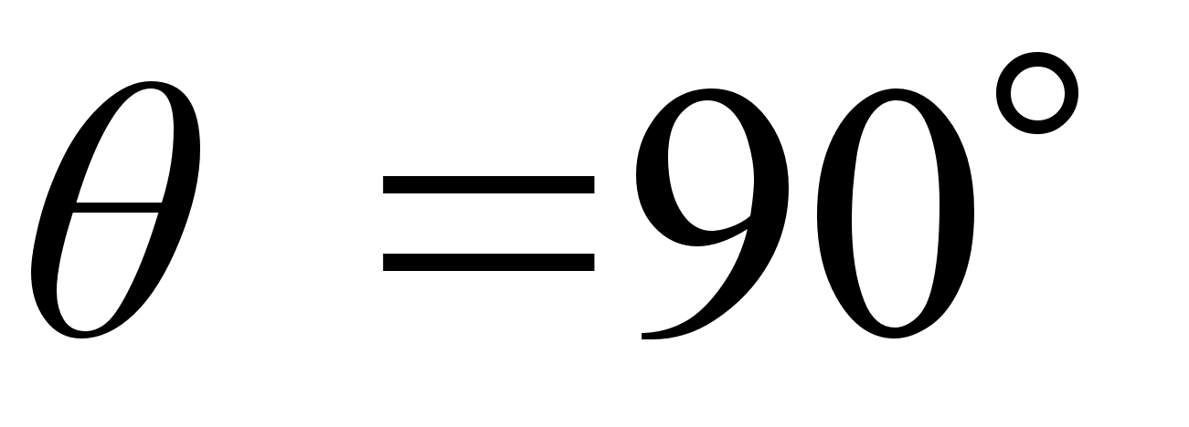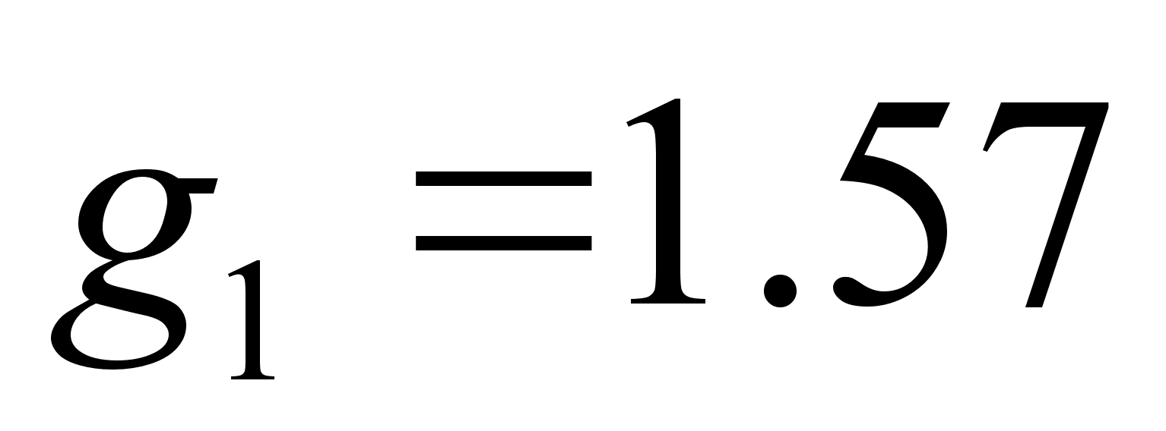

Пиковое обратное напряжение на эмиттере:

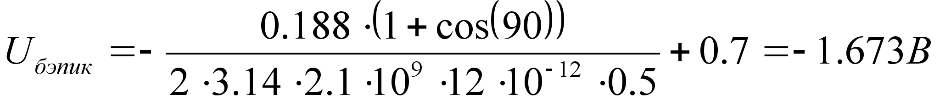

при этом необходимое условие выполняется.



Расчет комплексных амплитуд токов и напряжений на элементах эквивалентной схемы (Рисунок 11). За вектор с нулевой фазой принят ток :

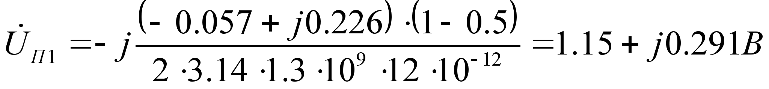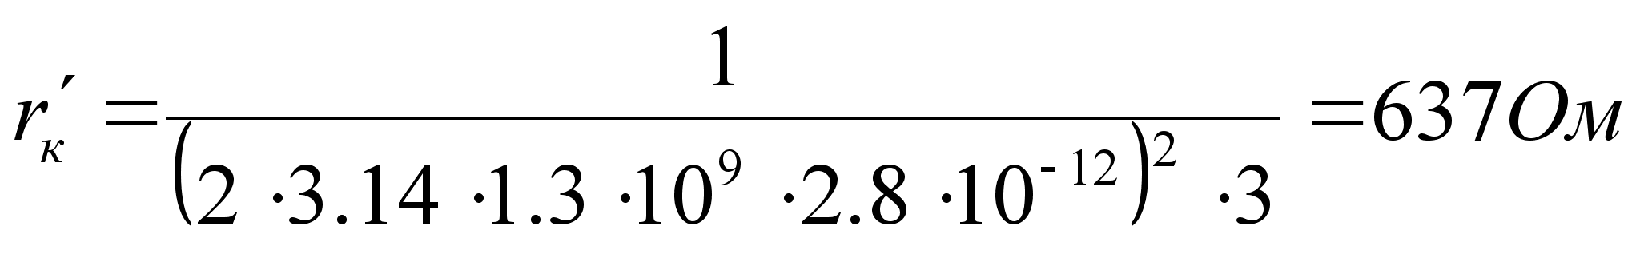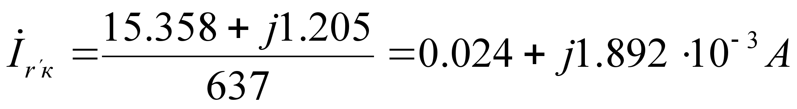

Амплитуда напряжения на нагрузке и входное сопротивление транзистора для первой гармоники тока:

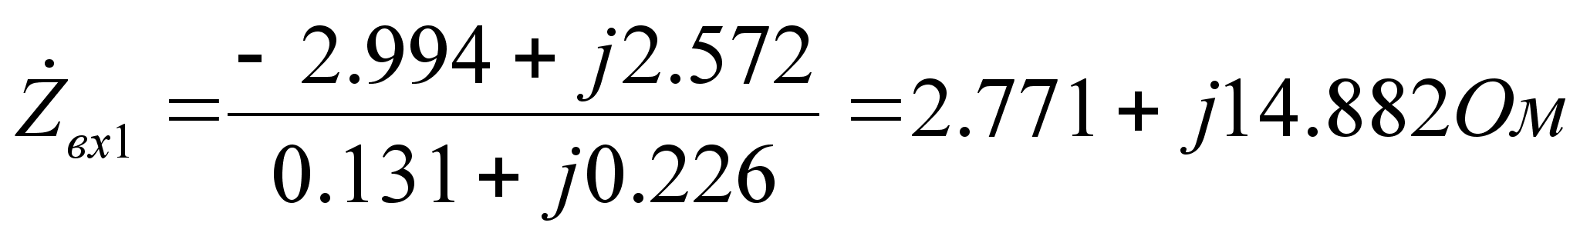

Мощность возбуждения (входной сигнал) и мощность, отдаваемая в нагрузку:



Постоянная составляющая коллекторного тока, мощность, потребляемая от источника питания, электронный КПД соответственно:

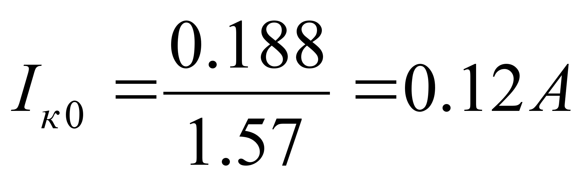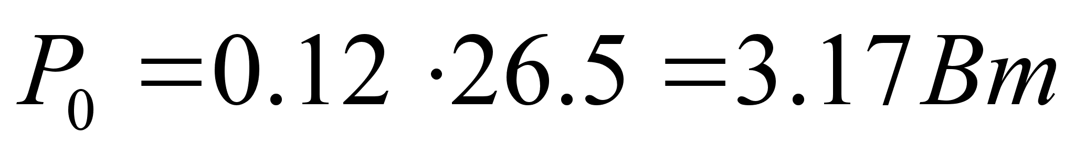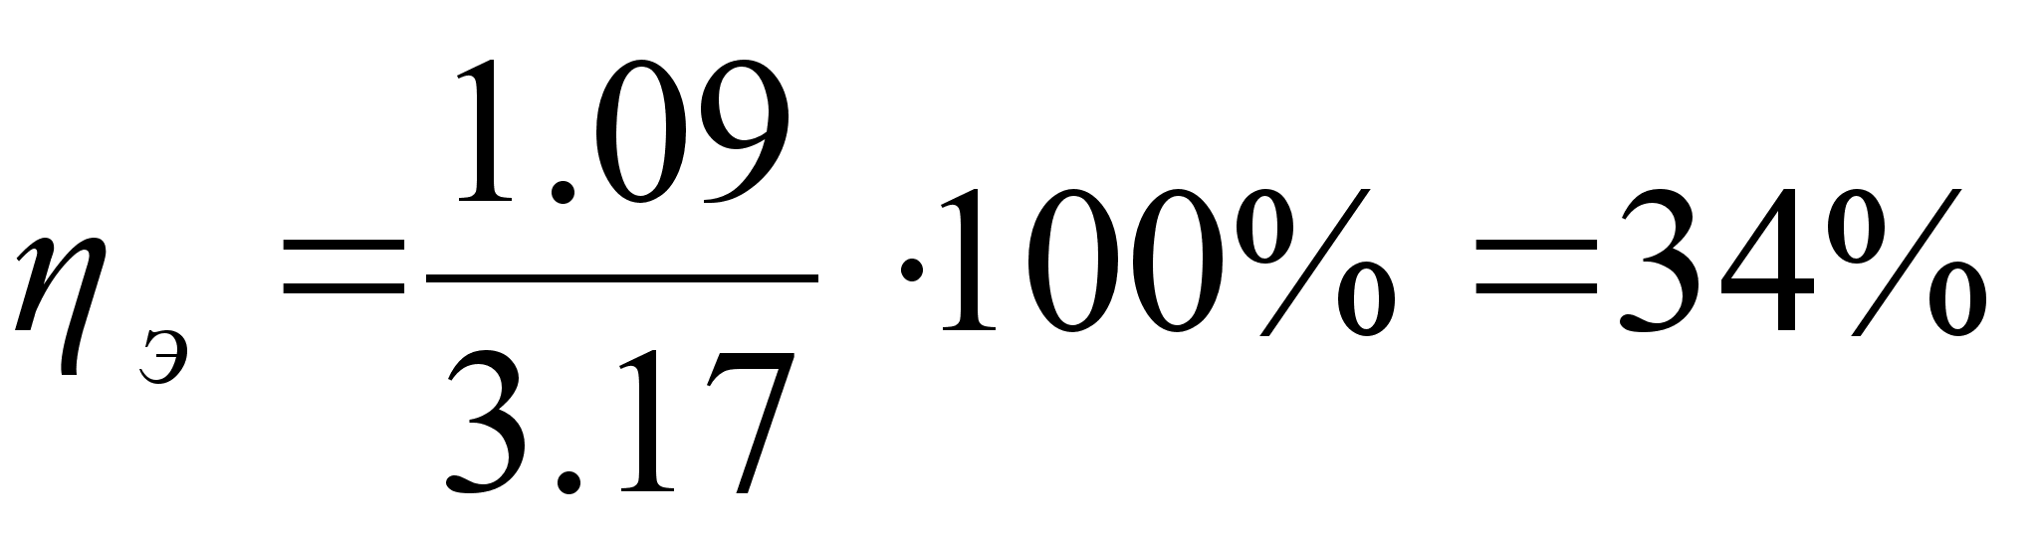

Коэффициент усиления по мощности, мощность рассеивания транзистором:

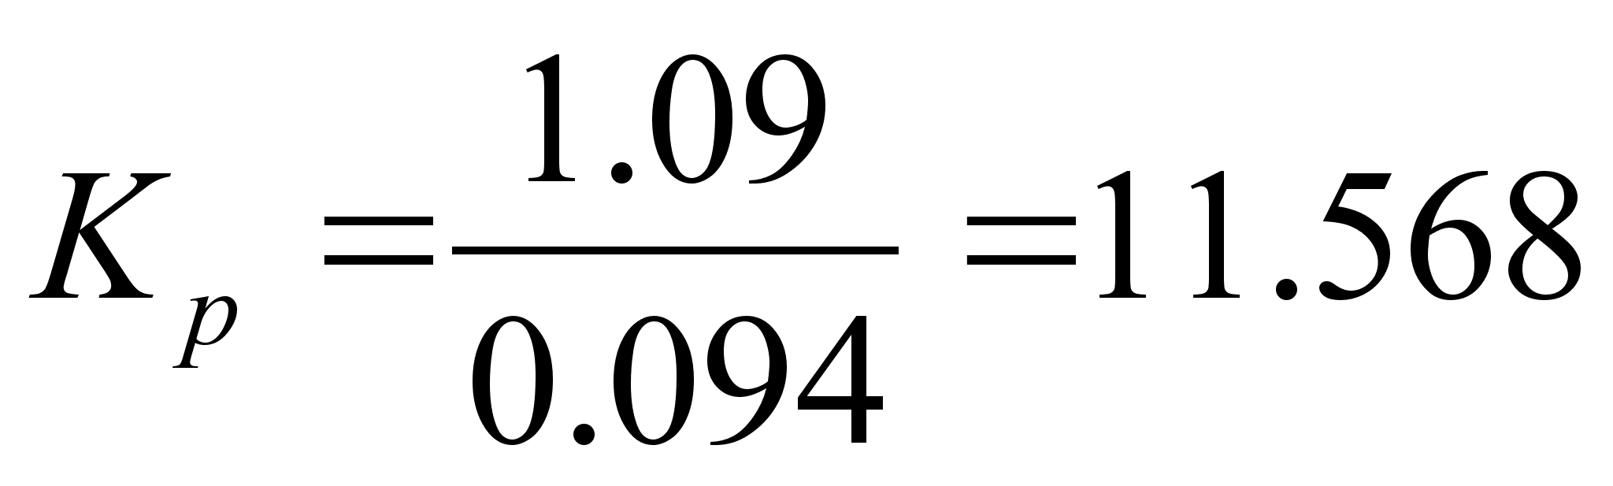

Сопротивление эквивалентной нагрузки на внешних выводах транзистора:



### Расчет ВЧ-цепи промежуточного усилителя мощности

Возьмем в качестве согласующей СВЧ-цепи Г-образную цепь, так как она является наиболее простой (Рисунок 16). Г-звено имеет реактивные сопротивления и противоположного знака, причем [4]. При построении схемы Г-цепи предполагается, что сопротивления последовательного и параллельного элементов цепи имеют различный характер. Данное требование обусловлено необходимостью получения на входе и выходе цепи чисто активных сопротивлений.

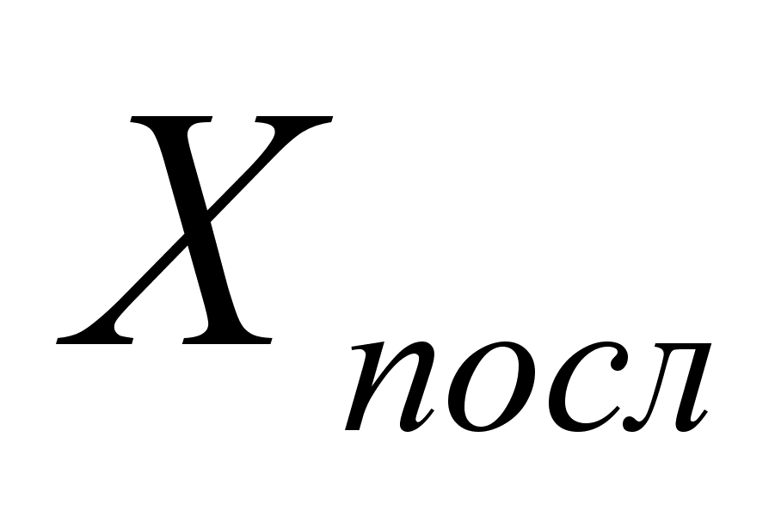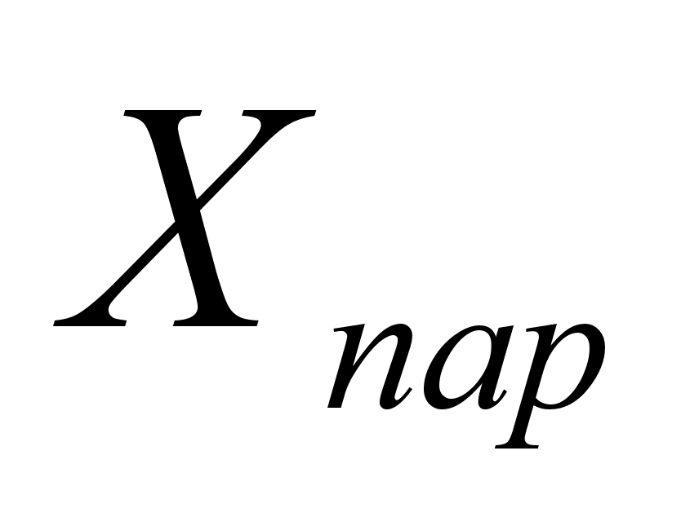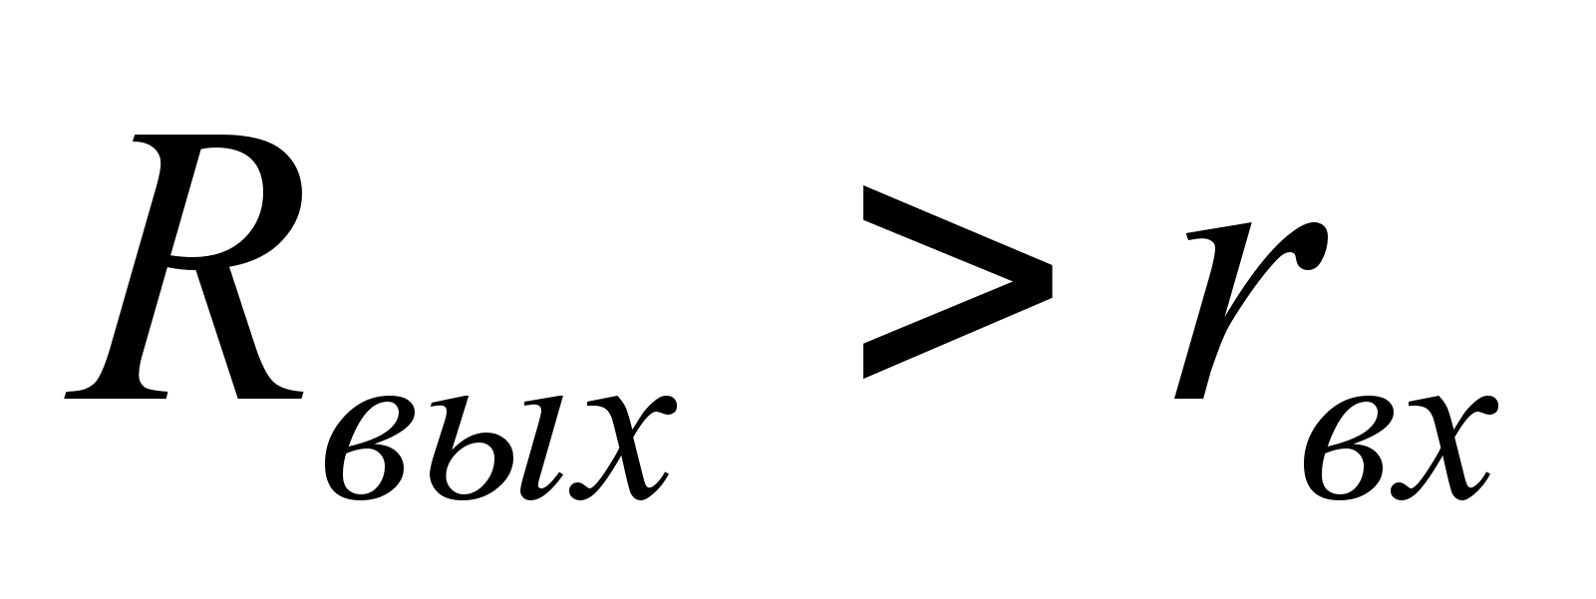

**Рисунок 16 Общая схема Г-образной цепи**

*Расчет Г-образной цепи между транзисторами 2Т919А и 2Т919В.* Зададимся величинами входного и выходного сопротивлений транзистора соответственно. Зная, необходимое сопротивление нагрузки найдем выходное сопротивление транзистора.

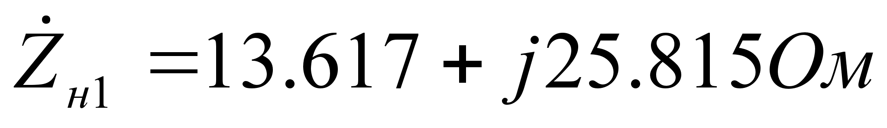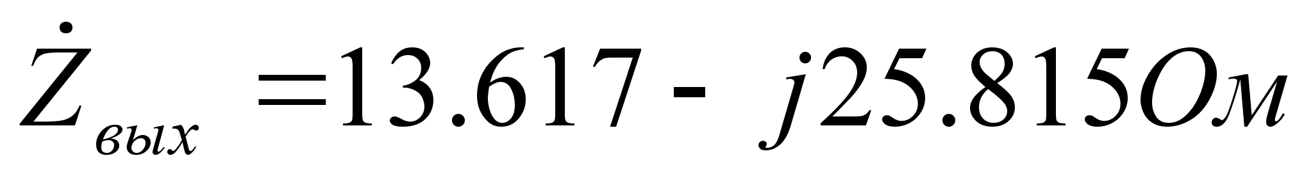

Тогда исходя из эквивалентной выходной схемы транзистора 2Т919В (Рисунок 12):

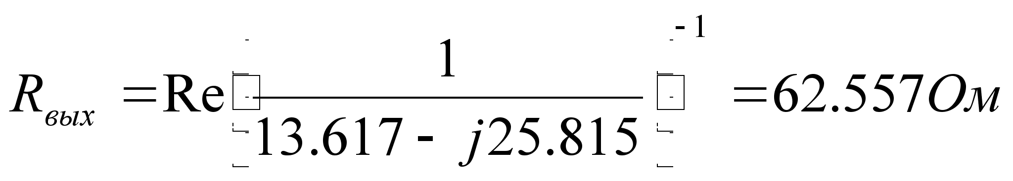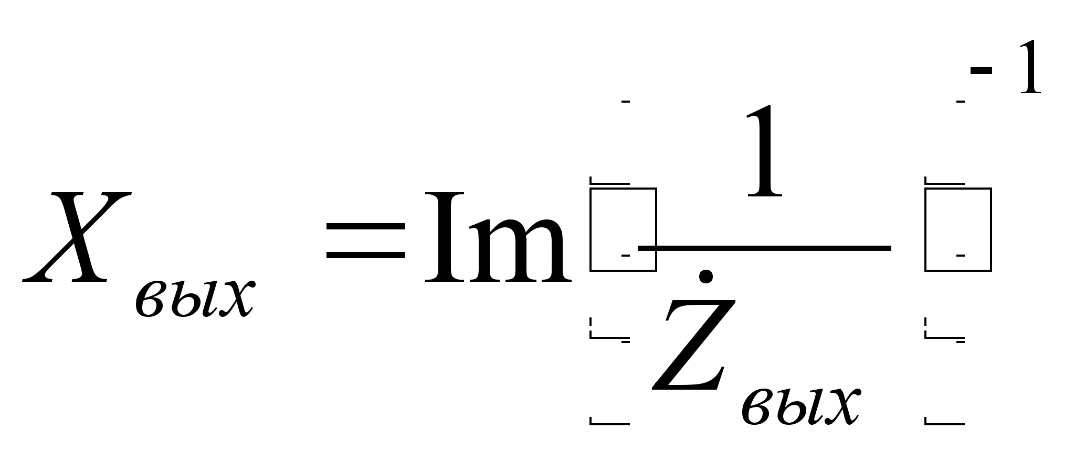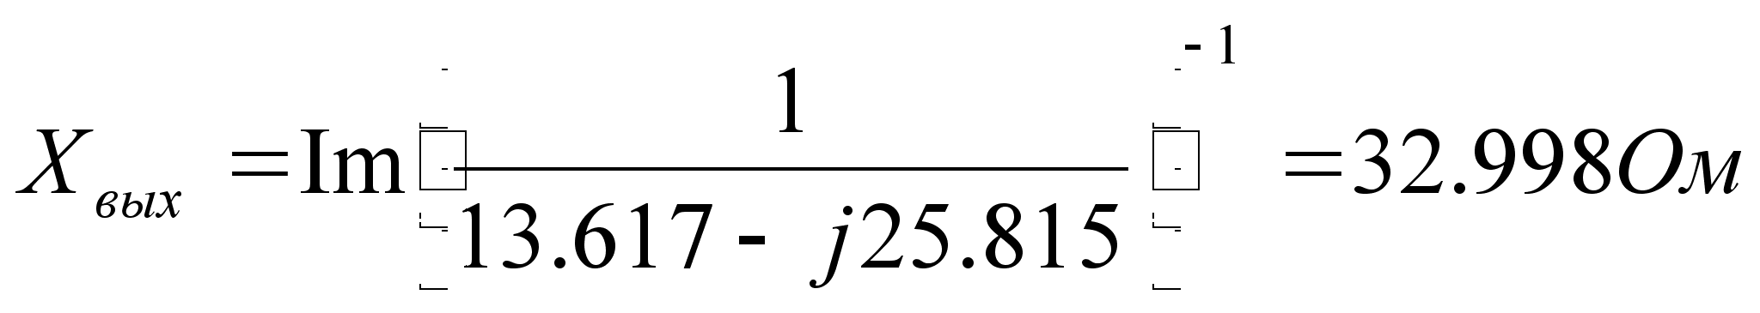

Входное сопротивление транзистора 2Т919А .



Определим необходимую величину добротности [4]:

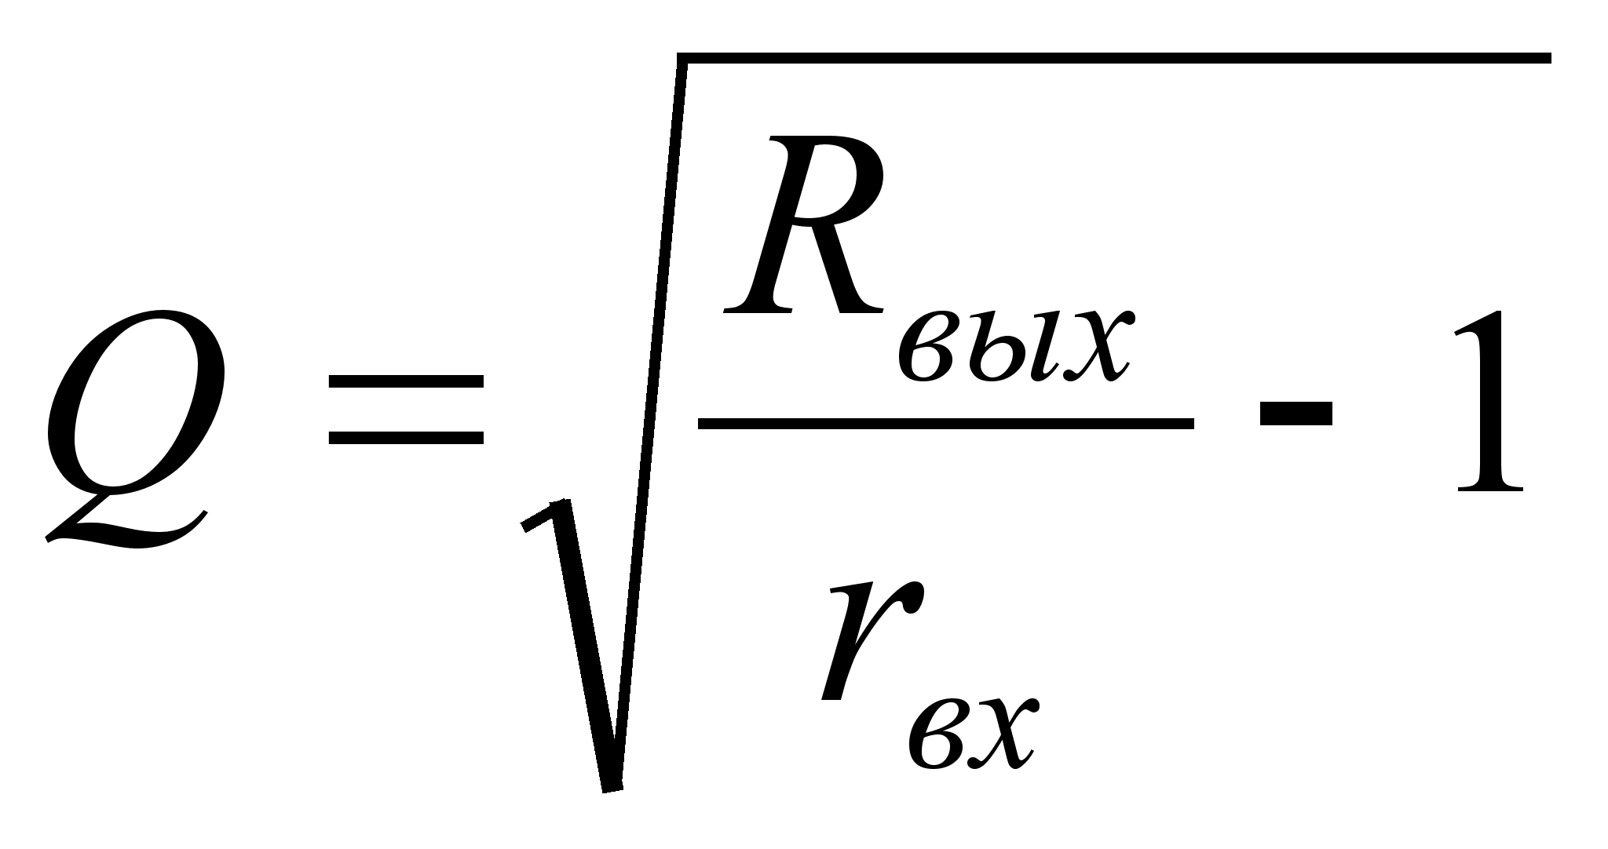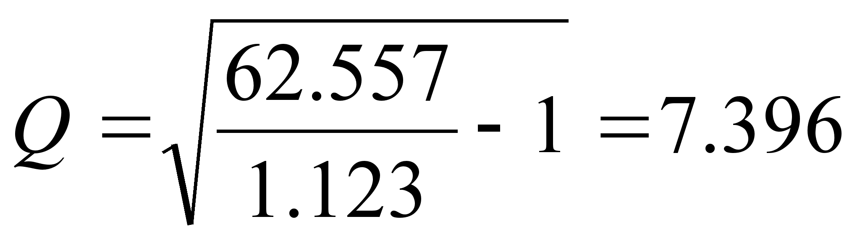

Рассчитаем реактивное последовательное и параллельное сопротивления:

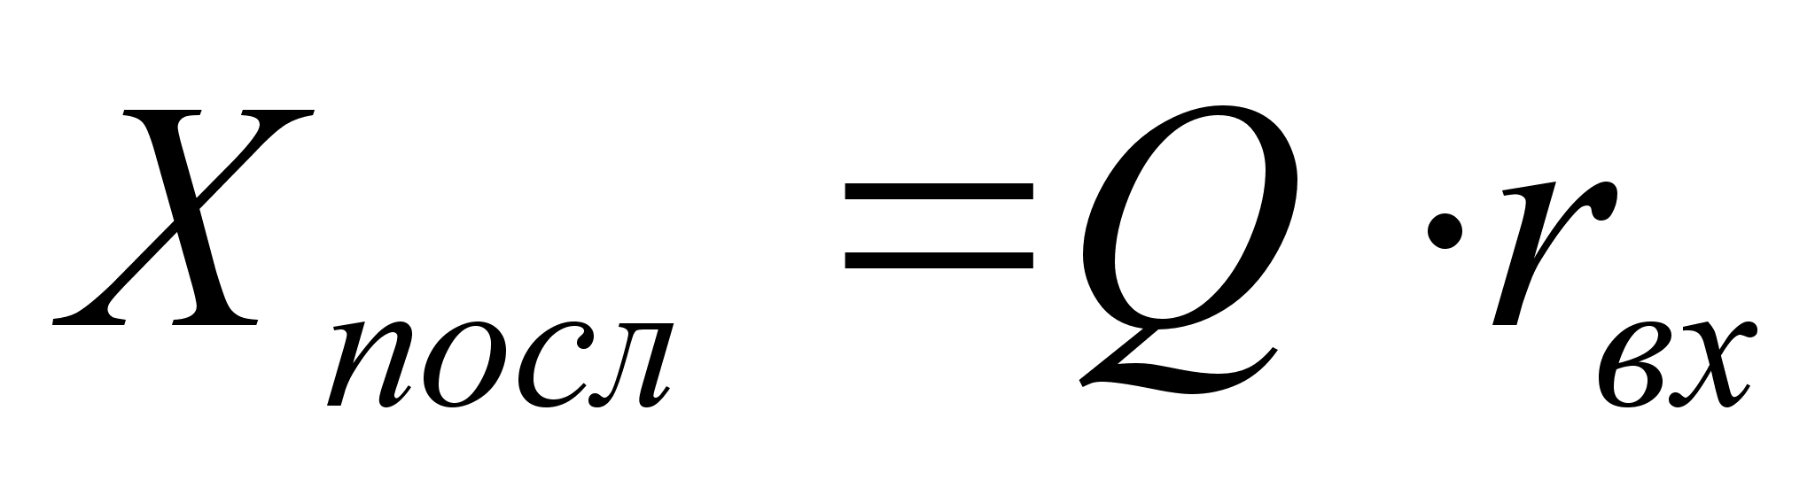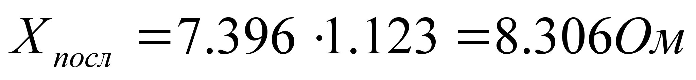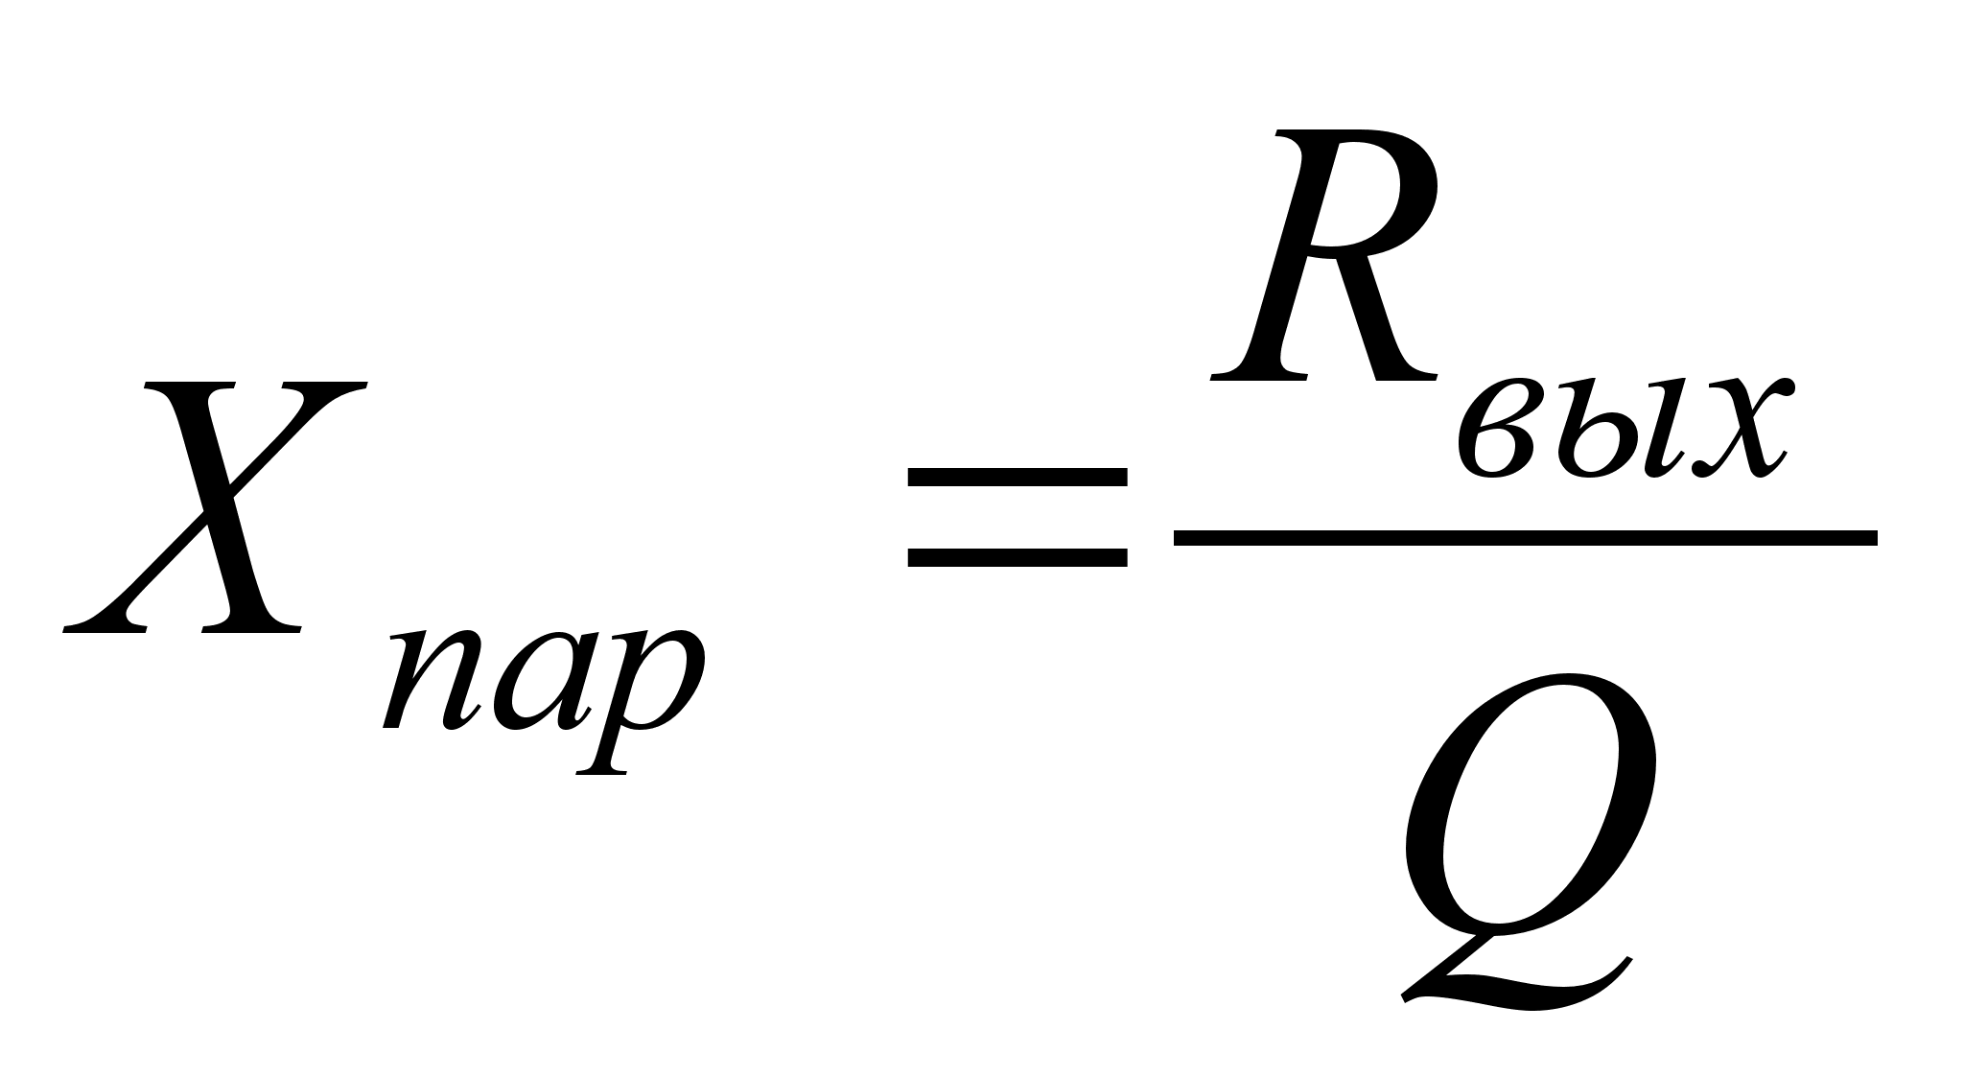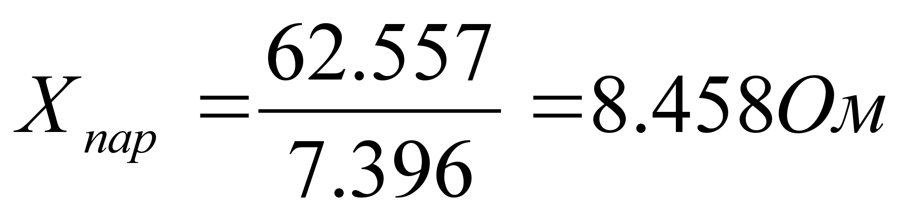

Возьмем в качестве согласующей СВЧ-цепи Г-звено как показано на Рисунок 17, воспользовавшись советами, написанными в пособии [4]. Определим реактивное последовательное сопротивление Г-звена с учетом входного реактивного сопротивления транзистора 2Т919А:

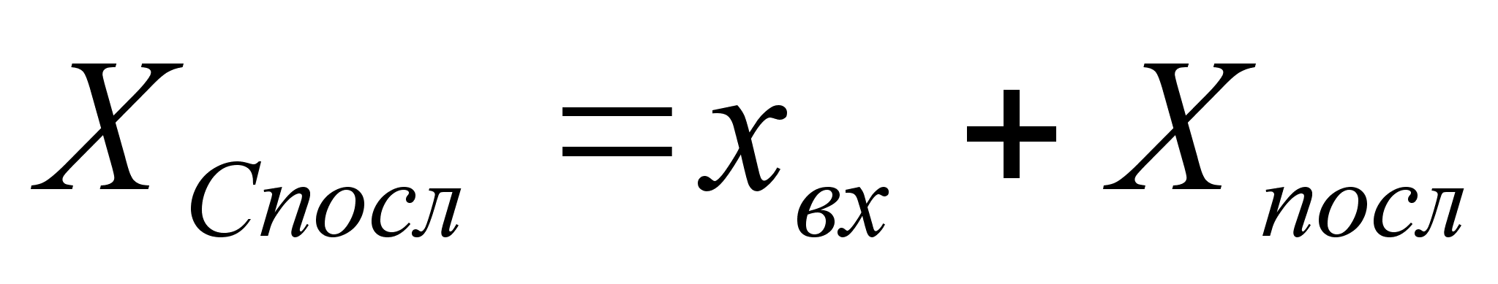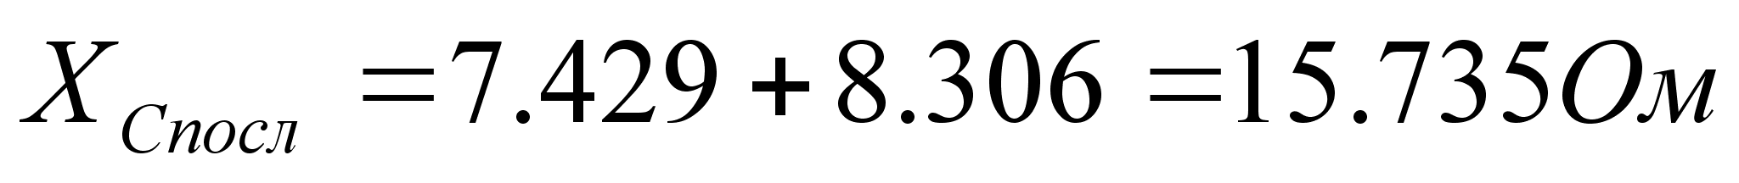

Рассчитаем реактивное параллельное сопротивление Г-звена с ученом выходного реактивного сопротивления транзистора 2Т919В:

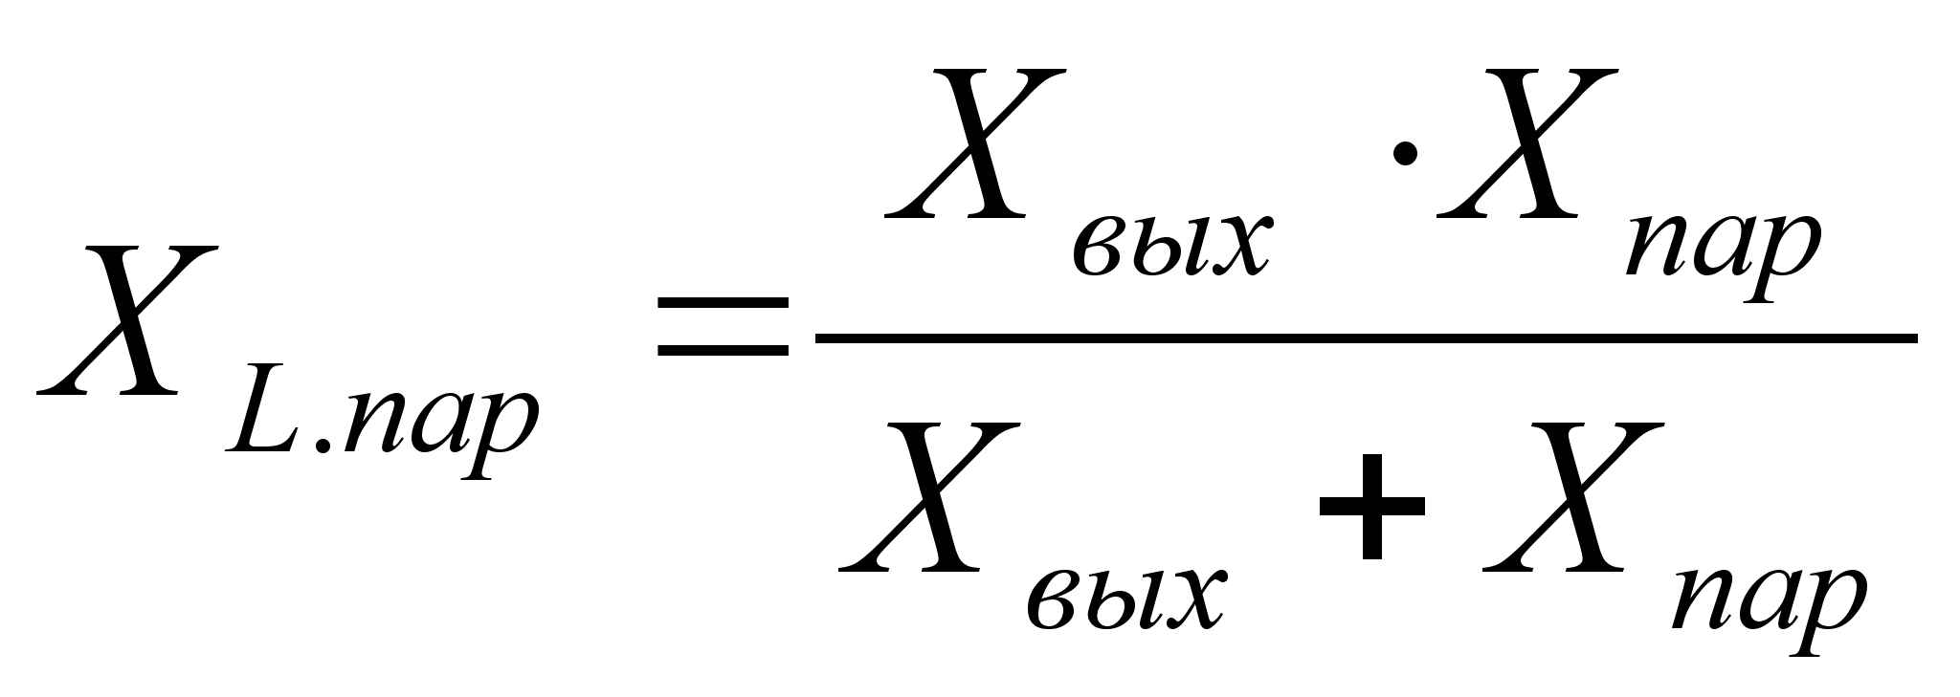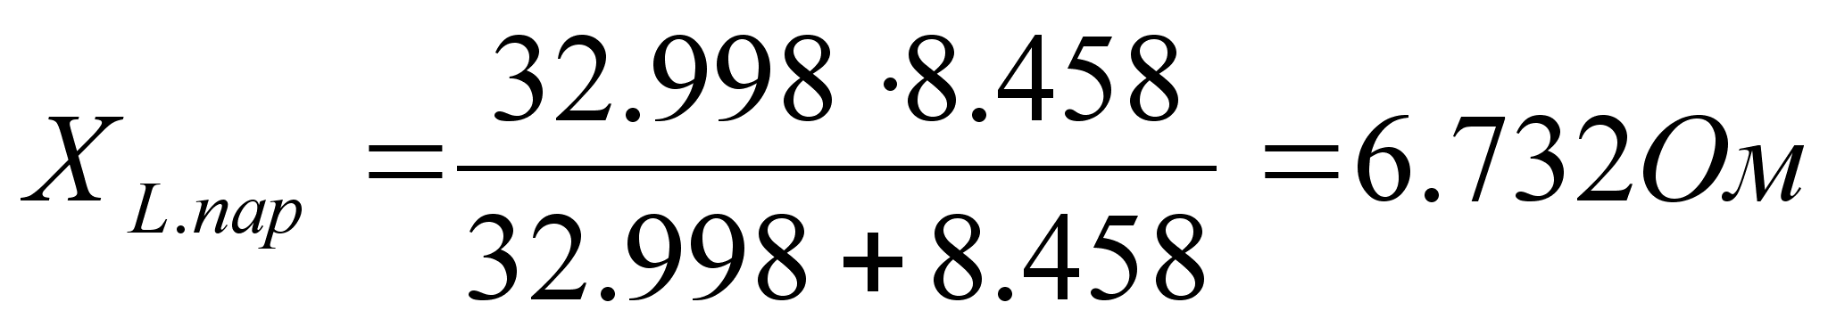

Величины индуктивности и емкости:

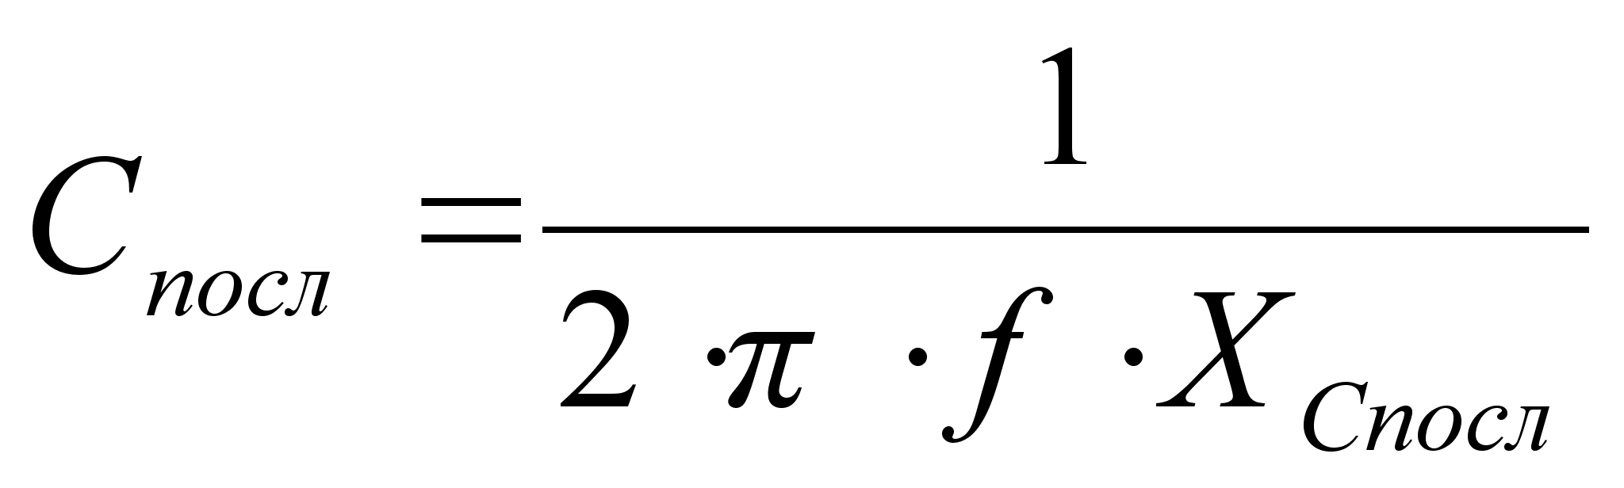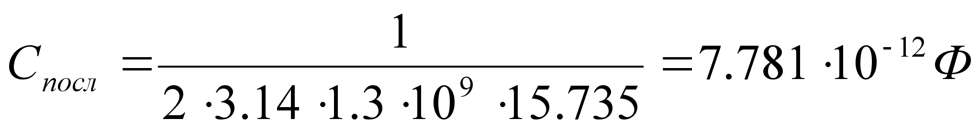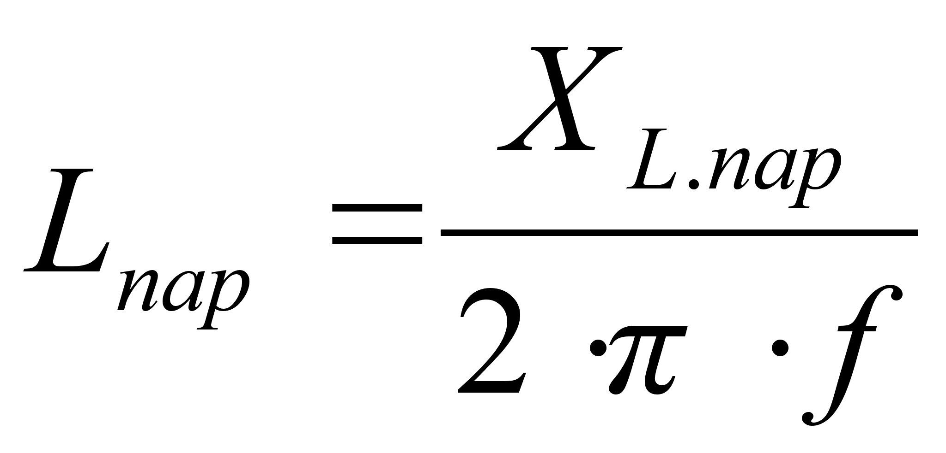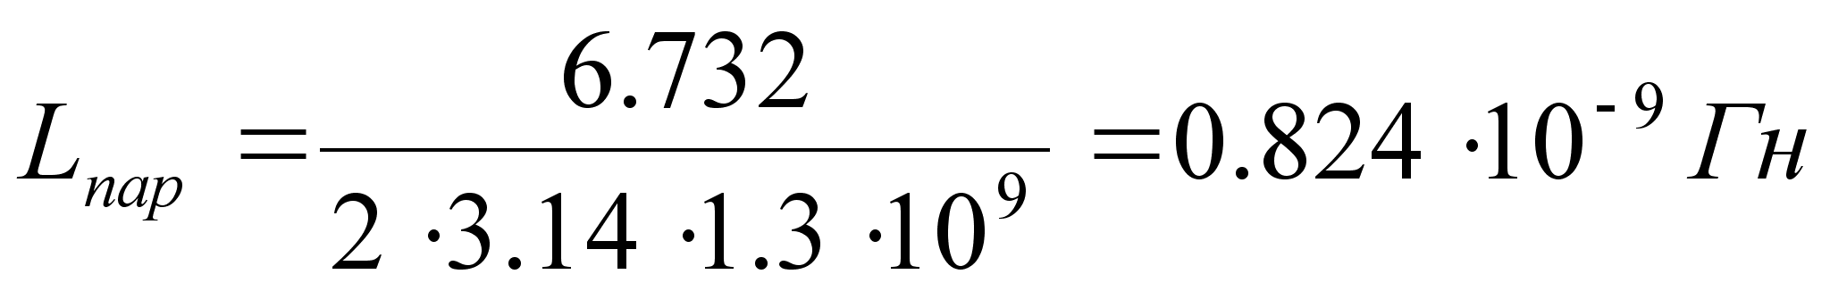

**Рисунок 17 Г-образная цепь**

*Расчет Г-образной цепи между входом (50 Ом) транзистором 2Т919В.* В качестве согласующей цепи так же возьмем Г-образную цепь. Зададимся величинами входного и выходного сопротивлений транзистора соответственно.

.

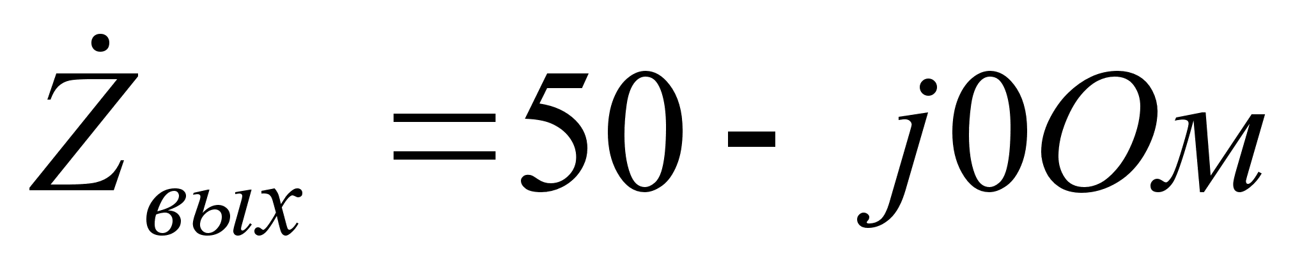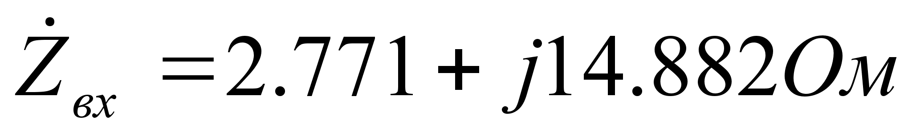

Определим необходимую величину добротности [4]:

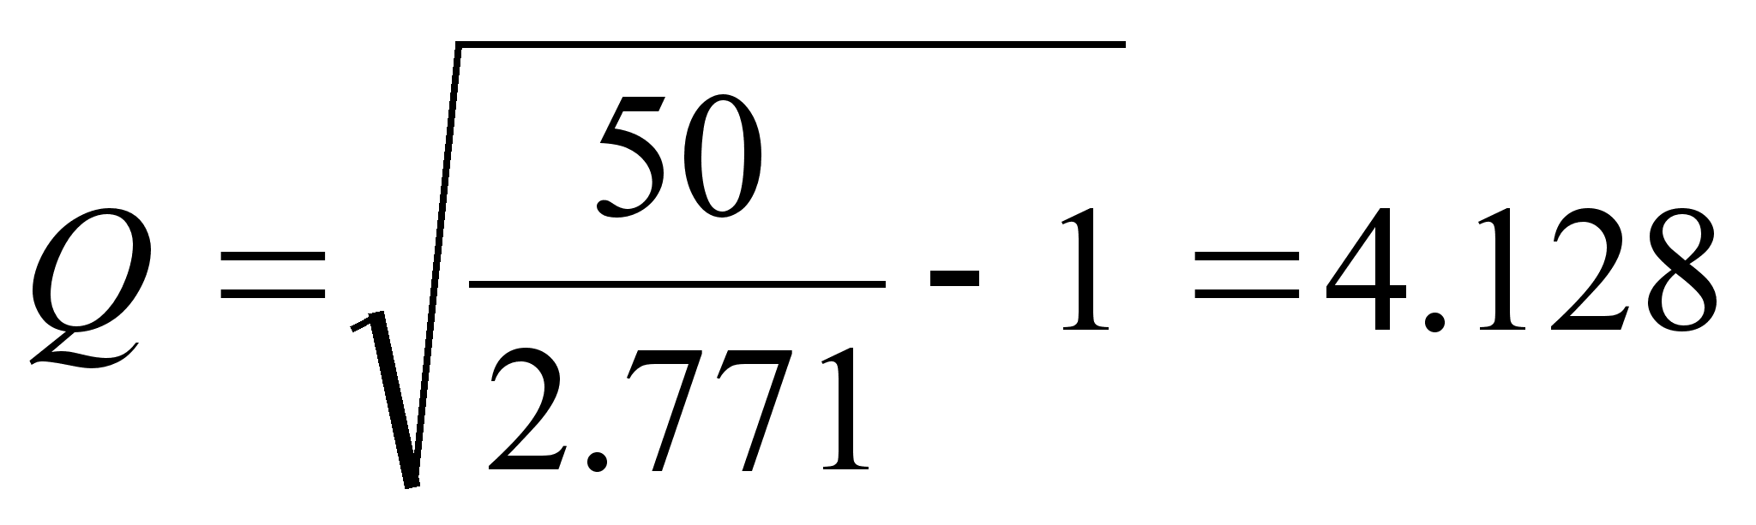

Рассчитаем реактивное последовательное и параллельное сопротивления:

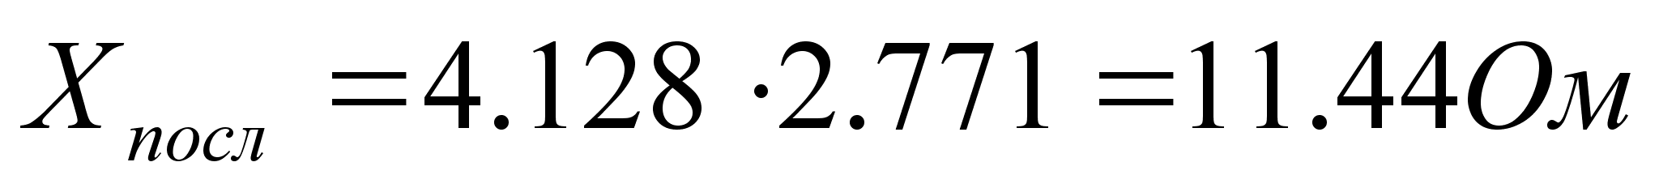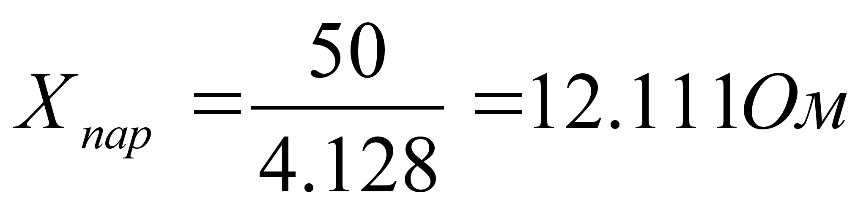

Возьмем в качестве согласующей СВЧ-цепи Г-звено как показано на Рисунок 17, воспользовавшись советами, написанными в пособии [4]. Определим реактивное последовательное сопротивление Г-звена с учетом входного реактивного сопротивления транзистора 2Т919В:

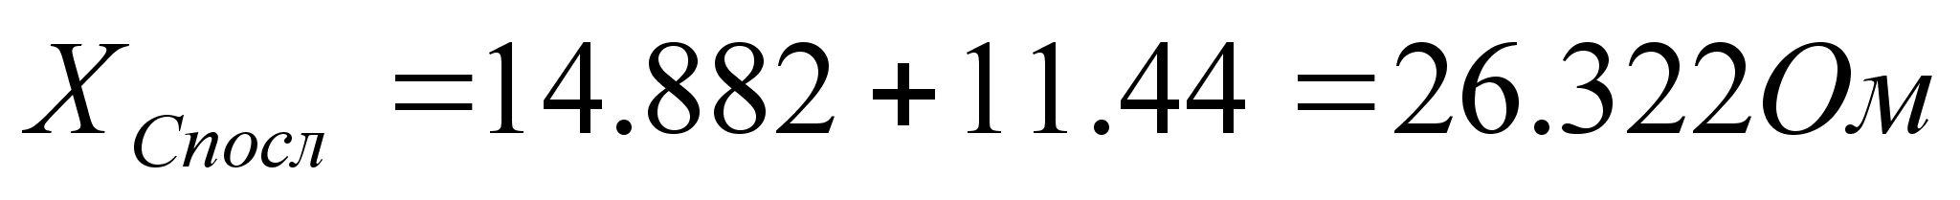

Реактивное параллельное сопротивление Г-звена:

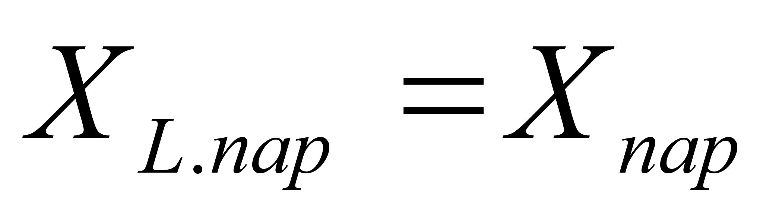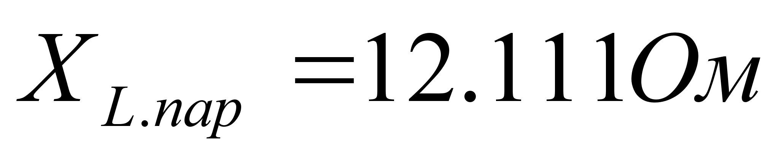

Величины индуктивности и емкости:

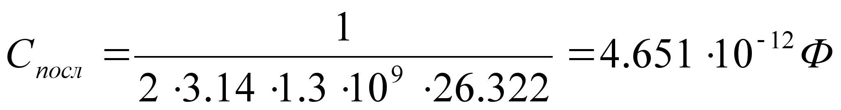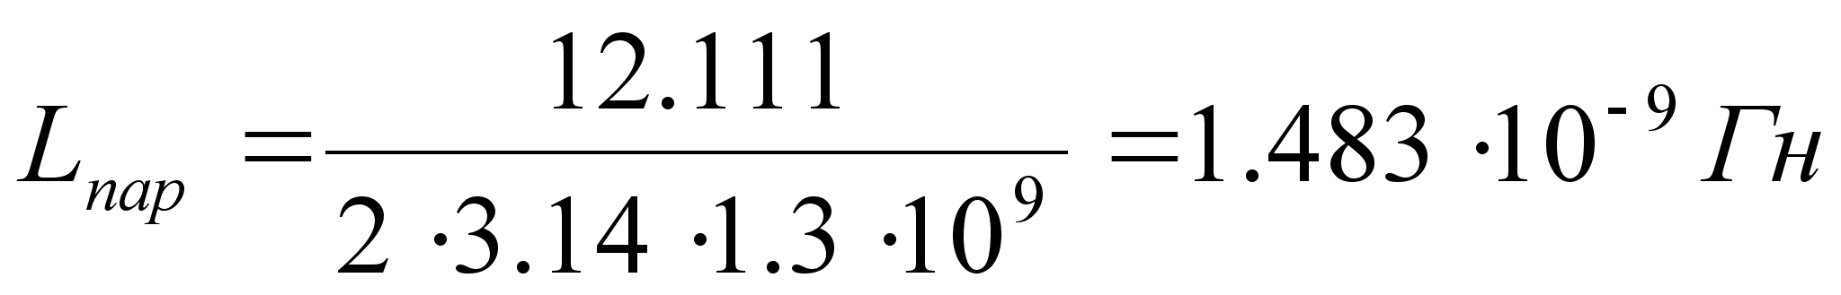

**Рисунок 18 Г-образная цепь**

### Расчет цепи питания

Для расчета цепи питания (Рисунок 15) нам потребуется знать входное и выходное сопротивления транзистора и ( было определено выше).

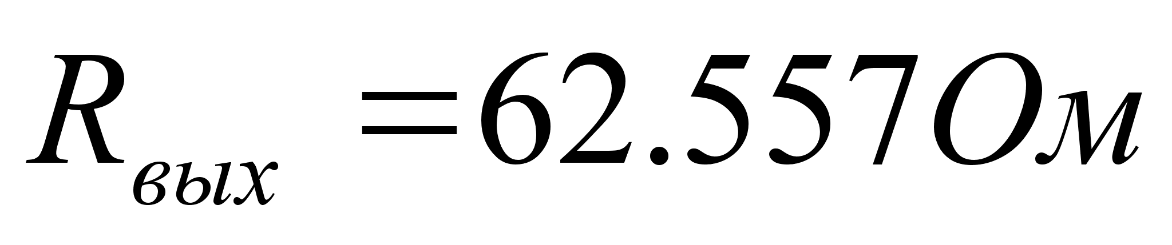

Определим величину индуктивности (Рисунок 15):

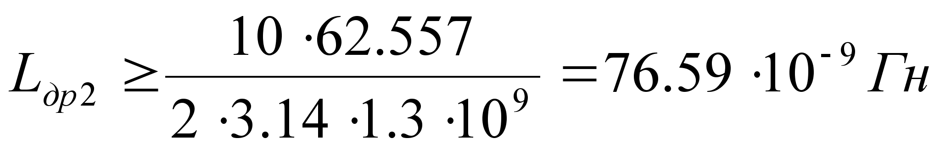

Исходя из полученного неравенства, возьмем .

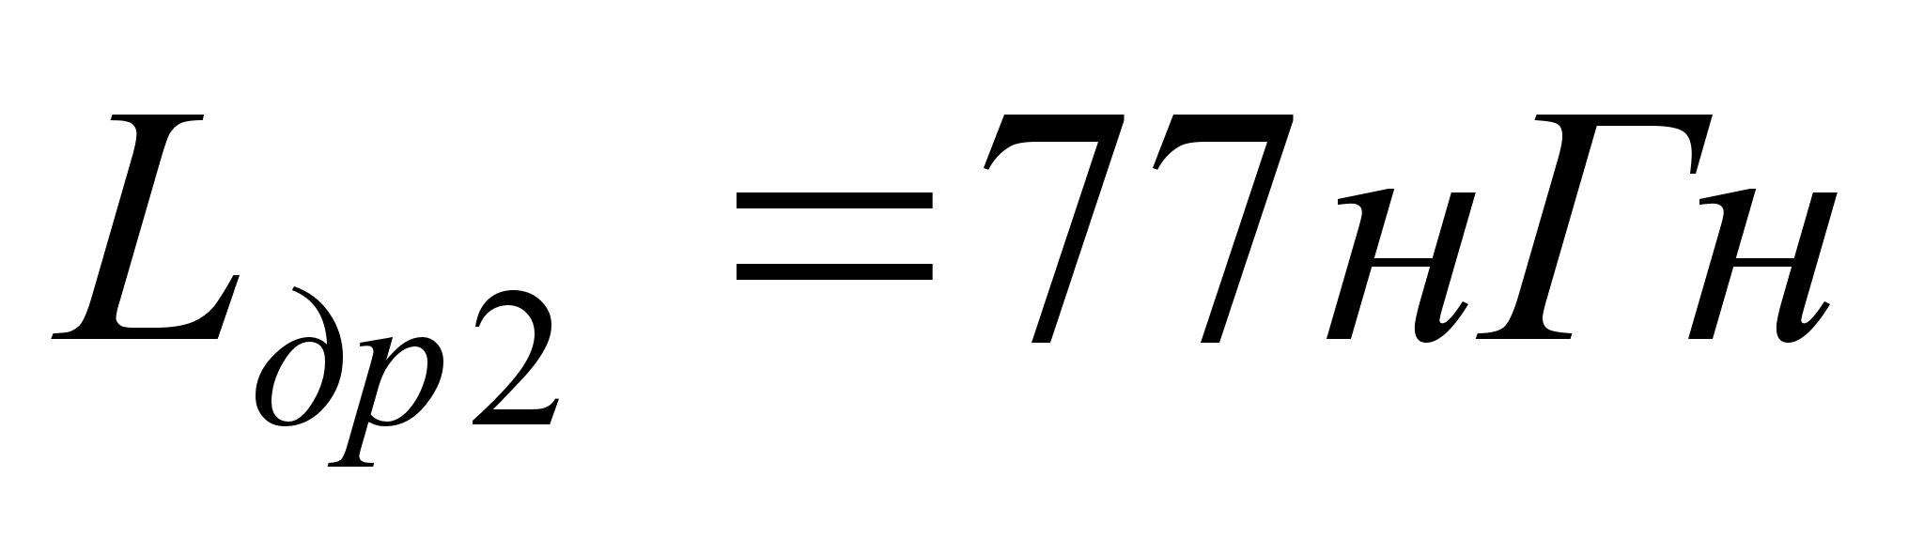

Величина блокировочного конденсатора :

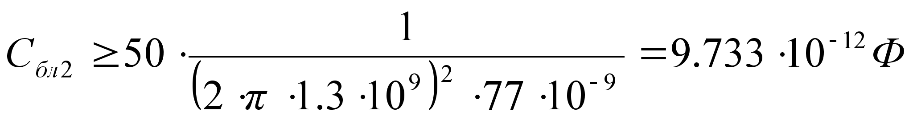

Исходя из полученного неравенства, возьмем .

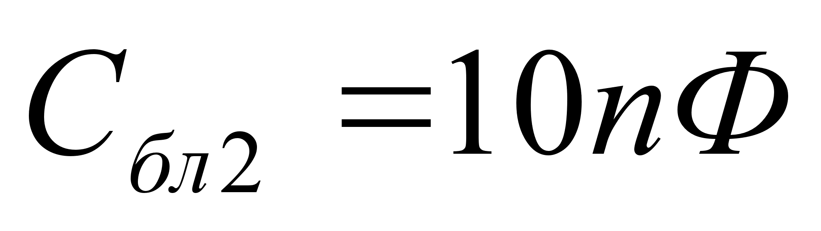

Величины блокировочного элемента :



,

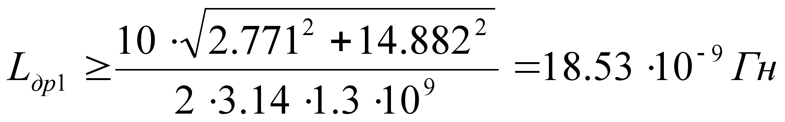

Исходя из полученного неравенства, возьмем .

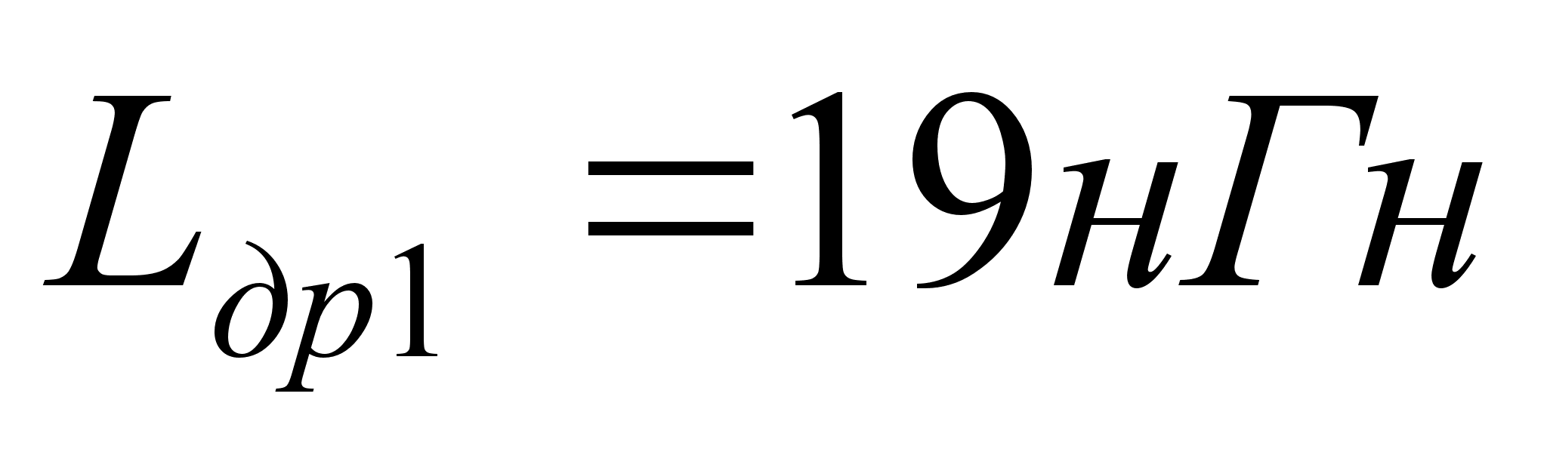

Необходимость в разделительном конденсаторе отсутствует, так как в согласующей цепи между транзистором 2Т919А и 2Т919В присутствует емкость . Её можно считать разделительной емкости по постоянному току.

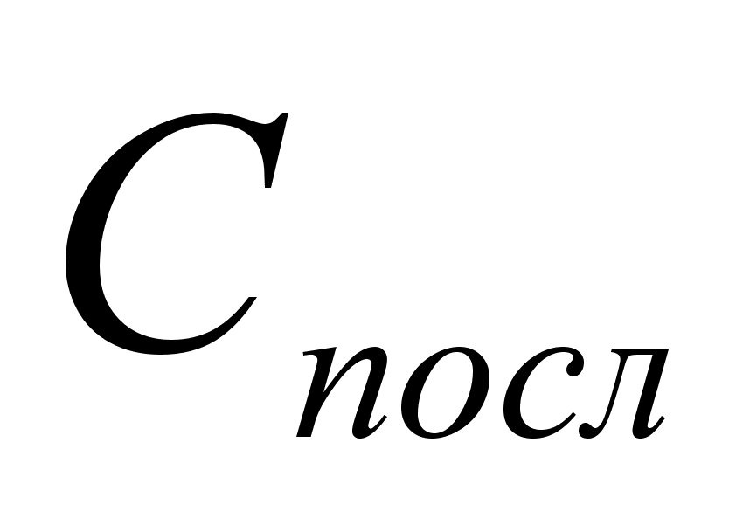

## Ключ модулятор

В качестве ключа модулятора возьмем транзистор КТ3109А. Работа ключа модулятора основана на принципе открытия и закрытия p-n-перехода. Так при подаче на базу положительного импульса транзистор открывается и через него начинает течь ток, как показано на Рисунок 19.



**Рисунок 19 Ключ модулятор**

## Схема преобразователя частоты

Построение ПЧ выполним, используя смеситель и гетеродин. В качестве смесителя выберем арсенид-галлиевый СВЧ смеситель [10] фирмы Mini-Circuits ADE-XXXX.

**Таблица 3 Двойной балансный смеситель**

|  |  |  |  |  |  |  |  |  |
| --- | --- | --- | --- | --- | --- | --- | --- | --- |
| Группы моделей | Уровень, дБм | | Диапазоны частот, МГц | | Потери преобразования, дБ (макс.) | Коэффициент развязки, дБ (мин.) | | Конст.  испол. |
| ГЧ | ВЧ | ГЧ, ВЧ | ПЧ | ГЧ-ВЧ | ГЧ-ПЧ |
| ADE-XXXX | +7 | до +1 | 50...4000 | 0...1500 | 7,0...9,8 | 16...45 | 7...40 | П |

Этот ПЧ является пассивным, с входными сопротивлениями портов 50 Ом. Диапазон гетеродина и входной ВЧ частоты равен 50…4000 МГц, диапазон выходной частоты равен 0…1500 МГц. Достоинством данной ИС является одинаковые мощности входного сигнала и гетеродина и выходную мощность равную Pвх = Pг = Pвых. ИС отличается малыми габаритами и предназначена для поверхностного монтажа. Включение ИС показано на Рисунок 20.



**Рисунок 20 Смеситель ADE-XXXX**

В качестве гетеродина выберем схему, устойчиво генерирующую на частотах от 50 до 2500 МГц. Причем изменяются только элементы контура и связи [11]. Принципиальная электрическая схема представлена на Рисунок 21.

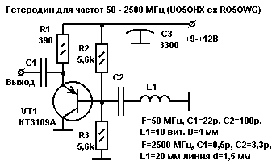

**Рисунок 21 Универсальный гетеродин широкого применения**

Для плавной перестройки частоты нам необходимо менять номиналы элементов контура и связи, для этого индуктивность L1 оставим постоянной (20 мм линия d = 1.5 мм), а емкость C1, C2 сделаем переменной и вынесем их на печатную плату. Выходное сопротивление гетеродина будем считать равным 50Ом, что позволяет соединения гетеродин и смеситель без внешнего согласующего звена.

## Схема задержки

В качестве схемы задержки можно выбрать схему [9] представленную на Рисунок 22. Время задержки регулируется постоянной времени RC-цепи, поэтому для регулировки время задержки резистор R1 сделаем переменным.



**Рисунок 22 Схема задержки**

Для выполнения данной схемы выберем микросхему К155ЛА8 (4 элемента 2И-НЕ), тип корпуса 201.14-1, напряжение питания 14 - ножка составляет 6.3 В.

# Разработка конструкции передатчика

Разработка конструкции РПдУ заключается в разработке общей компоновки всех деталей его принципиальной схемы в пределах объема выбранного корпуса. Особенностью рассматриваемого передатчика является высокая частота работы. Это означает, что размеры элементов СВЧ-тракта должны быть намного меньше длины волны , для элементов с сосредоточенными параметрами. Выполнить условие можно, при микроминиатюрном исполнении в виде ГИС. Использование ГИС является необходимым, также по причине реактивного параметра выводов и соединительных проводников между дискретными элементами сильно влияющих на работе устройства. В интегральном исполнении же указанные параметры близки к нулю.

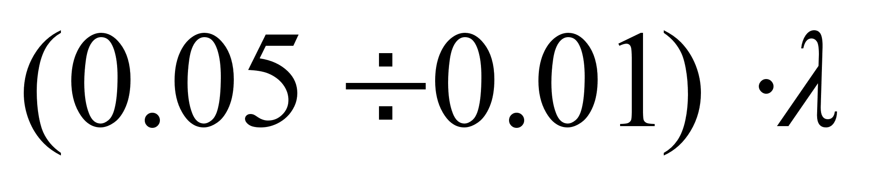

Прежде чем приступить к формированию конструкции, необходимо определить геометрические параметры используемых элементов. Произведем расчет пленочных элементов, исполняемых на ГИС.

## Пленочные элементы

Элементы СВЧ-тракта, исходя из выше сказанного, будут выполнены в виде пленок на подложке (габариты элементов недолжны превышать , что составляет ).

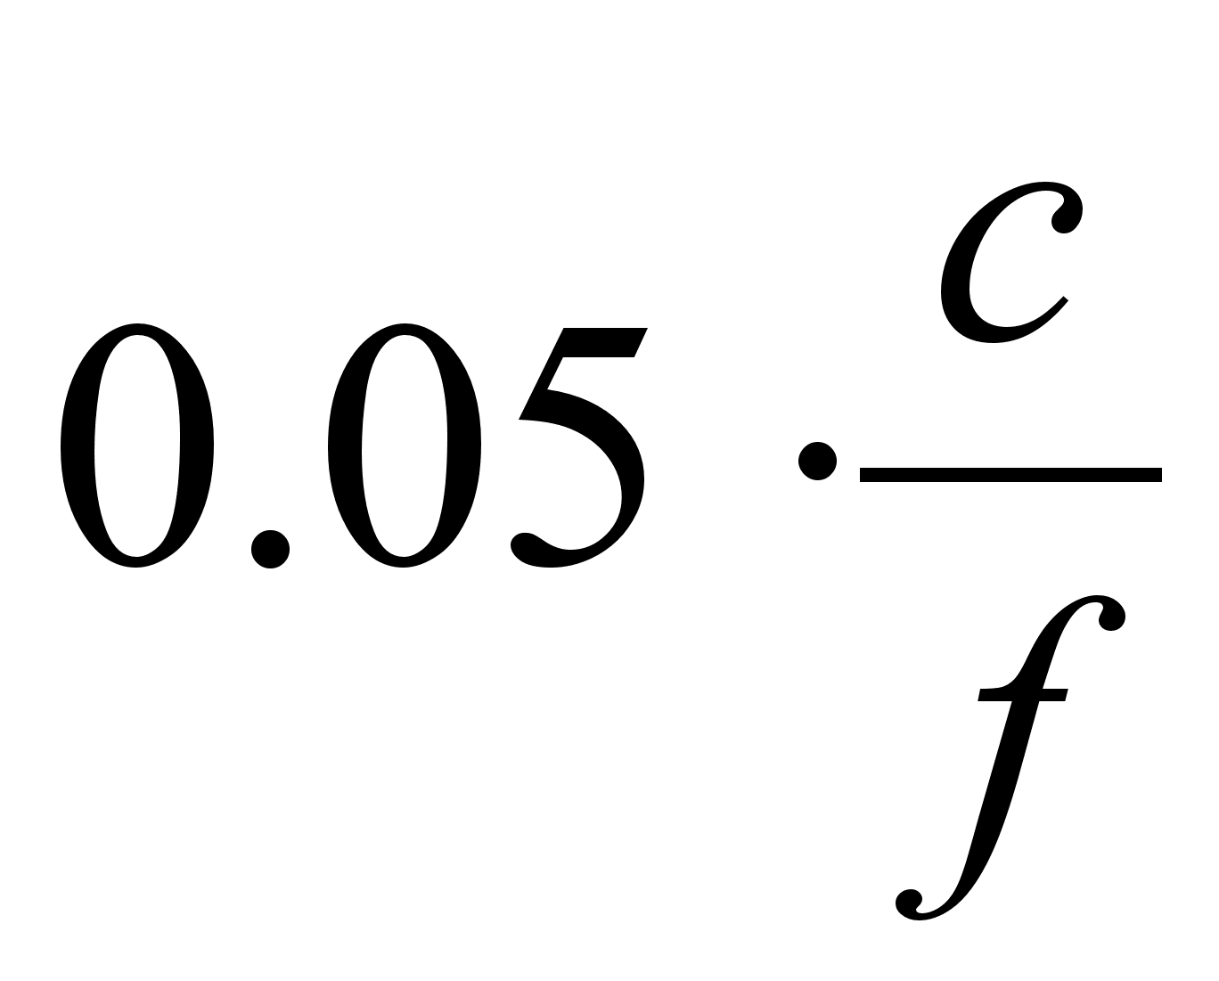

Так как необходимо создание и индуктивностей, и емкостей, то для формирования элементов будем использовать толстопленочную технологию. Толстопленочная технология позволяет реализовывать и извилистую, и многослойную структуру. Современные технологии [6] позволяют получить элементы толщиной менее 10 мкм, при минимальной ширине 25 мкм.

### Толстопленочные индуктивности

Для расчета индуктивности в пленочном исполнении можно воспользоваться методикой предложенной в [4]. В формулах все линейные размеры катушек выражаются в [мм], а индуктивность в [нГн].

**Таблица 4**

| **Тип катушки** | **Формула для расчета индуктивности катушки** | **Определение длины провода катушки** |
| --- | --- | --- |
| Одновитковая |  |  |
| Плоская квадратная спираль | где ,  n – число витков, мм; S – шаг спирали, мм |  |

|  |  |
| --- | --- |
|  |  |

**Рисунок 23 Катушки: одновитковая 0.5-4 нГн, спиральная квадратной формы до 100 нГн.**

Воспользовавшись данными из Таблица 4 и Рисунок 23 при , и , рассчитаем значения параметров индуктивностей СВЧ-тракта:

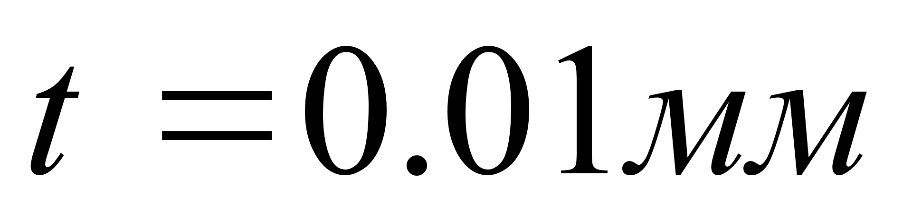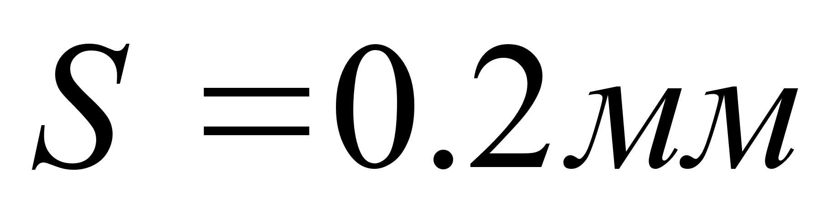

**Таблица 5**

| **Поз. обоз.** | **тип** | **Параметры** |
| --- | --- | --- |
| L2 | Одн. | пусть , тогда  , |
| L3 | Спир. | пусть , , тогда  , |
| L4 | Спир. | пусть , , тогда  , |
| L5 | Одн. | пусть , тогда  , |
| L6 | Спир. | пусть , , тогда  , |
| L7 | Спир. | пусть , , тогда  , |
| L8 | Одн. | пусть , тогда  , |

### Толстопленочные емкости

Толстопленочные емкости разумно выполнить в виде трехслойной пленочной структуры металл-диэлектрик-металл, изображенной на Рисунок 24. Такие конденсаторы могут обладать емкостью до нескольких сотен пФ.

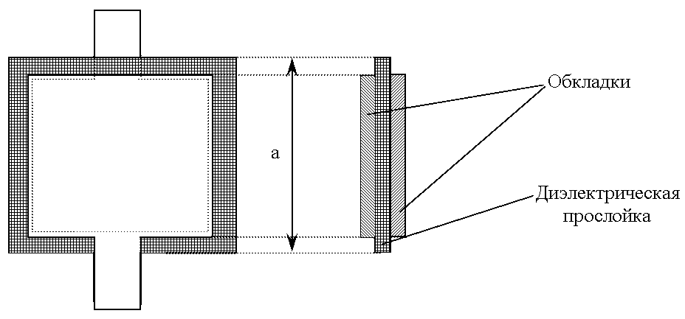

**Рисунок 24 Конфигурация конденсатора в пленочном исполнении**

Расчет данных элементов начинается с выбора диэлектрика и определения его минимальной толщины (из соображений электрической прочности) по формуле:

,

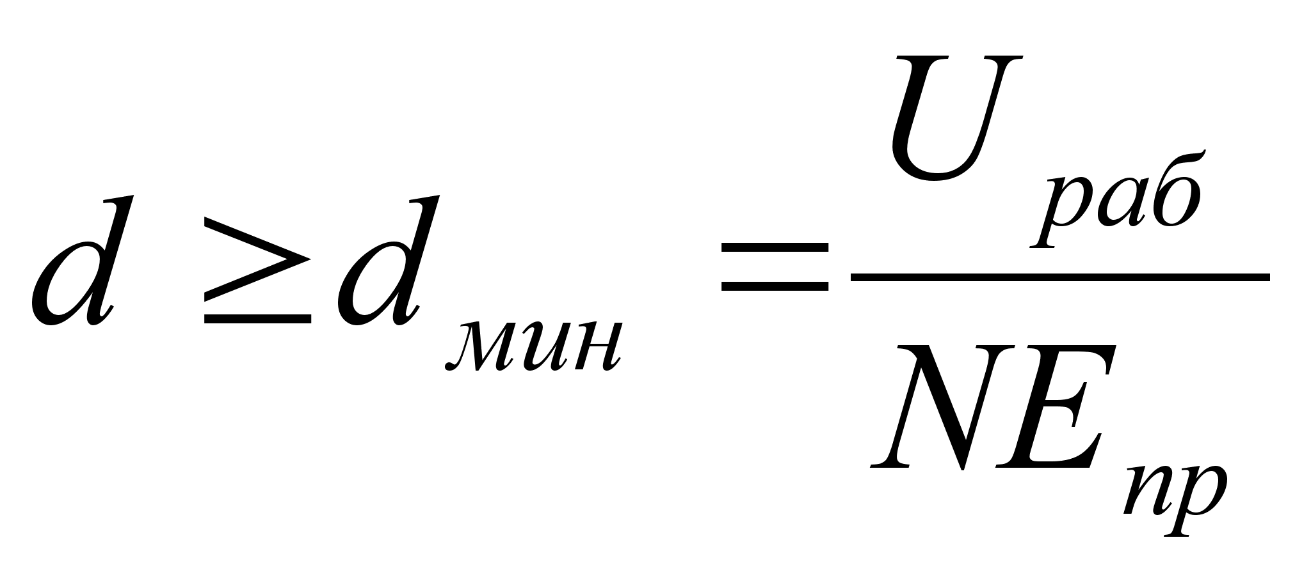

где – рабочее напряжение между обкладками конденсатора, [В]; - пробивная напряженность электрического поля, [В/мм]; N – коэффициент запаса (0.5 ÷ 0.7).

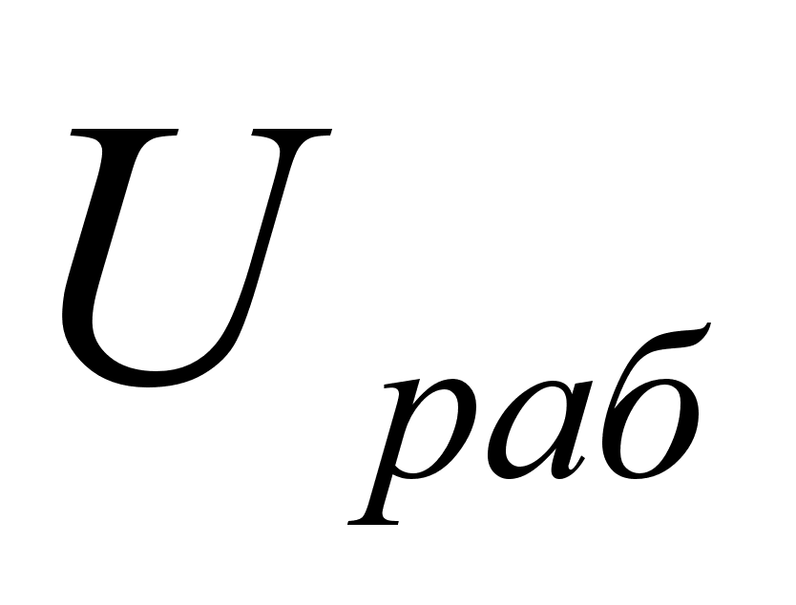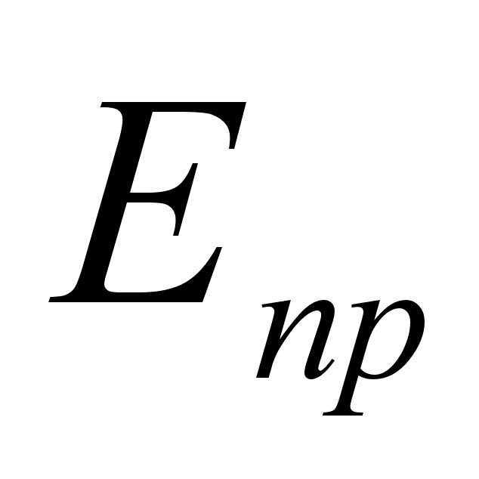

Рабочее напряжение между обкладками конденсатора будем считать, что не превышает . В качестве диэлектрика возьмем SiO, обладающего следующими параметрами [4]: , . Коэффициент запаса возьмем равным . Тогда толщина диэлектрической пленки, [мм]:

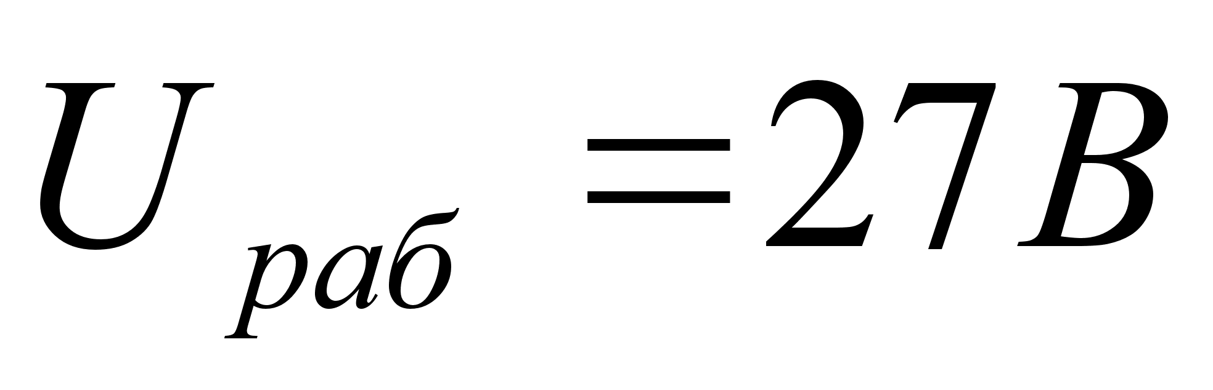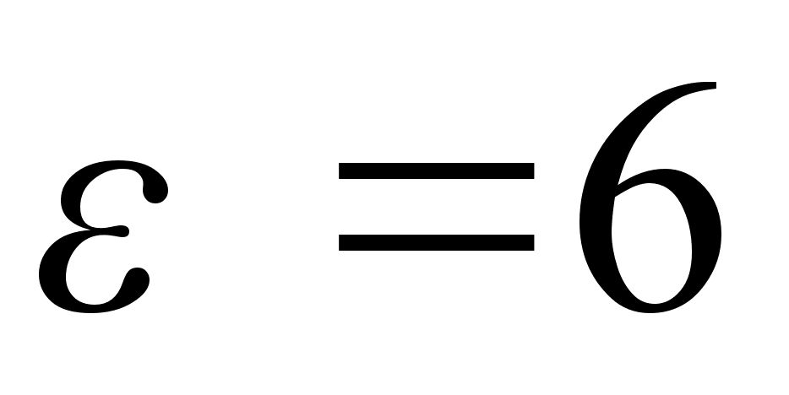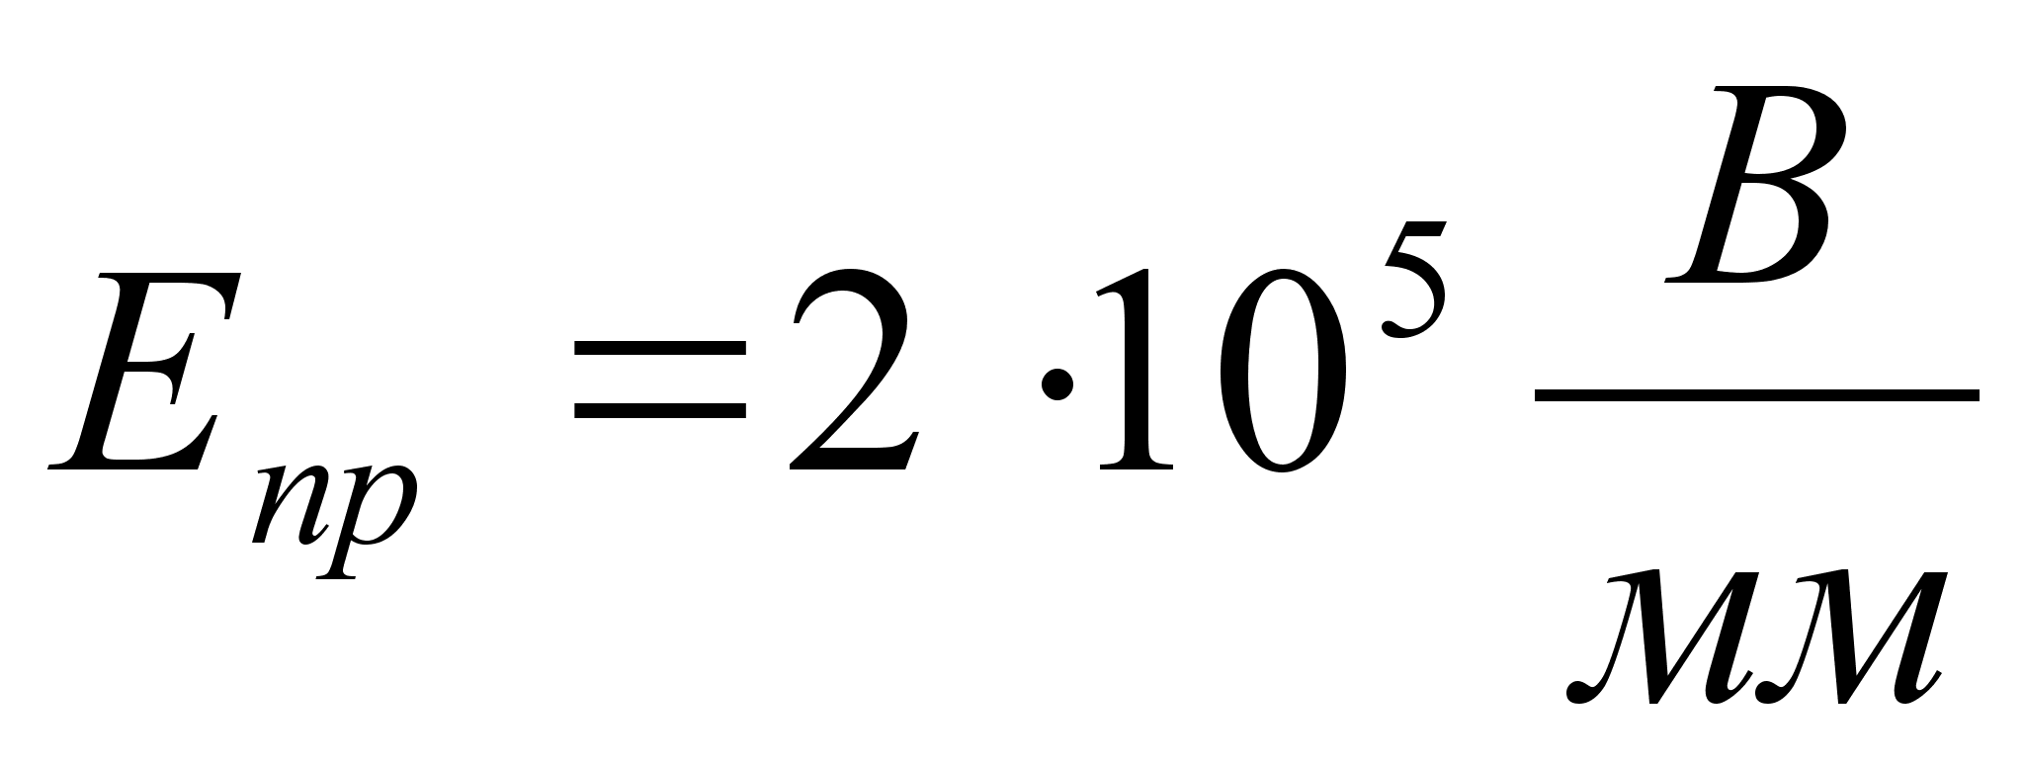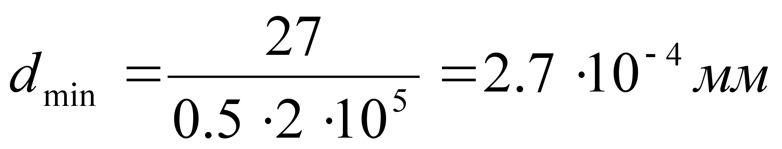

выбранная нами технология не позволяет делать такие толщины, поэтому толщину диэлектрика и металлической обкладки возьмем равным .

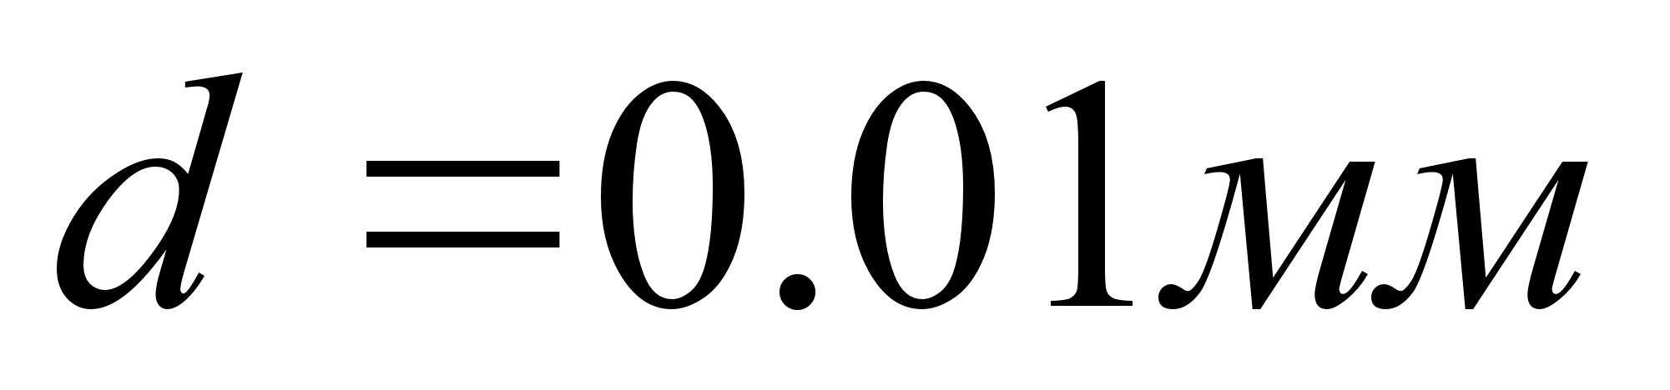

Требуемую площадь перекрытия обкладок конденсатора можно рассчитать по выражению:

и ,

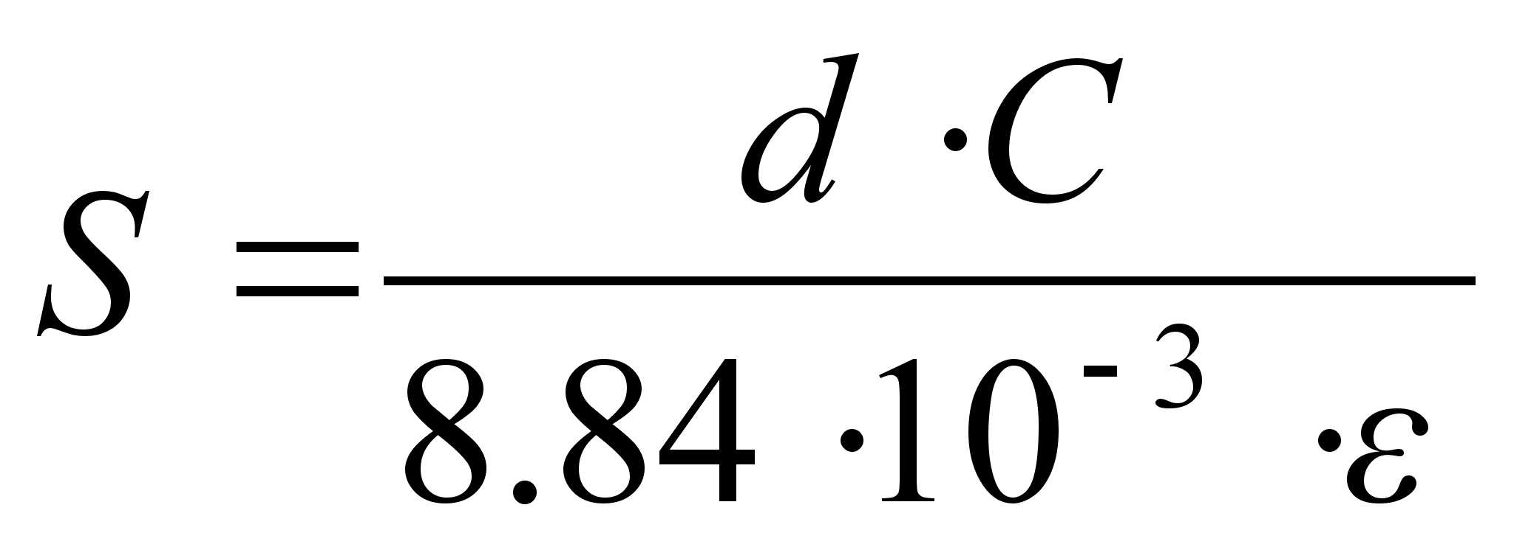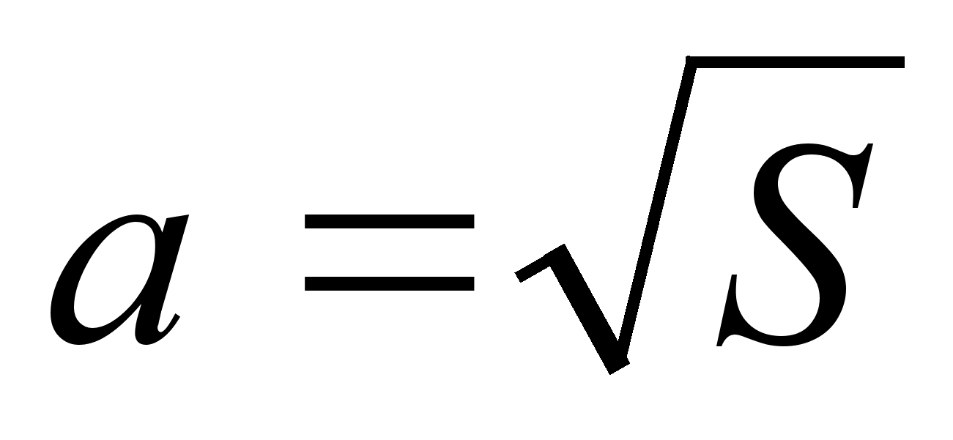

где a – стороны обкладки конденсатора [мм], C – [пФ], S – [мм2]. Результаты расчетов, приведены Таблица 6.

**Таблица 6**

|  |  |  |  |  |  |  |  |
| --- | --- | --- | --- | --- | --- | --- | --- |
|  | C4 = 4.65 пФ | C6 = 10 пФ | C7 = 7.78 пФ | C8 = 40 пФ | C9 = 103 пФ | C10 = 2.04 пФ | C11 = 8.7 пФ |
| **S, мм2** | 0.88 | 1.89 | 1.47 | 7.54 | 19.42 | 0.38 | 1.64 |
| **a, мм** | 0.94 | 1.38 | 1.21 | 2.75 | 4.41 | 0.62 | 1.28 |

### Контактные площадки на МСБ

Размеры контактных площадок для выводов микросхем будут определяться типом монтажного соединения. Для крепления выводов на подложке наиболее рационально использовать сварку. Это обуславливается тем, что выводы микросхемы, как правило, выполняются из золота, которое способно растворяться в некоторых припоях, используемых при пайке. Средние размеры контактных площадок при указанном типе монтажа 0.2 x 0.3.

Помимо упомянутых в данном пункте контактных площадок, называемых внутренними, на МСБ будут располагаться еще контактные площадки, предназначенных для ее соединения с внешним оборудованием. Такие площадки называются внешними и имеют размер 1x1.

## Разработка топологии МСБ

МСБ будет включать в себя усилитель мощности и смеситель, остальное предназначено для навесного монтажа. При разработке топологии будем руководствоваться следующими принципами:

* длина соединительных проводников должна быть минимальна, для сокращения величин паразитных реактивностей;
* соединительные проводники должны иметь минимально извилистую конфигурацию;
* избегать по возможности пересечения проводников;
* выход и вход схемы должны быть пространственно разнесены;
* ширина проводников должна быть такой, чтобы они имели малую индуктивность.

Топология МСБ представлена на 04419.М1.001. В качестве подложки можно использовать ситалловую (СТ50-1 ОСТ 11.094.022-75) пластину стандартных размеров 20мм x 32 мм (толщиной 0.5 мм). Для защиты МСБ от внешних воздействий ее необходимо поместить в металлостеклянный корпус 157.29-1.

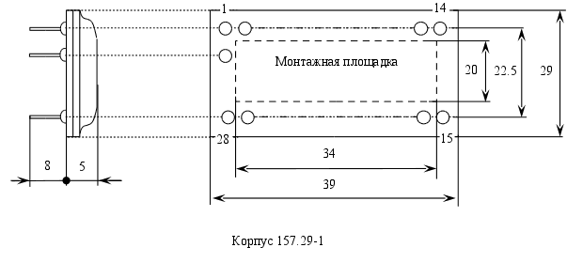

## Компоновка корпуса

Разработанную и выбранную элементную базу можно смонтировать на печатной плате из стеклотекстолита размером 150 мм x 120 мм [6] в соответствии с принципиальной схемой передатчика помех. Разрабатываемый передатчик предназначен для использования на борту самолета, поэтому его корпус выберем на основании соответствующей БНК [6]. Габариты корпуса 170 мм x 150 мм x 70 мм. Сборочный чертеж представлен на 04419.ПП1.00 СБ.

# Описание устройства

Разработанное устройство отвечает всем требованиям ТЗ без ограничений. Для управления передатчиком помех необходим оператор, который будет регулировать несущую частоту и время задержки сигнала в пределах заданного.

# Список литературы

1. «Методические указания к курсовому проектированию радиопередающих устройств», Н. С. Давыдова. – М.: Изд-во МАИ, 1991 г.
2. Давыдова Н. С., «Информационное подавление радиоэлектронных систем. Активные помехи, передатчики и станции активных помех». Учебное пособие. – М.: Изд-во МАИ, 2002 г.
3. Грановская Р. А., «Расчет каскадов радиопередающих устройств». Учебное пособие. – М.: Изд-во МАИ, 1993 г.
4. Р. А. Грановская, С. Б. Петров, «Проектирование СВЧ-цепей транзисторных генераторов с внешним возбуждением, выполненных в виде гибридных интегральных схем». Пособие по курсовому проектированию радиопередающих устройств СВЧ. – М.: Изд-во МАИ, 1976 г.
5. «Антенны и устройства СВЧ», под ред. Д. И. Воскресенского и др., - М., 1999 г.
6. Борисов В. Ф., Мухин А. А., Чермошенский В. В. и др. Основы конструирования и технологии РЭС: Учебное пособие для курсового проектирования. – М.: МАИ, 2000 г.
7. Кийко Г. И., Либ Ю. Н. Исследование широкополосного транзисторного усилителя мощности с распределенными параметрами. – В сб. «Полупроводниковые приборы в технике электросвязи», вып. 15, «Связь», 1975 г., стр. 19-26.
8. Грей П., Грэхем Р. «Радиопередатчики». Связь, 1965 г., стр. 116-123.
9. Мощные полупроводниковые приборы. Транзисторы: справочник / Б. А. Бороздин, В. М. Ломакин, В. В. Мокряков и др.: под ред. А. В. Голомедова. –М.: Радио и связь, 1985 г.
10. http://mxs.tlk.ru
11. http://shustikov.by.ru